BUKU PEDOMAN OPERASIONAL
GADAI PLUS




Nomor Dokumen | GP/OPS/SOP/001/IX/2026
Tanggal | 1 September 2026
Versi | v1.0

LEMBAR PENGESAHAN
1 September 2026

Direksi | Komisaris 1 | Komisaris 2

BAB 1 PROSES OPENING HARIAN CABANG

Tujuan
Dokumen ini disusun sebagai panduan tim cabang dalam rangka aktivitas buka cabang pada awal hari guna memastikan segala aktivitas bisnis dan operasional berjalan lancar berdasarkan ketentuan Perusahaan yang berlaku.

Prosedur
- Personel cabang sesuai jadwal WAJIB memastikan tiba di cabang minimal 10 menit sebelum waktu operasional imulai.
- Personel cabang sesuai jadwal membuka gembok dan kunci kantor cabang WAJIB didampingi oleh personel lainnya sesuai roster pada setiap harinya
3. Bukti bahwa pembukaan cabang ada pendampingan (tidak hanya 1 personel)
dengan menyampaikan dokumentasi foto timestamp di group WA cabang masing-masing
4 Personel cabang sesuai jadwal, mengisi absensi melalui sistem absensi pada APK Penaksir.
- Pembersihan kantor cabang, terutama pada area depan (nasabah) serta ruang
penyimpanan, WAJIB dilaksanakan agar area-area tersebut bersih dari debu.
- Petugas kasir dan gudang atau kepala unit bertanggung jawab untuk melakukan pemeriksaan jumlah uang dan dan keadaan barang jaminan awal hari - Opening dengan ketentuan :
  - Petugas Kasir melaksanakan pemeriksaan uang fisik dan sistem sesuai dengan
pedoman pemeriksaan pada Bab 28 Prosedur Pengecekan Kas Cabang.
  - Petugas Gudang melaksanakan pemeriksaan jumlah dan keadaan barang jaminan di area penyimpanan berdasarkan ketentuan pemeriksaan pada Bab 29

Prosedur Pengecekan Barang Gudang
dan melakukan
Stock Opname di

APK Penaksir secara actual dengan kuantitas barang di Gudang
- Petugas cabang wajib menjalankan proses cut-off transaksi payment-link;
a Pada proses opening cabang, petugas kasir wajib menjalankan proses print resi perpanjangan dan/ cicil atau penebusan online melalui payment link (Aplikasi diantara pukul 09:00 - 09:15 (tidak boleh kurang atau lebih dari kurun waktu tersebut);
  - Membuka menu Loans tab"Butuh Tindakan"
  - Petugas unduh dan print seluruh resi list transaksi perpanjangan dan/ atau cicil atau penebusan online melalui payment link yang terjadi pada Closing H-1 hingga pagi hari opening cabang dilakukan:
    - Petugas kasir memberikan resi ke WA Nasabah dengan menjelaskan:
      - Jika hanya perpanjangan: sisa kuota transaksi perpanjangan, tanggal jatuh tempo baru
      - Jika hanya cicil: sisa nilai pinjaman
      - Jika pepanjangan dan cicil: sisa kuota transaksi perpanjangan, tanggal jatuh tempo baru dan sisa nilai pinjaman

      - Jika Penebusan Online : batas pengambilan barang titip dan resiko penambahan biaya jika pengambilan melebihi tanggal batas titip
    - Jika ada transaksi perpanjangan, petugas gudang menempel resi yang telah dicetak pada barang jaminan.
    - Jika ada transaksi tebus online, petugas wajib menempelan resi tebus dan memindahkan barang jaminan ke kontainer barang titip
    - Petugas memastikan seluruh list pada tab need action telah ditindaklanjuti
b. Untuk transaksi perpanjangan, petugas kasir memastikan bahwa jumlah seluruh resi yang di print dari menu Loans tab Need Action, sesuai dengan jumlah transaksi yang masuk pada Cash Management - Payment Link (dalam kurung waktu Closing H-1 hingga pagi hari ini).
- Personel cabang sesuai jadwal menyiapkan perangkat cabani.ge. laptop, HP,
printer, LED TV, dan scanner - untuk segera dinyalakan dan dihubungkan dengan sistem APK Penaksir.

9. Kepala cabang atau petugas cabang yang lebih senior
briefing dan doa pagi hari.
WAJIB
memimpin sesi

- Personel cabang sesuai jadwal membuka gerbang kantor cabang akses masuk nasabah.
- Pastikan pintu teralis dan pintu akses menuju area penyimpanan atau gudang atau

pintu krusial lainnya
selalu tertutup
dan terkunci .

- Petugas cabang melakukan pengisian Activity List - Opening, yang terpasang di area Penaksir dan menyampaikan laporan opening cabang pada grup WA cabang, menautkan akun Kepala Area, dan menautkan foto form Activity List - Opening dengan format :
  - Uang tunai
  - Saldo rekening Mandiri
  - Jumlah Total Inventory
13 Petugas cabang selanjutnya WAJIB melengkapi laporan opening cabang pada link https://bit.ly/OpeningCabangPG.

Catatan :
- Jika selama proses harian cabang, terdapat kondisi yang mengharuskan solo jaga
(personel berjaga sendiri) baik berupa kegiatan operasional atau non-operasional WAJIB melaksanakan eskalasi di group WA cabang dan meminta approval Kepala Klaster

- Kondisi solo jaga
WAJIB
dimaksimalkan selama 30 menit

BAB 2 STANDAR OPERASIONAL HARIAN PENAKSIR EMAS

Tujuan
Dokumen ini disusun sebagai panduan tim cabang dalam rangka aktivitas harian
penaksiran emas guna memastikan kegiatan operasional berjalan lancar berdasarkan ketentuan perusahaan dengan output akurasi penaksiran yang tinggi, memperhatikan keselamatan, kesehatan, dan keamanan kerja untuk meningkatkan produktivitas.

Prosedur
- Proses Pengecekan dan Kalibrasi Harian Sebelum Jam Operasional
Sebelum jam operasional dibuka, setiap harinya penaksir diwajibkan untuk mengecek kelengkapan alat taksir dan melakukan kalibrasi air uji serta jarum uji. Adapun hal-hal yang perlu diperhatikan sebagai berikut:
  - Batu Uji: Permukaannya dalam kondisi bersih, halus, tidak ada retakan, dan siap
pakai. Sebelum memulai jam operasional, bersihkan selalu batu uji dengan batu apung dan air yang mengalir. Kemudian keringkan serta oleskan kemiri secukupnya agar warna batu uji menjadi hitam pekat. Pastikan tidak ada sisa kotoran maupun sisa air uji dari proses penaksiran hari sebelumnya.
  - Air Uji Kimia: Botol air uji dalam kondisi tertutup rapat, kondisi fisik kedua air uji
dalam kondisi normal (warna, kejernihan, endapan) / tidak kadaluarsa. Pastikan, air

uji diganti periodik setiap 2 minggu sekali 10ml.
dengan takaran masing-masing botol uji

  - Jarum Uji: Dalam kondisi lengkap dan tidak aus.
  - Timbangan Digital: Kondisi stabil dan tampilan layar jelas. Lakukan kalibrasi dengan
anak timbangan 500 gr; pastikan kode tampilan terbaca ’g’ bukan ’dwt’ atau ’kg’ atau lainnya.
  - Pipet dan Gelas Ukur: Pastikan pipet dalam kondisi bersih dan kering saat pagi

hari, serta pastikan interval tarakan sudah sesuai.
  - Tisu, Kemiri, Air, dan kebutuhan sekali pakai lainnya: menaksir pada hari tersebut.

Tercukupi untuk dipakai

Catatan:
- Jika terdapat alat yang rusak atau kebutuhan barang yang habis, tim penaksir emas cabang diwajibkan untuk segera dan segera melapor kepada Kepala Klaster dengan flow sebagai berikut:
  - Tim cabang melapor kepada kepala klaster atas kerusakan/kehabisan barang dengan melampirkan dokumentasi lengkap
  - Kepala Klaster akan melakukan pengisian form khusus dan melakukan
eskalasi pada tim GA Procurement.
  - Tim GA memproses kebutuhan barang
  - Tim cabang wajib melakukan follow-up secara berkala kepada Kepala Klaster jika tidak ada informasi lanjutan terkait progres request.
- Jika saat jam operasional sudah buka dan diketahui bahwa personel cabang penaksir emas tidak melapor dan berdampak menghambat proses transaksi

(nasabah cancel, dan lain sebagainya) maka personel tersebut akan mendapatkan
teguran ST 1.

- Saat Penaksiran Emas
  - Persiapan Penaksiran
Saat ada nasabah yang akan melakukan transaksi emas, penaksir perlu memperhatikan beberapa hal meliputi:
    - Kesiapan peralatan penaksiran (sudah dilakukan di pagi hari)
    - Batu uji dalam kondisi yang bersih (tidak ada sisa air uji dari penaksiran sebelumnya). Hal ini penting untuk diperhatikan dengan seksama karena dapat mempengaruhi penurunan hasil taksiran emas.

  - Peracikan dan Penyimpanan Air Uji
Saat menjalankan proses peracikan air uji, penaksir emas diwajibkan untuk melakukan langkah-langkah sebagai berikut:
    - Gunakan gelas ukur dan pipet yang bersih dan kering
    - Tuangkan HNO3 terlebih dahulu, lalu tambahkan HCl sesuai rasio standar 3
HNO 3: 2 HCl
    - Aduk perlahan
    - Tuang ke botol kaca dan beri 2 label:
      - "AIR UJI 2 - [TANGGAL RACIK]".
      - "TANGGAL PERLU DIGANTI" (2 minggu setelah tanggal peracikan)

Setelah proses peracikan selesai, air uji tidak bisa langsung digunakan. Air uji wajib di diamkan selama semalam atau minimal 10 jam dengan kondisi botol tertutup rapat dan diletakkan di tempat yang aman dengan ventilasi terbuka. Beberapa lokasi penyimpanan yang harus diperhatikan:
    - Jauh dari area pelayanan nasabah
    - Jauh dari area penyimpanan emas/inventaris berbahan logam
    - Jauh dari perangkat elektronik (printer, laptop, timbangan, dll)

- Pembersihan dan Pemeliharaan Alat Penaksiran Pasca Pemakaian
Setelah menjalankan proses penaksiran, personel penaksir bertanggungjawab untuk segera membersihkan peralatan taksiran dengan tujuan untuk mencegah hasil racikan yang tidak sesuai di kemudian hari. Adapun hal-hal yang perlu diperhatikan meliputi:
  - Segera bersihkan gelas ukur, pipet, botol, dan batu uji dengan air bersih yang mengalir
  - Setelah dibersihkan dengan air mengalir, pastikan seluruh peralatan dikeringkan
  - Pastikan peralatan tidak terkontaminasi. Misal, pipet bekas HCl dipakai untuk HNO3

BAB 3 PROSES CLOSING HARIAN CABANG

Tujuan
Dokumen ini disusun sebagai panduan tim cabang dalam rangka aktivitas tutup cabang pada akhir hari guna memastikan keamanan aset dan kelancaran operasional.

Dokumen yang Harus Disiapkan
- Laporan Harian Cash - Cabang ditandatangani (1 cetak)
- Laporan Harian Bank - Cabang ditandatangani (1 cetak)
- Laporan Harian Modal (1 cetak)
- Laporan Harian Gudang (1 cetak)

Prosedur
- Selepas jam operasional cabang berakhir - 21.00 WIB , personel cabang yang
sedang bertugas menutup pintu semua area termasuk pintu gudang, pintu penaksir, pintu belakang (jika ada), pintu krusial yang berhubungan langsung ke area cabang (jika ada), dan pintu depan tertutup dan terkunci.
- Petugas kasir dan gudang atau kepala unit bertanggung jawab untuk melakukan pemeriksaan jumlah uang dan dan keadaan barang jaminan Akhir Hari - Closing dengan ketentuan :
  - Petugas Kasir melaksanakan pemeriksaan uang fisik dan sistem sesuai dengan
pedoman pemeriksaan pada Bab 28 Prosedur Pengecekan Kas Cabang.
  - Petugas Gudang melaksanakan pemeriksaan jumlah dan keadaan barang jaminan di area penyimpanan berdasarkan ketentuan pemeriksaan pada Bab 29
Prosedur Pengecekan Barang Gudang.
- Setelah ditandatangani, kelima laporan harian tersebut diarsipkan di dalam file
kumpulan laporan yang telah disediakan di cabang.
- Personel cabang sesuai jadwal mengirimkan rekap dari aktivitas cabang dan hasil laporan ke masing-masing grup WhatsApp cabang;
  - Cash Opname;
    - Tunai Fisik (Nominal & Status Balance/Not Balance)
    - MCM (Nominal & Status Balance/Not Balance)
  - Stock Opname;
    - Total Inventory (Kuantitas & Status Balance/Not Balance)
    - HP/Tab/Ipad ((Kuantitas & Status Balance/Not Balance)
    - Laptop (Kuantitas & Status Balance/Not Balance)
  - Transaksi;
    - Jumlah Visit (Kuantitas)
    - Jumlah Gadai Baru (Kuantitas)
    - Jumlah Tebus (Kuantitas)
    - Jumlah Perpanjangan (Kuantitas)
    - Total Pencairan (Rupiah)

- Jika terdapat penanganan nasabah paska laporan closing yang membuat terjadinya

dengan ketentuan pada BAB 36 Mekanisme Penerimaan Nasabah Akhir Hari

6 Pada proses closing cabang, petugas kasir wajib menjalankan proses print resi perpanjangan dan/ cicil atau penebusan online melalui payment link (Aplikasi Pandai Gadai) diantara pukul 20.50 - 21.00 (tidak boleh kurang atau lebih dari kurun waktu tersebut);
- Membuka menu Loans tab "Butuh Tindakan"
- Petugas unduh dan print seluruh resi list transaksi perpanjangan dan/atau cicil atau tebus online dengan payment link yang terjadi pada hari closing dilakukan:
  - Petugas kasir memberikan resi ke WA Nasabah dengan menjelaskan:
    - Jika ada transaksi perpanjangan, petugas gudang menempel resi yang telah dicetak pada barang jaminan.
    - Jika Penebusan Online : batas pengambilan barang titip dan resiko penambahan biaya jika pengambilan melebihi tanggal batas titip
    - Petugas memastikan seluruh list pada tab need action telah ditindaklanjuti
  - Jika ada transaksi perpanjangan, petugas gudang menempel resi yang telah dicetak pada barang jaminan.
  - Jika ada transaksi tebus online, petugas wajib menempelan resi tebus dan memindahkan barang jaminan ke kontainer barang titip
  - Petugas memastikan seluruh list pada tab need action telah ditindaklanjuti
- Petugas kasir memastikan bahwa jumlah seluruh resi yang di print dari menu Loans tab Need Action, sesuai dengan jumlah transaksi yang masuk pada Cash Management - Payment Link.
- Selanjutnya, personel cabang yang bertugas kemudian memastikan hal-hal di
bawah ini:
  - Alat pengujian emas - i.e. Jarum uji (khusus cabang emas) dimasukkan ke dalam boxnya
  - Perangkat inventaris cabang - i.e. Laptop, HP, printer, scanner, timbangan emas (khusus cabang emas) - segera dinonaktifkan;
  - Semua uang tunai, kartu ATM, materai, dan stempel cabang dimasukkan dan dikunci di dalam cash box;

  - Barang pada poin (a)
WAJIB
disimpan di dalam brankas
di dalam ruang

gudang / penyimpanan ;
  - Barang - barang pada poin (b) - terutama laptop, HP, cash box, dan timbangan - WAJIB disimpan di dalam atau atas lemari penyimpanan di dalam ruang gudang / penyimpanan;
    - Tidak dibenarkan, dalam keadaan dan alasan apapun, barang-barang inventaris cabang dibawa keluar dari cabang.
  - Seluruh bagian ruangan cabang telah dilakukan pembersihan.
8 Personel cabang sesuai jadwal mematikan lampu, kipas, dan AC sebelum menutup
dan mengunci kantor cabang. Pastikan lampu di luar cabang menyala.
- Personel cabang mengunci seluruh ruangan dengan gembok dan kunci yang telah disediakan.

- Pastikan kembali seluruh kunci telah dipegang oleh penanggung jawab

masing-masing dan cabang
TIDAK DIPERBOLEHKAN
untuk hanya dipegang di 1 personel

- Petugas cabang melakukan pengisian Activity List - Closing, yang terpasang di area Penaksir
- Personel cabang melakukan clock-out absensi melalui APK Penaksir saat pulang.

BAB 4 PROSES PEMERIKSAAN KEAMANAN CABANG
(Body Check dan Bag Check)

Tujuan
Dokumen ini disusun untuk memastikan keamanan personel, aset, barang jaminan,
dan uang tunai di lingkungan cabang, serta mencegah terjadinya kehilangan, kekerasan dengan membawa senjata tajam, pencurian, atau pelanggaran integritas melalui mekanisme pemeriksaan keamanan yang terstandar, konsisten, dan dapat dipertanggungjawabkan terhadap semua pihak yang keluar dan masuk cabang.

Ruang Lingkup
SOP ini berlaku untuk seluruh personel tim cabang dan visitor yang ingin

memasuki

cabang
dengan spesifik area penaksir hingga gudang atau
meninggalkan cabang
namun

sebelumnya memasuki area penaksir dan gudang

Prosedur
A
- Pengecekan dilakukan di area yang terpantau CCTV
Pengecekan dilakukan di area penaksir = Jika tim cabang lain/visitor ingin keluar
Pengecekan dilakukan di area nasabah = Jika tim cabang lain/vistor ingin
masuk
- Pengecekan dilakukan oleh sesama tim cabang dan wajib direkam (video) serta dikirimkan ke group WA cabang sebagai bukti transparansi (tag Kepala Klaster)
3. Seluruh proses pemeriksaan harus dilakukan dengan sikap profesional, sopan,
dan saling menghormati. Dilarang melaksanakan pemeriksaan dengan cara kasar atau merendahkan martabat.
4 Hasil pemeriksaan dicatat dalam Formulir Pengecekan Pengamanan Harian yang ditandatangani oleh pemeriksa dan yang diperiksa (Dokumen Form terdapat di lampiran bawah)
B. Body Check (Pengecekan Badan)
1.□ Prosedur
a Pengecekan dari awal hingga akhir wajib direkam (video) dan terlihat orang yang diperiksa dan pemeriksa serta dikirimkan ke group WA cabang sebagai bukti transparansi (tag Kepala Klaster).

b. Orang yang diperiksa
WAJIB
mengeluarkan seluruh barang dari kantong

(dompet, handphone, kunci, uang, dan benda lainnya) dan menaruhnya di tempat yang terlihat.
c.□ Seluruh perlengkapan badan seperti jaket, tas pinggang (pouch), dan

perlengkapan lain yang menutupi pemeriksaan
WAJIB dilepas dan diletakkan secara terpisah untuk diperiksa.
d Pengecekan fisik (pat-down) hanya boleh dilakukan oleh pemeriksa yang
berjenis kelamin sama dengan orang yang diperiksa
e. Dalam hal pemeriksa dan orang yang diperiksa berbeda jenis kelamin, orang yang diperiksa melaksanakan pemeriksaan secara mandiri dengan merogoh dan mengeluarkan semua barang dari kantong serta perlengkapan badan, lalu menunjukkannya kepada pemeriksa untuk diverifikasi secara visual
Larangan: Personel dilarang keras membawa masuk senjata tajam dan minuman
beralkohol serta membawa keluar barang jaminan, uang tunai, berkas nasabah, atau properti cabang tanpa izin tertulis dari Kepala Unit yang diketahui oleh Kepala Klaster.
C. Bag Check (Pengecekan Tas)
- Dilakukan setelah body check setiap kali tim cabang/visitor keluar atau masuk membawa tas, koper, atau wadah apapun.

Prosedur
a Pengecekan dari awal hingga akhir wajib direkam (video) serta dikirimkan ke group WA cabang sebagai bukti transparansi (tag Kepala Klaster)

- Semua isi tas WAJIB dikeluarkan lantai yang terpantau CCTV
sepenuhnya dan diletakkan di atas meja atau

- Pemeriksa memeriksa seluruh kompartemen tas, termasuk kantong tersembunyi, bagian bawah, dan ritsleting samping
- Barang elektronik (laptop, handphone, tablet, kamera) wajib dinyalakan untuk membuktikan bahwa barang tersebut berfungsi dan bukan barang jaminan nasabah.
- Apabila ditemukan barang yang mencurigakan atau tidak wajar dibawa, pemeriksa wajib segera melapor kepada Kepala Unit/Kepala Klaster sebelum orang tersebut diizinkan masuk/keluar

Penyimpanan Tas Personel:
Seluruh tas dan perlengkapan milik tim cabang
WAJIB

diletakkan di area belakang yang ditentukan, tidak digabung dengan area gudang, penaksiran, atau area nasabah. Area penyimpanan harus dalam jangkauan CCTV aktif. Apabila cabang belum memiliki loker atau kontainer khusus, tas personel digantung

atau diletakkan di area yang ditetapkan Kepala Unit dan langsung dengan barang jaminan atau dokumen nasabah.
tidak boleh
bersentuhan

D. Pemantauan, Pencatatan, dan Pelaporan
- Kepala Unit WAJIB memastikan prosedur ini dijalankan setiap hari dan
menandatangani Formulir Pengecekan Pengamanan Harian.
2 Formulir Pengecekan Pengamanan Harian diarsipkan secara fisik di cabang

3. Setiap
insiden atau temuan anomali
(barang mencurigakan, penolakan

pemeriksaan, dsb.) wajib disampaikan di group WA Cabang
4 Kepala Klaster WAJIB melaksanakan pengecekan video body check dan bag check untuk memastikan keamanan cabang.

BAB 5 STANDAR OPERASIONAL PERAWATAN PERALATAN PENAKSIR EMAS

Tujuan
Dokumen ini disusun sebagai panduan tim cabang dalam proses perawatan emas dan peralatan penaksiran.

Daftar Peralatan Penaksiran dan Frekuensi Pemeliharaan
 |  | Frekuensi Pemeliharaan | Jenis Pemeliharaan | PIC | Catatan
No Peralatan
1 | Timbangan Digital | Kalibrasi: Setiap Hari | Kalibrasi menggunaka n timbangan standar | Penaksir | Jika error >–0.05 segera laporkan pada tim Procurement
1 | Timbangan Digital | Pemeliharaan Fisik: Setiap Minggu (1 Minggu sekali) | Cek baterai dan stabilitas | Penaksir | Jika error >–0.05 segera laporkan pada tim Procurement
2 | Batu Uji | Pembersihan | Bersihkan | Penaksir | Jangan dipakai jika
 |  | dan | dengan batu |  | retak, dan segera
 |  | pengecekan | apung dan |  | laporkan pada tim
 |  | kondisi: Setiap | air, keringkan, |  | Procurement
 |  | Hari | gosok
 |  |  | dengan
 |  |  | kemiri
 |  |  | secukupnya
3 | Air Uji | Pengecekan Visual: Setiap Hari | Cek warna dan endapan, serta reaksinya dengan jarum uji | Penaksir | Jangan digunakan jika terdapat perubahan warna ataupun kadaluarsa. Misalnya reaksi air uji 2 terhadap jarum uji 16K terlalu lambat hingga seperti 20K
3 | Air Uji | Pergantian: Setiap 2 minggu sekali / saat kadaluarsa | Cek warna dan endapan, serta reaksinya dengan jarum uji | Penaksir
 |  |  |  |  | Pastikan tim penaksir selalu mencatat tanggal pembuatan air uji dan tanggal kadaluarsa air uji.
 |  |  |  |  | Jika kualitas air uji tidak sesuai (misal HNO3 tidak dapat bereaksi pada karatase dibawah 14K), segera

 |  |  |  |  | laporkan pada tim Procurement
4 | Pipet, gelas ukur, dan botol uji | Pembersihan: Setiap setelah peracikan | Bilas dengan air bersih, dan keringkan | Penaksir | Gunakan 1 pipet dan gelas ukur hanya untuk 1 cairan. Tidak dicampur dengan cairan lainnya.
5 | Jarum Uji | Kalibrasi Reaksi: Setiap hari, sebelum jam operasional | Ambil 3 sample jarum uji kadar 8K, 16K, dan 22K kemudian bandingkan reaksinya | Penaksir | Jika reaksi tidak sesuai standar, (Misal, jarum 22K tidak sesuai dan bereaksi seperti 8K), laporkan pada tim Procurement

Kriteria Barang Rusak atau Tidak Layak Pakai
No | Peralatan | Kondisi Normal | Kondisi Rusak | Ciri Dikatakan Rusak | Tindakan
1 | Timbangan Digital | Layar jelas stabil di angka 0.000  Respon cepat Tidak goyang | Layar redup/error, angka melompat, tidak stabil, baterai cepat habis. | - Deviasi >  –0.05g saat dikalibrasi.  - Tombol tidak responsif.  - Platform  goyang/retak. | Hentikan pemakaian dan laporkan pada tim GA (melalui form) dan Kaster disertai dengan mengirimkan video saat proses menimbang
2 | Batu Uji | Permukaan halus, rata, berwarna hitam pekat, tidak retak, mudah dibersihkan. | Permukaan kasar/bergelo mbang, retak, ada noda permanen yang tidak bisa dibersihkan, berlubang. | - Retakan fisik.  - Permukaan tidak rata, goresan tidak konsisten.  - Sisa cairan kimia menempel permanen. | Laporkan pada tim GA (melalui form) dan Kaster untuk meminta batu uji baru
3 | Air Uji | Warna jernih sesuai standar (misal: HNO3 bening kekuningan, | Warna keruh/berubah  , ada endapan/krista l. | - Warna  berubah.  - Ada partikel/ endapan  - Kadaluarsa.  - Reaksi | Segel botol dan laporkan pada tim GA (melalui form) dan Kaster untuk meminta air uji
 |  | HCl bening). Tidak ada endapan. |  | kalibrasi tidak sesuai jarum uji. | baru

4 | Pipet, Gelas Ukur, dan Botol Uji | Transparan, tidak retak, ujung lancip, elastisitas karet baik, tidak bocor. | Retak/pecah, ujung tumpul/bengko k, karet pipet keras/robek, bocor saat ditekan. | - Retakan fisik.  - Kontaminasi warna/ residu.  - Bocor saat  digunakan. | Laporkan pada tim GA (melalui form) dan Kaster untuk meminta pipet dan botol tetes baru
5 | Jarum Uji | Terdapat cap kerastase.  Ujung sample emas tidak aus. Reaksi kimia sesuai standar. | Tidak ada cap kerastase.  Ujung sample emas telah habis, reaksi kimia tidak sesuai (misal 18K bereaksi seperti 14K) | - Reaksi tidak sesuai standar kalibrasi.  - Cap kadar  tidak terbaca.  - Permukaan tergores dalam dan hasil goresan tidak konsisten. | Lapor kepada tim QC, minta bantuan untuk verifikasi ulang.  Jika sudah diverifikasi oleh tim QC, laporkan pada tim GA (melalui form) dan Kaster jika jarum uji memang perlu pembaruan

Prosedur dan Pelaporan Barang Rusak
- Identifikasi dan Dokumentasi Awal
Jika saat menjalankan proses pengecekan dan penaksir menemukan peralatan rusak
sesuai ciri-ciri yang tertulis pada poin Kriteria Barang Rusak dan Tidak Layak Pakai
diatas, maka hentikan penggunaan alat tersebut untuk proses penaksiran.
- Dokumentasikan kerusakan melalui foto di beberapa sudut serta video, serta siapkan catatan singkat kerusakan yang dialami.
- Jika terkait air uji atau hasil kalibrasi, sampaikan pada tim QC untuk dilakukan perbantuan pengecekan air uji. Jika menurut tim QC air uji valid mengalami kerusakan, maka perlu dilakukan penyampaian laporan kepada tim Procurement.
- Pelaporan Barang Rusak Kepada Stakeholder
Jika terdapat alat yang rusak atau kebutuhan barang yang habis, tim penaksir emas cabang diwajibkan untuk menyampaikan laporan ke Kepala Klaster.

- Konsekuensi Atas Kerusakan Barang
Tim QC Emas akan menjalankan proses pengecekan secara berkala dengan jadwal yang acak ke masing-masing cabang untuk melaksanakan pengecekan kerusakan maupun inventaris barang penaksiran emas.
- Jika ketika audit, tim QC menemukan bahwa terdapat peralatan rusak namun tidak disampaikan ke Kepala Klaster, maka penaksir akan mendapatkan konsekuensi berupa surat teguran dengan rincian sebagai berikut:
Temuan Audit | Detail | Tindak Lanjut | Konsekuensi
Kerusakan barang yang disebabkan oleh personel | Contoh:  Batu uji pecah, gelas ukur pecah | ●□ Personel segera melapor ke kaster dan tim | Ganti rugi senilai barang yang rusak

cabang akibat |  | GA akan
kelalaian pribadi (bukan karena |  | memberikan  detail barang
kualitas yang |  | beserta vendor
menurun karena |  | untuk barang
sering dipakai) |  | yang perlu di beli
 |  | sebagai ganti
 |  | rugi.
 |  | - Jika personnel
 |  | sudah membeli
 |  | barang ganti rugi,
 |  | wajib melapor
 |  | pada tim GA
 |  | melalui
 |  | WhatsApp bahwa
 |  | barang sudah
 |  | diganti
Ketidaksesuaian | Penaksir sudah | - Personel segera | ST 1
standar layak | mengetahui | melapor kepada
barang dan | kerusakan tapi | kaster
peralatan | tidak melapor ke
penaksiran emas, | kaster dan GA | - Personel
serta tidak | (melalui isi form) | diharapkan
melakukan penyampaian laporan | hingga maks. 2  hari. | melakukan follow  up berkala atas
 |  | laporan, jika tidak
 |  | ada progress
 |  | yang
 |  | disampaikan oleh
 |  | Kepala Klaster /
 |  | Tim GA&P
 | Penaksir tidak | - Personel segera | ST 2
 | tidak melapor ke | melapor kepada
 | kaster dan GA | tim procurement
 | (melalui isi form)
 | mengakibatkan | - Personel
 | kesalahan | diharapkan
 | penaksiran dan | melakukan follow
 | kerugian. | up berkala atas
 |  | laporan, jika tidak
 |  | ada progress
 |  | yang
 |  | disampaikan oleh
 |  | Kepala Klaster /
 |  | Tim GA&P

BAB 6 PEDOMAN PENDAFTARAN NASABAH BARU

Tujuan
Dokumen ini disusun sebagai panduan bagi tim cabang melakukan pendataan nasabah baru, mengumpulkan informasi yang diperlukan, serta menyimpan dokumen-dokumen yang relevan dalam sistem database Perusahaan.

Dokumen yang Dipersyaratkan
Tim cabang WAJIB meminta setidaknya satu dari beberapa dokumen ASLI berikut kepada Nasabah
baru yang setuju akan melakukan transaksi gadai baru, berdasarkan prioritas.
No. Dokumen Identitas
Kewarganegaraan Kriteria Dokumentasi
1
Kartu Tanda Penduduk (KTP)
WNI
Asli, berbentuk fisik atau digital yang diakses melalui aplikasi "Identitas Kependudukan Digital"
2
Surat Izin Mengemudi (SIM)
WNI
Asli, berbentuk fisik tertera NIK (Design SIM terbaru)
3
Dokumen Sementara Pengganti KTP (SUKET)
WNI NU
Asli, berbentuk fisik
4
Kartu Izin Tinggal WNA Terbatas/Tetap (KITAS/KITAP)
atau Paspor atau KTP WNA
Asli, berbentuk fisik, masa berlaku di atas 6 bulan atau digital yang diakses melalui aplikasi "Identitas Kependudukan Digital"
5
Surat Kuasa (jika diwakilkan)
WNI/WNA
Asli, berbentuk fisik

Prosedur – Pendataan Nasabah Baru
- Pendaftaran Nasabah dilakukan setelah Nasabah atau pihak yang diberikan kuasa wakil menyetujui nilai pinjaman. Proses ini dilakukan setelah penawaran atas hasil taksiran dari APK Penaksir - Simulasi Gadai.
- Tim cabang meminta dokumen identifikasi wajib dengan ketentuan sebagai berikut:
  - Nasabah WNI, tidak diwakilkan:
    - KTP Asli ATAU;
    - SIM (Tertera NIK, wajib menyertakan foto KTP/KK) Asli ATAU;
    - SUKET Asli;
  - Nasabah WNI/WNA, diwakilkan:
    - KTP/SUKET atau KITAS-KITAP/Paspor Asli pemberi kuasa;
    - KTP/SUKET atau KITAS-KITAP/Paspor Asli yang diberi kuasa;
    - Bukti kekerabatan berupa Kartu Keluarga/ Buku Nikah;
    - □ Surat Kuasa yang ditandatangani basah oleh Pemberi Kuasa (pemilik barang) dan yang diberi kuasa (Penerima kuasa);
  - □ Nasabah WNA, tidak diwakilkan:

    - Paspor asli yang masih berlaku (perhatikan tanggal kadaluarsa paspor), atau
    - KITAS/KITAP Asli; atau
    - KTP WNA Asli
- Tim cabang memeriksa kecocokan informasi yang tertera di dokumen dengan Nasabah yang datang:
  - Nomor Induk Kependudukan (NIK) untuk WNI atau Nomor Paspor untuk WNA;
  - Jika dokumen utama adalah SIM (Tertera NIK), petugas wajib mencocokan NIK pada SIM dengan foto KTP/KK nasabah;
  - Foto yang terpasang di dokumen identitas;
  - Tanggal lahir.
- Setelah kecocokan terkonfirmasi, tim cabang WAJIB :
a Mengambil foto dokumen identitas tersebut untuk lampiran pada menu APK Penaksir Create Customer;
- WNA : KITAP/KITAS (jika ada) maka foto dokumen berdampingan dengan
Paspor yang menunjukkan halaman utama Paspor.
- WNI : KTP/ SUKET/ SIM (Tertera NIK), khusus SIM wajib untuk foto bersamaan dengan foto KTP/ KK
b. Mencetak / Fotocopy dokumen identitas tersebut untuk lampiran pada barang jaminan yang disimpan;
- WNA : Halaman depan Paspor yang berisi identitas WNA
- WNI : KTP/SUKET/ SIM (Tertera NIK), khusus SIM wajib untuk mencetak / fotocopy bersamaan dengan foto KTP/ KK
c. Menyimpan dokumen Surat Kuasa asli (jika diwakilkan) dan dokumen bukti kekerabatan.
- Tim cabang memberikan formulir pendaftaran nasabah baru kepada Nasabah atau pihak yang diberikan kuasa wakil. Mengarahkan nasabah untuk mengisi:
  - Kontak Darurat;
- Alamat Domisili;
- Nomor HP (Whatsapp Aktif);
- Nomor Rekening (Jika Transfer);
- Alamat Email;
- Tujuan Transaksi;
- Asal Barang Jaminan;
- Tim cabang menjalankan proses penginputan data nasabah pada halaman Create Customer dengan menanyakan informasi lebih lanjut secara langsung terkait:
  - Pekerjaan;

  - Asal Informasi Mengenai
GADAI PLUS.

- Tim cabang melakukan verifikasi ulang kelengkapan pengisian data dan dokumen itentitas nasabah pada halaman Create Customer. Petugas mengkonfirmasi ulang kepada nasabah dengan menyebutkan :
  - Nama lengkap
  - Nomor HP (Whatsapp Aktif)
  - Jenis Kelengkapan Identitas
- Tim cabang kemudian mengembalikan dokumen identitas asli

Form Pendaftaran Nasabah
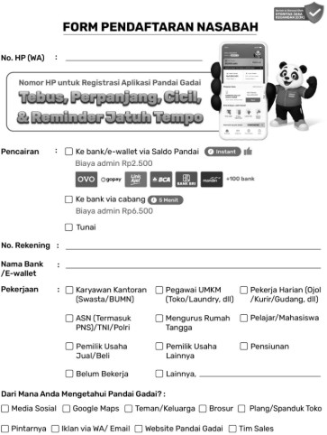

Contoh Foto Identitas

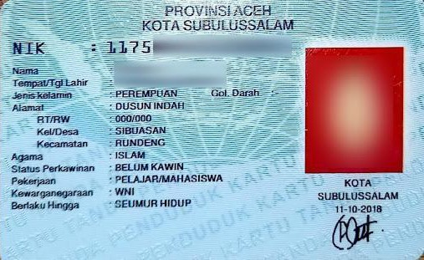
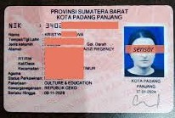
Contoh KTP WNI Contoh KTP WNA

Contoh KTP digital (Identitas Kependudukan Digita


Contoh SIM dengan NIK
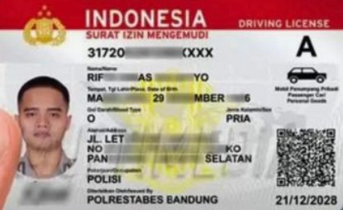


Contoh SUKET
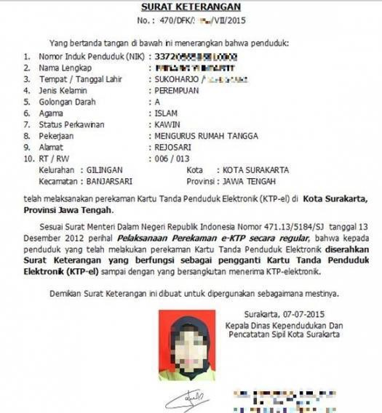

Contoh KITAS

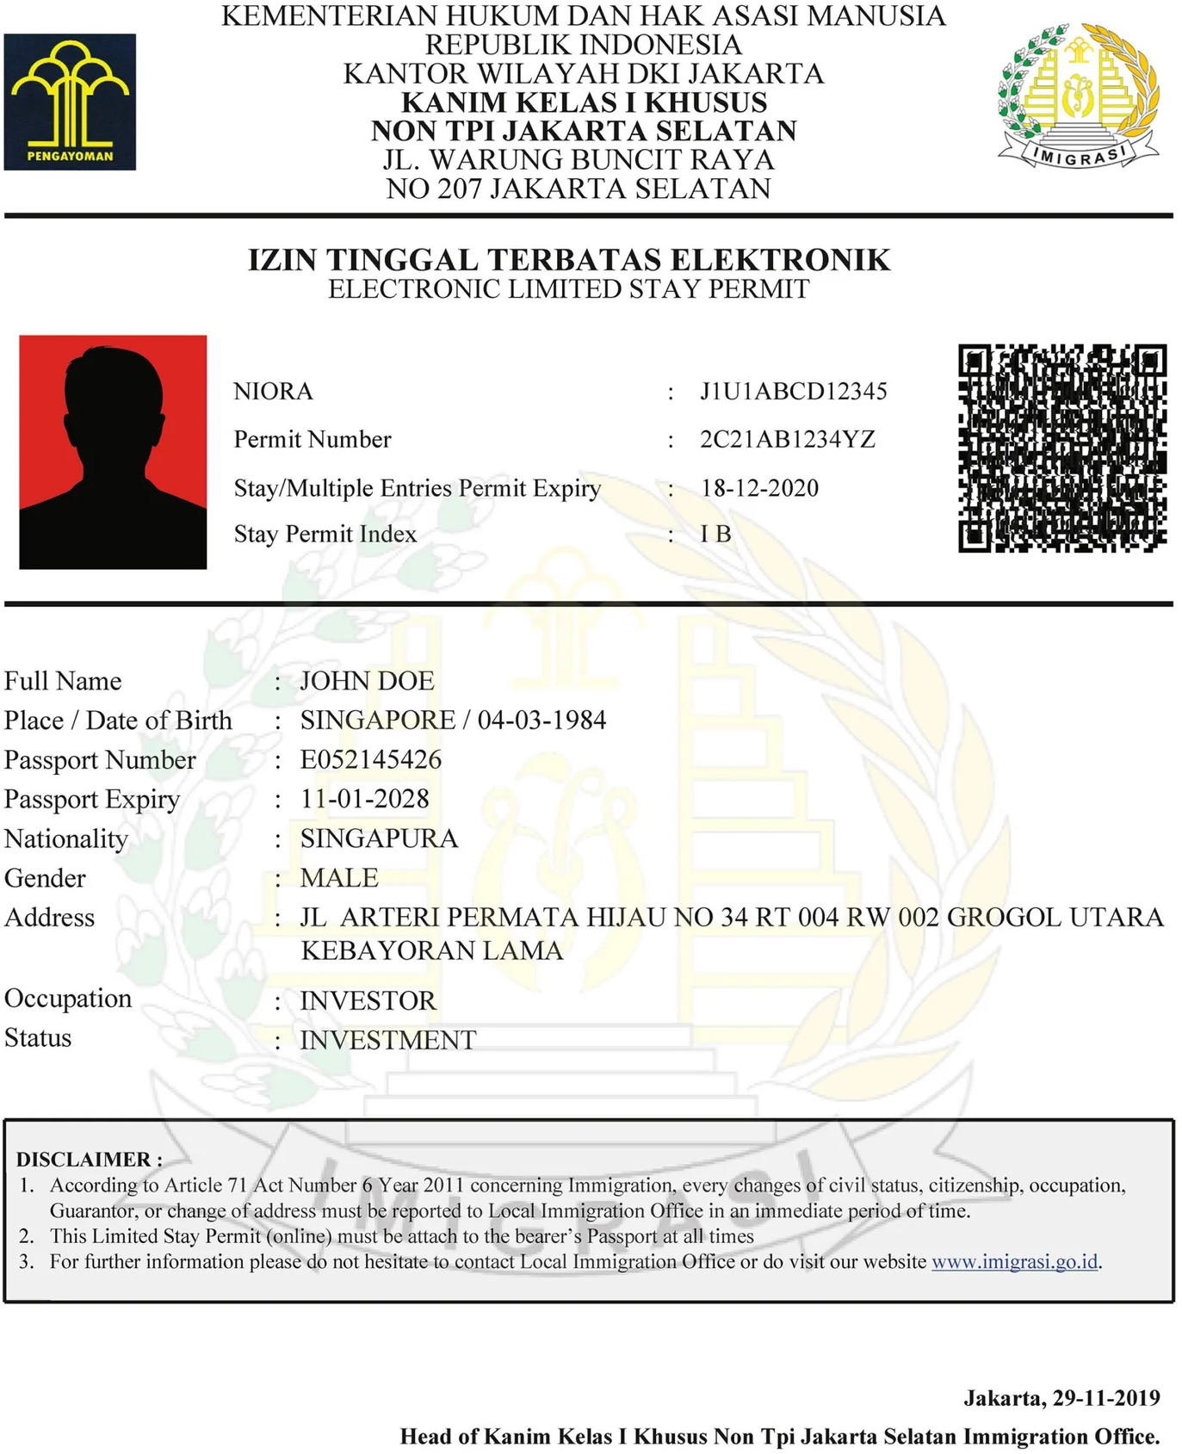


Contoh KITAP
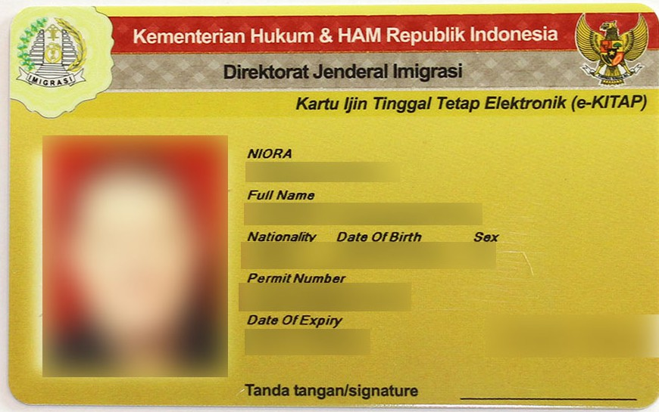


Contoh Paspor
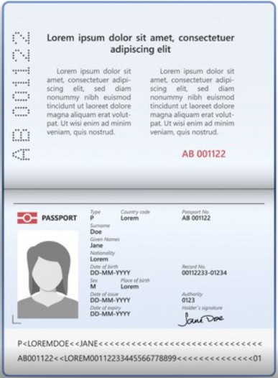

BAB 7 KEBIJAKAN GADAI INTERNAL

Tujuan
Dokumen ini disusun untuk mengatur penerimaan transaksi gadai, perpanjangan, dan penebusan agar seluruh proses berjalan transparan, profesional, dan bebas dari konflik kepentingan personal

Ruang lingkup
Kebijakan ini mencakup seluruh aktivitas proses gadai mulai dari penerimaan barang jaminan, penaksiran, pencairan, penyimpanan, penebusan/perpanjangan, hingga proses lelang

Kebijakan Umum
- Setiap transaksi gadai wajib dilakukan sesuai ketentuan dan standar operasional
yang berlaku
- Tim cabang tidak diperbolehkan melakukan transaksi gadai menggunakan barang pribadi atau atas nama pribadi di cabang penempatannya sendiri (cabang yang sama) dan cabang yang termasuk ke dalam 1 klaster

- Apabila tim cabang ingin melakukan gadai, maka
cabang lain yang berbeda klaster
transaksi wajib dilakukan di

- Anggota keluarga dalam satu Kartu Keluarga (KK) atau memiliki hubungan
kekerabatan lainnya dengan tim cabang tidak diperbolehkan melakukan transaksi
di cabang yang sama dan cabang yang termasuk ke dalam 1 klaster
- Tim cabang tidak diperbolehkan menjadi wali atau pihak yang diberi kuasa untuk menjalankan proses penebusan/perpanjangan di cabang manapun

BAB 8 PROSES TAKSIRAN GADAI BARU ELEKTRONIK

Tujuan
Dokumen ini disusun sebagai panduan bagi tim cabang dalam melakukan taksiran awal saat Nasabah baru atau lama berkunjung dengan tujuan melakukan gadai baru elektronik.

Persyaratan Utama
Sebelum menjalankan proses penaksiran barang jaminan gadai baru, tim cabang WAJIB meminta Nasabah untuk dapat menyerahkan barang jaminan untuk dilakukan proses penaksiran menyeluruh dengan ketentuan sebagai berikut.

 |  | Sub-tipe Barang | Minimal Harus Ada
No. Tipe Barang |  | Sub-tipe Barang | Minimal Harus Ada
1 | ELEKTRONIK | HP / Tablet | Unit
2 | ELEKTRONIK | Laptop | Unit dan Charger ORI
4 | ELEKTRONIK | Kamera | Unit kamera & battery  Hard case + Mount + thumbsrew (khusus GoPro)
5 | ELEKTRONIK | TV | Unit, kabel power, dan remote
6 | ELEKTRONIK | Game console | Playstation & xbox : Unit, controller (wajib 1), kabel power  Nintendo switch : Unit, joy controller, switch dock  ROG Ally & steam deck : Unit
7 | ELEKTRONIK | Smartwatch | Unit

Prosedur - HP / TABLET
- Personel cabang sesuai jadwal menerima barang jaminan HP atau tablet untuk dilakukan penaksiran.
- Personel cabang sesuai jadwal melaksanakan pengecekan dan penaksiran unit barang
jaminan melalui langkah-langkah berikut:

Pengecekan | Langkah Pengecekan
IMEI Unit | - IMEI bisa ditemukan di:  - Box unit bagian belakang;  - Admin perangkat (pengaturan / settings);  - Pastikan IMEI yang di unit dan box sesuai;  - Cek IMEI melalui website:  - Website resmi dari setiap brand handphone / tablet;

ii. Website cek IMEI = https://www.imei.info/;
d. Informasi yang bisa dipastikan dari cek IMEI:
- Tipe & Model Unit;
- Tahun Keluar;
- Sinyal (4G / 5G);
- RAM / Internal Storage.
- Cek garansi resmi/inter
Admin Perangkat | - Cek admin perangkat / pengaturan untuk pastikan beberapa hal:  - IMEI Unit;  - RAM / Internal Storage;  - Sinyal (4G / 5G);  - Pastikan informasi di perangkat sesuai dengan informasi di website IMEI.
Body & Layar | - Cek warna unit  - Cek fisik bengkok  - Cek fisik baterai (khusus android)  - Tombol:  - Volume;  - Fingerprint;  - Lock;  - Back Cover (bagian belakang);  - Bezel / Frame (cek semua bagian & sudut);  - Layar / LCD:  - Cek semua sudut LCD dengan pencahayaan ekstra, jika ada bekas lem = LCD Non ORI;  - Cek untuk shadow (berbayang / warna pelangi) atau dead / hot pixel;  - Cek kualitas tampilan layar -> warna tampilan yang terlalu terang, terlalu gelap, atau tidak akurat = LCD Non ORI;  - Cek "True Tone" untuk iPhone;  - Speaker;  - Kamera;  - Cek bentuk baut di bagian charging port (khusus iPhone):  - Jika baut seperti gompal / lecet = iPhone sudah pernah dibongkar.
Kelengkapan | - Box ORI;  - Kabel dan Kepala Charger ORI;
Software | - Fungsi software unit Android bisa dicek menggunakan aplikasi "Tukar Tambah " atau "Tes Android Anda ".  - Fungsi software unit Apple (iPhone & iPad) bisa dicek melalui "Trade in online iBox ".  - □ Berikut merupakan fungsi-fungsi yang wajib dicek:

PG/Ops/SOP/005/IV/2026
v5.0
31/07/2026
Kode GP/OPS/SOP/001/IX/2026
Versi v1.0
Update 01/09/2026
Paraf Direksi
Kode GP/OPS/SOP/001/IX/2026

Versi v1.0
Update 01/09/2026 Paraf Direksi
Kode | GP/OPS/SOP/001/IX/2026
Versi | v1.0
Update | 01/09/2026
Paraf Direksi

- Senter;
- Wi-Fi;
- Bluetooth;
- Perangkat Keras (Hardware);
- Baterai;
- Jaringan (Sinyal);
- Warna Monitor;
- Layar Sentuh (Touchscreen);
- Multi Sentuh;
- Kamera;
- Pengeras Suara & Getaran;
- Mikrofon;
- NFC;
- Sidik Jari (Fingerprint).

Prosedur - LAPTOP
- Personel cabang sesuai jadwal menerima barang jaminan laptop untuk dilakukan penaksiran.
- Personel cabang sesuai jadwal melaksanakan pengecekan dan penaksiran unit barang
jaminan melalui langkah-langkah berikut:
Pengecekan | Langkah Pengecekan
Serial Number (S/N) Unit | a. S/N bisa ditemukan di:  - Box unit;  - Stiker bagian bawah laptop;  - Command Prompt Window:  - Tekan "Logo Windows + R";  - CMD;  - Ketik -> wmic bios getserialnumber (teks WAJIB sesuai).  - Pastikan S/N yang di unit dan box sesuai;  - Cek S/N melalui website:  - Website resmi dari setiap brand laptop;  - Masukan kata kunci berikut di Google -> [Merk Laptop] Cek Garansi.  - Informasi yang bisa dipastikan dari cek IMEI:  - Tipe & Model Unit;  - Tahun Keluar;  - Sinyal (4G / 5G);  - RAM / Internal Storage.
Software dan Operating System | - Akses dxdiag dengan tekan -> Logo Windows + R;  - Berikut adalah beberapa komponen penting untuk pengecekan laptop:  - Tipe & model laptop;

- Tahun keluar;
- Prosesor (Intel, Ryzen, dll.);
- RAM / Internal Storage.
- Berikut adalah cara tambahan dalam menentukan performa laptop (tipe penyimpanan, slot RAM/internal tambahan):
  - Klik kanan Taskbar;
  - Pilih Task Manager;
  - Pilih Performance.
- Pastikan laptop TIDAK LEMOT dan semua fungsi (Wi-Fi, Kamera, Speaker, Trackpad) AMAN;
- Untuk laptop merk HP (Hewlett-Packard), gunakan instruksi berikut untuk mendapatkan model laptop:
  - Tekan "Logo Windows + R";
  - CMD;
  - Ketik -> wmic csproduct get name (teks WAJIB sesuai).
Body & Layar | - Pengecekan fungsi Keyboard -> https://keyboard-test.space/#google_vignette:  - Trackpad;  - Body laptop -> termasuk sekrup dan engsel;  - Layar atau LCD:  - Cek semua sudut LCD dengan pencahayaan ekstra. Jika ada bekas lem / gompal = LCD Non ORI;  - Cek untuk shadow (berbayang / warna pelangi) atau dead / hot pixel .  - Speaker:  - Tes speaker kiri dan kanan dengan cara mendekatkan ke telinga . Jika terdapat suara atau bunyi yang aneh, speaker terindikasi pecah / minus .  - Kamera;  - Port atau colokan kabel:  - Pastikan mengecek port berikut:  - USB;  - HDMI;  - Charger.
Kelengkapan | - Charger ORI yang fungsional sifatnya WAJIB ;  - Box ORI (opsional, mengurangi nilai taksiran jika tidak ada);  - Tas ORI (opsional, tidak mengurangi nilai taksiran jika tidak ada).

Prosedur - Kamera
- Personel cabang sesuai jadwal menerima barang jaminan kamera untuk dilakukan penaksiran.
- Personel cabang sesuai jadwal melaksanakan pengecekan dan penaksiran unit barang
jaminan melalui langkah-langkah berikut:

Pengecekan | Langkah Pengecekan
Serial Number (S/N) Unit dan informasi unit | - S/N bisa ditemukan di:  - Box unit;  - Stiker di Kamera /Fisik Kit  - Pastikan S/N yang di unit dan box sesuai;  - Cek S/N melalui website:  - Website resmi dari setiap brand kamera;  - Untuk Nikon, Lumix, dan FujiFilm lihat S/N lalu samakan nomor model dengan fisik kit (Cek on Google)  - Jika pada web pengecekan muncul ceklis, maka kamera terdaftar dan aman  - Cek informasi unit :  - Brand  - Tipe
Body dan LCD | - Cek body (semua sisi)  - Cek baut  - Cek tombol  - Cek tutup SDcard  - Cek battery  - Cek LCD
Fungsional | - Pasangkan lensa dengan Body/Kit dengan benar  - Buka tutup Lensa  - Geser tombol ON/OFF untuk menyalakan kamera  - Lihat layar, setting tanggal jika belum terset  - Test Zoom in/ Zoom out, cek responsivitas lensa (auto focus)  - Test kualitas foto  - Siapkan HVS 1 lembar  - Arahkan lensa kamera dan lakukan shot 1 foto dengan flash  - Saat pengambilan foto pastikan auto focus berfungsi normal  - Lihat hasil (dead spot/white spot) dan fungsi flash  - Test kualitas video  - Ambil video 10-15 detik dengan suara  - Saat pengambilan video pastikan auto focus berfungsi normal  - Lihat dan dengarkan hasilnya  - Cek LCD kamera (vignette/tidak)  - Cek port USB  - Cek Wifi (khusus GoPro)
Kelengkapan | - Unit Camera yang fungsional sifatnya WAJIB ;  - Battery sifatnya WAJIB  - Lensa Kamera (Untuk model interchangeable lens, wajib dibawa saat pengecekan)

PG/Ops/SOP/005/IV/2026
v5.0
31/07/2026
Kode GP/OPS/SOP/001/IX/2026
Versi v1.0
Update 01/09/2026
Paraf Direksi
Kode GP/OPS/SOP/001/IX/2026

Versi v1.0
Update 01/09/2026 Paraf Direksi
Kode | GP/OPS/SOP/001/IX/2026
Versi | v1.0
Update | 01/09/2026
Paraf Direksi

- Lensa Cap depan dan belakang (opsional)
- Body Cap (penutup) sifatnya opsional untuk series lensa lepas, dengan ketentuan jika tidak ada body cap, lensa wajib dijaminkan
- Box Camera (opsional)
- Tas Camera (opsional)
- Charging adapter (opsional)
- Strap (opsional)
Khusus GoPro
- Unit Camera yang fungsional sifatnya WAJIB ;
- Battery sifatnya WAJIB
- Hard Case sifatnya WAJIB
- Mount + Thumbscrew sifatnya WAJIB
- Kabel Charger sifatnya opsional
- Box sifatnya opsional Khusus Osmo Pocket
- Unit Camera yang fungsional sifatnya WAJIB ;
- Battery sifatnya WAJIB
- Box sifatnya opsional
- Kabel charger sifatnya opsional
- Protective cover sifatnya opsional
- Strap sifatnya opsional

Prosedur - Smartwatch
- Personel cabang sesuai jadwal menerima barang jaminan smartwatch untuk dilakukan penaksiran.
- Personel cabang sesuai jadwal melaksanakan pengecekan dan penaksiran unit barang
jaminan melalui langkah-langkah berikut:
Pengecekan | Langkah Pengecekan
Serial Number (S/N) /IMEI /  nomor model Unit | a. S/N bisa ditemukan di:  - Box unit ;  - Admin perangkat (pengaturan / settings);  - Website resmi dari setiap brand smartwatch;
Body dan LCD | - Warna unit body  - Cek body (semua sisi)  - Cek LCD  - Cek strap  - Cek tombol (jika ada)
Informsi unit dan activation lock | - Cek informasi unit :  - Brand (disesuaikan dengan ketentuan penerimaan di  - □ Tipe

- Model
- Garansi
- Pastikan smartwatch dapat dipasangkan (pair) dengan HP:
  - Nyalakan smartwatch
  - Pastikan bluetooth aktif di Iphone/android dan dekatkan
  - Tekan Continue/pair/connect, jika tidak muncul bisa pilih "start pairing"
  - Tunggu proses sinkronisasi
  - Setelah selesai, lakukan unpairing kembali
- Pastikan tidak ada device yang terpairing ke smartwatch
- Pastikan akun tidak terkunci
  - Masuk ke setting
  - Pilih Accounts dan backup
  - Pastikan bisa logout akun
Fungsional | - Cek battery health  - Cek GPS dan konektivitas  - Cek Sensor detak jantung (Heart rate)  - Cek charger wireless (test charger dan cek magnet)
Kelengkapan | - Unit yang fungsional sifatnya WAJIB  - Charger wireless (Jika di cabang terdapat charger yang cocok maka sifatnya opsional. Namun jika tidak ada maka sifatnya WAJIB )  - Strap sifatnya Opsional  - Box sifatnya Opsional  - Kartu garansi (opsional, mengurangi nilai taksiran jika tidak ada)

Prosedur - Game Console
- Personel cabang sesuai jadwal menerima barang jaminan game console untuk dilakukan penaksiran
- Subtipe game console yang diterima adalah playstation, xbox, nintendo switch, ROG
ally, dan steam deck.
- Personel cabang sesuai jadwal melaksanakan pengecekan dan penaksiran unit barang jaminan melalui langkah-langkah berikut:
Pengecekan | Langkah Pengecekan
Serial Number (S/N) Unit dan informasi unit | - S/N bisa ditemukan di:  - Box unit;  - Stiker di unit (biasanya dibagian belakang/bawah)  - Pengaturan/setting >> system >> console info/serial info  - CMD >> serial number (di beberapa portable console)  - Pastikan S/N sesuai antara di box dan informasi unit  - □ Cek tipe unit di informasi unit

 | d. Cek kapasitas hardisk/storage dari box/setting
Body dan LCD | - Cek body (semua sisi)  - Cek tombol (jika ada)  - Cek fisik controller/stik  - Cek LCD (khusus portable console)
Lock Control | - Cek password setiap user (jika ada)  - Parental control wajib dinonaktifkan  - Pin Log In/Pin Bios semua user wajib dinonaktifkan  - Log out semua akun/user Game console
Fungsional | - Cek tombol power  - Cek port power & HDMI  - Cek Wifi  - Cek Bluetooth  - Cek Jailbreak  - Cek fungsional controller  Tambahan pengecekan untuk portable console:  - Cek port charger  - Cek speaker  - Cek LCD  - Cek SD Card  - Cek battery Health
Kelengkapan | Playstation & Xbox:  - Unit yang fungsional sifatnya WAJIB ;  - Kabel power sifatnya WAJIB  - Controller/stik sifatnya WAJIB  - Box sifatnya Opsional  - Kabel HDMI sifatnya Opsional Nintendo Switch:  - Unit yang fungsional sifatnya WAJIB ;  - Joy controller sifatnya WAJIB  - Switch Dock sifatnya WAJIB  - Box sifatnya Opsional  - Kabel HDMI sifatnya Opsional  - Charger sifatnya Opsional ROG Ally & Steam Deck:  - Unit yang fungsional sifatnya WAJIB ;  - Box sifatnya Opsional  - Charger sifatnya Opsional  - Tas ori sifatnya Opsional

Prosedur – TV

- Personel cabang sesuai jadwal menerima barang jaminan TV untuk dilakukan
penaksiran.
- Personel cabang sesuai jadwal melaksanakan pengecekan dan penaksiran unit barang jaminan melalui langkah-langkah berikut:
Pengecekan | Langkah Pengecekan
Serial Number (S/N) Unit dan informasi unit | - S/N dan model number bisa ditemukan di:  - Box unit;  - Stiker di unit  - Setting (khusus Smart TV)  - Pastikan S/N yang di unit dan box sesuai;  - Cek keaslian merk remote sesuai dengan unit (memiliki logo dan nama brand)  - Cek keaslian stand kaki dengan pemasangan slot  - Cek brand/merk yang (disesuaikan dengan ketentuan penerimaan di  - Cek tahun rilis  - Cek tipe Tuner
Body dan LCD | - Cek body (semua sisi)  - Cek LCD (cek di browser dan cek play sound di bit.ly/teslayar)  - Cek ukuran layar
Fungsional | - Cek speaker (cek di browser dan cek play soubd di bit.ly/tesspeaker)  - Cek fungsionalitas remote (tombol normal)  - Cek port power, USB, dan HDMI menggunakan kabel ke TV/listrik/laptop  - Cek tombol (jika ada)  - Cek Wifi (khusus Smart TV)
Kelengkapan | - Unit yang fungsional sifatnya WAJIB ;  - Kabel power sifatnya WAJIB  - Remote sifatnya WAJIB khusus Smart TV  - Box sifatnya Opsional  - Stand kaki Opsional

- Setelah dilakukan pengecekan fisik dan fungsionalitas secara menyeluruh dan unit

barang jaminan
tidak masuk di dalam kategori “REJECT”
, personel cabang yang

bertugas kemudian mengisi bagianSimulasi Gada di dalam sistem APK Penaksir dengan memastikan informasi berikut terisi:
  - Merk dan tipe unit barang jaminan;
    - Jika merk dan tipe unit barang jaminan tidak tercantum di dalam

sistem, personel cabang
WAJIB
menginfokan kepada tim lelang

Pusat di masing-masing grup WhatsApp cabang untuk memastikan harga acuan ;

  - Checklist kondisi dan kelengkapan tipe unit barang jaminan sesuai dengan
kondisi fisik saat dilakukan taksiran.
- Personel cabang sesuai jadwal kemudian menginformasikan nilai pinjaman maksimal

yang tercantum pada bagian "
Hasil – Nilai Pinjaman (Max)
". Nilai yang tertera belum

termasuk (a) potongan biaya jasa, (b) potongan biaya admin, (c) potongan biaya asuransi dan atau (d) promo yang berlaku.
Jika nasabah menyetujui nilai taksiran tersebut, personel cabang yang bertugas bisa melanjutkan transaksi dengan memperhatikan hal-hal berikut:
c. Jika nasabah lama, pastikan tetap meminta
KTP/SUKET/KITAS/KITAP/Paspor asli . Selanjutnya, personel bisa langsung
melakukan create loan dari halaman Simulasi Gadai.
d Jika nasabah baru, personel cabang yang bertugas WAJIB melaksanakan pendataan nasabah terlebih dahulu berdasarkan ketentuan Perusahaan
yang berlaku pada BAB 6 Pedoman Pendaftaran Nasabah Baru.

e. Untuk barang jaminan elektronik, petugas
WAJIB
untuk memastikan:

- Barang jaminan sudah ter-dari merk Apple;
logout
dari
iCloud/akun user
- untuk unit

- Barang jaminan sudah ter- logout dari layanan serupa (a) untuk unit
dengan operating system Android;
- Meminta dan mencatat password dari barang jaminan pada bagian
"Loan Note" dan SBG rangkap GADAI PLUS, jika ada.

BAB 9 PROSES TAKSIRAN GADAI BARU EMAS

Tujuan
Dokumen ini disusun sebagai panduan bagi tim cabang dalam melakukan taksiran
awal saat Nasabah baru atau lama berkunjung dengan tujuan melakukan gadai baru emas.

Persyaratan Utama
Sebelum menjalankan proses penaksiran barang jaminan gadai baru, tim cabang WAJIB meminta Nasabah untuk dapat menyerahkan barang jaminan untuk dilakukan proses penaksiran menyeluruh dengan ketentuan sebagai berikut.
No. Tipe Barang
Sub-tipe Barang
Minimal Harus Ada
1
EMAS
Batangan
Keping Emas
2
EMAS
Perhiasan
Emas Perhiasan, minimal kadar 6 karat

Barang yang perlu diwaspadai
Berikut ini adalah jenis-jenis barang yang perlu dilakukan pengecekan lebih.

No. | Jenis Barang |  | Kadar Emas |  |  |  | Keterangan
No. | Jenis Barang |  |  | Umum |  |  | Keterangan
1 | LM Antam  Certieye/LM Cetakan Press | 24K (999,9%) |  |  |  |  | - Lakukan scan pada QR code yang  terdapat pada kartu  - Pastikan kode yang terdapat dalam kartu sesuai kode Certieye yang muncul pada hasil scan  - Pastikan terdapat serial number  production pada kartu
1 | LM Antam  Certieye/LM Cetakan Press |  |  |  |  |  | 4. Tampilan secara fisik seharusnya LM
1 | LM Antam  Certieye/LM Cetakan Press |  |  |  |  |  | akan tampak dari sisi depan dan belakang  5. Lakukan penimbangan, berat kemasan diluar berat emas sekitar  7.3-8.3 gr  - Tekan dengan kedua tangan di seluruh bagian kemasan kotak LM (Jika terdapat bagian yang terasa lunak, patut diduga sudah dibuka)  - Lakukan pengecekan semua sisi menggunakan loupe/magnet

Kode | GP/OPS/SOP/001/IX/2026
Versi | v1.0
Update | 01/09/2026
Paraf Direksi

No.

2

3

Jenis Barang

LM Antam
Retro/Non Certieye

LM Cukim/Local Refinery

Kadar Emas
Umum
Kode PGGP//OOpPsS/S/SOOPP/0/00031/I/IIIX/2/2002256
Versi vv31..00
Update 3011//0079//22002256
Paraf Direksi
Kode GP/OPS/SOP/001/IX/2026

Versi v1.0
Update 01/09/2026 Paraf Direksi

24K (999,9%)

24K (99%)

Keterangan

8. Perhatikan tingkat presisi grafir angka dan huruf yang tertera pada badan LM
- Perhatikan hasil grafir pada nomor
seri, apakah seperti halnya hasil grafir mesin cetak Antam yang asli atau bukan
- Perhatikan tahun sertifikatnya, untuk
LM Antam Retro landscape berhenti produksi hingga Maret 2011, setelah itu semestinya LM Antam Retro berbentuk portrait
- Raba fisik LM dengan jari, tulisan ukuran gram, "Fine Gold", dan 999,9 semestinya timbul keluar dan nomor seri akan masuk kedalam
- Umumnya hasil berat jenis akan menghasilkan dikisaran mulai dari 19.20

- Barang LM Cukim diutamakan
berasal dari refinery lokal yang terpercaya
- Banyak beredar LM cukim yang
dimasuki wolfram/tungsten, untuk itu sebaiknya dilakukan pemotongan pada barang
- Pengujian paling akurat untuk LM
Cukim adalah fire assay

- Perhiasan yang
6K - 23K
- Contoh
perhiasan yang terdapat

terdapat bagian tusuk/jarum
bagian tusuk /jarum adalah bros, peniti, tusuk sanggul, tusuk konde, dan anting tusuk/giwang

- Biasanya pada bagian
tusuk/jarumnya memiliki kadar yang lebih rendah dibandingkan bagian lainnya maka harus dilakukan uji touchstone pada beberapa titik
- Apabila dapat dilakukan analisa berat jenis maka hasil tersebut digunakan untuk menentukan kadar emas
- Apabila tidak dapat dilakukan analisa
berat jenis, maka dihitung berdasarkan kadar terendah, apabila

Kode | GP/OPS/SOP/001/IX/2026
Versi | v1.0
Update | 01/09/2026
Paraf Direksi

No.

5

6

Jenis Barang

Perhiasan handmade/ pertukangan

Perhiasan Hollow/perhiasan dengan rongga/bagian kosong didalam

Kadar Emas
Umum
Kode PGGP//OOpPsS/S/SOOPP/0/00031/I/IIIX/2/2002256
Versi vv31..00
Update 3011//0079//22002256
Paraf Direksi
Kode GP/OPS/SOP/001/IX/2026

Versi v1.0
Update 01/09/2026 Paraf Direksi

6K - 23K

6K - 23K

Keterangan

customer menolak ketentuan tersebut maka barang tersebut tidak diterima
- Biasanya perhiasan handmade/ pertukangan memiliki model yang sama-sama dan hasil pembuatan yang tidak begitu rapi.
- Perhatikan apabila perhiasan tersebut adalah kalung atau gelang rantai, hollow, rantai fancy, bijih padi, satelit, dan bambuan, apabila emasnya padu dan tidak kosongan, maka selain uji touchstone, lakukan juga analisa berat jenis. Begitu juga dengan jenis perhiasan lain seperti gelang kaku polos, cincin polos, dsb.
- Apabila hasil uji touchstone dan berat jenis berbeda lebih dari 3 kadar maka bisa jadi itu adalah emas lapisan.
- Dapat dilakukan pengikiran pada bagian yang dicurigai, lalu tetesi bekas kikiran dengan air uji, apabila keluar buih maka dapat dipastikan emas lapisan.
- Apabila tidak dapat dilakukan analisa berat jenis karena perhiasan tersebut kosongan/berongga, maka pastikan tidak terdapat pemberat atau logam lain dalam rongga tersebut.
- Invoice pembelian mauapun cap kode yang terdapat di perhiasan
tidak dapat dijadikan patokan penentuan kadar
- Perhiasan hollow rawan terdapat logam/benda asing yang digunakan sebagai pemberat
- Pengujian dapat dilakukan dengan menetesi rongga yang kosong dengan air uji 1, apabila setelah dikeluarkan air uji 1 dari rongga tersebut berubah warna menjadi hijau/biru maka dapat dipastikan terdapat logam lain didalam rongga

Kode | GP/OPS/SOP/001/IX/2026
Versi | v1.0
Update | 01/09/2026
Paraf Direksi

No.

7

8

Jenis Barang

Perhiasan PLG

Emas Tambang

Kadar Emas
Umum
Kode PGGP//OOpPsS/S/SOOPP/0/00031/I/IIIX/2/2002256
Versi vv31..00
Update 3011//0079//22002256
Paraf Direksi
Kode GP/OPS/SOP/001/IX/2026

Versi v1.0
Update 01/09/2026 Paraf Direksi

6K

6K - 24K

Keterangan

- Dapat menggunakan ijuk/kawat untuk mengeluarkan benda dalam rongga tersebut
- Perhiasan PLG tidak dapat diajukan
proses buyback atau gadai
- Perhiasan PLG tidak dapat dilakukan
refinery
- Ciri khas PLG adalah terdapat kode
"HWT PLG" apabila dilakukan uji touchstone dan ditetesi air uji 1 maka bekas gosokan akan hilang, apabila ditetesi air uji 2 maka akan mengeluarkan serbuk kuning
- Emas tambang tidak dapat hanya dilakukan uji touchstone atau analisa berat jenis, hal ini dikarenakan masih
tercampurnya emas dengan logam-logam alam lain yang memiliki berbagai macam berat jenis, bahkan bisa jadi memiliki berat jenis yang hampir menyerupai emas
- Tidak dapat diproses gadai
- Pengujian hanya dapat dilakukan
dengan metode fire assay

*Keterangan : Khusus untuk perhiasan dan emas tambang yang memiliki karatase 6K, 8K, 10K harus memiliki cap

Pengujian Emas
Metode pengujian emas menggunakan metode non teknis, uji touch stone, dan analisa berat jenis. Selain itu, terdapat verifikasi tambahan untuk LM press/certicard dengan cara Scan QR Code atau dengan verifikasi nomor seri. Berikut adalah metode pengujian yang dilakukan.
No. Metode Uji
1 Scan QR Code
Tools
Aplikasi Certieye (LM Antam Certieye, Lotus Archi), Aplikasi UBS Gold (LM UBS Certicard), dan Aplikasi lain sesuai
masing-masing merk LM
- Menginstall aplikasi/menggunakan website verification berdasarkan
masing-masing merk LM
- Mengarahkan kamera handphone ke arah QR Code yang terdapat pada kemasan LM, maka akan
Cara Uji

Kode | GP/OPS/SOP/001/IX/2026
Versi | v1.0
Update | 01/09/2026
Paraf Direksi

No.
Kode PGGP//OOpPsS/S/SOOPP/0/00031/I/IIIX/2/2002256
Versi vv31..00
Update 3011//0079//22002256
Paraf Direksi
Kode GP/OPS/SOP/001/IX/2026

Versi v1.0
Update 01/09/2026 Paraf Direksi
Metode Uji
Tools
Cara Uji
keluar hasil berupa merek dan nomor seri dari LM

- Samakan hasil scan

- Code Verification

- Gross Weight Check

-

Timbangan dengan akurasi 0,01
dengan informasi yang terdapat dalam kemasan
LM
- Mengecek nomor seri yang terdapat pada badan LM apakah sama dengan yang terdapat pada sertifikat
- Menimbang emas beserta
dengan kemasannya

- Untuk memberikan
kesimpulan bahwa hasil timbangan sesuai dengan perkiraan berat kotor

- Nett Weight
Timbangan dengan
- Timbang
emas untuk

Check
akurasi 0,01
mengetahui berat aktual dari emas
- Pastikan tidak ada residu
atau hal lain yang membuat berat emas tidak akurat

- Berat mengikuti berat
aktual sesuai timbangan, tidak berdasarkan sertifikat yang menyertai barang

- Analisa non
Magnet, ijuk/kawat/senar,
- Timang-timang
barang

teknis
loupe
menggunakan tangan, periksa apakah perkiraan berat dan ukuran emas sesuai atau tidak
- Coba jatuhkan barang ke permukaan yang keras, apabila barang
mengeluarkan suara gemerincing maka bisa jadi emas kadar rendah atau bahkan bukan emas
- Periksa dengan loupe untuk melihat apakah terdapat gradasi warna, warna yang mengelupas, atau kerutan

- Tempelkan magnet ke
barang, apabila menempel

No. |  |  | Metode Uji |  |  | Tools |  |  | Cara Uji
 | 6 |  |  |  |  |  |  |  | dapat dipastikan barang  tersebut merupakan imitasi
 | 6 |  |  | Analisa  Touchstone |  |  | Batu uji, jarum uji, air uji 1  (HNO)3, air uji 2 (3 bagian HNO 3+ 2 bagian HCl) |  | - Gosok barang pada batu uji  hingga meninggalkan bekas garis yang jelas  - Teteskan air uji satu pada  bekas gosokan, apabila bereaksi maka bisa jadi barang tersebut merupakan emas kadar 14K kebawah  - Apabila setelah ditetesi air  uji satu bekas gosokan hilang dan tidak berbekas maka dapat dipastikan imitasi  - Kemudian pada sisi lain  bekas gosokan ditetesi menggunakan air uji 2, untuk mengetahui kadar 16K keatas  - Prosedur menetesi air uji  harus diawali dengan air uji 1 terlebih dahulu, kemudian air uji 2, hal ini untuk menghindari jenis logam yang hanya bereaksi pada air uji 2, namun tidak bereaksi pada air uji 1  - Gunakan jarum uji sebagai acuan hasil reaksi tetesan air uji
7 |  |  | Analisa berat  jenis |  |  | Timbangan, wadah air,  benang yang tidak menyerap air  Berat Jenis = Berat Kering □ Volume  Volume = Berat Kering – Berat  Basah |  |  | - Barang yang dapat  dilakukan analisa berat jenis hanyalah barang yang padu, utuh, tidak berongga, tidak berbatu, dan tidak terdapat aksesoris lain  - Timbang terlebih dahulu barang dalam kondisi kering untuk mengetahui berat aktual  - Ikat barang yang akan di  analisa dengan benang  - Letakkan wadah yang sudah berisi air di

No. |  | Metode Uji | Tools | Cara Uji
timbangan, pastikan air dalam kondisi bersih dan tidak kotor, lalu klik "Tare" pada timbangan
- Celupkan barang kedalam
wadah air hingga
keseluruhan, pastikan barang tidak menyentuh dasar wadah, hasil timbangan berat barang dalam air merupakan volume barang
- Hitung berat jenis dengan membagi berat kering dibagi volume
 | 8 | Karatimeter/Gold Tester | Mesin Karatimeter | - Siapkan mesin karatimeter, pastikan mesin sudah dikalibrasi  - Masukkan barang yang akan diuji kedalam mesin, lalu dari layar arahkan titik  uji ke bagian emas barang yang diuji, pastikan titik uji tidak terhalang batu yang terdapat pada emas atau residu lain

Spesifik Logam Mulia
Secara umum metode yang perlu dilakukan untuk pengecekan keaslian Logam Mulia adalah dengan cara sebagai berikut,
- Scan QR Code
Untuk Logam Mulia cetakan press, biasanya setiap pabrik menyertakan QR Code sebagai cara untuk autentikasi. Cara melakukan scan biasanya ada 3 macam, yakni menggunakan aplikasi Certieye (Antam Certicard, Lotus Archi), aplikasi khusus produsen LM (UBS, Lotus Archi, Galeri24), dan website (Galeri24).
- Uji Berat Jenis/Timbang Air
Untuk Logam Mulia yang fisiknya dapat dipegang secara langsung, maka pengujian dapat dilakukan dengan berat jenis. Rumus Berat Jenis adalah
□□□□□ □□□□□= □□□□□ □□□□□□□ □□□□□□

□□□□□□= □□□□□ □□□□□□□□□□□□ □□□□□

Kode | GP/OPS/SOP/001/IX/2026
Versi | v1.0
Update | 01/09/2026
Paraf Direksi
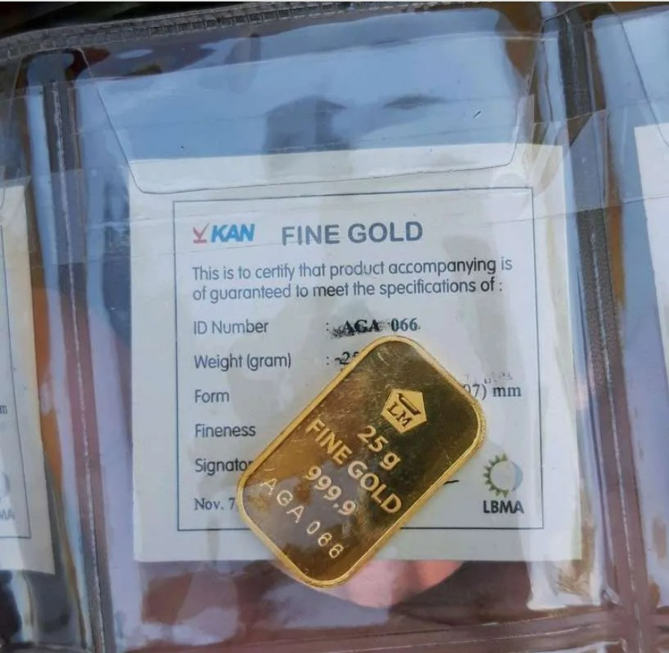
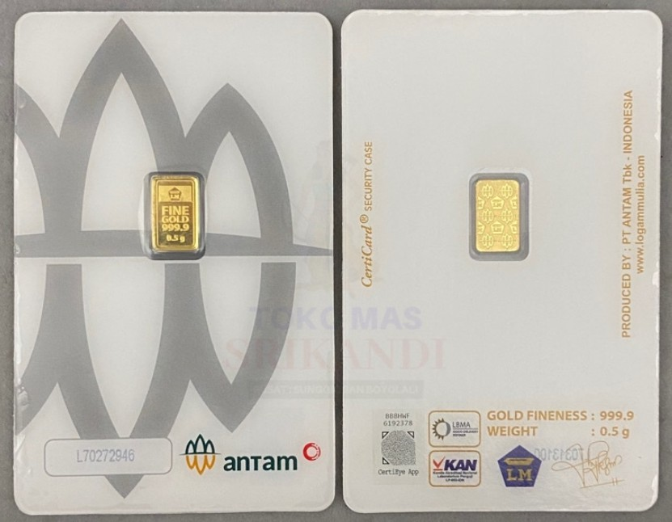
Kode GP/OPS/SOP/001/IX/2026

Versi v1.0
Update 01/09/2026 Paraf Direksi

Hasil angka Berat Jenis kemudian dicocokkan dengan tabel berat jenis untuk
PG/Ops/SOP/003/III/2025
v3.0
31/07/2025
Kode GP/OPS/SOP/001/IX/2026
Versi v1.0
Update 01/09/2026
Paraf Direksi
mengetahui % kadar emas. Untuk Logam Mulia 24K memiliki berat jenis 19.32.
- XRF
Mesin XRF memiliki cara kerja menembakkan sinar infrared dengan spektrum khusus yang dapat mendeteksi persentase kandungan logam pada lapisan 0,001mm.

Pengecekan per merk umum
Berikut adalah cara pengecekan keaslian Logam Mulia untuk masing-masing merk yang umum beredar di Indonesia.

- Antam Retro

Merupakan Logam Mulia produksi Antam seri lama. Cara pengecekannya adalah sebagai berikut:
  - Sesuaikan ID number pada sertifikat dan fisik emas.
  - Untuk emas produksi hingga tahun 2010 memiliki posisi cetakan landscape. Sedangkan untuk emas produksi setelah tahun 2010 memiliki posisi cetakan portrait.
  - Timbang fisik emas, berat emas haruslah akurat sesuai dengan cetakannya.
  - Uji berat jenis/timbang air

- Antam Certicard

Kode | GP/OPS/SOP/001/IX/2026
Versi | v1.0
Update | 01/09/2026
Paraf Direksi
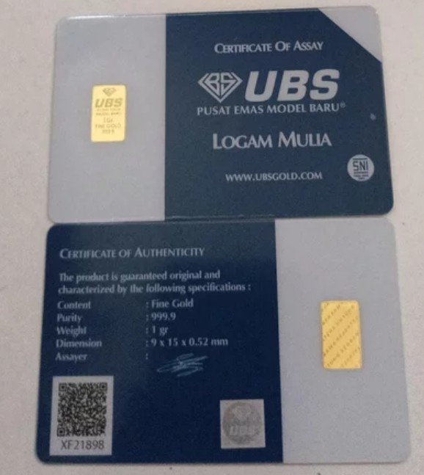
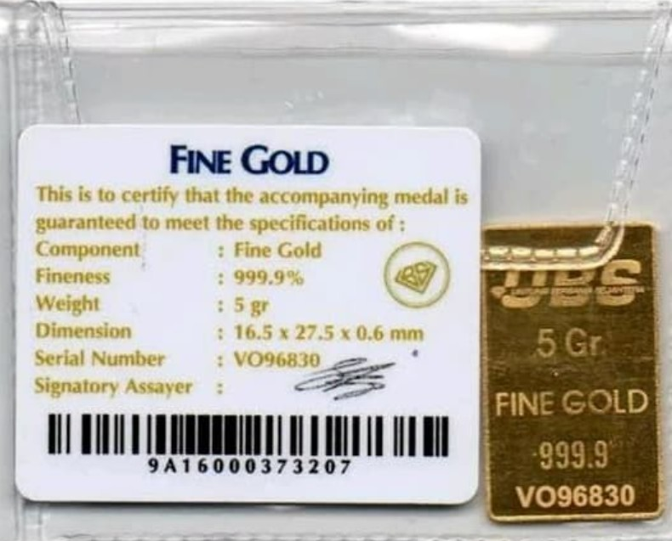
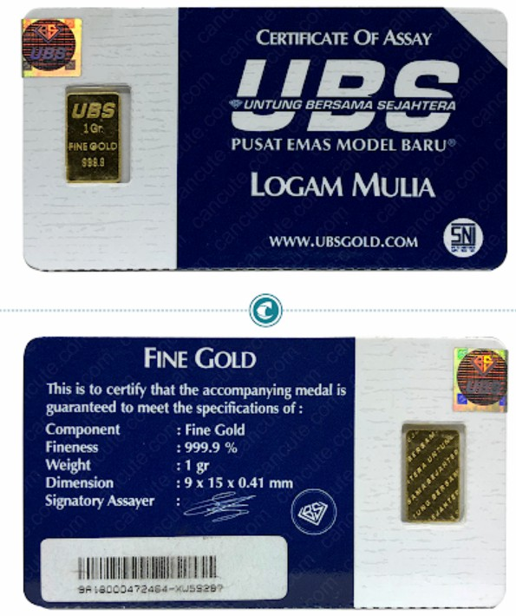

Kode GP/OPS/SOP/001/IX/2026

Versi v1.0
Update 01/09/2026 Paraf Direksi

Merupakan Logam Mulia produksi Antam mulai tahun 2018 sampai sekarang. Cara
PG/Ops/SOP/003/III/2025
v3.0
31/07/2025
Kode GP/OPS/SOP/001/IX/2026
Versi v1.0
Update 01/09/2026
Paraf Direksi
pengecekannya adalah sebagai berikut:
  - Coba timbang terlebih dahulu fisiknya, berat plastik kemasan Antam Certicard berkisar 6gr sd. 8gr. Jadi apabila emasnya 5gr, setidaknya berat kotornya adalah 11gr sd. 13gr.
  - Untuk cetakan 10gr keatas, pada fisik emas terdapat ID Number yang sesuai dengan kemasan bagian depan.
  - Scan QR Code pada bagian belakang menggunakan aplikasi Certieye, maka akan keluar hasil tahun dan nomor referensi. Silahkan sesuaikan hasil scan dengan informasi yang terdapat dalam kemasan bagian belakang.

- UBS Press

Merupakan Logam Mulia produksi PT Untung Bersama Sejahtera. Cara pengecekannya adalah sebagai berikut:
  - Coba timbang terlebih dahulu fisiknya, berat plastik kemasan UBS Press berkisar 4gr sd. 7gr. Jadi apabila emasnya 5gr, setidaknya berat kotornya adalah 9gr sd. 12gr.
  - Scan QR Code/Barcode pada bagian belakang menggunakan aplikasi UBS Gold, maka akan keluar hasil yang berisi Berat, Serial Number, dan QR Code Number. Silahkan sesuaikan hasil scan dengan informasi yang terdapat dalam kemasan bagian belakang.

- UBS Retro

Merupakan Logam Mulia produksi PT Untung bersama Sejahtera yang fisik emasnya dapat dipegang secara langsung. Cara pengecekannya adalah sebagai berikut:

Kode | GP/OPS/SOP/001/IX/2026
Versi | v1.0
Update | 01/09/2026
Paraf Direksi

  - Sesuaikan Serial Number pada sertifikat dan fisik emas.
PG/Ops/SOP/003/III/2025
v3.0
31/07/2025
Kode GP/OPS/SOP/001/IX/2026
Versi v1.0
Update 01/09/2026
Paraf Direksi
  - Timbang fisik emas, berat emas haruslah sesuai dengan cetakannya
  - Uji berat jenis/timbang air

- Lotus Archi

Merupakan Logam Mulia kolaborasi antara PT Lotus Lingga Pratama dan PT Elang Mulia Abadi Sempurna. Cara pengecekannya adalah sebagai berikut:
  - Coba timbang terlebih dahulu fisiknya, berat plastik kemasan Lotus Archi berkisar 6gr sd. 8gr. Jadi apabila emasnya 5gr, setidaknya berat kotornya adalah 11gr sd. 13gr.

  - Scan Barcode menggunakan
aplikasi LA Track
atau Certieye , maka akan

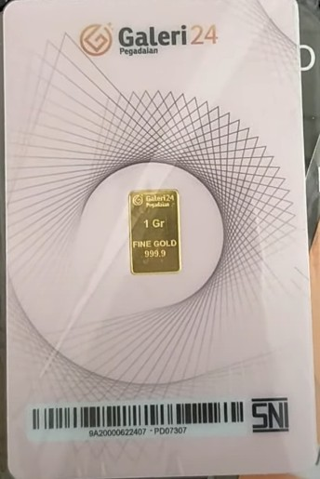
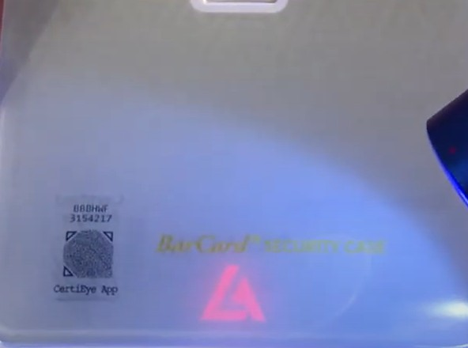
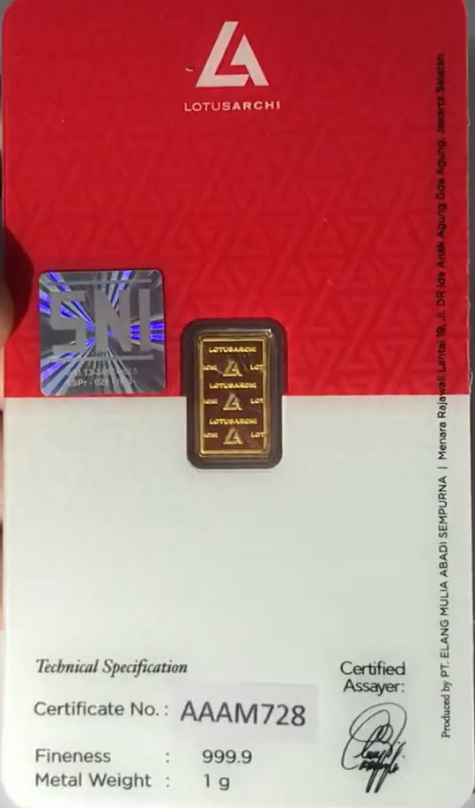
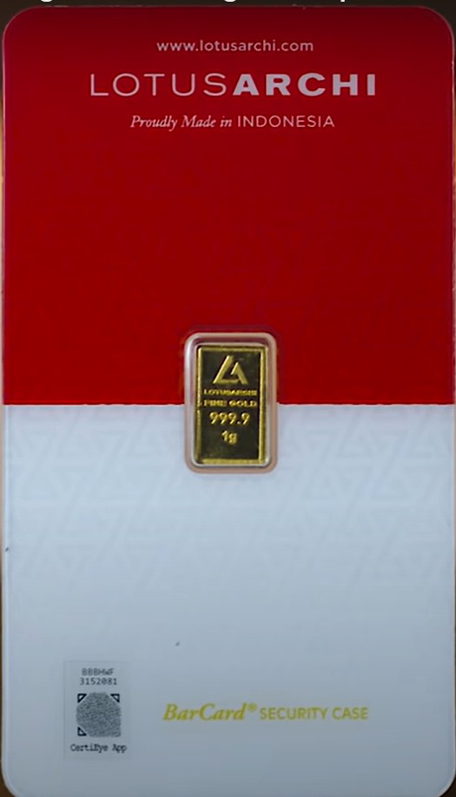
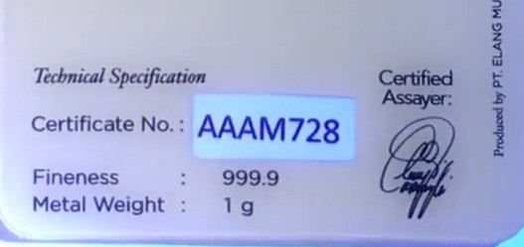
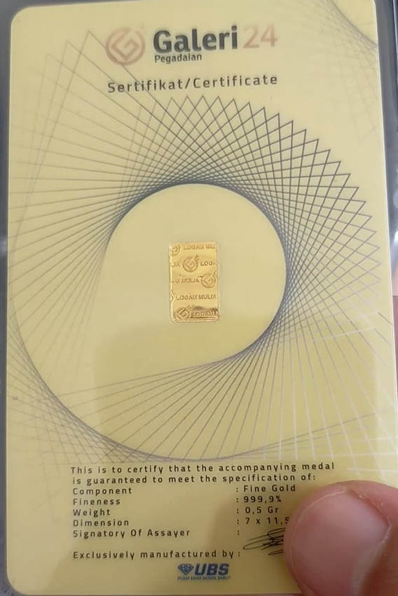

keluar informasi yang berisi (1) berat, (2) nomor kode, dan (3) nomor referensi. Sesuaikan dengan informasi yang terdapat dalam fisik kemasan.
Kode GP/OPS/SOP/001/IX/2026

Versi v1.0
Update 01/09/2026 Paraf Direksi
  - Apabila menggunakan sinar ultraviolet akan terlihat invisible ink berupa logo pada bagian depan, dan highlight pada no sertifikat di bagian belakang.
- Galeri24

Merupakan kolaborasi antara Galeri 24 Pegadaian dengan UBS. Cara pengecekannya adalah sebagai berikut:

PG/Ops/SOP/003/III/2025
v3.0
31/07/2025
Kode GP/OPS/SOP/001/IX/2026
Versi v1.0
Update 01/09/2026
Paraf Direksi
Kode GP/OPS/SOP/001/IX/2026

Versi v1.0
Update 01/09/2026 Paraf Direksi
Kode | GP/OPS/SOP/001/IX/2026
Versi | v1.0
Update | 01/09/2026
Paraf Direksi
- Coba timbang terlebih dahulu fisiknya, berat plastik kemasan Galeri 24
berkisar 6gr sd. 8gr. Jadi apabila emasnya 5gr, setidaknya berat kotornya adalah 11gr sd. 13gr.
- Untuk kemasan dengan Barcode, pengecekannya melalui website www.barcode.galeri24.co.id. Masukkan jenis produk, nomor barcode (13 alfa numerik dari depan), dan nomor seri (7 alfanumerik dari belakang). Maka akan keluar informasi yang sesuai dengan fisik kemasan.
- Untuk kemasan dengan QR Code, pengecekannya melalui aplikasi Gold Galeri24 . Scan QR Code yang terdapat pada kemasan bagian depan, maka akan keluar informasi yang sesuai dengan fisik kemasan.

Tabel Berat Jenis
Berikut ini adalah tabel sebagai acuan untuk analisa berat jenis.
S.G | PERSEN | S.G | PERSEN | S.G | PERSEN | S.G |  | PERSEN
19.36 | 100.00% | 17.00 | 88.31% | 14.65 | 72.79% | 12.30 |  | 51.72%
19.30 | 99.90% | 16.95 | 88.04% | 14.60 | 72.41% | 12.25 |  | 51.24%
19.25 | 99.67% | 16.90 | 87.77% | 14.55 | 72.03% | 12.20 |  | 50.76%
19.20 | 99.43% | 16.85 | 87.50% | 14.50 | 71.66% | 12.15 |  | 50.12%
19.15 | 99.19% | 16.80 | 87.19% | 14.45 | 71.20% | 12.10 |  | 50.00%
19.10 | 98.96% | 16.75 | 86.89% | 14.39 | 70.03% | 12.05 |  | 49.00%
19.05 | 98.73% | 16.70 | 86.59% | 14.35 | 70.50% | 12.00 |  | 48.43%
19.00 | 98.49% | 16.65 | 86.29% | 14.30 | 70.09% | 11.95 |  | 47.70%
18.95 | 98.26% | 16.60 | 85.98% | 14.25 | 96.68% | 11.90 |  | 47.13%
18.90 | 98.03% | 16.55 | 85.68% | 14.20 | 69.27% | 11.85 |  | 46.40%
18.85 | 97.79% | 16.50 | 85.38% | 14.15 | 68.86% | 11.80 |  | 45.83%
18.80 | 97.56% | 16.45 | 85.08% | 14.10 | 68.45% | 11.75 |  | 45.21%
18.75 | 97.32% | 16.40 | 84.77% | 14.05 | 68.04% | 11.70 |  | 44.59%
18.70 | 97.09% | 16.35 | 84.53% | 14.00 | 67.63% | 11.65 |  | 43.90%
18.65 | 96.85% | 16.30 | 84.17% | 13.95 | 67.23% | 11.60 |  | 43.37%
18.60 | 96.62% | 16.25 | 83.87% | 13.90 | 66.66% | 11.55 |  | 42.76%
18.55 | 96.38% | 16.20 | 83.35% | 13.85 | 66.39% | 11.50 |  | 42.14%
18.50 | 95.86% | 16.15 | 83.30% | 13.80 | 65.94% | 11.45 |  | 41.66%
18.43 | 95.83% | 16.10 | 82.93% | 13.75 | 65.50% | 11.40 |  | 40.88%
18.40 | 95.67% | 16.05 | 82.60% | 13.70 | 65.00% | 11.35 |  | 40.23%
18.35 | 95.42% | 16.00 | 82.27% | 13.65 | 64.62% | 11.30 |  | 39.58%
18.30 | 95.16% | 15.95 | 81.93% | 13.60 | 64.18% | 11.25 |  | 38.91%
18.25 | 94.91% | 15.90 | 81.60% | 13.55 | 63.73% | 11.20 |  | 38.27%
18.20 | 94.65% | 15.85 | 81.27% | 13.50 | 63.29% | 11.15 |  | 37.50%
18.15 | 94.40% | 15.80 | 80.94% | 13.45 | 62.83% | 11.10 |  | 36.95%
18.10 | 94.14% | 15.75 | 80.61% | 13.41 | 62.50% | 11.05 |  | 36.28%
18.05 | 93.89% | 15.70 | 80.28% | 13.35 | 61.94% | 11.00 |  | 35.61%
18.00 | 93.64% | 15.65 | 79.95% | 13.30 | 61.47%

S.G | PERSEN | S.G | PERSEN | S.G | PERSEN | S.G |  | PERSEN
17.95 | 93.38% | 15.60 | 79.62% | 13.25 | 61.01%
17.90 | 93.14% | 15.55 | 79.28% | 13.20 | 60.55%
17.85 | 92.87% | 15.50 | 78.94% | 13.15 | 60.08%
17.80 | 92.62% | 15.45 | 78.59% | 13.10 | 59.62%
17.75 | 91.83% | 15.40 | 78.24% | 13.05 | 59.16%
17.70 | 91.70% | 15.35 | 77.88% | 13.00 | 58.66%
17.65 | 91.68% | 15.30 | 77.53% | 12.95 | 58.33%
17.61 | 91.66% | 15.25 | 77.18% | 12.90 | 57.69%
17.55 | 91.33% | 15.20 | 76.83% | 12.85 | 57.17%
17.50 | 91.05% | 15.15 | 76.47% | 12.80 | 56.64%
17.45 | 90.78% | 15.10 | 76.12% | 12.75 | 56.11%
17.40 | 90.50% | 15.05 | 75.77% | 12.70 | 55.90%
17.35 | 90.23% | 15.00 | 75.41% | 12.65 | 55.04%
17.30 | 89.96% | 14.94 | 75.00% | 12.60 | 54.54%
17.25 | 89.68% | 14.90 | 74.69% | 12.55 | 54.16%
17.20 | 89.41% | 14.85 | 74.38% | 12.50 | 53.63%
17.15 | 89.13% | 14.80 | 73.93% | 12.45 | 53.15%
17.10 | 88.86% | 14.75 | 73.59% | 12.40 | 52.67%
17.05 | 88.59% | 14.70 | 73.17% | 12.35 | 52.19%

Ketentuan mengenai hasil tes Berat Jenis:
- Untuk LM selain Antam Certieye, Antam Retro, UBS, dan Lotus Archi dikategorikan
sebagai 24K 99.99% atau 99% berdasarkan hasil berat jenis
- Dasar pembeda 24K 99,99% dan 99% adalah sebagai berikut:
  - Apabila hasil berat jenis LM = 19.30 maka masuk kategori 24K 99.99%
  - Apabila hasil berat jenis LM 19.20 s/d 19.29 maka masuk kategori 24K 99%
  - Apabila hasil berat jenis LM < 19.20 maka mengikuti karat terdekat di bawahnya

Langkah pra-administrasi gadai baru
- Personel cabang meneruskan informasi barang jaminan yang wajib disertakan ke
dalam grup komunikasi : Grup WhatsApp Emas GADAI PLUS - untuk gadai emas;
Informasi barang jaminan yang wajib disertakan adalah:
  - Foto barang jaminan
  - Hasil uji Berat Jenis (jika bukan barang berongga)
  - Nilai Taksiran DAN Nilai Pinjaman
  - Foto timbangan barang jaminan
  - Hasil uji scan barcode (khusus untuk Logam Mulia yang relevan)
  - Informasi berat kering
  - Foto nasabah memegang kartu identitas dan barang jaminan
2 Pihak yang menjadi Pemutus Gadai WAJIB melaksanakan pengecekan terhadap informasi barang gadai yang disertakan oleh personel cabang melalui;
- Diskusi tertulis di dalam grup di atas

- Melakukan panggilan suara dan video dengan personel cabang (khusus untuk
HIGH VALUE )
- Proses administrasi gadai baru untuk barang jaminan emas baru bisa dilakukan
setelah Pihak Pemutus Gadai melakukan konfirmasi di dalam Grup WhatsApp Emas GADAI PLUS
- Setelah metode non teknis, uji touch stone, dan analisa berat jenis dilakukan dan
hasil pengujian menunjukkan bahwa barang emas tersebut otentik (baca: bukan
palsu atau rupa-rupa) Simulasi Gada di dalam sistem APK Penaksir dengan memastikan informasi berikut terisi:
  - Tipe dan subtipe barang jaminan emas;
    - Jangan tertukar antara EMAS_BATANGAN dan EMAS_PERHIASAN;
  - Kategori barang:
    - Ini untuk menentukan harga acuan emas (STLE) yang telah ditentukan oleh Perusahaan;
  - Karatase sesuai hasil pengujian;
  - Berat Bersih dan Berat Kotor (untuk perhiasan).
- Personel cabang sesuai jadwal kemudian menginformasikan nilai pinjaman

maksimal yang tercantum pada bagian "
Hasil – Nilai Pinjaman (Max)
". (a) potongan

biaya jasa, (b) potongan biaya admin, (c) potongan biaya asuransi dan atau (d) promo yang berlaku.
- Jika nasabah menyetujui nilai taksiran tersebut, personel cabang yang bertugas bisa melanjutkan transaksi dengan memperhatikan hal-hal berikut:
  - Jika nasabah lama, pastikan tetap meminta KTP/SUKET/KITAS/KITAP dan
Paspor asli . Selanjutnya, personel bisa langsung melakukan create loan dari
halaman Simulasi Gadai.
b Jika nasabah baru, personel cabang yang bertugas WAJIB melaksanakan pendataan nasabah terlebih dahulu berdasarkan ketentuan Perusahaan
yang berlaku pada BAB 6 Pedoman Pendaftaran Nasabah Baru.

BAB 10 PROSEDUR PELAYANAN TOP UP EMAS

Tujuan
Dokumen ini disusun sebagai panduan bagi tim cabang yang jelas dan seragam bagi
seluruh personel cabang dalam melaksanakan layanan Top Up Emas , baik melalui skema
Top-Up APK Penaksir maupun Buka-Tutup, sehingga proses pelayanan dapat:

- Berjalan lebih efisien tanpa mengurangi prinsip kehati-hatian,
- Menjaga akurasi dan kelengkapan administrasi,
- Mempercepat waktu pelayanan kepada nasabah, dan
- Memastikan standar kualitas pelayanan yang konsisten di seluruh cabang.

Ruang Lingkup
Prosedur ini berlaku bagi seluruh personel Penaksir Emas dan Tim Cabang yang melakukan pelayanan transaksi Top Up Emas dengan dua mekanisme:
- Skema Top-Up APK Penaksir (Barang active)
2. S late/memasuki grace priod dan Barang Default yang
masih tersedia di cabang)

Definisi
Top-Up APK Penaksir: Penambahan pinjaman terhadap jaminan emas yang sudah ada
dengan melakukan perhitungan ulang Harga Dasar Emas (HDE)/re-appraisal otomatis oleh sistem tanpa repacking
- Buka-Tutup: Mekanisme pelunasan (tebus gadai) dan pengajuan gadai baru atas jaminan yang sama dengan deskripsi mengikuti SBG (Surat Bukti Gadai) lama.

Prosedur Pelaksanaan

Skema Top-Up APK Penaksir
Tahapan | Uraian / Tindakan
ngan  Nasabah | Nasabah datang ke cabang untuk melakukan Top Up Emas/perpanjangan menggunakan skema Top-Up APK Penaksir.
kenaikan pinjaman | Tim cabang mengecek kenaikan pinjaman yang bisa diterima nasabah atas kenaikan harga emas di APK Penaksir
3. Pengecekan  Barang Jaminan | Tim cabang memeriksa kesesuaian jumlah dan bentuk barang jaminan dengan deskripsi pada SBG lama tanpa membuka packing.
4. Proses Transaksi | Melakukan proses Top Up menggunakan sistem sesuai nilai tambahan yang diajukan nasabah
kan  Dokumen | Cetak dan proses SBG baru dengan nilai pinjaman yang diperbarui.

asan
Dokumen
asan  Dokumen | baru bersama SBG lama dan simpan bersama  barang jaminan.
7. Penyelesaian | Transaksi dinyatakan selesai setelah dokumen tercetak dan diserahkan ke nasabah.

Catatan:
- Sistem top up dapat bergabung dengan perpanjangan karena nasabah bisa melakukan perpanjangan tanpa membayar biaya tetapi nilai pinjaman akhir bertambah
- Sistem akan otomatis menunjukan perpanjang tanpa bayar atau top up pinjaman sesuai dengan re-appraisal
- Tidak dilakukan re-packing barang jaminan.
- SBG tetap dicetak dan didokumentasikan sesuai mekanisme Top Up pada umumnya.
- Informasikan terkait Reward Poin Pandai yang didapatkan atas transaksi Top Up
oleh nasabah serta mekanisme klaim manual di halaman reward atau detail transaksi

di GADAI PLUS
Apps nasabah (jika ada)

GP/OPS/SOP/001/IX/2026
v1.0
31/07/2026
Kode GP/OPS/SOP/001/IX/2026
Versi v1.0
Update 01/09/2026
Paraf Direksi

Skema Buka-Tutup
Tahapan | Uraian / Tindakan
ngan  Nasabah | Nasabah datang ke cabang untuk melakukan perpanjangan barang Late (memasuki grace period) atau barang default yang masih tersedia di cabang dengan perhitungan HDE terbaru
2. Pengecekan  Barang Jaminan | Tim cabang memeriksa kesesuaian jumlah dan bentuk barang jaminan dengan deskripsi pada SBG lama tanpa membuka packing.
ses Tebus  Gadai | Lakukan pelunasan (tebus gadai) atas SBG lama. Dokumen SBG lama disimpan sebagai arsip
ses Gadai  Baru | Lakukan proses gadai baru menggunakan ceklis barang sesuai SBG lama dan mencatumkan Notes “Buka-Tutup”
kan  Dokumen | Cetak dan proses SBG baru sesuai hasil gadai baru
asan  Dokumen | Lampirkan SBG baru bersama SBG lama dan disimpan dengan barang jaminan
7. Penyelesaian | Pastikan seluruh dokumen tercetak, terdokumentasi, dan tersimpan sesuai SOP

Catatan:
GP/OPS/SOP/001/IX/2026
v1.0
31/07/2026
Kode GP/OPS/SOP/001/IX/2026
Versi v1.0
Update 01/09/2026
Paraf Direksi
- Tidak dilakukan re-appraisal maupun re-packing pada barang jaminan
- Pencetakan SBG mengikuti mekanisme gadai baru yang berlaku

BAB 14 PROSEDUR ESKALASI TAKSIRAN GADAI DENGAN NILAI TINGGI (HIGH-VALUE)

Tujuan
Dokumen ini disusun sebagai panduan tim cabang dalam rangka melakukan eskalasi terhadap calon barang gadai, terutama dengan nilai taksiran yang diprediksi tinggi, sebelum menjalankan proses administrasi gadai baru ke dalam sistem APK Penaksir.

Proses eskalasi ini bertujuan sebagai sarana persetujuan berlapis bagi barang gadai emas atau elektronik sebelum di-administrasikan ke dalam sistem APK Penaksir.

Persyaratan WAJIB
 | EMAS | ELEKTRONIK
Kriteria High-value | Nilai Taksiran Rp5.000.000 ke atas | Nilai Taksiran Rp3.000.000 ke atas
Informasi yang WAJIB disertakan | [ ]Foto barang jaminan  [ ]Hasil uji Berat Jenis (jika bukan barang berongga)  [ ]Nilai Taksiran DAN Nilai Pinjaman [ ]Foto timbangan barang jaminan  [ ] Hasil uji scan barcode (khusus untuk Logam Mulia yang relevan) [ ] Informasi berat kering  [ ] Foto nasabah memegang kartu identitas dan barang jaminan | [ ]Foto barang jaminan  [ ]Hasil pengecekan IMEI/SN dan software [ ]Nilai Taksiran DAN Nilai Pinjaman
Pihak Pemutus Gadai | [ ]Tim QC Emas | [ ]Tim Operasional Pusat  [ ]Kepala Area  [ ]Kepala Klaster

Prosedur Eskalasi High-Value
- Personel cabang meneruskan informasi barang jaminan high-value yang wajib disertakan ke dalam grup komunikasi berikut:
  - Grup WhatsApp Emas GADAI PLUS - untuk gadai emas ;
  - Grup WhatsApp masing-masing cabang - untuk gadai elektronik ;
- Pihak yang menjadi Pemutus Gadai WAJIB melaksanakan pengecekan terhadap informasi barang gadai yang disertakan oleh personel cabang melalui media berikut:
  - Diskusi tertulis di dalam grup 1a dan 1b;
  - Melakukan panggilan suara dan video dengan personel cabang;

- Proses administrasi gadai baru untuk barang jaminan high-value baru bisa dilakukan
setelah Pihak Pemutus Gadai melakukan konfirmasi tertulis di dalam poin (1a) atau (1b).

BAB 15 PROSES ADMINISTRASI GADAI BARU

Tujuan
Dokumen ini disusun sebagai panduan tim cabang dalam rangka menjalankan proses administrasi gadai baru ke dalam sistem APK Penaksir agar sesuai dengan arahan dan tatalaksana Perusahaan.

Persyaratan WAJIB
- Nasabah atau pihak yang dikuasakan WAJIB hadir langsung di cabang .
- Dokumen identitas asli (KTP/SUKET/KITAS/KITAP/Paspor).
- Barang jaminan.
- Surat Bukti Gadai asli (2 rangkap).
- Premi asuransi asli (1 rangkap).
- Resi transaksi asli (1 rangkap).
- QR barang jaminan (1 rangkap).

Prosedur GADAI BARU
- Personel cabang sesuai jadwal membuat transaksi Gadai Baru menggunakan sistem APK Penaksir: Create Loans melalui menu Simulasi Gadai.
- Personel cabang menanyakan terkait Kode Booking serta melaksanakan pengecekan NIK pada Simulasi Gadai
- Personel cabang sesuai jadwal kemudian mengisi informasi di bawah ini sesuai
hasil pengecekan unit pada halaman Simulasi Gadai - Detail Item:
  - Memilih Kategori ,
  - Jika elektronik;
    - Mengisi / memastikan checklist detail barang jaminan elektronik;
      - IMEI (untuk HP / Tablet) atau Serial Number (untuk Laptop);
      - Merk;
      - Type;
      - Kelengkapan;
      - Pin/Password;
    - Mengisi pengecekan luar (Hardware);
    - Mengisi pengecekan dalam (Software);
  - Jika Emas;
    - Memilih tipe item;
    - Model (Emas Perhiasan);
    - Detail Item;
    - Reject Condition (Emas Perhiasan);
d Melakukan upload foto-foto barang jaminan mengacu pada ketentuan di bawah;
- Dalam konteks barang jaminan high-value, personel cabang yang
bertugas WAJIB melampirkan juga foto screenshot persetujuan
tertulis dari para Pihak Pemutus Gadai.

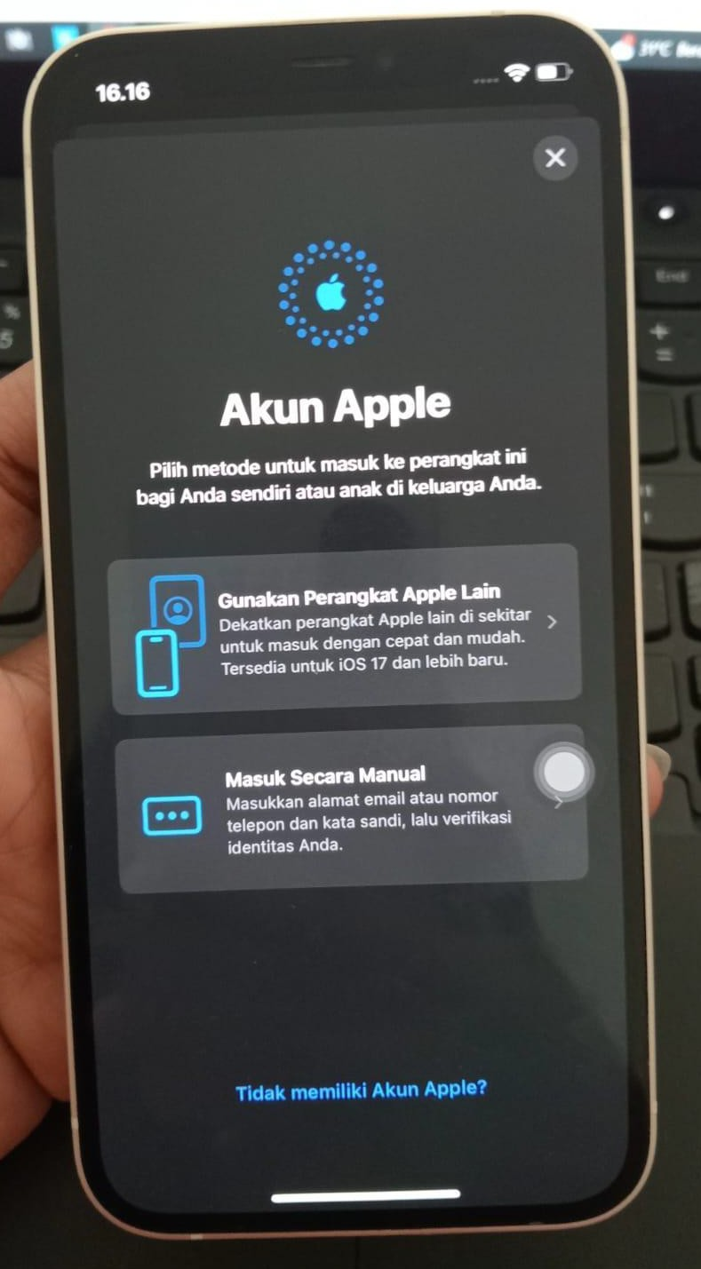
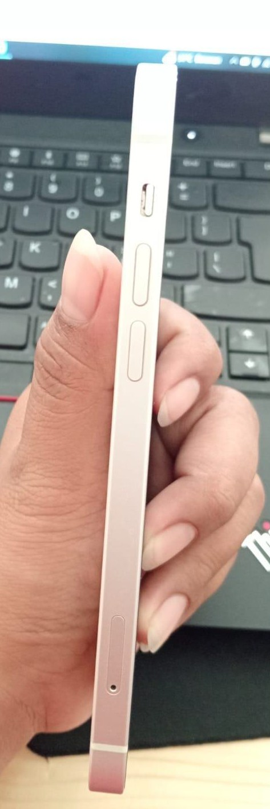
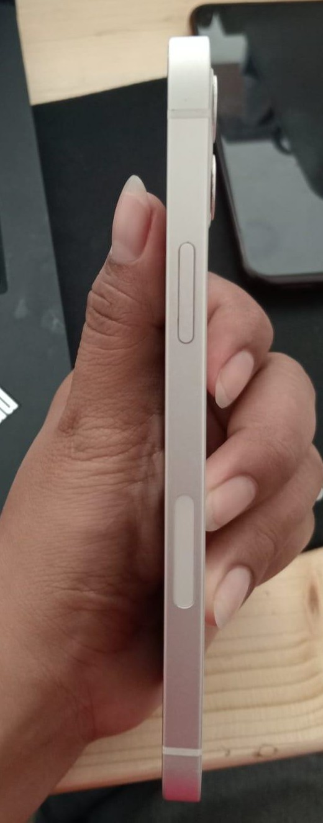
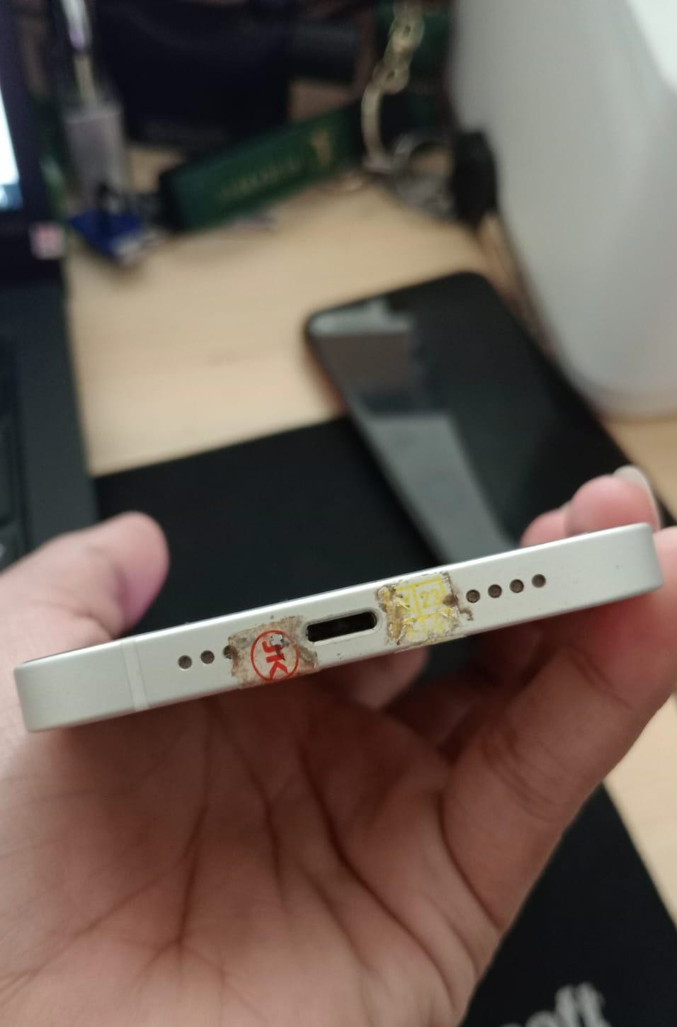
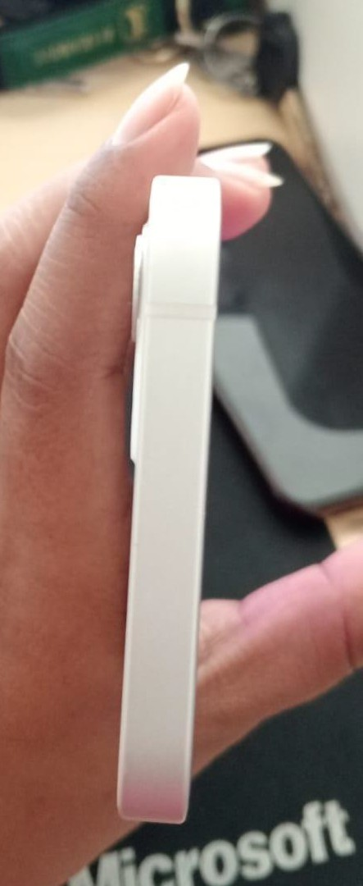
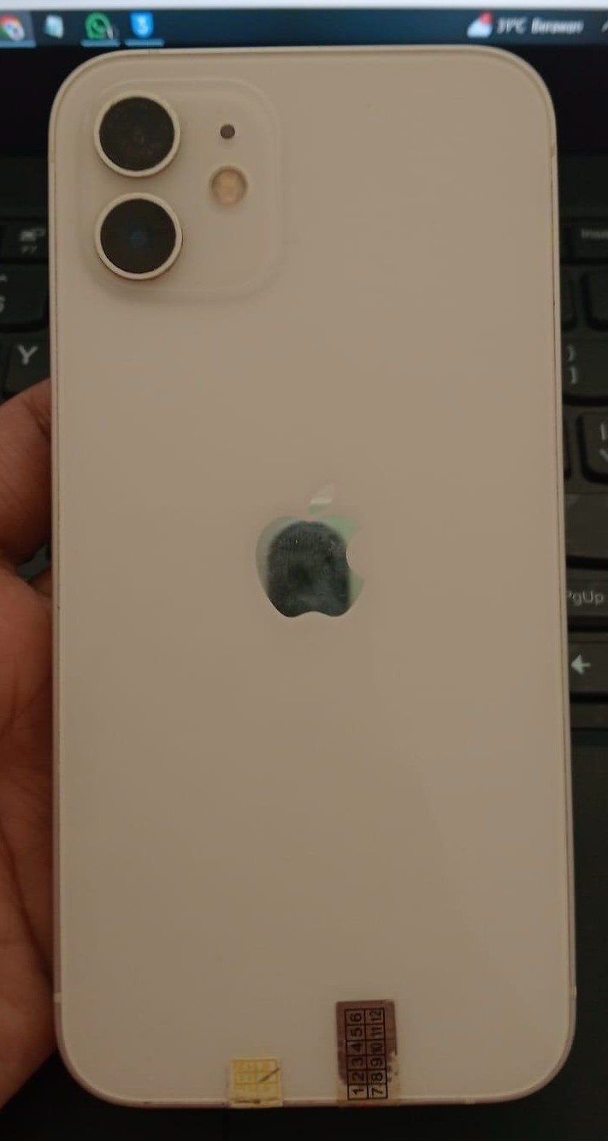
Kategori
Handphone / Tablet
Posisi/Hasil Pengecekan Contoh
Tampak Layar/Depan+ Akun Out

Tampak Kanan dan Tampak Kiri

Tampak Atas dan Tampak Bawah

Tampak Belakang / Backcover

 | Hasil 3Utools (Apple Product) | 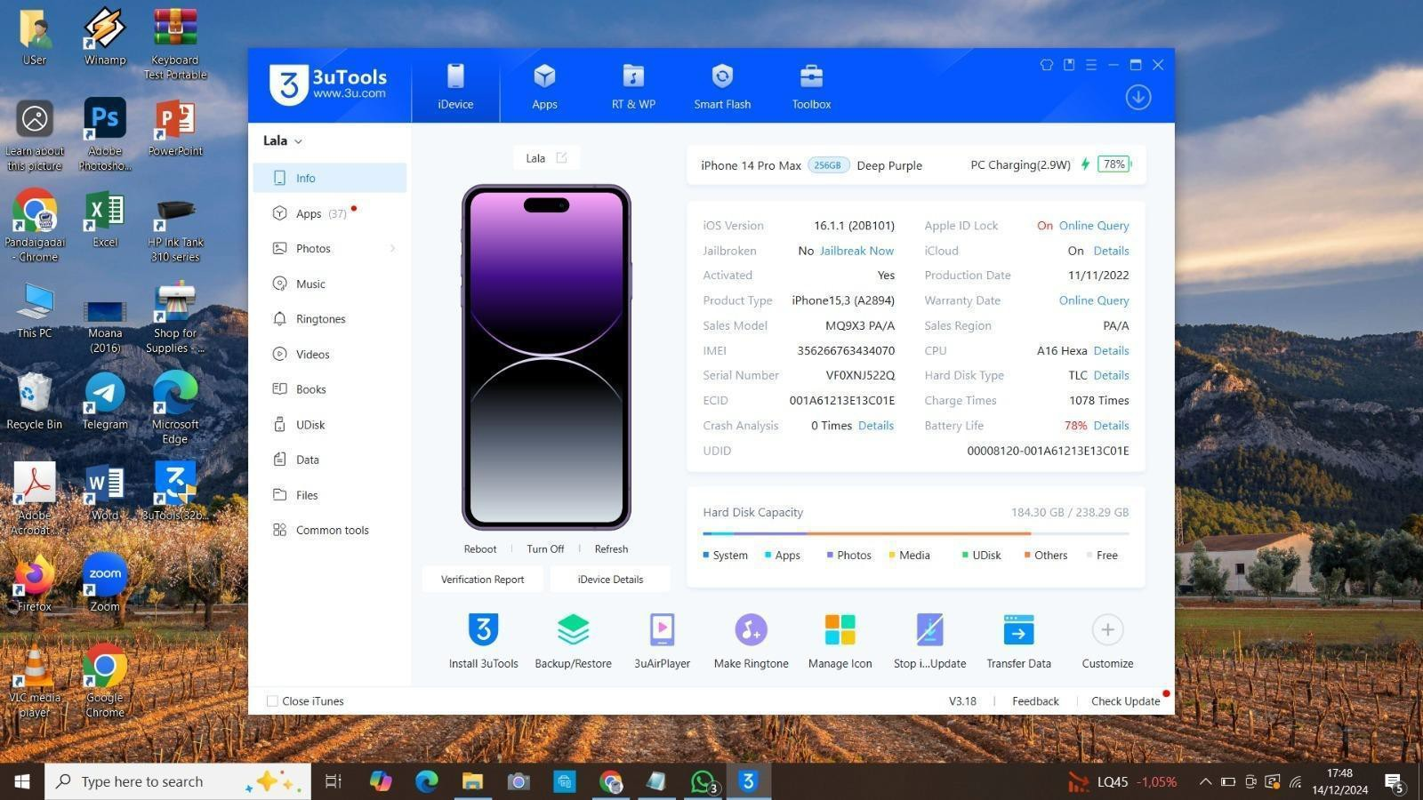
 | Face ID non aktif (Apple Product) | 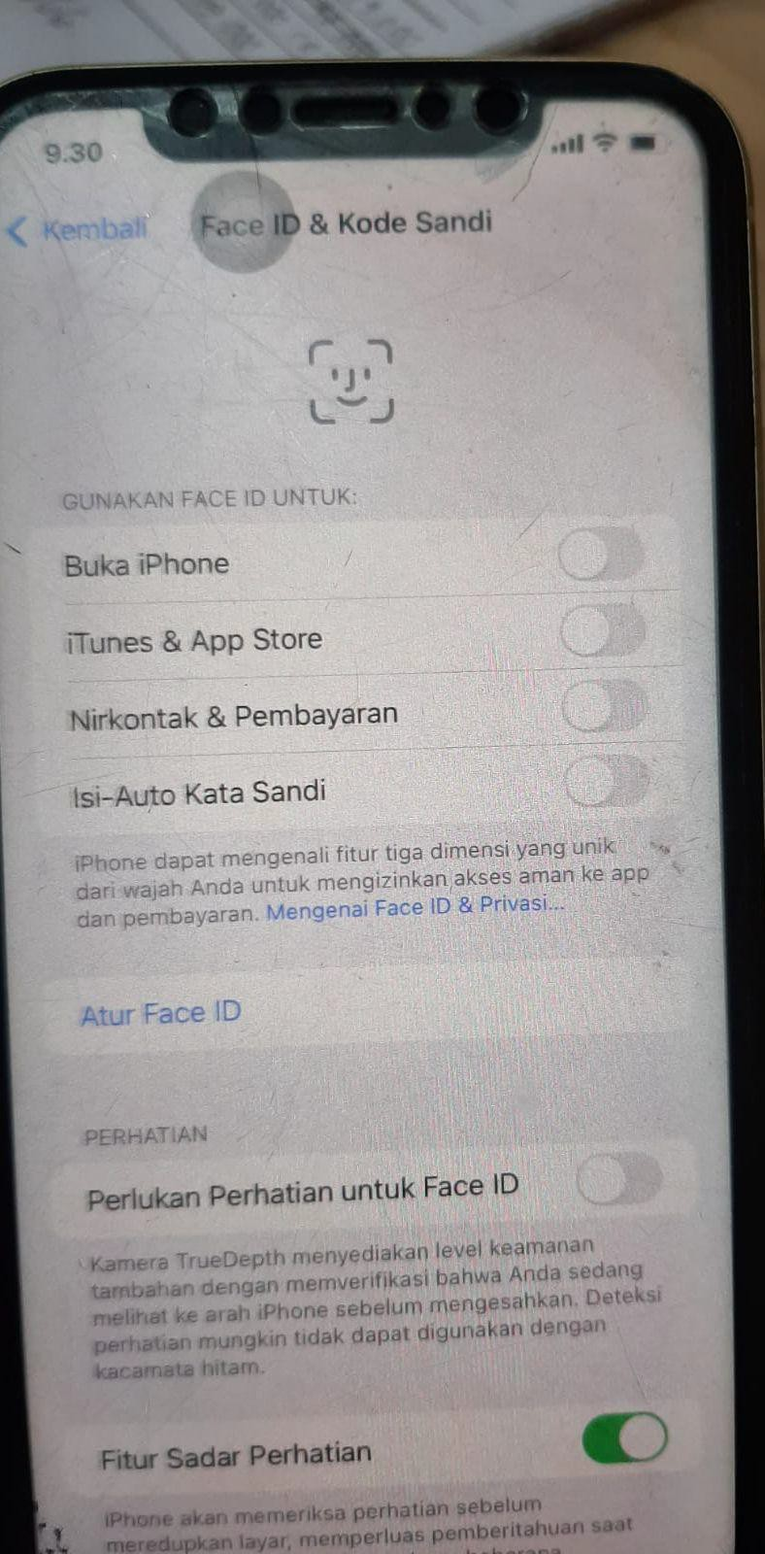
 | Hasil Check IMEI | 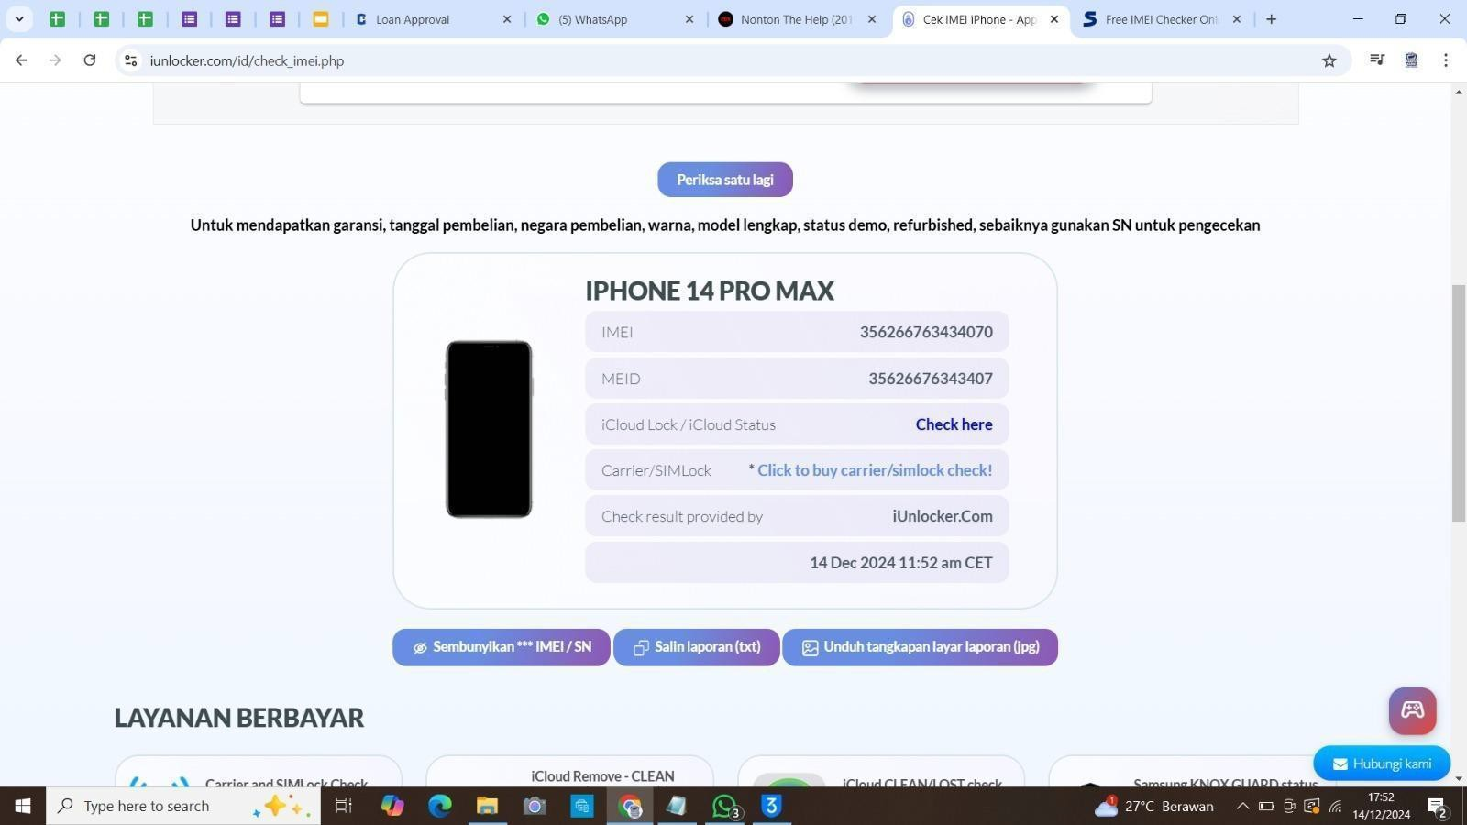
 | Kelengkapan Unit | 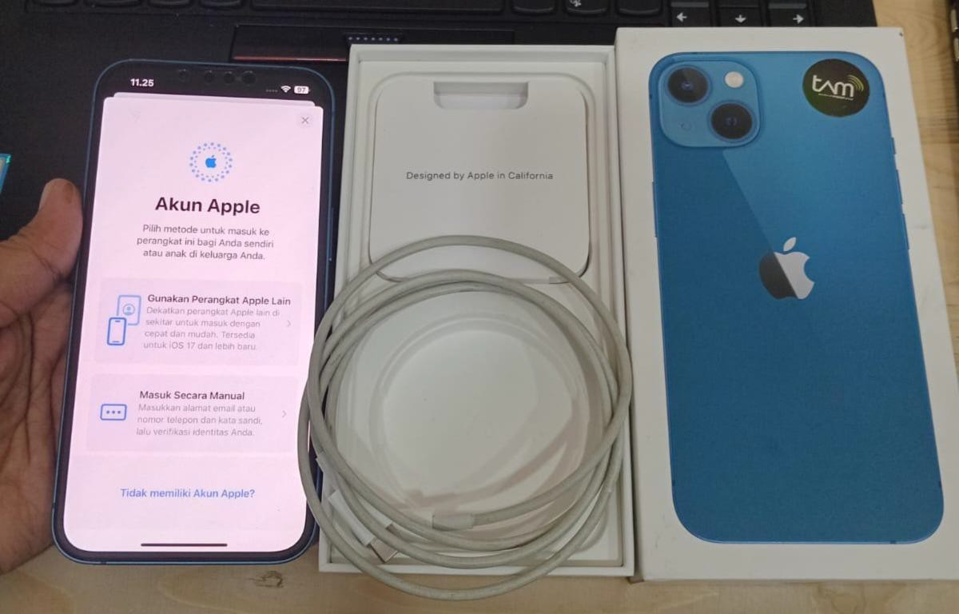

Laptop | Tampak Layar | 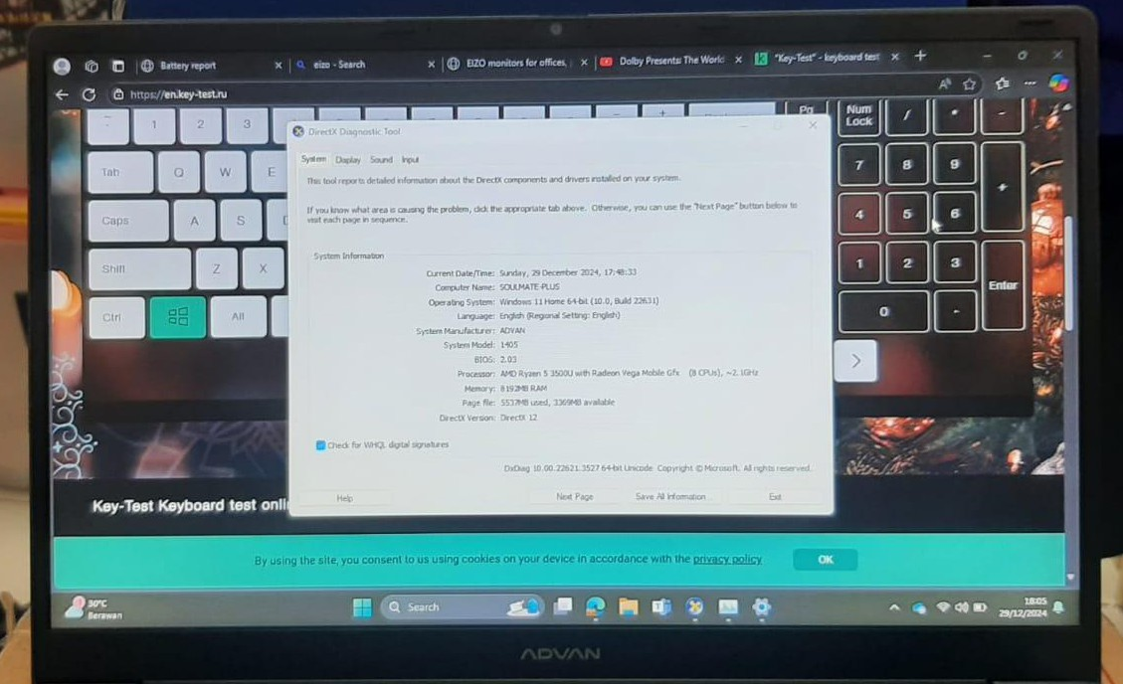
Laptop | Tampak Atas dan Bawah | 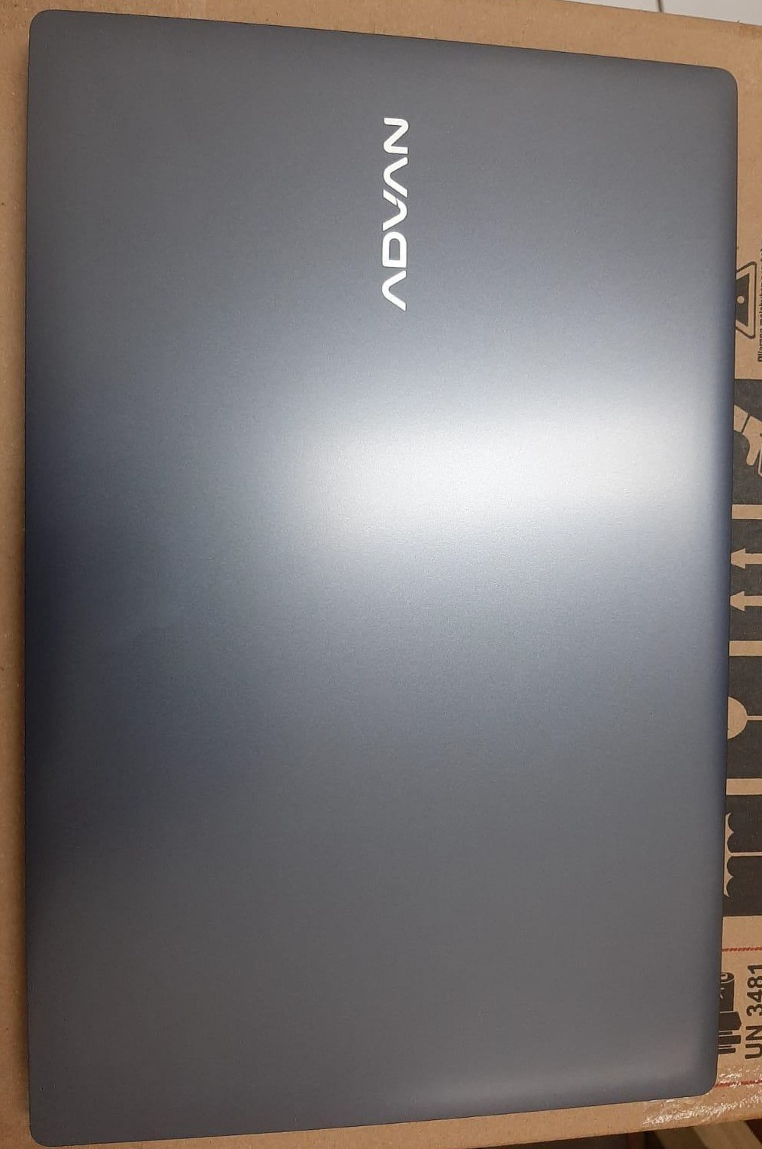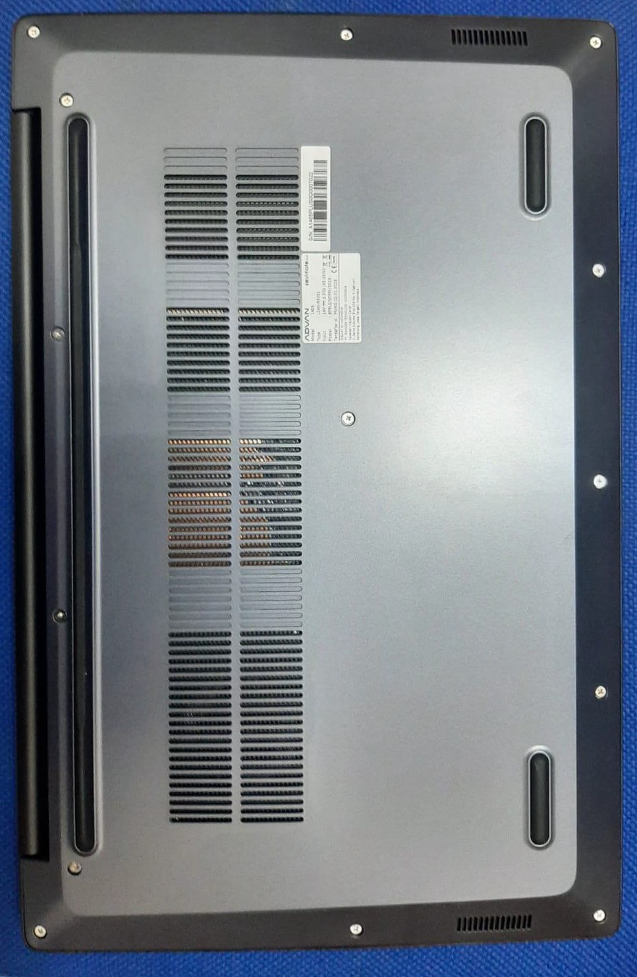
Laptop | Tampak Samping Kanan dan Kiri | 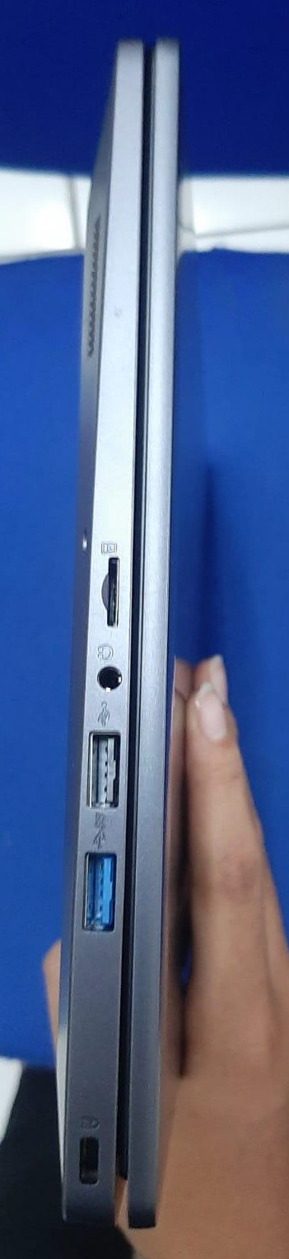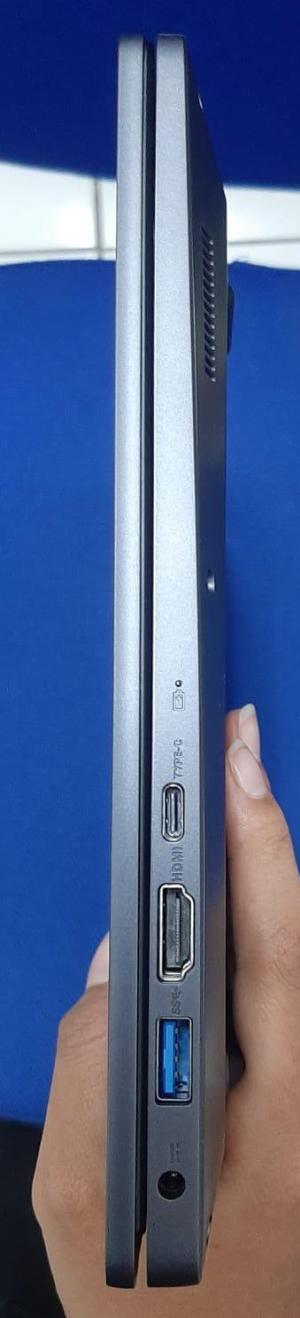
Laptop | Tampak Samping Depan dan Belakang | 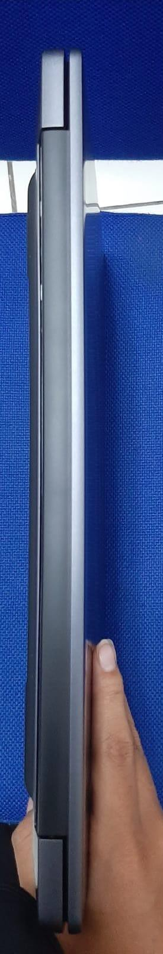

 | Tampak atas keyboard + Kelengkapan Unit | 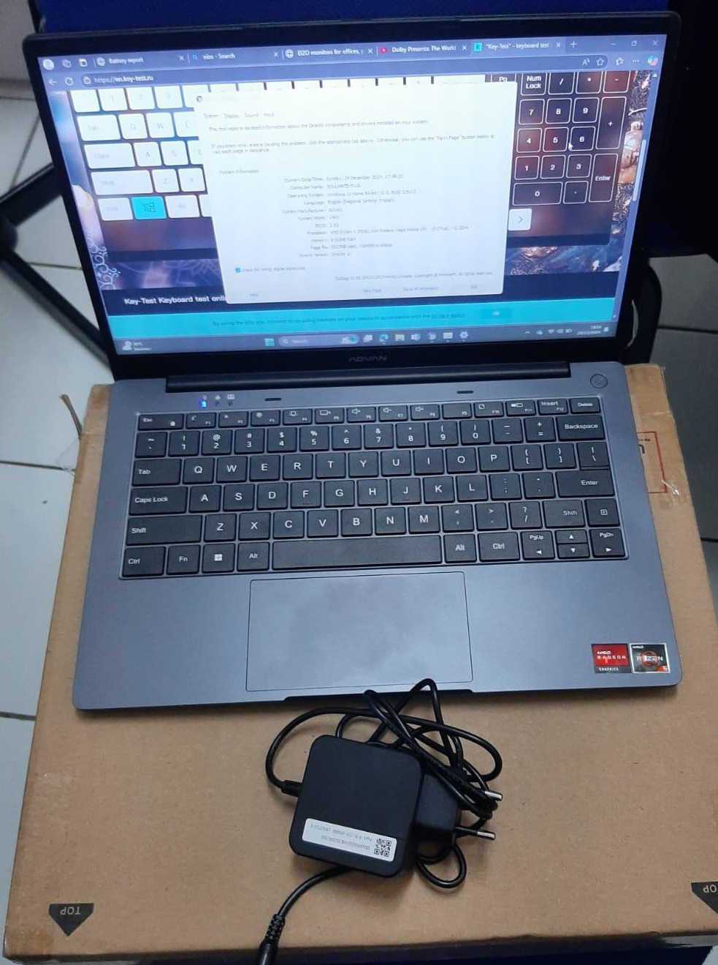
 | Sistem Informasi | 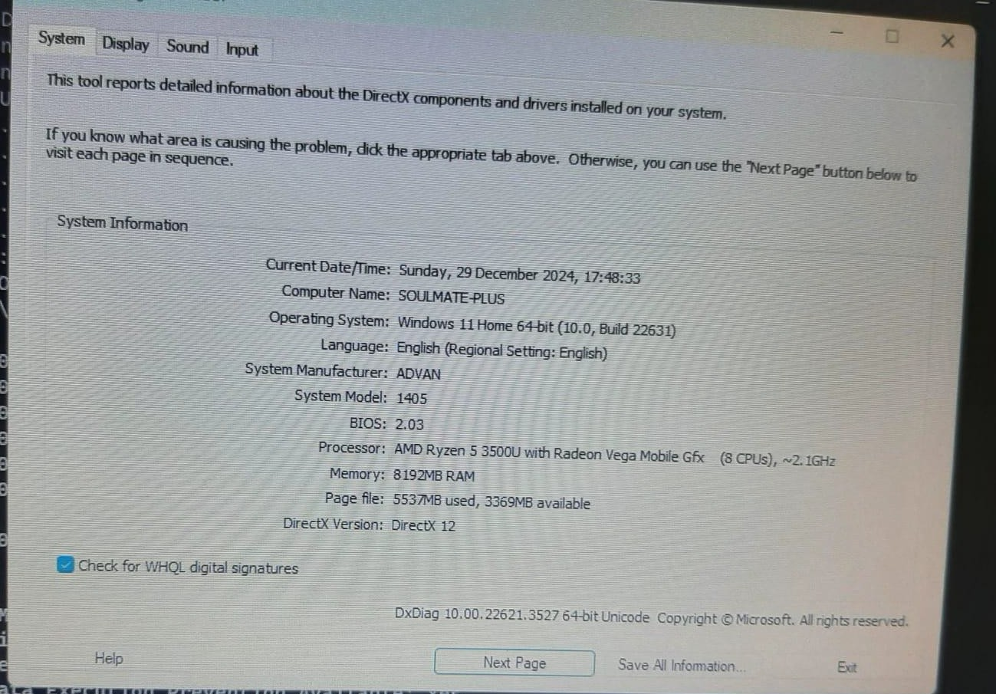
 | Bukti Akun Apple Keluar (Apple Product) | 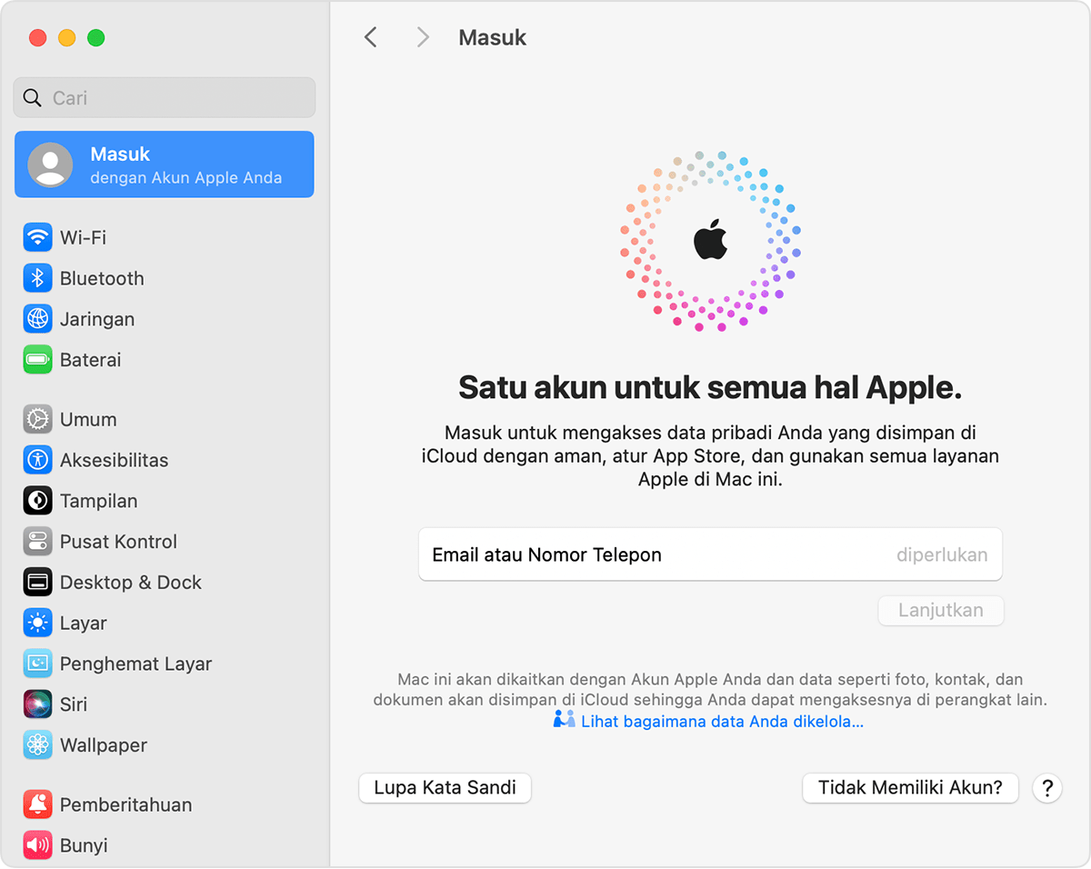

  - Mengecek kembali kelengkapan pengisian dan kemudian klik "Hitung Nilai Taksiran" dan masuk ke halaman Simulasi Gadai - Hasil Taksiran.
  - Pada halaman Hasil Taksiran, petugas memasukan nilai pinjaman yang telah disepakati dari proses penawaran, petugas melanjutkan dengan klik "Konfirmasi Pinjaman"
- Jika nasabah baru, maka melanjutkan proses pendaftaran nasabah sesuai prosedur,
jika nasabah lama maka langsung memasuki halaman create loans.
- Pada halaman create loans, petugas kembali memastikan;
  - Hasil Simulasi Gadai;
  - Detail Nilai Pinjaman;
  - □ Upload foto Item;

  - Input Kode promo (jika ada);
  - Memilih Metode Pembayaran yang sesuai dengan konfirmasi nasabah (Jika
nasabah menginginkan untuk pencairan melalui saldo pandai diharapkan
untuk melakukan verifikasi di GADAI PLUS Apps terlebih dahulu)
- Dalam hal barang jaminan yang diproses masuk ke dalam kategori high-value,
personel cabang yang bertugas WAJIB mempunyai bukti tertulis dari Pihak Pemutus Gadai.
  - Setelah persetujuan terkonfirmasi, personel cabang yang bertugas WAJIB
menuliskan keterangan pada Loan Note dengan format “Gadai telah
disetujui tertulis oleh [PIC Pemutus Gadai]” .
- Jika seluruh point pada nomor 5 telah dilakukan, petugas klik "Submit Loan".

- Jika sudah sesuai, data gadai baru bisa dilihat pada menu
Loans
yang bersifat

pending tersebut WAJIB disetujui oleh petugas yang berwenang :
  - Transaksi dengan nilai pinjaman <6jt
    - Approval ditujukan kepada Kepala Unit
    - Untuk kondisi, pencairan dengan perbedaan identitas nasabah dengan akun penerima pencairan, petugas cabang WAJIB mengunggah dokumen tambahan bukti Kartu Keluarga (KK)/Buku Nikah/Dokumen pendukung hubungan kekerabatan antara nasabah dengan akun penerima uang pencairan.
    - Dalam kondisi nomor 5a (ii) maka approval secara otomatis ditujukan kepada Kepala Klaster
  - Transaksi dengan nilai pinjaman >=6jt - 20jt
    - Approval ditujukan kepada tim Kepala Klaster
  - Transaksi dengan nilai pinjaman >20jt
    - Approval ditujukan kepada tim Kepala Area
- Setelah transaksi gadai baru tersebut disetujui, petugas mencetak
dokumen-dokumen di bawah ini:
  - Surat Bukti Gadai (SBG) sebanyak dua (2) rangkap;
  - Resi Transaksi Gadai sebanyak satu (1) rangkap;
- Petugas juga menyiapkan uang tunai atau transaksi transfer ke luar sesuai dengan nominal uang pencairan yang telah dikurangi Biaya Jasa, Biaya Admin, Biaya Asuransi, dan Promo (jika ada).
- Petugas memanggil kembali nasabah yang sedang menunggu untuk menjelaskan dan melakukan verifikasi ulang:
  - Nilai pinjaman yang dicairkan;
  - Periode gadai, masa tenggang, dan tanggal lelang;
  - Mekanisme pelunasan, perpanjangan, cicil, atau top up (jika ada);
  - Program promo yang sedang berjalan (jika ada);
  - Reward Poin Pandai yang didapatkan oleh nasabah serta mekanisme klaim manual jika sudah muncul di halaman reward atau detail transaksi di Pandai Gadai Apps nasabah (jika ada)
  - Pencatatan PIN/sandi kunci HP atau Tablet atau Laptop di rangkap SBG Asli
nasabah DAN GADAI PLUS;

  - Barang jaminan elektronik sudah ter-logout dari akun iCloud/Samsung
Account/Mi Account/OPPO Account dan lainnya.
  - SIMCard sudah tidak berada dalam barang jaminan elektronik
- Setelah menjelaskan informasi pada poin (8), petugas yang melayani beserta
nasabah masing-masing WAJIB untuk membubuhkan tanda tangan basah DAN nama jelas pada:

Dokumen | Petugas yang melayani | Nasabah
SBG (2 rangkap) | [ ]Tanda tangan [ ]Nama jelas  [ ]Stempel cabang (jika ada) di atas tanda tangan | [ ]Tanda tangan [ ]Nama jelas
Resi transaksi (1 rangkap) | [ ]Tanda tangan | [ ]Tanda tangan
QR (1 rangkap) | [ ]Tanda tangan [ ]Nama jelas | [ ]Tanda tangan [ ]Nama jelas

- Setelah tanda tangan dibubuhkan, petugas menyerahkan uang pencairan gadai serta dokumen dan barang di bawah ini kepada nasabah sekaligus menanyakan kembali jika ada perihal lain yang perlu dibantu:
  - SBG asli rangkap nasabah;
  - Resi transaksi asli;
  - Premi asuransi asli;
  - SIM Card nasabah.
- Setelah nasabah selesai bertransaksi dan pulang, petugas menyiapkan hal-hal berikut sebagai langkah penyimpanan barang jaminan di gudang oleh petugas gudang:
  - Barang jaminan;
  - SBG asli rangkap GADAI PLUS;
  - Bukti cetak foto dokumen identitas nasabah;
  - QR yang telah ditandatangani.

BAB 16 PROSES ADMINISTRASI PENEBUSAN

Tujuan
Dokumen ini disusun sebagai panduan tim cabang dalam rangka menjalankan proses administrasi penebusan gadai ke dalam sistem APK Penaksir agar sesuai dengan arahan dan tatalaksana Perusahaan.

Persyaratan WAJIB
- Nasabah atau pihak yang dikuasakan

WAJIB hadir langsung di cabang .

- Dokumen identitas asli nasabah dan atau pihak yang dikuasakan (KTP/SUKET/KITAS/KITAP/Paspor).
- SBG asli rangkap nasabah (1 rangkap).
- Surat Kuasa yang telah diisi di SBG asli rangkap nasabah.
- Surat Permohonan Penebusan jika SBG asli rangkap nasabah hilang.

Informasi
- Penebusan di cabang HANYA bisa dilakukan selama gadai bersifat aktif:

  - Maksimal 45 hari
  - Maksimal 135 hari
setelah tanggal gadai baru untuk barang elektronik; setelah tanggal gadai baru untuk barang emas.

Prosedur TEBUS
- Petugas menerima nasabah atau pihak yang dikuasakan untuk melakukan penebusan gadai dengan baik dan ramah.
- Petugas meminta dokumen-dokumen berikut untuk dilakukan konfirmasi sebelum melakukan administrasi transaksi penebusan gadai:

Dokumen | Nasabah datang sendiri | Nasabah diwakilkan
Dokumen Identitas | [ ]KTP/SIM/SUKET/KITAS/KITA  P/Paspor Asli Nasabah | [ ]KTP/SIM/SUKET/KITAS/KITAP  /Paspor Asli atau fotokopi Nasabah  [ ]KTP/SUKET Asli Yang Dikuasakan  Petugas WAJIB mengambil dan mencetak sebanyak satu (1) lembar foto dokumen identitas Yang Dikuasakan tersebut dengan latar logo GADAI PLUS yang sudah disiapkan dan/atau latar kantor Cabang
SBG | [ ]SBG Asli | [ ]SBG Asli
Surat Kuasa |  | [ ] Bagian Surat Kuasa di SBG

 |  | Asli, ditandatangani basah dengan nama jelas oleh (a) Nasabah dan (b) Yang Dikuasakan
Surat Permohonan Penebusan (Materai Rp 10,000)  (Dalam situasi dokumen identitas asli dan atau SBG asli hilang) | [ ] Materai Rp 10,000

- Petugas cabang melaksanakan pemeriksaan dokumen nasabah pada sistem dengan menginput (a) nomor Pandai ID atau (b) nomor SBG ke dalam sistem APK Penaksir untuk menarik data gadai aktif.
  - Untuk melakukan transaksi Penebusan, pastikan kolom “Loan Status”

TIDAK menunjukkan status "
DEFAULT " dan “Action”
status " OUTBOUND ",

“INBOUND (tanpa highlight abu)”

  - Jika
“Loan Status”
menunjukkan
“DEFAULT”
dan “Action”
status

“OUTBOUND” “I,NBOUND (dengan highlight abu)”, barang jaminan
tersebut sudah masuk lelang dan transaksi Penebusan tidak bisa dilanjutkan.
- Setelah data ditemukan, petugas mengakses data gadai aktif tersebut. Pada
halaman data gadai aktif yang dimaksud, petugas menghitung total biaya penebusan menggunakan sistem APK Penaksir.
- Petugas menginformasikan jumlah biaya penebusan serta mekanisme pembayaran penebusan yang harus dibayarkan oleh nasabah atau pihak yang dikuasakan sesuai dengan kalkulasi pada poin (4) di atas.
  - Jika nasabah menginginkan penebusan menggunakan metode "Transfer",

petugas WAJIB Payment-Link
memberikan (1) nomor rekening cabang atau (2)

  - Setelah pembayaran dilakukan melalui langkah (5a), petugas WAJIB

- S
mengecek terlebih dahulu uang masuk di (1) rekening cabang atau (2) Cek Pembayaran (Payment-Link)
APK Penaksir (Payment-Link akan auto ter-update pada sistem APK Penaksir). Selanjutnya,

petugas WAJIB untuk mencetak resi transaksi penebusan.
- Di saat yang sama, petugas gudang mengambil barang jaminan yang disimpan di
area penyimpanan menggunakan informasi nomor SBG asli rangkap nasabah.
- Barang jaminan yang masih terbungkus dengan rapi dibuka di depan nasabah oleh
petugas ATAU menawarkan nasabah atau pihak yang dikuasakan untuk membuka sendiri barang yang disegel. Pastikan nasabah atau pihak yang dikuasakan

mengecek kondisi fisik dan fungsi barang jaminan dibuka segel di cabang .
sesaat setelah barang jaminan

- Setelah pemeriksaan barang jaminan oleh petugas cabang atau nasabah dan
dinyatakan tanpa kerusakan, nasabah dipersilakan untuk menandatangani resi pelunasan.
- Apabila dalam pemeriksaan terdapat kerusakan (barang jaminan elektronik tidak bisa menyala, baterai mengangkat, kerusakan LCD) dibuktikan dengan perbedaan keadaan barang saat pelunasan dengan saat dilakukan transaksi gadai baru, opsi yang bisa ditawarkan adalah klaim asuransi
11 Dalam hal poin 10 maka petugas cabang WAJIB melaksanakan langkah-langkah sesuai
BAB 33: PROSEDUR KLAIM ASURANSI DAN PEMBERIAN KOMPENSASI
- Segala jenis klaim kerusakan atau ketidaksesuaian kondisi saat penebusan bila
dibandingkan kondisi awal HANYA bisa dilakukan di cabang saat penebusan dan

penyerahan barang jaminan dilakukan.
- Baik petugas maupun nasabah atau pihak yang dikuasakan basah dokumen-dokumen di bawah ini:

WAJIB

menandatangani

Dokumen | Petugas yang melayani | Nasabah / Penerima Kuasa
SBG Asli rangkap Nasabah (bagian Bukti Penyerahan Barang Jaminan / Uang Kelebihan ) |  | [ ]Tanda tangan [ ]Nama jelas
Resi Penebusan Asli | [ ]Tanda tangan [ ]Nama jelas  (pada bagian Petugas) | [ ]Tanda tangan [ ]Nama jelas  (pada bagian Nasabah)

- Setelah nasabah atau pihak yang dikuasakan pulang, petugas
WAJIB
menyatukan

dokumen-dokumen berikut dan mengarsipkannya ke dalam arsip dokumen penebusan:
  - SBG Asli rangkap GADAI PLUS;

  - SBG Asli rangkap Nasabah
yang telah ditandatangani basah
bagian Bukti

Penyerahan Barang Jaminan .
    - Jika penebusan diwakilkan, pastikan bagian "Pemberian Kuasa" diisi dan ditandatangani basah oleh nasabah dan pihak yang dikuasakan.

  - Resi Penebusan Asli yang
telah ditandatangani basah
oleh petugas dan

nasabah atau pihak yang dikuasakan;
  - Surat Permohonan Penebusan jika SBG asli rangkap nasabah hilang;
  - Bukti dokumen identitas nasabah.
    - Jika penebusan diwakilkan, pastikan petugas juga menyatukan fotokopi dokumen identitas pihak yang dikuasakan.

Catatan Tambahan
- Jika proses penebusan mengalami kondisi :
  - Nasabah sudah melakukan pembayaran namun di luar jam operasional
b. Nasabah sudah melakukan pembayaran namun dana belum tervalidasi masuk

c. Nasabah memohon penebusan dan bersedia untuk membayar denda
keterlambatan yang berlipat

Maka yang harus dilakukan adalah sama seperti khusus pada bab 21
perpanjangan dengan kondisi

- Dalam hal barang jaminan gadai sudah masuk daftar lelang
konfirmasi ingin menebus gadai:
DAN nasabah

  - Jika barang jaminan belum sempat diambil tim Lelang Pusat, nasabah dapat
menebus langsung di cabang ;
  - Jika barang jaminan sudah diambil tim lelang Pusat, nasabah TIDAK BISA
MENEBUS , kecuali pada kasus-kasus yang tereskalasi dan disetujui secara tertulis oleh tim Manajemen Pusat melalui grup WhatsApp cabang.

BAB 17 PEDOMAN TEBUS SEKARANG AMBIL NANTI

Tujuan
Dokumen ini disusun sebagai panduan tim cabang dalam rangka menjalankan proses administrasi pada penebusan online oleh nasabah serta proses pengambilan barang tebus yang dititipkan di cabang khusus barang jaminan emas dan elektronik.

Persyaratan Wajib
- Penebusan secara online dapat dilakukan oleh nasabah melalui Aplikasi Pandai
Gadai
- Mekanisme titip terhitung setiap 7 hari sejak dilakukannya transaksi Tebus Titip’
dengan biaya Rp10,000,-/7 hari yang biayanya dibebankan kepada nasabah dengan berlaku kelipatan
- Pembayaran biaya titip hanya bisa dilakukan melalui aplikasi, dengan biaya yang
ditimbulkan oleh metode pembayaran dibebankan kepada nasabah.
- Hal-hal yang berkaitan dengan keadaan barang jaminan tetap berlaku sesuai ketentuan pada Surat Bukti Gadai (SBG).
- Pembayaran biaya titip dilakukan dengan cara nasabah datang ke cabang dengan
membawa persyaratan:
  - Identitas Nasabah
  - Surat Bukti Gadai Asli
  - Bukti foto kehadiran nasabah di cabang (oleh petugas)
- Ketentuan batas maksimal pelunasan tebus mengikuti ketentuan tebus pada
umumnya, yaitu:
  - Maksimal 45 hari setelah tanggal gadai baru untuk barang elektronik;
  - Maksimal 135 hari setelah tanggal gadai baru untuk barang emas.

Prosedur
1. Nasabah melakukan penebusan online melalui aplikasi

GADAI PLUS

a Nasabah memilih metode pembayaran dan menjalankan proses pembayaran
b. Nasabah menerima resi penebusan melalui aplikasi
c. Informasi terkait list barang yang dititip serta biaya penitipan yang terhitung dari tanggal pembayaran penebusan akan muncul pada detail barang
jaminan yang tertera di Aplikasi GADAI PLUS
- Petugas menjalankan proses administrasi barang jaminan yang telah ditebus secara online:
  - Loan yang telah dilakukan penebusan secara online oleh nasabah akan
muncul pada menu "Loans" tab "Butuh Tindakan" dengan "Status Pinjaman" yaitu "Paid"
  - Petugas melakukan print dan atau download Resi Penebusan :
    - Menempelkan pada barang jaminan dan melakukan pemindahan barang ke rak/container khusus berisi barang titipan nasabah yang telah dilakukan pelunasan tebus.
    - Mengirimkan Resi Penebusan kepada nasabah

  - Setelah melakukan print resi, detail Barang Titip akan masuk pada tab "Ambil
barang"
- Nasabah menerima pesan pengingat pengambilan barang:
  - Pesan pengingat secara otomatis akan diterima nasabah setiap:
    - H+ 6 dan H+7 Transaksi Penebusan
    - Berlaku kelipatan, contoh: Transaksi tebus titip terjadi pada 1 July 2025, maksa pesan pengingat pengambilan barang ada pada 6 & 7 July 2025
  - Pesan pengingat oleh petugas dilakukan pada:
    - H+6 Transaksi Penebusan (tidak berlaku kelipatan berikutnya)
  - Panduan pesan pengingat dari petugas:
"Selamat pagi Pak/Bu [nama nasabah]. Semoga dalam keadaan sehat selalu,
Kami dari GADAI PLUS Cabang [lokasi cabang] ingin mengingatkan kembali
bahwa barang jaminan Bapak/Ibu dengan no SBG. [Nomor SBG Nasabah] yang telah berhasil ditebus pada tanggal [masukan tanggal transaksi tebus titip] sudah memasuki hari ke 6/7 masa penitipan.Untuk menghindari tambahan biaya penitipan sesuai ketentuan awal dan jika sudah ada waktu luang, kami persilahkan untuk melakukan pengambilan barang dengan langsung datang ke cabang ya Bapak/Ibu. Jika ada pertanyaan lebih lanjut, kami persilahkan untuk menghubungi kami."
- Proses administrasi pengambilan barang
a Nasabah datang secara langsung ke cabang, menjalankan proses request pengambilan barang yang langsung dilayani oleh petugas
- Syarat dan ketentuan:
  - ’Ambil Barang’ hanya dapat dilakukan ketika nasabah datang langsung ke cabang.
  - Pengambilan barang dilakukan oleh nasabah yang sesuai pada Surat Bukti Gadai (SBG).
  - Pengambilan barang ’Titip’ dapat dilakukan dengan syarat menunjukkan :
    - KTP Asli
    - SBG Asli

    - Resi / Bukti Penebusan (via
GADAI PLUS
App)

    - Jika Nasabah tidak bisa datang langsung ke cabang dan
diwakilkan) sesuai dengan Bab 18 Prosedur Penebusan
dengan Kondisi Khusus, diwajibkan kedua belah pihak untuk
menandatangani pemberian kuasa pada SBG serta membawa KTP Asli atau Foto KTP Pihak Pertama serta KTP Asli Pihak Kedua
    - Foto Customer (pihak pertama) / Wali (jika diwakilkan pihak kedua) dengan SBG dan KTP sebagai bukti kehadiran langsung
- Petugas melakukan pencarian detail barang titip dengan memasukan No SBG pada tab "Ambil barang". Petugas wajib melakukan verifikasi nasabah

dengan mengecek kesamaan Nama, NIK dan Pandai ID antara dokumen
berikut:
  - Identitas Nasabah
  - SBG Asli
  - Resi Penebusan via App
  - APK Penaksir - Tab Ambil Barang
- Setelah terverifikasi, petugas melanjutkan proses request approval ke Kepala Unit dengan:
  - Mengupload dokumen persyaratan ambil barang yaitu SBG, Upload Foto Customer, Upload Foto KTP
  - Petugas melakukan eskalasi via WAG cabang dengan template sebagai berikut
[Request Approval Ambil Barang] Nama Nasabah :
Pandai ID :
No SBG :
(Melampirkan foto nasabah) (Tag Kepala Area)
  - Eskalasi WAG dilakukan sebagai bukti nasabah datang ke cabang
kepada Kepala Klaster atau Kepala Area tanpa mempengaruhi proses approval
  - Untuk mengecek proses approval, petugas bisa melihat pada tab "Ambil Barang" kolom "Status Persetujuan"
- Proses Approval oleh Kepala Unit dilakukan melalui Tab "Menunggu Persetujuan"
kolom "Tipe Transaksi" - "Tebus_Online" dengan mengecek:
  - Foto SBG
  - Foto KTP
  - Foto kehadiran nasabah
- Proses pembayaran biaya titip
  - Batas waktu pembayaran adalah 30 menit dari proses approval dilakukan oleh Kepala Area
  - Pemilihan metode pembayaran terdiri dari Tunai, Transfer Bank dan Payment Link baru dapat dilakukan setelah ada approval dari Kepala Area
    - Petugas wajib mengecek kembali norminal uang yang diterima sebelum klik proses pembayaran
- Proses pengeluaran barang
  - Petugas gudang menerima informasi dan bukti pelunasan biaya titip dari petugas kasir
  - Petugas gudang mengeluarkan barang titipan dan membuka segel didepan nasabah
  - Petugas mempersilahkan nasabah mengecek barangnya kembali
  - Petugas menyerahkan barang serta kelengkapannya, dan dokumen resi biaya titip

  - Petugas melakukan arsip dokumen berupa SBG rangkap rangkap nasabah.
GADAI PLUS,
SBG

BAB 18 PROSEDUR PENEBUSAN DENGAN KONDISI KHUSUS

Tujuan
Dokumen ini disusun untuk mengakomodasi kebutuhan nasabah dengan kondisi khusus atau tertentu yang memenuhi kriteria yang kemudian bermaksud untuk melakukan penebusan barang jaminan, atau hal-hal lain yang berkaitan dengan penebusan barang jaminan.

Kriteria Kondisi
- Nasabah kehilangan Surat Bukti Gadai (SBG) dan penebusan atas nama yang sama
dengan SBG.
- Nasabah memohon penebusan atas nama yang berbeda dengan SBG.
- Nasabah meninggal dunia dan menginginkan penebusan oleh Ahli Waris.
- Kondisi Lain yang sudah berdasarkan Approval Atasan

Mekanisme Permohonan Penebusan
- Penebusan dengan Kriteria 1
  - Dokumen yang diperlukan untuk melakukan transaksi meliputi :
    - KTP Asli
    - Surat Permohonan Penebusan
  - Petugas cabang kemudian memeriksa barang jaminan yang akan ditebus di gudang.

  - pastikan kolom
“Loan Status”
tidak menunjukkan status "
DEFAULT " dan

Inventory Report tidak menunjukkan status " OUTBOUND " atau “INBOUND (dengan highlight abu)”
  - Nasabah diarahkan untuk datang ke cabang dengan membawa KTP asli dan menginformasikan biaya SBG hilang
  - Petugas cabang menerima dokumen KTP asli nasabah dan pembayaran SBG hilang
  - Setelah proses verifikasi data dan barang sesuai, petugas cabang melakukan eskalasi pada grup WA cabang dengan keterangan di bawah dan mengisi gform Form Pengajuan Surat Penebusan SBG Hilang
Jenis Permintaan : [Penebusan - SBG Hilang] Nama Nasabah : [Nama Sesuai KTP]
No. SBG : [Nomor SBG]
  - Kepala Area mengirimkan dokumen dan beserta nomor seri surat di Grup Whatsapp cabang
  - Surat Penebusan SBG Hilang dicetak bersamaan dengan scan KTP (terlampir) oleh petugas cabang untuk kemudian ditulis secara manual nomor serinya serta ditandatangani oleh Petugas Cabang dan Nasabah.
  - Nasabah difoto bersamaan dengan Surat Penebusan SBG Hilang yang sudah ditandatangani.
  - Selanjutnya penebusan dapat dilakukan mengikuti mekanisme SOP Penebusan.

- Penebusan dengan Kriteria 2
  - □ Dokumen yang diperlukan untuk melakukan transaksi meliputi :

SBG Asli
PG/Ops/SOP/003/III/2025
v3.0
Kode GP/OPS/SOP/001/IX/2026
Versi v1.0
Release 10/03/2025
Paraf Direksi
Kode GP/OPS/SOP/001/IX/2026

Versi v1.0
Update 01/09/2026 Paraf Direksi
Kode | GP/OPS/SOP/001/IX/2026
Versi | v1.0
Update | 01/09/2026
Paraf Direksi

    - KTP Asli atau Foto KTP Pihak Pertama
    - KTP Asli Pihak Kedua
  - Nasabah diarahkan untuk menandatangani SBG atas barang jaminan dari Pihak Pertama atau nasabah yang melakukan gadai dengan Pihak Kedua yang diberikan kuasa atas barang jaminan pada SBG bagian peralihan kuasa.
  - SBG ditandatangani oleh kedua pihak atas persetujuan keduanya. (Lihat Contoh)
  - Pihak Kedua atau Penerima Kuasa datang ke cabang dengan membawa SBG Asli, KTP Asli atau Foto KTP Pihak Pertama dan KTP Asli Pihak Kedua.
  - Petugas cabang menerima dokumen yang disyaratkan untuk penebusan berupa SBG Asli, KTP Asli atau Foto KTP Pihak Pertama dan KTP Asli Pihak Kedua.
  - Petugas melakukan verifikasi data SBG atau Pandai ID Nasabah pada sistem.

  - Untuk melakukan Penebusan, pastikan kolom
“Loan Status”
tidak menunjukkan

status " DEFAULT " dan Inventory Report tidak menunjukkan status " atau “INBOUND (dengan highlight abu)”.
OUTBOUND "

  - Petugas cabang kemudian memeriksa barang jaminan yang akan ditebus di gudang.
  - Nasabah Pihak Kedua difoto bersamaan dengan SBG tertanda perpindahan kuasa atas barang jaminan yang sudah ditandatangani.
  - Setelah proses verifikasi data dan barang sesuai, petugas cabang melakukan eskalasi pada grup WA cabang dengan keterangan :
    - Jenis Permintaan : [Penebusan - Perpindahan Kuasa]
    - Nama Nasabah : [Nama Sesuai KTP]
    - No. SBG : [Nomor SBG]
k Petugas cabang menyampaikan laporan ke grup WA cabang dengan melampirkan SBG asli, dokumen surat kuasa yang telah ditandatangani, foto Nasabah Pihak Pertama dengan Surat Kuasa yang sudah ditandatangani, dan Foto Nasabah Pihak Kedua yang diberi kuasa.
l. Setelah mendapat approval dari Kepala Area, selanjutnya penebusan dilakukan mengikuti mekanisme SOP Penebusan.

- Penebusan dengan Kriteria 3
  - Dokumen yang diperlukan untuk melakukan transaksi meliputi :
    - SBG Asli
    - Surat Keterangan Kematian
    - KTP Ahli Waris
    - Bukti kekerabatan (Kartu Keluarga)
  - Kerabat/Ahli Waris datang langsung ke cabang dengan membawa dokumen yang disyaratkan.
  - Petugas cabang menerima dokumen berupa SBG Asli, Surat Keterangan Kematian, KTP Ahli Waris/Kerabat yang diwakilkan dan KK.
  - Petugas melakukan verifikasi data SBG atau Pandai ID Nasabah pada sistem.

  - Untuk melakukan Penebusan, pastikan kolom
“Loan Status”
tidak menunjukkan

status " DEFAULT " dan Inventory Report tidak menunjukkan status " atau “INBOUND (dengan highlight abu)”.
OUTBOUND "

  - Petugas cabang kemudian memeriksa barang jaminan yang akan ditebus di gudang.

Setelah proses verifikasi data dan barang sesuai, petugas cabang melakukan eskalasi pada grup WA cabang dengan keterangan :
PG/Ops/SOP/003/III/2025
v3.0
Kode GP/OPS/SOP/001/IX/2026
Versi v1.0
Release 31/07/2026
Paraf Direksi
Kode GP/OPS/SOP/001/IX/2026

Versi v1.0
Update 01/09/2026 Paraf Direksi
Kode | GP/OPS/SOP/001/IX/2026
Versi | v1.0
Update | 01/09/2026
Paraf Direksi

    - Jenis Permintaan : [Penebusan - Nasabah Meninggal Dunia]
    - Nama Nasabah : [Nama Sesuai KTP]
    - No. SBG : [Nomor SBG]
h Petugas cabang menyampaikan laporan ke grup WA cabang dengan melampirkan Foto SBG Asli, Foto KTP Ahli Waris, Surat Keterangan Kematian Nasabah dan Foto Bukti kekerabatan berupa Kartu Keluarga atau Buku Nikah serta menautkan akun WA Kepala Area.
i. Setelah mendapat approval dari Kepala Area, selanjutnya penebusan dilakukan mengikuti mekanisme SOP Penebusan.

- Penebusan dengan Kriteria 4
a Petugas menyampaikan laporan dan eskalasi kepada Kepala Klaster-AM-RM atas kondisi permintaan penebusan yang terjadi
- Petugas mendapat approval dari atasan
- Dokumen yang diperlukan untuk melakukan transaksi meliputi :
  - Copy KTP kerabat nasabah
  - Copy KTP Orang yang meminta penebusan/orang yang berkepentingan dengan barang jaminan yg akan tertanda tangan sebagai saksi di "statement letter"
  - Copy kartu keluarga Kerabat nasabah
  - Surat Kuasa/Surat Pernyataan/Surat Keputusan dari pihak yang berkepentingan dengan barang jaminan
  - Copy surat/dokumen gadai versi PGI atas masing2 barang gadai tsb.
  - Statement Letter tertanda tangan di atas materai (Template dikirimkan oleh HO Pusat)
  - Dokumentasi foto penandatangan statement letter dan sewaktu penyerahan
- Kerabat dan Orang yang meminta penebusan (saksi) datang langsung ke cabang dengan membawa dokumen yang disyaratkan.
- Petugas cabang menerima dokumen
- Petugas melakukan verifikasi data SBG atau Pandai ID Nasabah pada sistem.

- Untuk melakukan Penebusan, pastikan kolom
“Loan Status”
tidak

menunjukkan status " DEFAULT " dan Inventory Report tidak menunjukkan status " OUTBOUND " atau “INBOUND (dengan highlight abu)”.
- Petugas cabang kemudian memeriksa barang jaminan yang akan ditebus di gudang.
- Selanjutnya penebusan dilakukan mengikuti mekanisme SOP Penebusan.

Kode | GP/OPS/SOP/001/IX/2026
Versi | v1.0
Update | 01/09/2026
Paraf Direksi | 

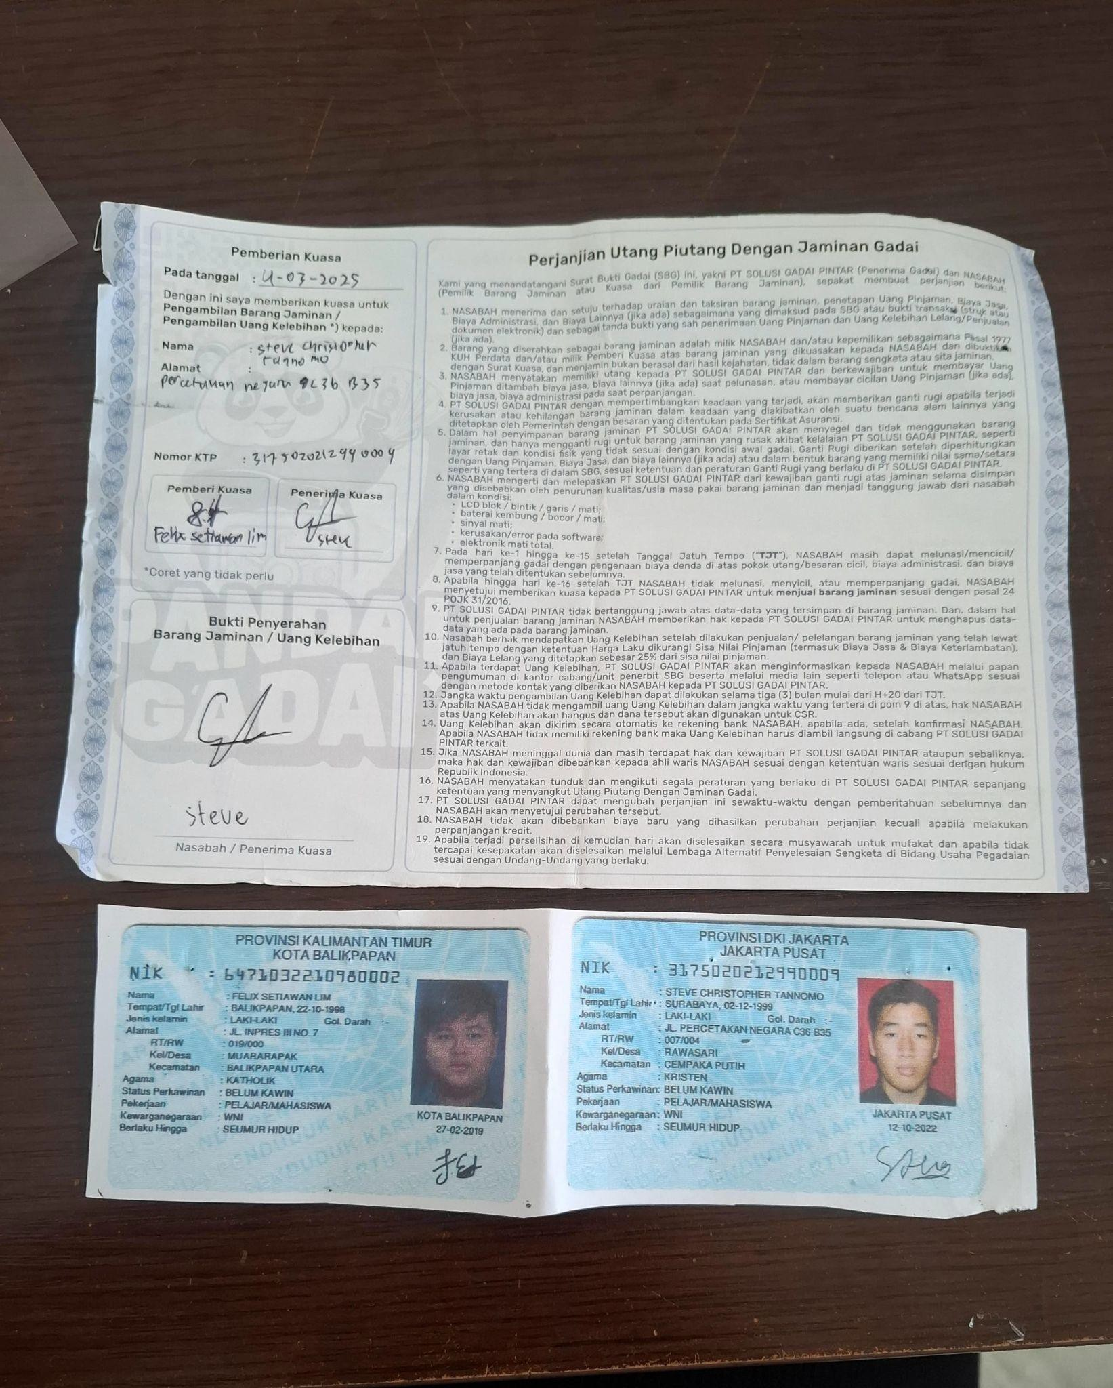
Contoh Pemberian Kuasa Pada SBG
PG/Ops/SOP/003/III/2025
v3.0
Kode GP/OPS/SOP/001/IX/2026
Versi v1.0
Release 31/07/2026
Paraf Direksi
Kode GP/OPS/SOP/001/IX/2026

Versi v1.0
Update 01/09/2026 Paraf Direksi
Penandatangan Kuasa pada SBG - dilakukan oleh Pihak Pertama dan Pihak Kedua dengan menyertakan KTP asli/fotocopy KTP Pihak Pertama, dan KTP Asli Pihak Kedua.

BAB 19 PROSES ADMINISTRASI PERPANJANGAN DAN ATAU CICIL

Tujuan
Dokumen ini disusun sebagai panduan tim cabang dalam rangka menjalankan proses administrasi perpanjangan gadai ke dalam sistem APK Penaksir agar sesuai dengan arahan dan tatalaksana Perusahaan.

Persyaratan WAJIB
- Permintaan perpanjangan atau cicil gadai oleh nasabah, bisa dalam bentuk:
  - Kunjungan langsung ATAU;
  - Komunikasi langsung via jalur resmi - e.g. WhatsApp cabang.
- Bukti SBG Asli rangkap nasabah:
  - SBG Asli rangkap nasabah berbentuk fisik untuk kondisi (1a);
  - SBG Asli rangkap nasabah dalam bentuk foto digital untuk kondisi (1b).

Informasi
- Perpanjangan bisa dilakukan sebanyak:
  - Berkali-kali untuk barang emas.
- Perpanjangan di cabang HANYA bisa dilakukan selama gadai bersifat aktif:
  - Maksimal 45 hari setelah tanggal gadai baru untuk barang elektronik;
  - Maksimal 135 hari setelah tanggal gadai baru untuk barang emas.

Prosedur PERPANJANGAN / CICIL
- Petugas menerima permintaan nasabah, baik melalui kunjungan langsung atau
percakapan via jalur resmi GADAI PLUS, untuk melakukan perpanjangan dan atau
cicil gadai dengan baik dan ramah.
- Petugas meminta dokumen-dokumen berikut untuk dilakukan konfirmasi sebelum melakukan administrasi transaksi perpanjangan atau cicil gadai:
  - Untuk melakukan transaksi Perpanjang/Cicil, pastikan kolom “Loan Status”
TIDAK menunjukkan status " DEFAULT " dan “Action” status " OUTBOUND "
atau “INBOUND (dengan highlight abu)”.
  - Bukti SBG Asli rangkap nasabah.
- Petugas cabang melaksanakan pemeriksaan dokumen nasabah pada sistem dengan menginput (a) nomor Pandai ID atau (b) nomor SBG ke dalam sistem APK Penaksir untuk menarik data gadai aktif.

  - Jika
“Loan Status”
menunjukkan
“DEFAULT”
dan “Action”
status

“OUTBOUND” “I,NBOUND (dengan highlight abu)”, barang jaminan
tersebut sudah masuk lelang dan transaksi Perpanjang/Cicil tidak bisa dilanjutkan.
- Setelah data ditemukan, petugas mengakses data gadai aktif tersebut. Pada halaman data gadai aktif yang dimaksud, petugas menghitung total biaya perpanjangan dan atau cicil menggunakan sistem APK Penaksir.
- Petugas menginformasikan jumlah biaya perpanjangan dan atau cicil serta mekanisme pembayaran yang harus dibayarkan oleh nasabah sesuai dengan kalkulasi pada poin (4) di atas.

  - Jika nasabah menginginkan pembayaran menggunakan metode "Transfer",
petugas WAJIB memberikan (1) nomor rekening cabang atau (2)

Payment-Link
  - Setelah pembayaran dilakukan melalui langkah (5a), petugas

WAJIB

mengecek terlebih dahulu uang masuk di (1) rekening cabang atau (2) Cek Pembayaran (Payment-Link)
- Setelah pembayaran terkonfirmasi, petugas membuat transaksi "PERPANJANG"
atau CICIL di sistem APK Penaksir. Selanjutnya, petugas WAJIB untuk mencetak resi transaksi perpanjangan atau cicil sebanyak dua (2) rangkap.
- Petugas memanggil atau menghubungi kembali nasabah untuk menjelaskan perihal
informasi berikut:
  - Reward Poin Pandai yang didapatkan oleh nasabah serta mekanisme klaim manual jika sudah muncul di halaman reward atau detail transaksi di Pandai Gadai Apps nasabah (jika ada)
  - Sisa nilai pinjaman (jika melakukan CICIL atau CICIL PERPANJANG);
  - Tanggal jatuh tempo baru (jika melakukan PERPANJANG atau CICIL PERPANJANG);
  - Sisa frekuensi perpanjangan yang bisa dilakukan.

- Baik petugas yang melayani maupun nasabah
dokumen di bawah ini:
WAJIB
menandatangani basah

Dokumen | Petugas yang melayani | Nasabah / Penerima Kuasa
Resi Perpanjangan / Cicil Asli rangkap Nasabah | [ ]Tanda tangan [ ]Nama jelas  (pada bagian Petugas) | [ ]Tanda tangan [ ]Nama jelas  (pada bagian Nasabah)
Resi Perpanjangan / Cicil Asli rangkap GADAI PLUS | [ ]Tanda tangan [ ]Nama jelas  (pada bagian Petugas) | [ ]Tanda tangan [ ]Nama jelas  (pada bagian Nasabah)

- Petugas memberikan satu (1) rangkap resi perpanjangan dan atau cicil yang telah
ditandatangani basah kepada nasabah jika transaksi dilakukan saat kunjungan
langsung .
  - Dalam situasi perpanjangan dan atau cicil dilakukan secara jarak jauh
(remote), petugas tetap WAJIB mencetak resi transaksi sebanyak 2 rangkap;
  - Resi perpanjangan dan atau cicil tersebut kemudian difoto lalu dibagikan kepada nasabah melalui jalur komunikasi resmi cabang.
- Petugas memastikan bahwa satu (1) rangkap resi perpanjangan dan atau cicil asli
bagian GADAI PLUS ditempelkan atau disatukan dengan bundle barang jaminan
yang masih tersimpan rapi di area penyimpanan. (Lihat Contoh)

Catatan Tambahan
- Jika pembayaran belum terkonfirmasi masuk, pembayaran di luar jam operasioanl, terdapat hard complain dari nasabah, dan kondisi lain yang menyebabkan secara status barang sudah default tetapi dari sisi nasabah sudah sukses secara

pembayaran harap mengikuti pada Bab 21.
Prosedur Perpanjangan dengan Kondisi Khusus

- Barang jaminan gadai yang sudah masuk daftar lelang
perpanjangan dan atau cicil
TIDAK BISA
dilakukan

- Petugas WAJIB melaksanakan pengecekan pada menu Loans - Tab Need Action, mencetak resi;
  - Resi ditempelkan pada barang jaminan (Jika ada perpanjangan)
  - Soft Copy resi dikirimkan ke nasabah melalui Whatsapp

Contoh Penempelan Resi Perpanjang
Tampak Depan - Resi Perpanjang direkatkan dengan selotip atau staples bersamaan dengan SBG, dengan tanggal jatuh tempo baru yang terlihat di bagian depan. | 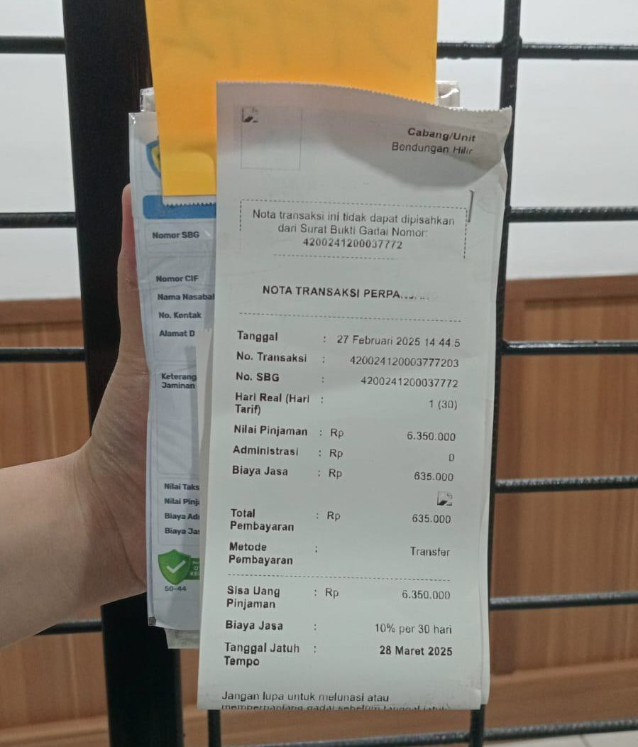

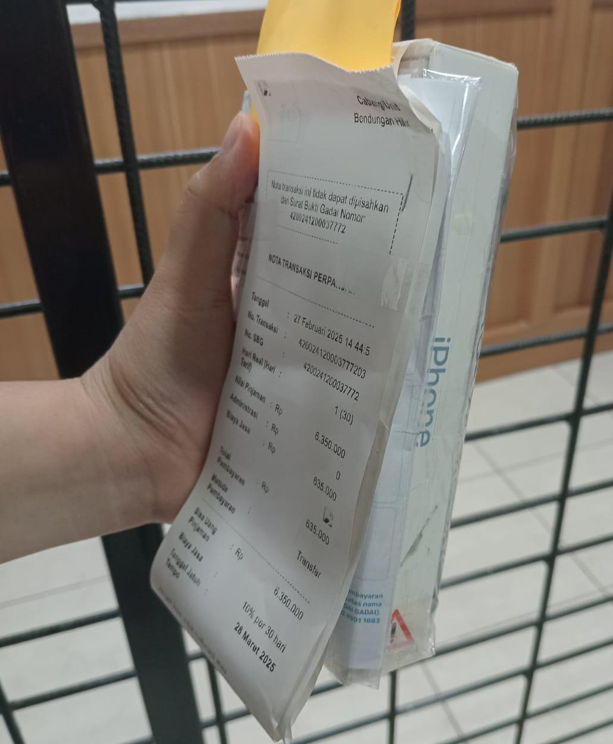
GP/OPS/SOP/001/IX/2026
v1.0
Kode GP/OPS/SOP/001/IX/2026
Versi v1.0
Release 31/07/2026
Paraf Direksi
Kode GP/OPS/SOP/001/IX/2026

Versi v1.0
Update 01/09/2026 Paraf Direksi

ng
- Resi Perpanjang direkatkan dengan selotip atau staples di bagian belakang Box didepan SBG.
Kode | GP/OPS/SOP/001/IX/2026
Versi | v1.0
Update | 01/09/2026
Paraf Direksi

BAB 20 PROSEDUR PERPANJANGAN 60 HARI DI AWAL
Memberikan panduan operasional kepada Frontliner (FL) dalam menawarkan dan memproses perpanjangan 60 hari di awal secara konsisten, akurat, dan sesuai prosedur, guna meningkatkan kepuasan nasabah serta meminimalkan risiko kesalahan administrasi.

Ruang Lingkup
SOP ini berlaku untuk transaksi:
- Perpanjangan gadai elektronik menjadi tenor 60 hari (Perpanjang 2x)

- □ Prosedur Penawaran kepada Nasabah
  - Nasabah datang ke cabang atau ditawarkan melalui chat WA untuk melakukan
transaksi perpanjangan.

  - FL menawarkan opsi
Perpanjang 60 Hari
, dengan penjelasan bahwa:

    - Nasabah mendapatkan masa tenor lebih panjang.
    - Tidak ada biaya tambahan.
  - Apabila nasabah menyetujui penawaran, FL melanjutkan ke proses

Transaksi

Perpanjang 60 Hari .
  - Apabila nasabah tidak menyetujui, FL melanjutkan transaksi sesuai prosedur reguler.

- □ Prosedur Transaksi Perpanjang 60 Hari
  - FL terlebih dahulu menawarkan pilihan metode pembayaran biaya jasa, diantaranya
    - Tunai/Cash, untuk nasabah perpanjang walk in
    - Payment Link (dilakukan 2x Pembayaran dengan 2 link berbeda secara berurutan)
    - Transfer Rekening
  - FL memeriksa SBG nasabah pada sistem, pastikan SBG nasabah masih bisa
ditransaksikan untuk perpanjang.
  - FL menghitung biaya jasa total untuk Transaksi Perpanjang 2x dan Biaya Denda (jika ada).
  - FL menginformasikan total nominal yang WAJIB dibayarkan oleh nasabah untuk
melanjutkan transaksi.
  - FL melakukan eskalasi pada Grup WA terkait transaksi dengan format
Transaksi : Perpanjang 2x No.SBG : [Nomor SBG]
Total Biaya : [Nominal Biaya Jasa Total DIbayarkan]
  - FL melakukan transaksi perpanjang pada sistem:
a Perpanjang Pertama dilakukan pada Sistem APK Penaksir.
- Jika Metode pembayaran Tunai/Cash atau Transfer, nasabah diarahkan untuk membayar sekaligus biaya total yang dihitung pada poin 3, dengan biaya admin transaksi transfer dibebankan pada nasabah sesuai metode pembayaran yang dipilih.
- Jika Metode pembayaran dilakukan melalui Payment Link, FL memberikan link pembayaran dan nasabah diarahkan untuk melakukan pembayaran pada link Perpanjangan Pertama.

  - Setelah pembayaran dilakukan, petugas WAJIB mengecek terlebih dahulu dana masuk di (1) rekening cabang atau (2) Cek Pembayaran (Payment-Link)
  - Setelah pembayaran terkonfirmasi, petugas melanjutkan transaksi di sistem APK Penaksir dan mencetak resi transaksi perpanjangan pertama
d Perpanjang Kedua dilakukan pada Sistem APK Penaksir.
- Jika Metode pembayaran Tunai/Cash atau Transfer, penerimaan biaya total harus diselesaikan pada transaksi pertama.
- Jika Metode pembayaran dilakukan melalui Payment Link, FL memberikan link pembayaran dan nasabah diarahkan untuk melakukan pembayaran pada link Perpanjangan Kedua.
e. FL Memeriksa transaksi pembayaran (sama seperti point b), setelah itu transaksi bisa dilanjutkan Perpanjangan Kedua.

  - FL mencetak resi Perpanjangan
Pertama
dan Kedua , kemudian:

    - Memberikan resi Perpanjangan Pertama dan Kedua kepada nasabah.
    - Menautkan Rangkap resi Perpanjangan Pertama dan Kedua pada barang jaminan nasabah
Kontrol & Kepatuhan
- Setiap transaksi Gadai 60 Hari
- Resi transaksi harus tercetak lengkap, dan biaya jasa yang WAJIB dibayarkan
- FL wajib memastikan kode promo digunakan sesuai ketentuan.
- Kaster dan AM melaksanakan pengecekan harian atas transaksi yang tercatat di sistem.

BAB 21 PROSEDUR PERPANJANGAN DENGAN

Tujuan

Dokumen ini disusun untuk memberikan panduan penanganan transaksi perpanjangan yang bermasalah atau dengan kondisi khusus. Dengan adanya prosedur ini, diharapkan tim cabang hingga Area Manager dapat menangani permasalahan perpanjangan yang akan berdampak dengan status barang jaminan sehingga meminimalisir kesalahan dan kerugian.
Kriteria Kondisi

Ketika barang jaminan secara status sudah "default" namun belum terpick up oleh tim terkait atau barang jaminan masih berada di cabang, tetapi:
- Nasabah sudah melakukan pembayaran namun di luar jam operasional
- Nasabah sudah melakukan pembayaran namun dana belum tervalidasi masuk
- Nasabah memohon perpanjangan dan bersedia untuk membayar denda
keterlambatan yang berlipat

Mekanisme Perpanjangan
  - Perpanjangan dengan Kriteria 1□
    - Petugas melakukan verifikasi data SBG atau Pandai ID Nasabah dan status transaksi di sistem
    - Untuk melakukan perpanjangan pastikan kolom "Inventory Report" tidak
menunjukkan status “OUTBOUND” atau “INBOUND (dengan highlight abu)”
□ C. Petugas cabang kemudian memeriksa barang jaminan yang akan diperpanjang di gudang
D. Setelah proses verifikasi data dan barang sesuai, petugas cabang mengisi gform dengan pilihan perpanjangan after default: https://bit.ly/FormEdgeCase
E. Setelah mendapat approval dari Kepala Area, selanjutnya Kepala Area akan
memberikan kode khusus perpanjangan yang harus diinput petugas cabang di notes transaksi perpanjangan tersebut
F. Perpanjangan dapat mengikuti mekanisme SOP Perpanjangan

  - Perpanjangan dengan Kriteria 2
    - Petugas melakukan verifikasi data SBG atau Pandai ID Nasabah, status transaksi di sistem, bukti pembayaran dari nasabah
    - Untuk melakukan perpanjangan pastikan kolom "Inventory Report" tidak
menunjukkan status “OUTBOUND” atau “INBOUND (dengan highlight abu)”
□ C. Petugas cabang kemudian memeriksa barang jaminan yang akan diperpanjang di gudang
- Setelah proses verifikasi data dan barang sesuai, petugas cabang mengisi gform dengan pilihan perpanjangan after default: https://bit.ly/FormEdgeCase
- Petugas cabang menginformasikan ke nasabah bahwa dana belum tervalidasi masuk oleh perusahaan sehingga diminta untuk menunggu hingga maksimal 7 hari kerja

- Kepala Area melakukan eskalasi dan penyampaian laporan ke grup WA offload untuk melakukan hold barang jaminan tersebut
GP/OPS/SOP/001/IX/2026
v1.0
Kode GP/OPS/SOP/001/IX/2026
Versi v1.0
Release 31/07/2026
Paraf Direksi
Kode GP/OPS/SOP/001/IX/2026

Versi v1.0
Update 01/09/2026 Paraf Direksi
Kode | GP/OPS/SOP/001/IX/2026
Versi | v1.0
Update | 01/09/2026
Paraf Direksi

G. Jika dana tervalidasi masuk, Kepala Area akan memberikan kode khusus
perpanjangan yang harus diinput petugas cabang di notes transaksi perpanjangan tersebut
F. Perpanjangan dapat mengikuti mekanisme SOP Perpanjangan

  - Perpanjangan dengan Kriteria 3□
    - Petugas melakukan verifikasi data SBG atau Pandai ID Nasabah dan status barang di sistem
    - Untuk melakukan perpanjangan pastikan kolom "Inventory Report" tidak
menunjukkan status “OUTBOUND” atau “INBOUND (dengan highlight abu)”
□ C. Petugas cabang kemudian memeriksa barang jaminan yang akan diperpanjang di gudang
- Petugas cabang meminta nasabah melakukan transaksi pembayaran
- Setelah proses verifikasi data dan barang sesuai, petugas cabang mengisi gform dengan pilihan perpanjangan after default: https://bit.ly/FormEdgeCase
- Setelah mendapat approval dari Kepala Area, selanjutnya Kepala Area akan
memberikan kode khusus perpanjangan yang harus diinput petugas cabang di notes transaksi perpanjangan tersebut
- Perpanjangan dapat mengikuti mekanisme SOP Perpanjangan

Catatan Tambahan

- Seluruh transaksi perpanjangan dengan kondisi khusus wajib tereskalasi dan terecord di gform
- Petugas cabang wajib memverifikasi keaslian timestamp dan jenis channel pembayaran sebelum mengajukan eskalasi
- Kode khusus wajib tercantum di setiap notes transaksi perpanjangan dengan kondisi khusus

BAB 22 PROSEDUR PENCAIRAN NON-TUNAI

Tujuan
Dokumen ini disusun sebagai panduan tim cabang dalam melakukan transaksi pencairan pinjaman secara non-tunai.

Jenis Transaki Non-Tunai
Jenis transaksi non tunai yang mampu diakomodasi dalam rangka pencairan pinjaman diantaranya :
- Transfer Bank - dengan Nomor Rekening
- Pencairan Dompet Digital (e-wallet) - dengan Nomor Telepon

- Saldo Pandai - dengan akun
GADAI PLUS
Apps yang sudah terverifikasi

Prosedur Transaksi Pencairan Non-Tunai :
- Prosedur ini melanjutkan langkah-langkah pembuatan transaksi loan gadai baru
yang dijelaskan dalam Bab 15 Administrasi Gadai Baru
- Petugas cabang menawarkan kepada nasabah pilihan pencairan gadai secara non-tunai dapat diakomodasi melalui :
  - Transfer Bank : diperlukan nomor rekening bank terdaftar
  - Dompet Digital (e-wallet) : Diperlukan nomor telepon nasabah yang terhubung dengan Dompet Digital.

  - Saldo Pandai : Diperlukan akun
GADAI PLUS
Apps nasabah yang sudah

terverifikasi menggunakan CIF atau NIK
- Setelah nasabah menentukan jenis pencairan non-tunai, petugas cabang
memasukkan nominal transfer sesuai dengan jumlah yang akan dicairkan.

4
dompet digital nasabah, akun
5
ketentuan :
  - Pencairan <6jt

GADAI PLUS

Apps

    - Approval ditujukan kepada Kepala Unit
    - Untuk kondisi, pencairan dengan perbedaan identitas nasabah dengan akun penerima pencairan, petugas cabang WAJIB mengunggah dokumen tambahan bukti Kartu Keluarga (KK)/Buku Nikah/Dokumen pendukung hubungan kekerabatan antara nasabah dengan akun penerima uang pencairan.
    - Dalam kondisi nomor 5a (ii) maka approval secara otomatis ditujukan kepada Finance Ops Pusat.
  - Pencairan >=6jt
    - Approval ditujukan kepada tim Finance Pusat
    - Untuk kondisi, pencairan dengan perbedaan identitas nasabah dengan akun penerima pencairan, petugas cabang WAJIB mengunggah dokumen tambahan bukti Kartu Keluarga (KK)/Buku Nikah/Dokumen pendukung hubungan kekerabatan antara nasabah dengan akun penerima uang pencairan.

- Petugas cabang memeriksa status pencairan pada APK Penaksir.
- Pada transaksi reject, petugas cabang WAJIB melakukan pengecekan ulang kelengkapan
syarat pencairan sesuai poin 5 (lima).
  - Untuk transaksi berhasil, petugas cabang dapat melakukan cetak dokumen-dokumen
di bawah ini:
    - Surat Bukti Gadai (SBG) sebanyak dua (2) rangkap;
    - Premi Asuransi barang jaminan sebanyak satu (1) rangkap;
    - Resi Transaksi Gadai sebanyak satu (1) rangkap;
    - sebanyak satu (1) rangkap.
  - Petugas memberikan informasi kepada nasabah untuk menjelaskan dan memastikan kembali:
    - Nilai pinjaman yang dicairkan;
    - Periode gadai, masa tenggang, dan tanggal lelang;
    - Mekanisme pelunasan, perpanjangan, cicil, atau top up (jika ada);
    - Program promo yang sedang berjalan (jika ada);
    - Reward Poin Pandai yang didapatkan oleh nasabah serta mekanisme klaim
manual di halaman reward atau detail transaksi di GADAI PLUS Apps nasabah (jika ada)
    - Pencatatan PIN/sandi kunci HP atau Tablet atau Laptop di rangkap SBG Asli
nasabah DAN GADAI PLUS;

    - Barang jaminan elektronik sudah
ter- logout
dari akun iCloud/Samsung

Account/Mi Account/OPPO Account dan lainnya.
    - SIMCard sudah tidak berada dalam barang jaminan elektronik 10.Setelah menjelaskan informasi pada poin (9), petugas yang melayani beserta
nasabah masing-masing WAJIB untuk membubuhkan tanda tangan basah DAN nama jelas pada:

Dokumen | Petugas yang melayani | Nasabah
SBG (2 rangkap) | [ ]Tanda tangan [ ]Nama jelas  [ ]Stempel cabang (jika ada) di atas tanda tangan | [ ]Tanda tangan [ ]Nama jelas
Resi transaksi (1 rangkap) | [ ]Tanda tangan | [ ]Tanda tangan

- Setelah tanda tangan dibubuhkan, petugas menyerahkan uang pencairan gadai serta dokumen-dokumen di bawah ini kepada nasabah sekpaligus menanyakan kembali jika ada perihal lain yang perlu dibantu:
  - SBG asli rangkap nasabah;
  - Resi transaksi asli;
  - Premi asuransi asli.
- Setelah nasabah selesai bertransaksi dan pulang, petugas menyiapkan hal-hal berikut sebagai langkah penyimpanan barang jaminan di gudang oleh petugas gudang:
  - Barang jaminan;

  - SBG asli rangkap
GADAI PLUS;

  - Bukti cetak foto dokumen identitas nasabah;
  - QR yang telah ditandatangani.

BAB 23 ADMINISTRASI DAN TRANSAKSI OFFLINE

Prosedur Kedaruratan Sistem APK Penaksir Down

Definisi
: Prosedur ini digunakan ketika terjadi kondisi kedaruratan sistem APK Penaksir

Down, yang terkonfirmasi oleh tim pusat (HO), sehingga transaksi manual perlu dilakukan.

Langkah Dasar :
- Ketika terjadi kendala dalam penggunaan sistem APK Penaksir, petugas cabang wajib melakukan eskalasi kepada Kepala Area.
- Petugas cabang kemudian melakukan eskalasi pada group WA eskalasi APK Penaksir.
- Petugas cabang menunggu selama maksimal 15 menit untuk perbaikan sistem ataupun kendala oleh tim engineering pusat.
- Jika dalam 15 menit dan terdapat konfirmasi dari tim engineering dan operasional
pusat, maka transaksi cabang dilakukan secara MANUAL, hingga batas waktu yang ditentukan oleh tim pusat.
- Petugas cabang melakukan aktivitas transaksi sesuai arahan tim pusat hingga kendala sistem terselesaikan dan dikonfirmasi oleh tim pusat.

  - Prosedur Gadai Baru
1 Petugas Cabang menjalankan proses taksiran barang jaminan sesuai dengan pedoman taksiran barang jaminan.
- Prosedur Administrasi Gadai Baru dilakukan dengan mekanisme manual,
dengan pembuatan Surat Bukti Gadai (SBG) manual diisi sesuai dengan SBG yang tertera pada sistem setelah transaksi dilakukan;
  - Kantor Cabang & Nomor Cabang
  - Nomor SBG
  - Nomor Pandai ID, Nama Nasabah, No.Kontak, Alamat Domisili
  - Keterangan Barang Jaminan
  - Nilai Taksiran, Nilai Pinjaman, Biaya Jasa
  - Tanggal Kredit & Tanggal Jatuh Tempo
  - Nama & Tanda tangan Frontliner
  - Nama & Tanda tangan Nasabah
- Petugas menulis manual Biaya admin dan biaya asuransi dibawah format nilai pinjaman
- Perhitungan nilai pinjaman yang didapatkan dilakukan dengan menggunakan kalkulator pinjaman manual dengan terlebih dahulu mengetahui nilai HPS sesuai tipe barang jaminan yang digadai: bit.ly/AppraisalCalculator-FL
- Dalam hal poin 2(b), Nomor SBG dibuat secara manual mengikuti aturan :

  - 2 digit Kode Cabang
/001/IX/2026

  - 6 digit Tanggal (DD-MM-YY)
  - 2 digit Kode Jenis Barang Jaminan
  - 2 digit Nomor Urut Pembuatan SBG
  - Kode Mekanisme pembuatan SBG

Pebuatan Kode SBG
Contoh nomor SBG
OP/0: XXXX DDMM YYCC NNNNA
: 5800 2307 2511 0001A

58 - Kode CGaPb/aOnPgS□/SOP/001/IX/2026

2307 - Tanggal Pembuatan SBG 23 Juli 25 - Tahun Pembuatan SBG
11 - Kode Barang Jaminan 0001 - SBG ke-1
B - Kode SBG Manual Offline
- Petugas membuat salinan SBG Manual Offline 2 rangkap, satu untuk nasabah dan satu untuk disimpan bersama dengan barang jaminan.
- Petugas membuat salinan resi manual 2 rangkap, satu untuk nasabah dan satu untuk disimpan bersama dengan barang jaminan.
- Transaksi Nilai Pinjaman WAJIB dilaksanakan secara online melalui MCM atau
payment link
- Dengan melakukan eskalasi pada Grup WA cabang dan Grup MCM
- Barang jaminan dan kelengkapan disimpan sementara pada kontainer dalam kondisi dilapisi bubble wrap sementara dan plastik pembungkus.
11 Ketika sistem APK Penaksir kembali normal, petugas cabang WAJIB melaksanakan :
- Melakukan proses input detail pinjaman sesuai SBG manual offline pada sistem
- Print
- Lakukan penyegelan dan penyimpanan barang jaminan
12.Keseluruhan proses dilakukan pada hari yang sama, jika pemadaman terjadi hingga besok hari, pastikan unit dan kelengkapan dilakukan penyegelan sementara sesuai prosedur yang ada dengan cara manual dan cukup aman untuk disimpan.
  - Prosedur Perpanjang/Cicil
    - Petugas cabang menerima permintaan transaksi Perpanjang/Cicil dari Nasabah.
2 Dalam rangka pengecekan saat kondisi sistem APK Penaksir , petugas cabang meminta bukti :
- SBG Asli
- KTP asli
- Petugas cabang memeriksa secara manual
  - Kesesuaian Nama Nasabah pada SBG dan KTP
  - Tanggal jatuh tempo barang jaminan
  - Perhitungan denda (jika ada)
- Dalam hal poin 3, Petugas Cabang melakukan perhitungan biaya perpanjang
(dan denda jika ada) secara manual.
- Dalam hal transaksi cicil, petugas cabang melakukan perhitungan manual sisa
pembayaran berdasarkan nominal cicil yang ditransaksikan.
- Dalam hal transaksi perpanjang, petugas cabang memberikan tanggal jatuh
tempo yang baru (H+30) dari transaksi perpanjang tersebut dilakukan.
- Petugas Cabang melakukan eskalasi pada grup WA dengan format :
  - Jenis Transaksi : [Perpanjang/Cicil]
  - Nama Nasabah : [Nama Sesuai SBG/KTP]
  - Nomor SBG : [Nomor SBG]
  - Tanggal Transaksi Gadai : [Tanggal]
  - Nominal Perpanjang/Cicil : [Nominal Rupiah]

- Petugas cabang membuat resi manual Perpanjang/Cicil sebagai bukti transaksi kepada nasabah.

  - Prosedur Tebus
    - Petugas cabang menerima permintaan transaksi Tebus dari Nasabah.
- Dalam rangka pengecekan saat kondisi sistem APK Penaksir , petugas cabang meminta bukti :
  - SBG Asli
  - KTP asli
- Petugas cabang memeriksa secara manual a.Kesesuaian Nama Nasabah pada SBG dan KTP b.Tanggal jatuh tempo barang jaminan
  - Perhitungan denda (jika ada)
- Dalam hal poin 3, Petugas Cabang melakukan perhitungan biaya tebus (dan
denda jika ada) secara manual.
- Petugas Cabang melakukan eskalasi pada grup WA dengan format :
  - Jenis Transaksi : [Tebus]
  - Nama Nasabah : [Nama Sesuai SBG/KTP]
  - Nomor SBG : [Nomor SBG]
  - Tanggal Transaksi Gadai : [Tanggal]
  - Nominal Perpanjang/Cicil : [Nominal Rupiah]
- Petugas cabang membuat resi manual tebus sebagai bukti transaksi kepada nasabah.

Prosedur Kedaruratan Pemadaman Listrik dan Internet
Definisi : Prosedur ini digunakan ketika terjadi kondisi kedaruratan pemadaman listrik total yang berakibat pada tidak dapat digunakannya internet secara keseluruhan.
- Petugas cabang terlebih dahulu memastikan kondisi aktual sesuai pada definisi melalui Tim Pusat (HO) dan Hotline Perusahaan Listrik Negara (PLN) setempat.
- Jika kondisi terkonfirmasi pada poin 1, maka petugas cabang diperbolehkan untuk
TUTUP cabang lebih awal sesuai arahan Tim Pusat (HO).
- Petugas Cabang WAJIB melaksanakan Cash Opname (CO) dan Stock Opname (SO) secara manual dan melakukan pencatatan pada form kontrol.
4
pedoman closing cabang pada Bab 3 Prosedur Closing Harian Cabang.
- Petugas Cabang WAJIB memastikan keamanan Ruang Penyimpanan, Ruang Penaksir dan Area Nasabah dengan melakukan penguncian dan mematikan seluruh peralatan listrik (off).
- Setelah proses TUTUP cabang selesai, petugas cabang dapat menunggu arahan
berikutnya dari Tim Pusat (HO).

BAB 24 PROSES PENYEGELAN BARANG JAMINAN
PG/Ops/SOP/003/III/2025
v3.0
Kode GP/OPS/SOP/001/IX/2026
Versi v1.0
Release 31/07/2025
Paraf Direksi

Tujuan
Dokumen ini disusun sebagai panduan bagi tim cabang dalam menjalankan proses penyegelan dan penyimpanan barang jaminan secara aman.

Persyaratan Utama
1 Proses penyegelan barang jaminan WAJIB dilaksanakan dan diselesaikan di area penaksiran.
- Barang jaminan yang telah disegel dikumpulkan sementara pada kontainer tertutup
yang telah disediakan sesuai tipe barang
- Pemindahan barang jaminan tersegel yang telah dikumpulkan sementara sesuai poin
  - ke area penyimpanan WAJIB dilaksanakan berdasarkan ketentuan berikut:

    - Ketika kontainer
sudah penuh
ATAU;

    - Setiap
pukul 18:00 WIB
setiap harinya.

- Dalam situasi area penaksiran
tidak cukup besar
, maka penyegelan dan

penyimpanan barang jaminan WAJIB dilaksanakan di area gudang oleh minimal dua
  - orang setiap kali penyegelan dan penyimpanan dilakukan. Sebagai tambahan,
poin (2) dan (3) menjadi tidak wajib.

Prosedur PENYEGELAN DAN PENYIMPANAN BARANG JAMINAN
- Petugas gudang menyiapkan:
  - Alat penyegel / sealer;
  - Plastik pembungkus sesuai ukuran unit;
  - Gel Silika;
  - Kelengkapan lain (Selotip, Gunting, Sticky Notes).

- Petugas gudang
WAJIB
memastikan kondisi berikut atas barang jaminan elektronik:

  - Barang yang disimpan harus dalam kondisi mati dengan baterai dalam keadaan minimal 30% dan tidak sampai 100%;
  - Alarm dipastikan dalam kondisi mati dan tidak terulang;
  - Memastikan untuk terakhir kali prosedur penaksiran tahap persiapan sebelum penyimpanan barang jaminan sudah dilakukan.
- Pastikan semua dokumen yg akan di packing/segel sudah ditandatangani oleh
nasabah dan petugas

- Petugas gudang membungkus barang berikut
dengan plastik pembungkus
dan gel

silika
yang disegel
menggunakan alat penyegel/sealer telah disediakan dengan rapi

dan kedap udara dengan ketentuan sebagai berikut:

PG/Ops/SOP/003/III/2025
v3.0
Kode GP/OPS/SOP/001/IX/2026
Versi v1.0
Release 31/07/2025
Paraf Direksi

Elektronik HP
Kondisi Barang | Prosedur | Ilustrasi
Dengan Box | Unit & Kelangkapan  [ ] Unit diletakan pada box sisi depan (bagian yang tidak menampakan tulisan merk, tipe unit, imei) dengan posisi layar unit menghadap ke depan, letakan 1 rangkap bubble wrap di antara belakang unit dan box  [ ] Kelengkapan Unit (Charger) diletakkan pada dalam box, jika tidak cukup ruang dalam box maka lapisi kabel dan kepala charger dengan bubble wrap dan posisikan pada atas box  [ ] Unit dan box beserta silica gel yang telah disusun disegel bersamaan  Dokumen:  [ ] SBG Copy GADAI PLUS (lembar SBG yg kecil) dilipat menjadi 2 bagian sampai batas akhir keterangan barang jaminan  [ ] Foto copy KTP/identitas Nasabah diletakkan pada sisi bawah SBG yg kosong/di bawah tanda tangan dan nama penaksir 1 dan penaksir 2. Foto copy KTP nasabah diletakkan secara horizontal.  [ ] Susunan Dokumen (SBG dan Copy Identitas) diletakkan pada sisi bagian samping plastik unit (Jika plastik segel masih tersisa. Jika tidak, gunakan plastik lain untuk menyegel dokumen dan wajib direkatkan dengan unit yang telah tersegel pada bagian samping)  [ ] ditempel pada sisi atas box tidak menutupi layar  [ ] Menambahkan sticky notes bertuliskan nomor atau kode inventory pada (mengacu pada pedoman handling gudang) | 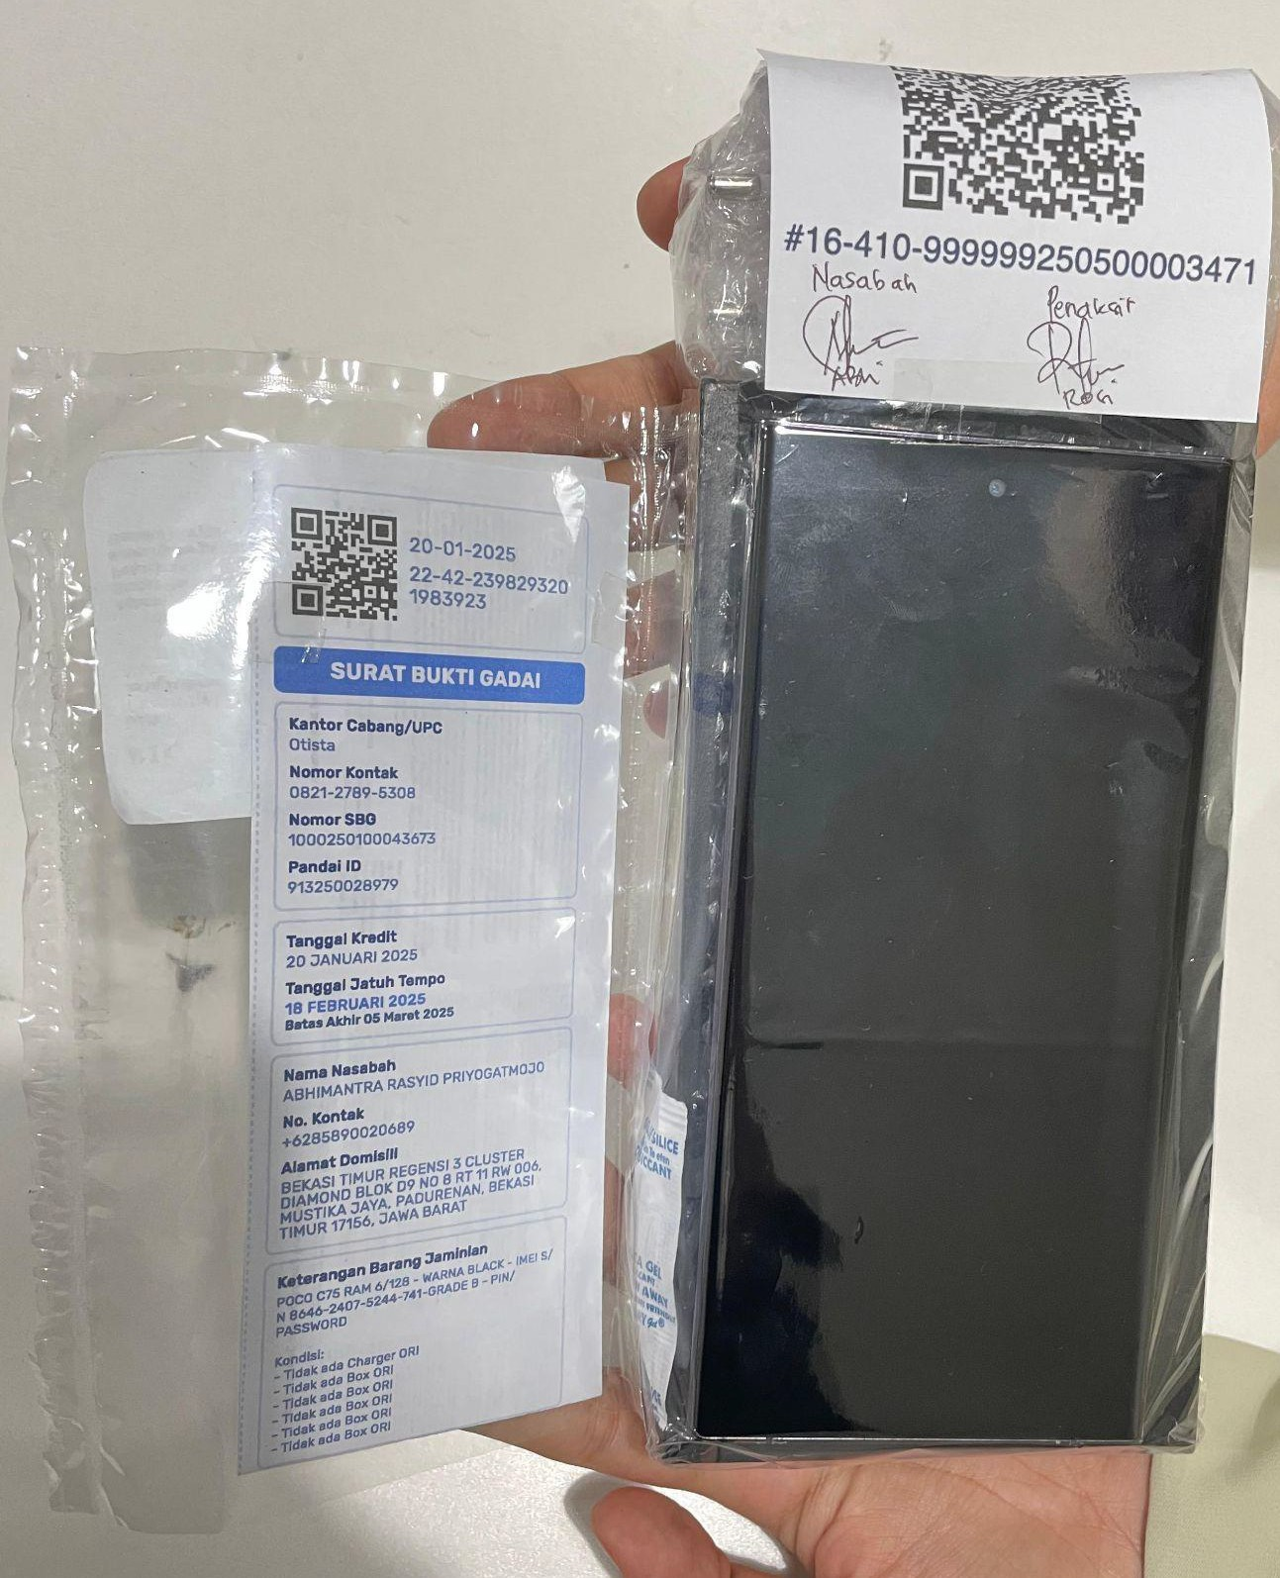  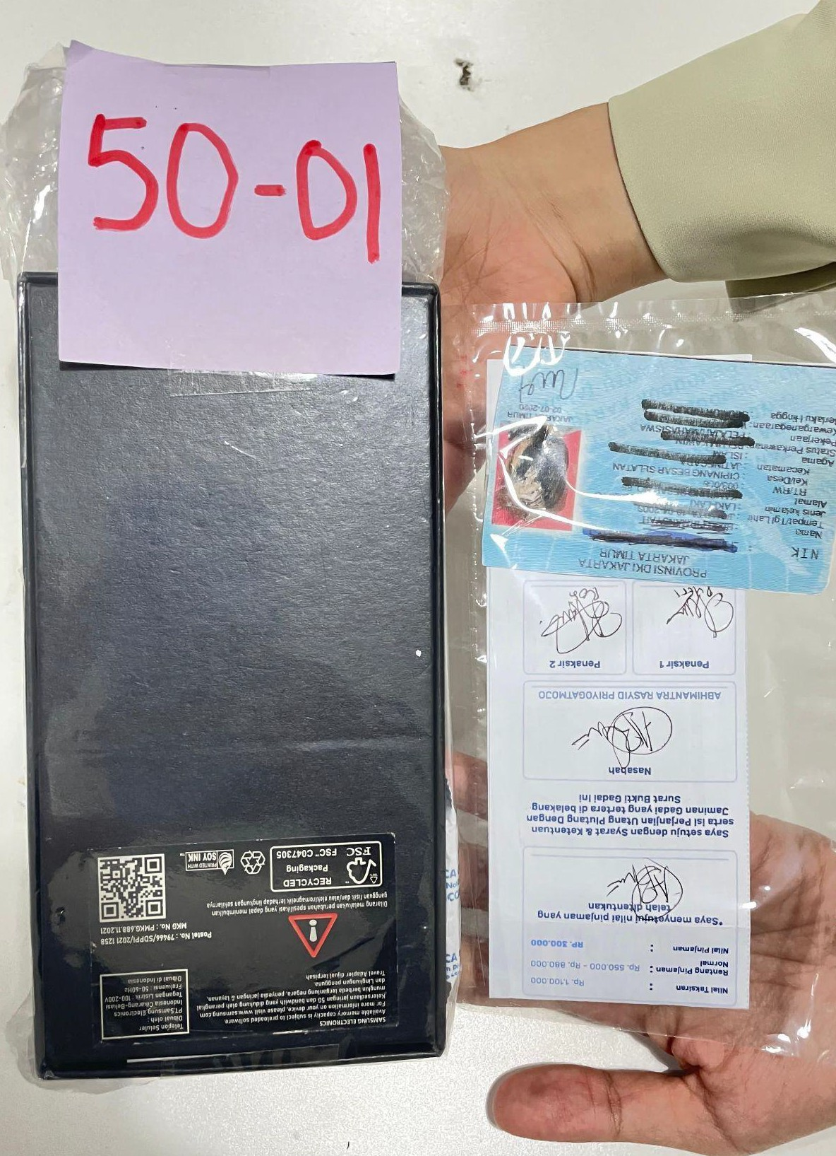  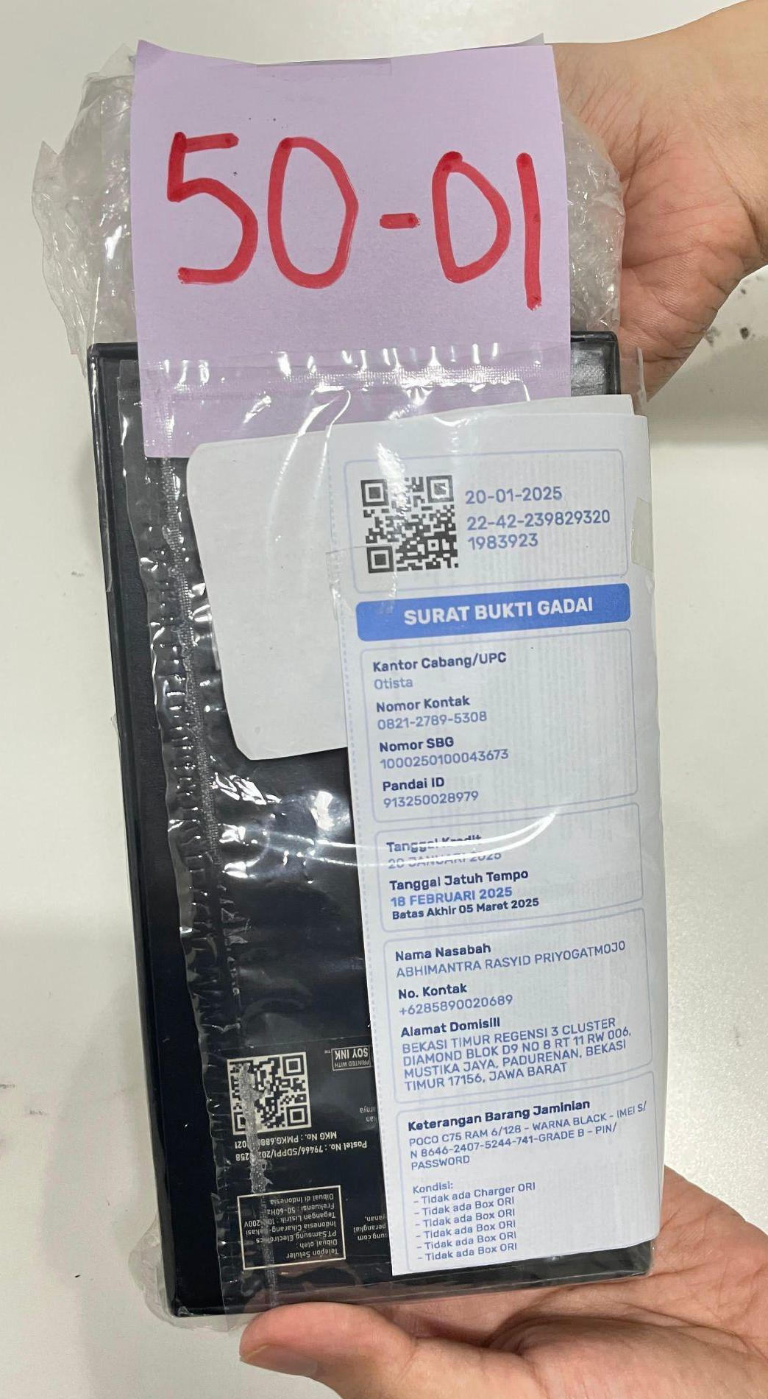

Kode | GP/OPS/SOP/001/IX/2026
Versi | v1.0
Update | 01/09/2026
Paraf Direksi

Tanpa Box
Unit & Kelangkapan
[ ] Unit dilapisi bubble wrap 2 rangkap pada bagian belakang unit dengan layar menghadap ke depan kemudian dilakukan penyegelan dengan menyertakan silica gel.
[ ] Kelengkapan unit (charger) dilapisi bubble wrap serta di seal, diposisikan pada bagian belakang unit yang telah dilapisi bubble wrap 2 rangkap

Dokumen
[ ] SBG Copy

GADAI PLUS (lembar SBG

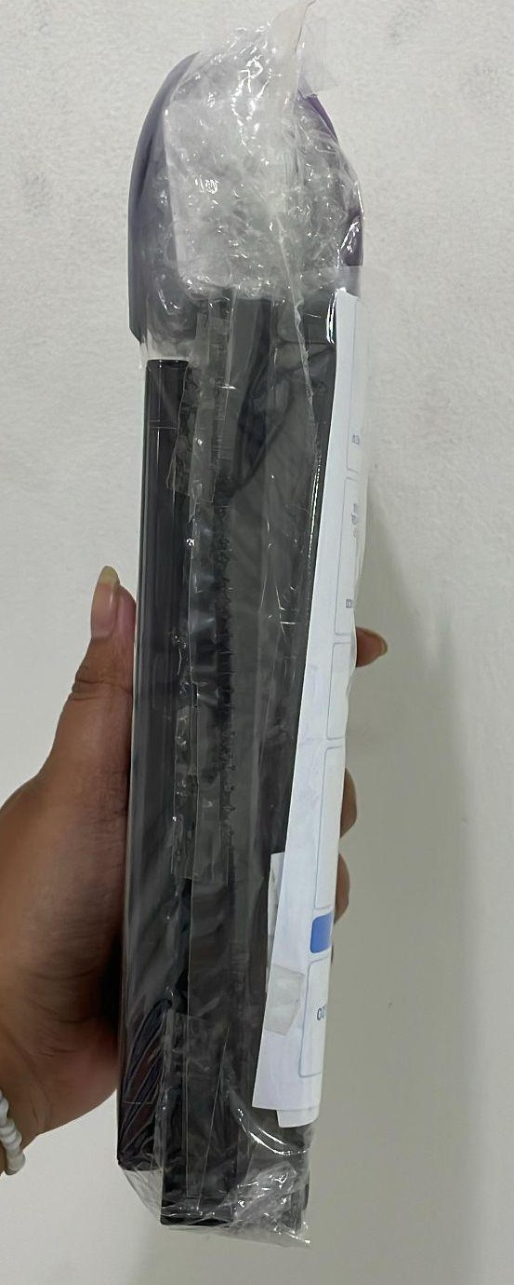
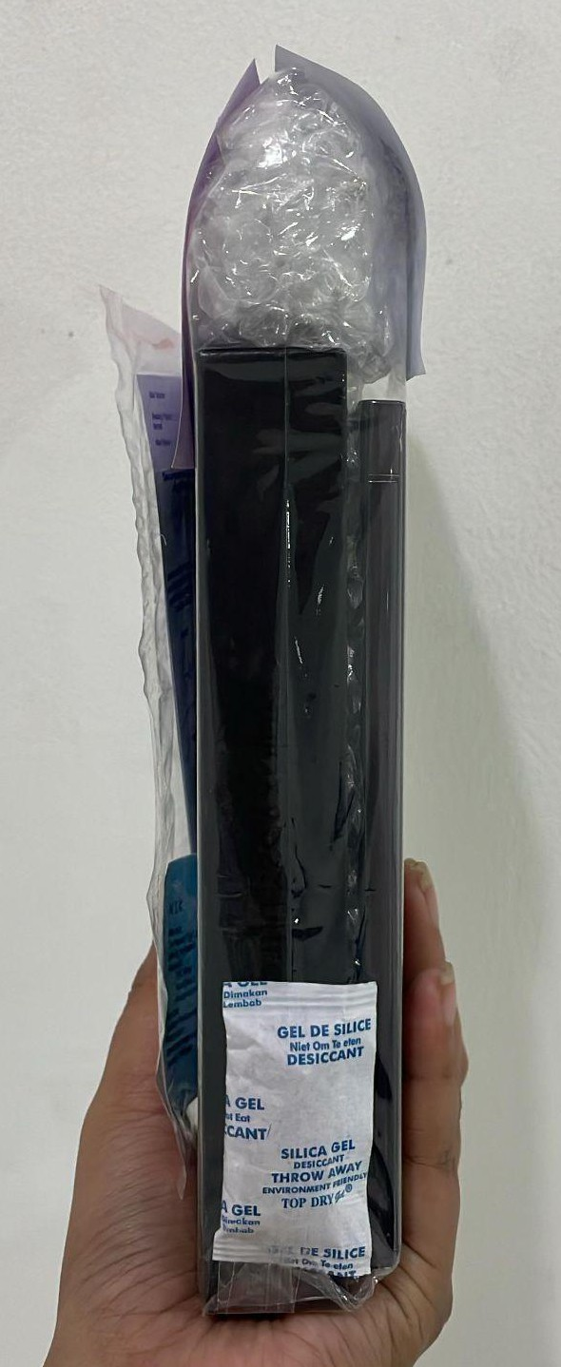
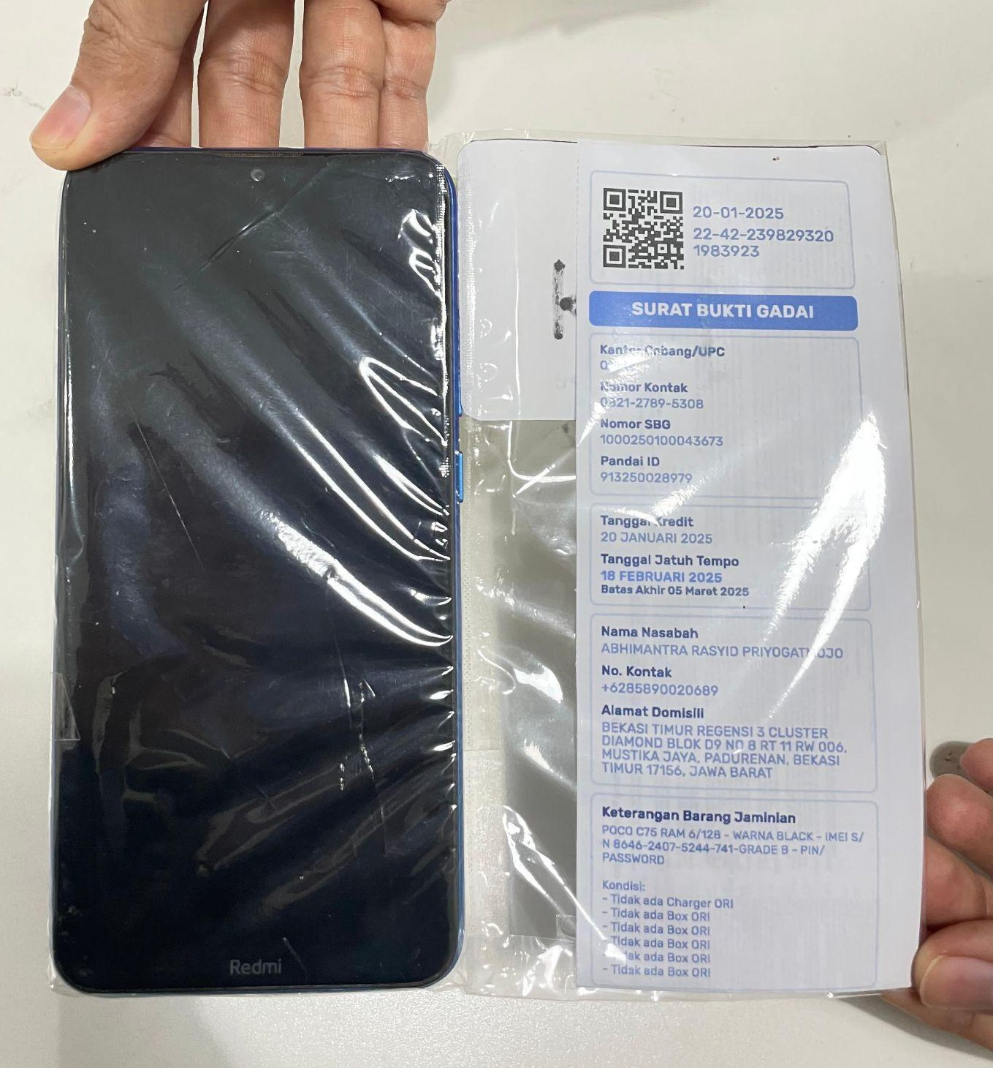
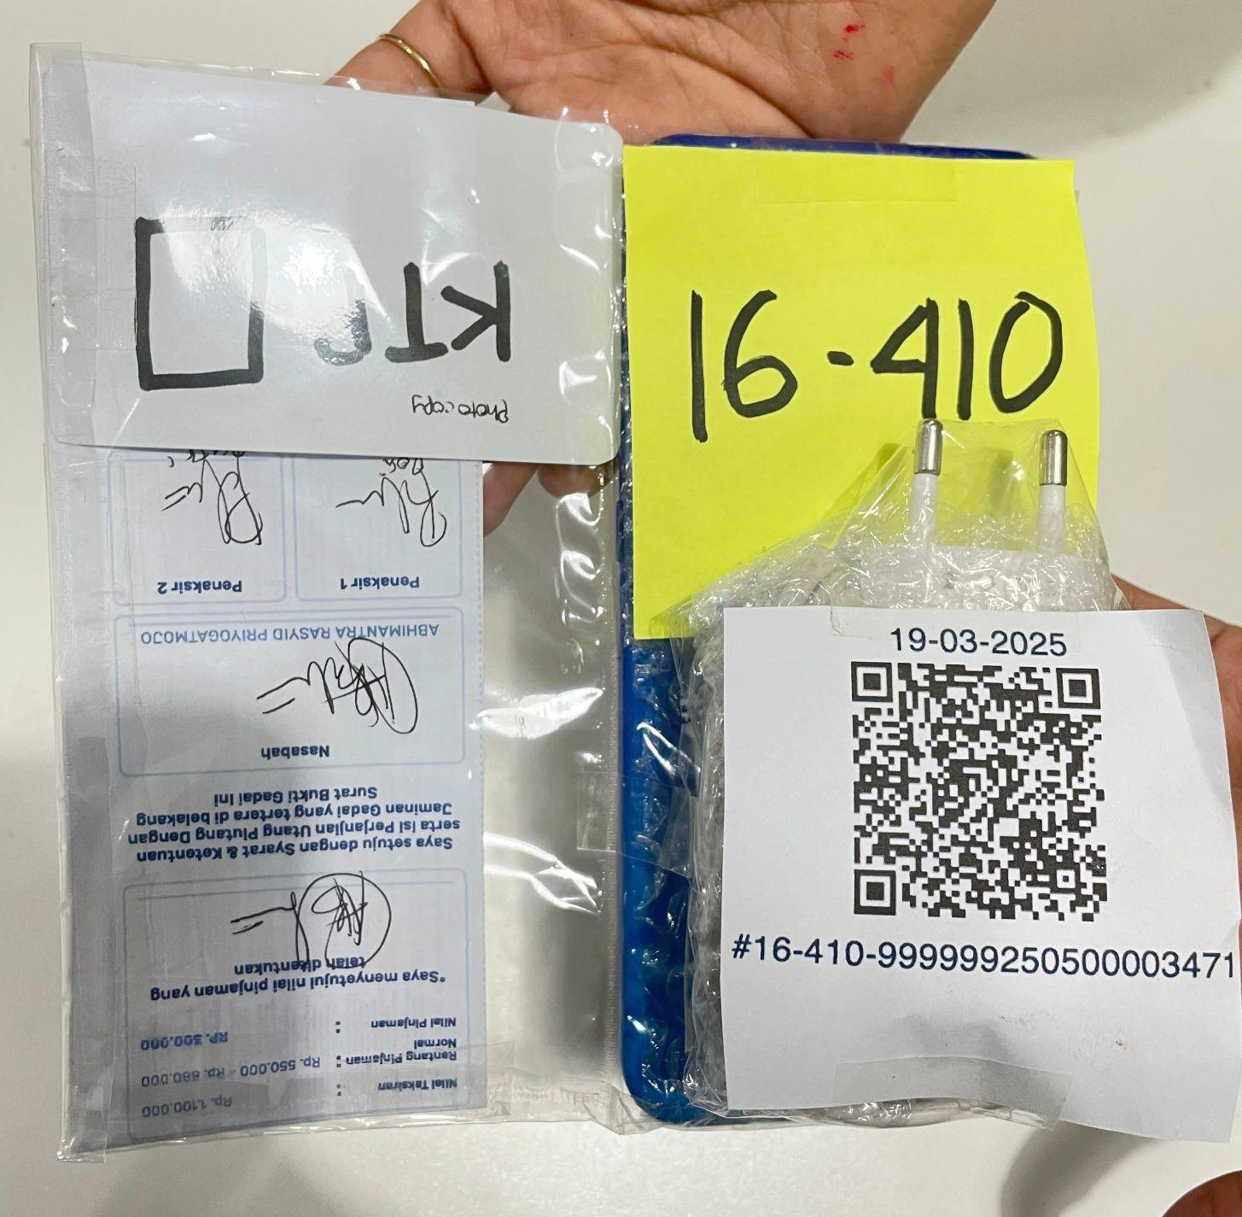
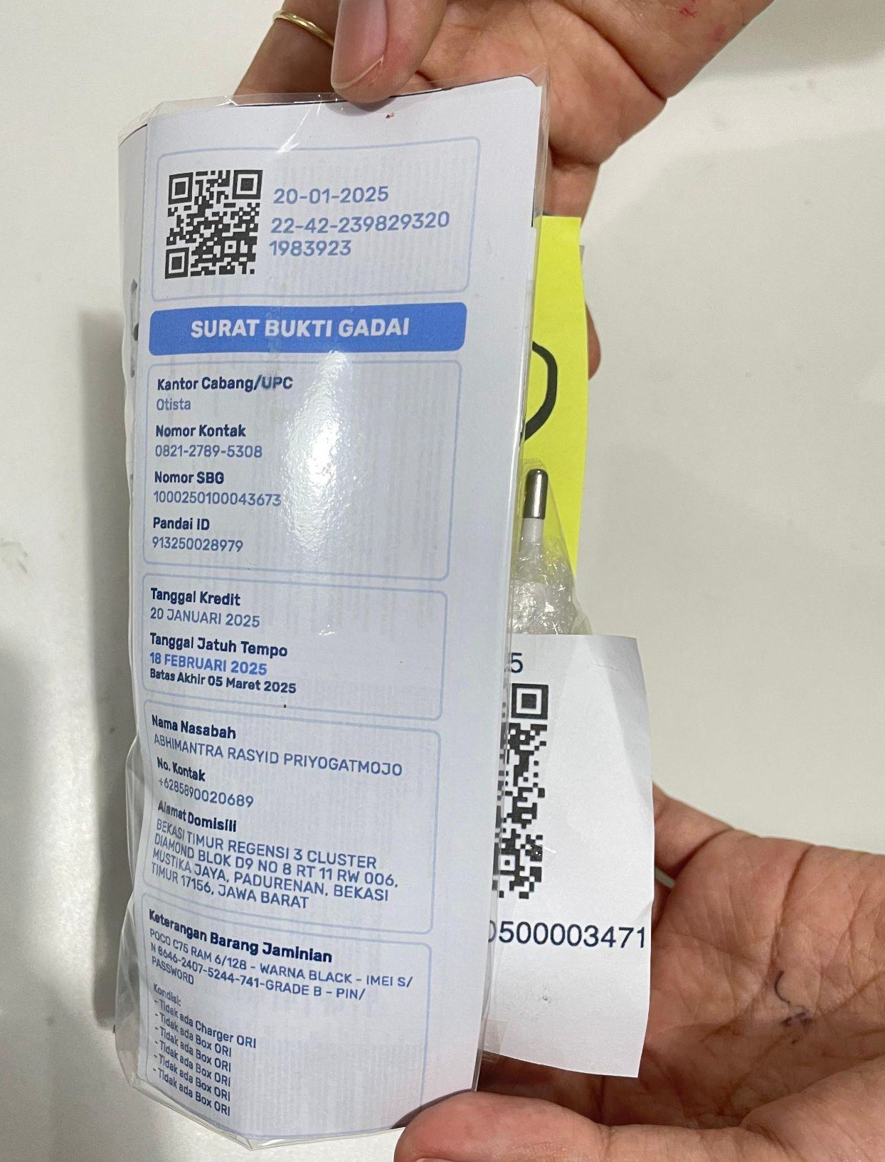
yg kecil) dilipat menjadi 2 bagian sampai batas akhir keterangan barang jaminan
PG/Ops/SOP/003/III/2025
v3.0
Kode GP/OPS/SOP/001/IX/2026
Versi v1.0
Release 31/07/2025
Paraf Direksi
Kode GP/OPS/SOP/001/IX/2026

Versi v1.0
Update 01/09/2026 Paraf Direksi
[ ] Foto copy KTP/Identitas nasabah diletakkan pada sisi bawah SBG yg kosong/di bawah tanda tangan dan nama penaksir 1 dan penaksir 2. Foto copy KTP nasabah diletakan secara horizontal.
[ ] Susunan Dokumen (SBG dan Copy Identitas) diletakkan pada sisi bagian samping plastik yang tersisa, kemudian segel.
[ ] ditempel pada sisi belakang unit
[ ] Menambahkan sticky notes bertuliskan nomor atau kode inventory pada (mengacu pada pedoman handling gudang)

[ ] Menambahkan sticky notes kecil bertuliskan nomor atau kode inventory pada charger

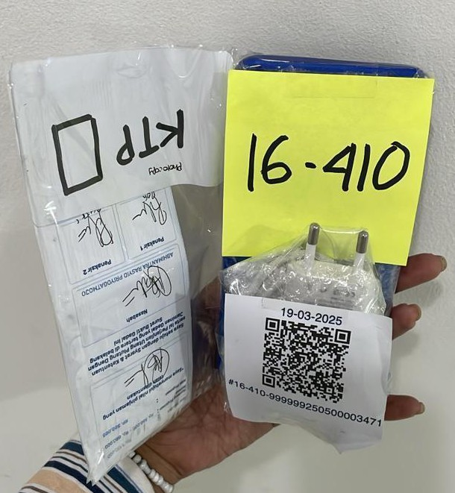
PG/Ops/SOP/003/III/2025
v3.0
Kode GP/OPS/SOP/001/IX/2026
Versi v1.0
Release 31/07/2025
Paraf Direksi
Kode GP/OPS/SOP/001/IX/2026

Versi v1.0
Update 01/09/2026 Paraf Direksi
Kode | GP/OPS/SOP/001/IX/2026
Versi | v1.0
Update | 01/09/2026
Paraf Direksi

Elektronik Laptop
Kondisi Barang | Prosedur | Ilustrasi
Dengan Box | Unit  [ ] Unit disegel dalam posisi terbuka (layar dan keyboard terbuka) bersama silica gel, 1 rangkap bubble wrap.  [ ] Unit diberi pembatas antara keyboard dan layar laptop berupa 1 lembar kertas diluar plastik segel  Dokumen:  [ ] SBG Copy GADAI PLUS (lembar SBG yg kecil) dilipat menjadi 2 bagian sampai batas akhir keterangan barang jaminan  [ ] Foto copy KTP/Identitas nasabah diletakkan pada sisi bawah SBG yg kosong/di bawah tanda tangan dan nama penaksir 1 dan penaksir 2. Foto copy KTP nasabah diletakan secara horizontal.  [ ] Susunan Dokumen (SBG dan Copy Identitas) diletakkan secara vertikal pada sisi atas laptop di luar plastik packing.  SBG di rekatkan di salah satu sisinya agar bisa dilihat sisi belakangnya.  [ ] ditempel pada sisi atas laptop  [ ] Menambahkan sticky notes bertuliskan nomor atau kode inventory pada (mengacu pada pedoman handling gudang)  Kelengkapan | 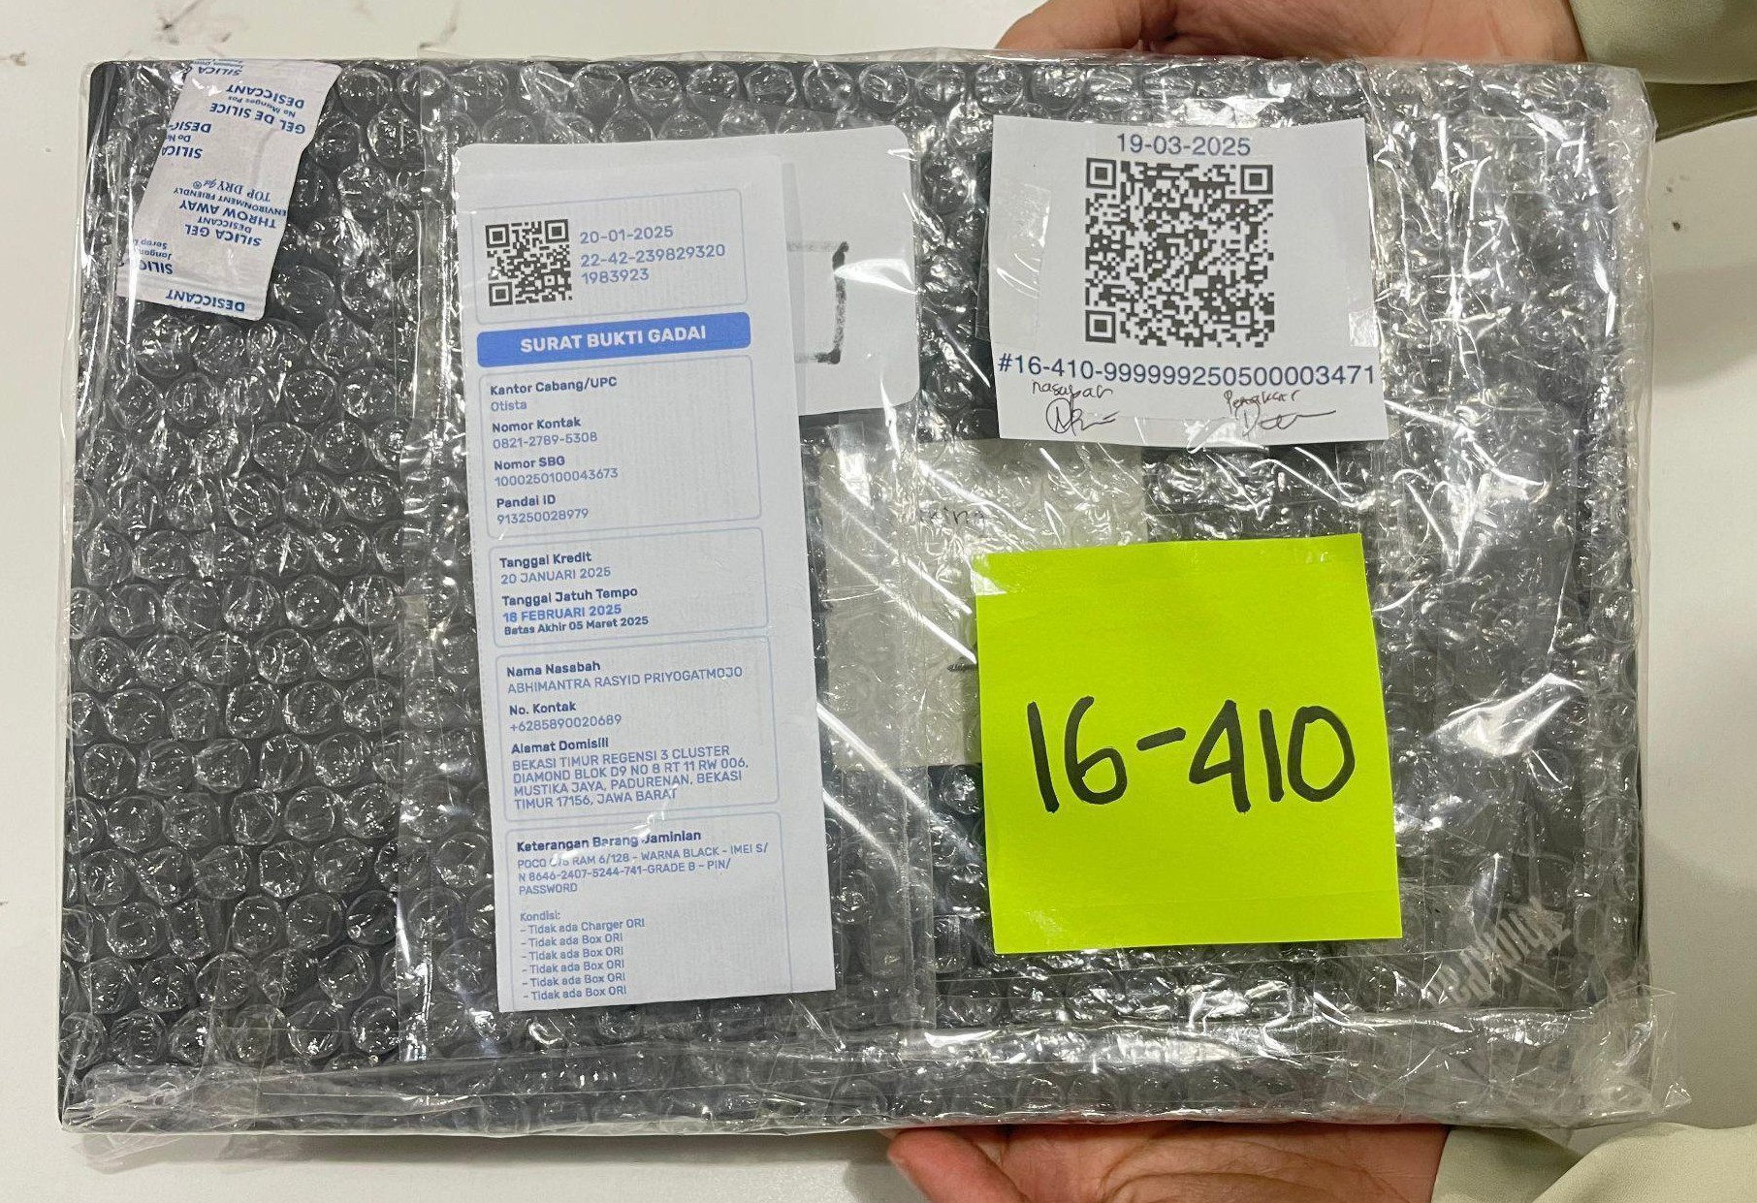  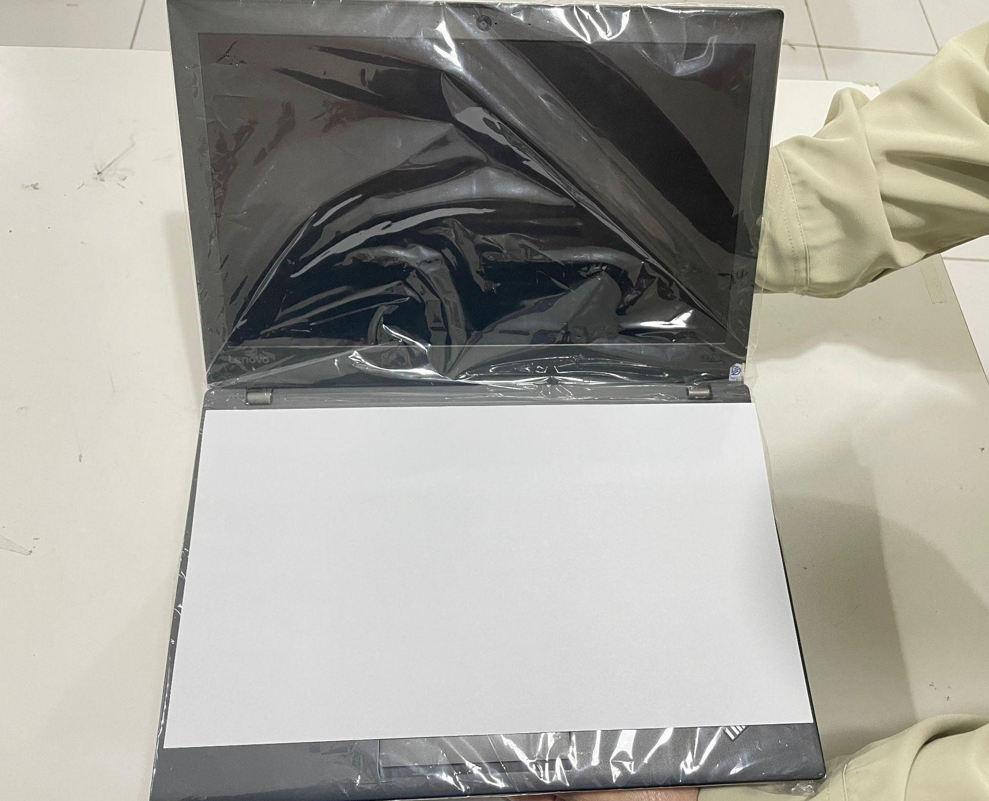  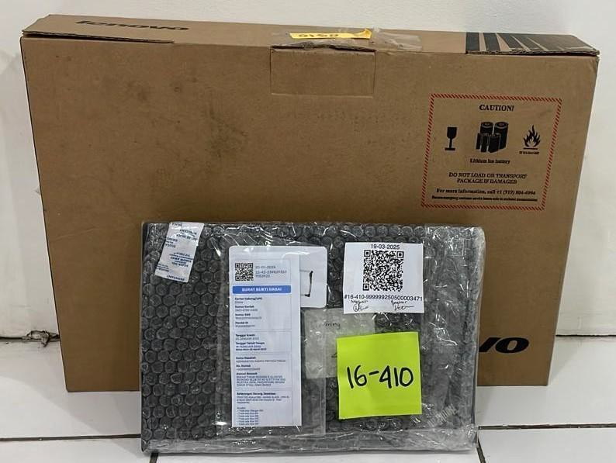

Kode | GP/OPS/SOP/001/IX/2026
Versi | v1.0
Update | 01/09/2026
Paraf Direksi

kan ke dalam Box
PG/Ops/SOP/003/III/2025
v3.0
Kode GP/OPS/SOP/001/IX/2026
Versi v1.0
Release 31/07/2025
Paraf Direksi
dengan silica gel

[ ] Box wajib diberikan tali mengelilingi box dengan sticky notes bertuliskan nomor atau kode inventory pada (mengacu pada pedoman handling gudang)

[ ] Pastikan dalam penyusunan Unit diletakan pada sisi depan Box

[ ] Layar disusun pada rak laptop dengan posisi unit menghadap ke depan sesuai urutan tanggal gadai

Tanpa Box dengan Tas
Unit
[ ] Unit disegel dalam posisi terbuka (layar dan keyboard terbuka) bersama silica gel, 1 rangkap bubble wrap.

[ ] Unit diberi pembatas antara keyboard dan layar laptop berupa 1 lembar kertas diluar plastik segel

Dokumen
[ ] SBG Copy

GADAI PLUS (lembar SBG

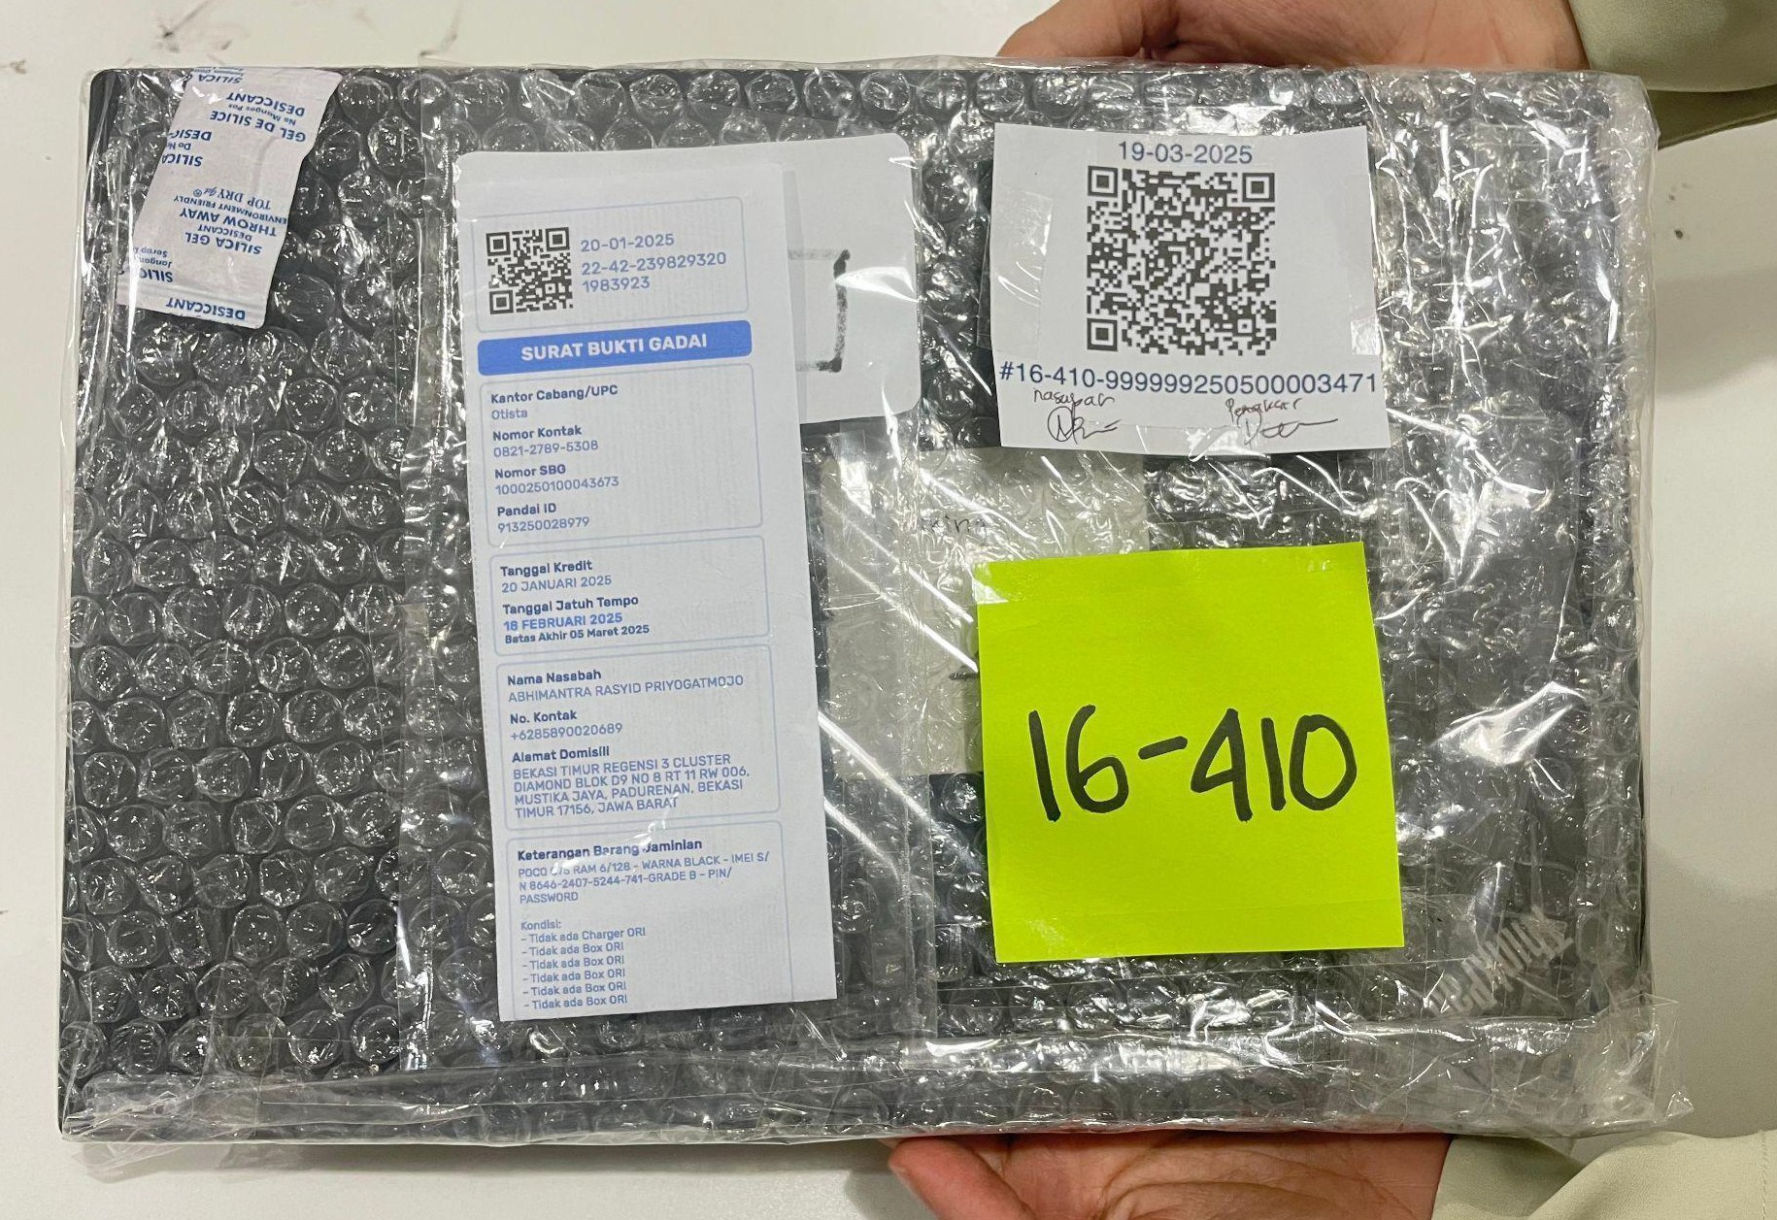
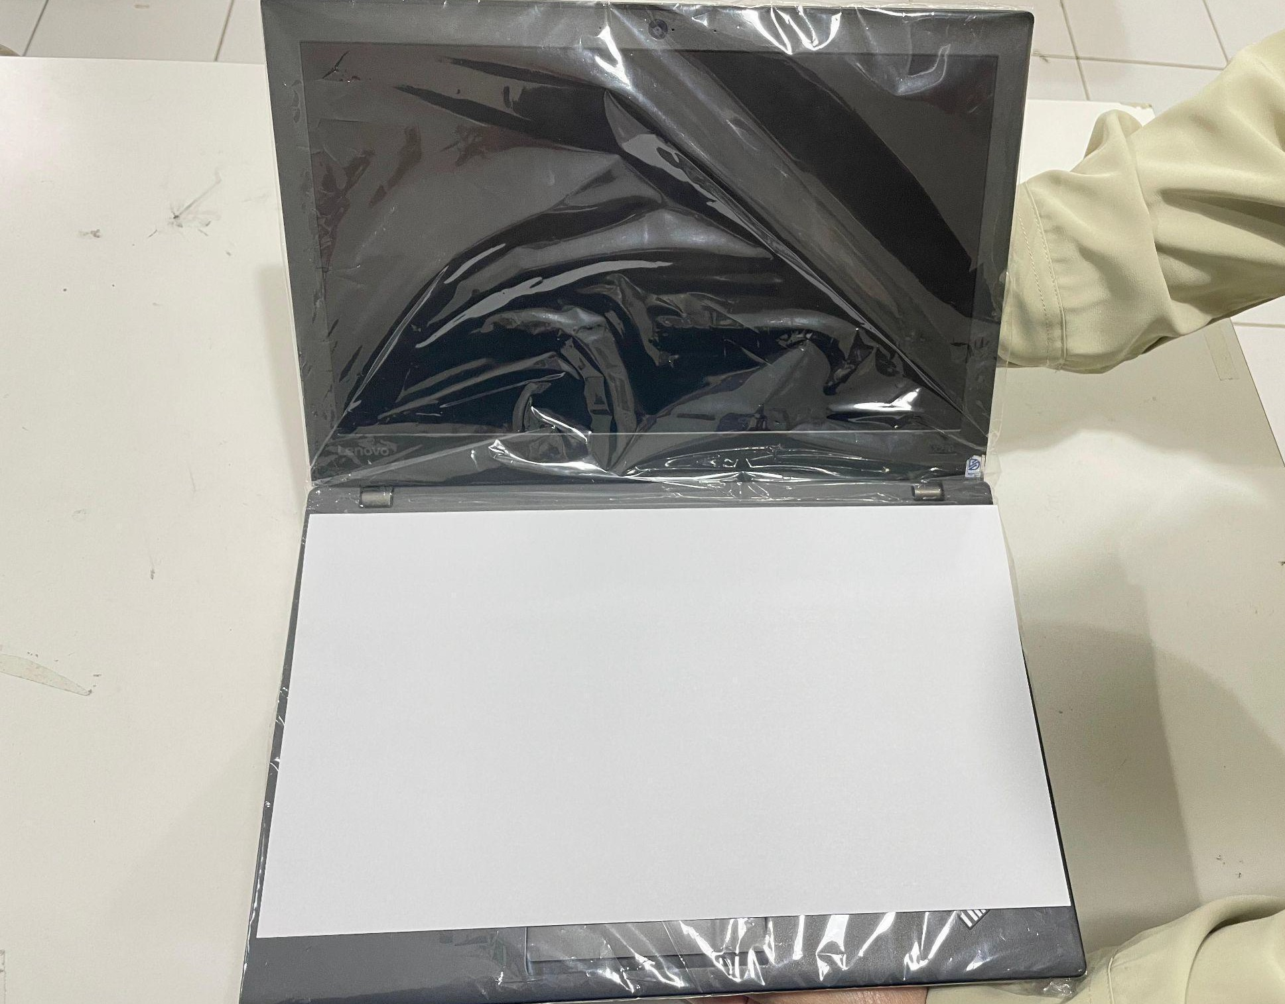
yg kecil) dilipat menjadi 2 bagian sampai batas akhir keterangan barang jaminan
Kode GP/OPS/SOP/001/IX/2026

Versi v1.0
Update 01/09/2026 Paraf Direksi

[ ] Foto copy KTP/Identitas nasabah diletakkan pada sisi bawah SBG yg kosong/di bawah tanda tangan dan nama penaksir 1 dan penaksir 2. Foto copy KTP nasabah diletakan secara horizontal.

[ ] Susunan Dokumen (SBG dan Copy Identitas) diletakkan secara vertikal pada sisi atas laptop di luar plastik packing.
SBG di rekatkan di salah satu sisinya agar bisa dilihat sisi belakangnya.

[ ] ditempel pada sisi atas laptop

[ ] Menambahkan sticky notes bertuliskan nomor atau kode inventory pada (mengacu pada pedoman handling gudang)
Kelengkapan
[ ] Charger dan Laptop yang telah disegel dimasukan ke dalam tas dengan silica gel

Kode | GP/OPS/SOP/001/IX/2026
Versi | v1.0
Update | 01/09/2026
Paraf Direksi

menggunakan selotip kertas bertuliskan nomor atau kode inventory pada (mengacu pada pedoman handling gudang)
PG/Ops/SOP/003/III/2025
v3.0
Kode GP/OPS/SOP/001/IX/2026
Versi v1.0
Release 31/07/2025
Paraf Direksi
[ ] Layar disusun pada rak laptop dengan posisi unit menghadap ke depan sesuai urutan tanggal gadai

Unit + Charger Only
Unit
[ ] Unit disegel dalam posisi terbuka (layar dan keyboard terbuka) bersama silica gel, 1 rangkap bubble wrap.

[ ] Unit diberi pembatas antara keyboard dan layar laptop berupa 1 lembar kertas diluar plastik segel

Dokumen
[ ] SBG Copy

GADAI PLUS (lembar SBG

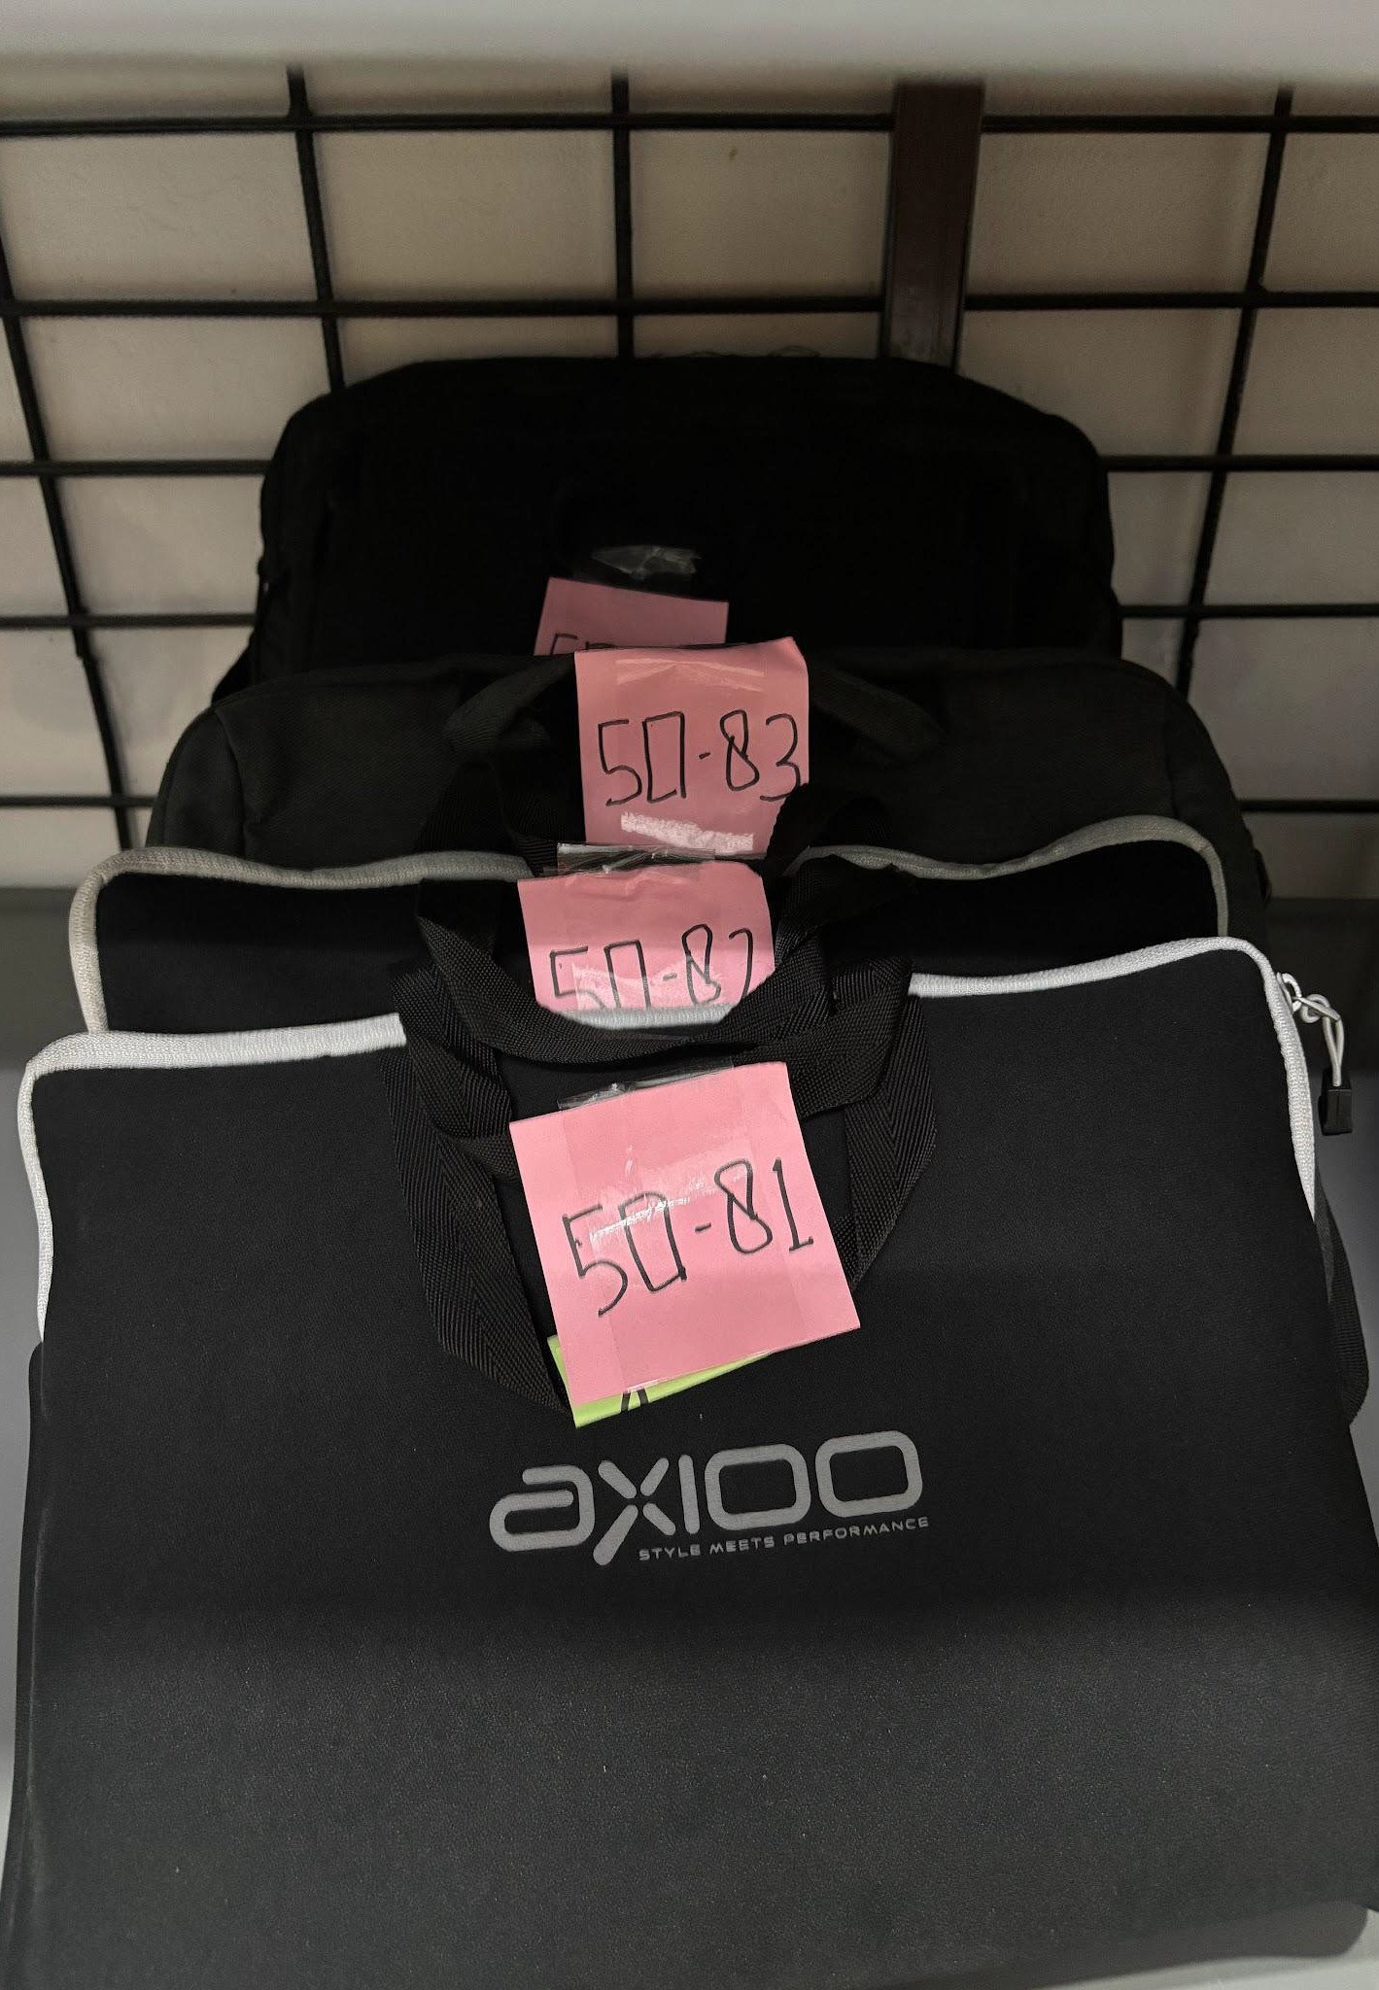
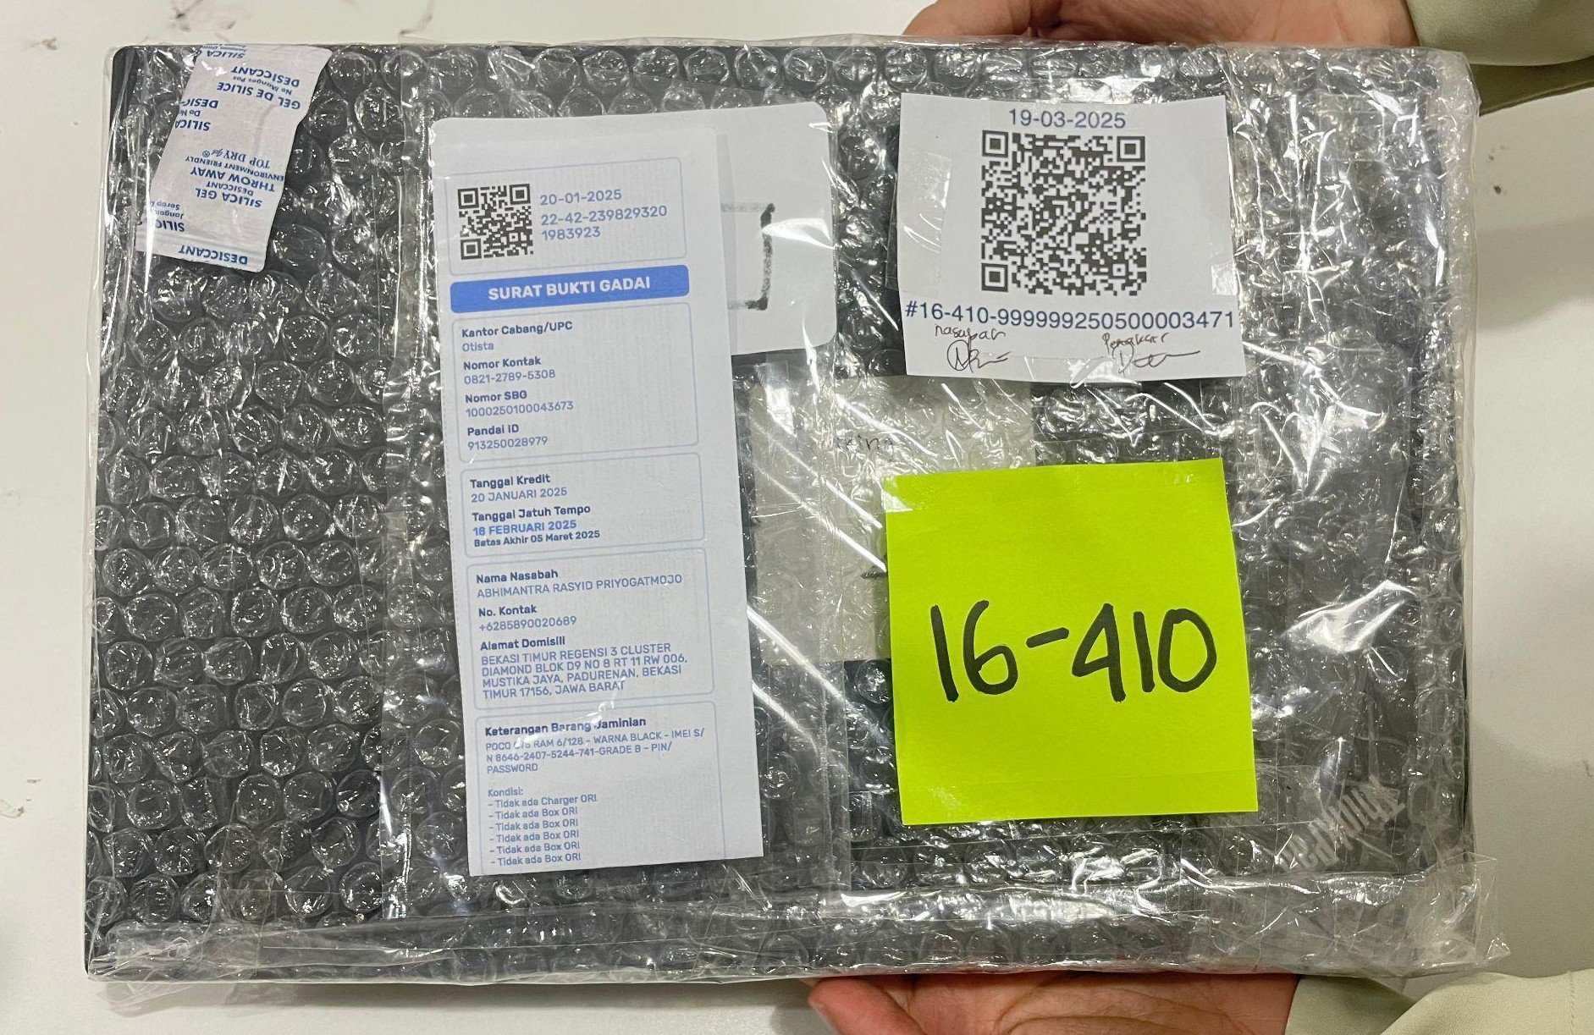
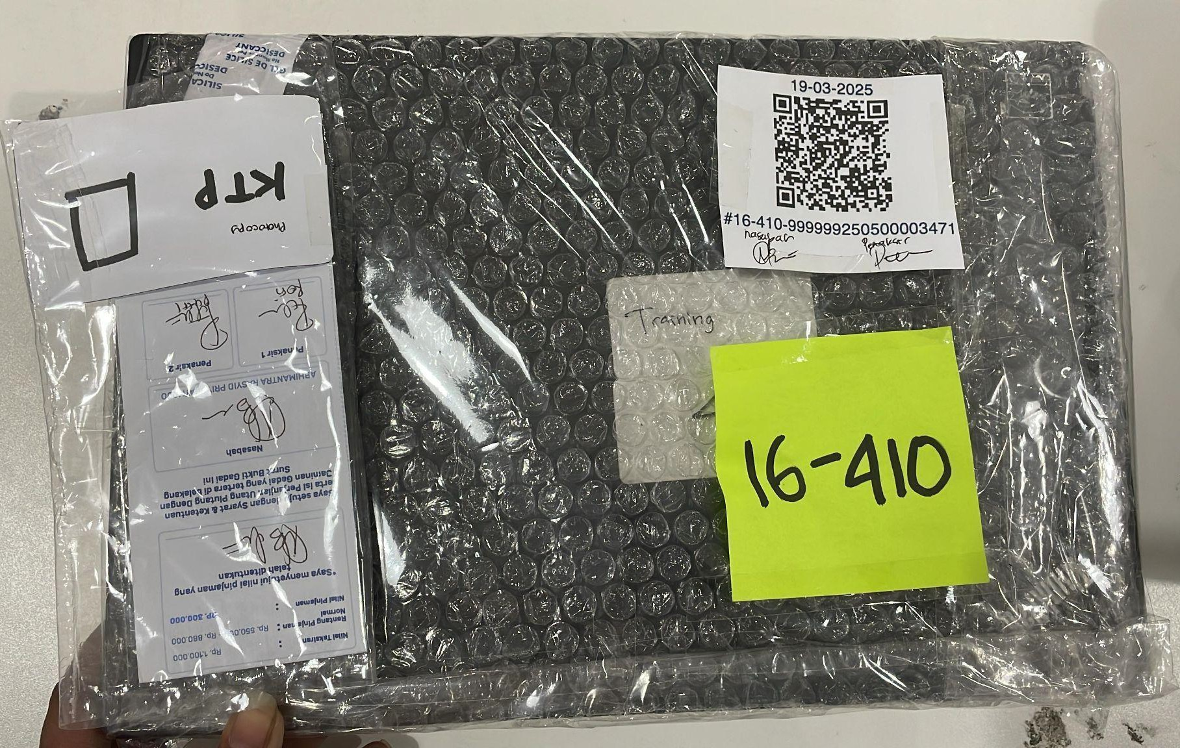
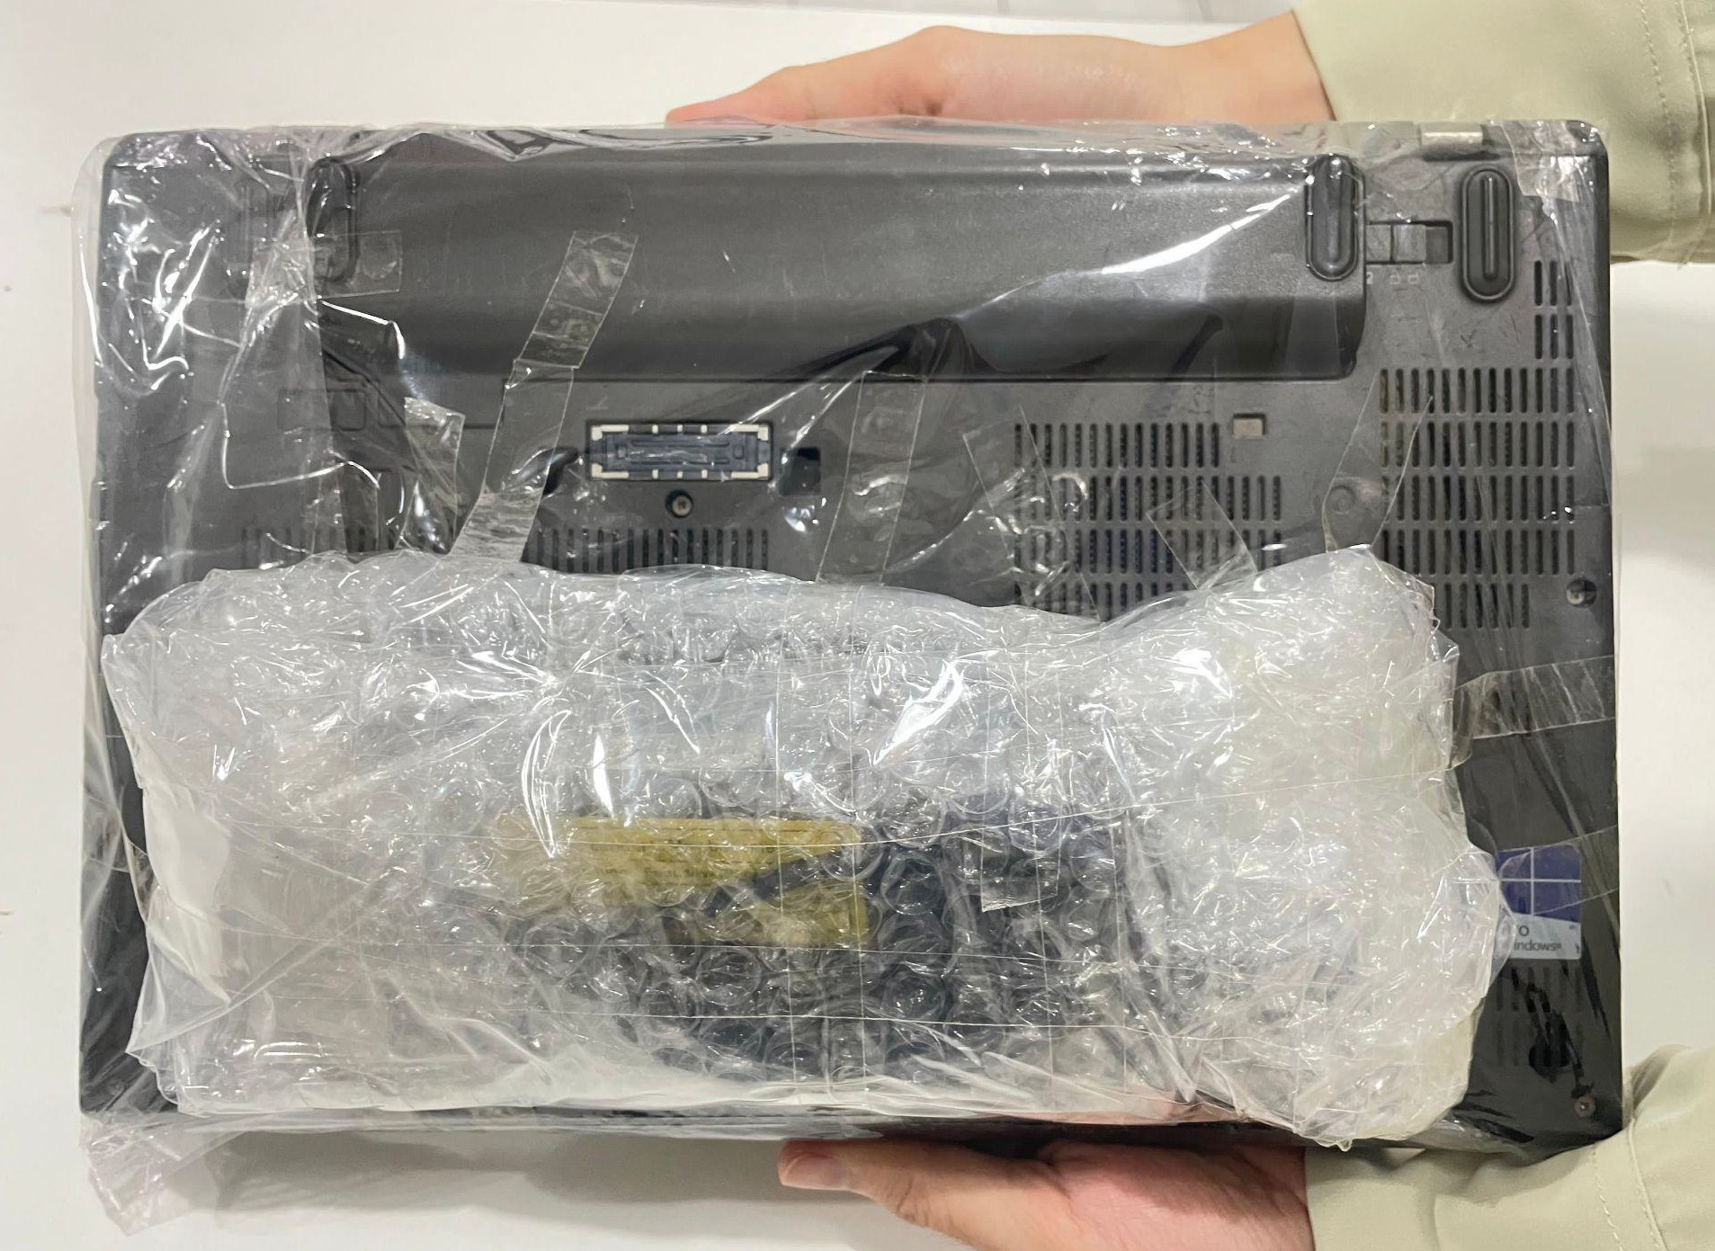
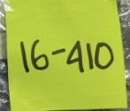
yg kecil) dilipat menjadi 2 bagian sampai batas akhir keterangan barang jaminan
Kode GP/OPS/SOP/001/IX/2026

Versi v1.0
Update 01/09/2026 Paraf Direksi

[ ] Foto copy KTP/Identitas nasabah diletakkan pada sisi bawah SBG yg kosong/di bawah tanda tangan dan nama penaksir 1 dan penaksir 2. Foto copy KTP nasabah diletakan secara horizontal.

[ ] Susunan Dokumen (SBG dan Copy Identitas) diletakkan secara vertikal pada sisi atas laptop di luar plastik packing.
SBG di rekatkan di salah satu sisinya agar bisa dilihat sisi belakangnya.

[ ] ditempel pada sisi atas laptop

[ ] Menambahkan sticky notes bertuliskan nomor atau kode inventory pada (mengacu pada pedoman handling gudang)

PG/Ops/SOP/003/III/2025
v3.0
Kode GP/OPS/SOP/001/IX/2026
Versi v1.0
Release 31/07/2025
Paraf Direksi
Kode GP/OPS/SOP/001/IX/2026

Versi v1.0
Update 01/09/2026 Paraf Direksi
Kode | GP/OPS/SOP/001/IX/2026
Versi | v1.0
Update | 01/09/2026
Paraf Direksi

- Barang jaminan yang telah terbungkus dan tertandai oleh QR serta post-it berwarna disimpan di dalam kontainer box sementara pada ruangan penaksiran. Pada pukul

bertuliskan nomor atau kode inventory pada charger
Kelengkapan
[ ] Charger dan silica gel dilakukan penyegelan terpisah dengan wajib direkatkan pada bagian belakang unit (bukan bagian layar).
[ ] Layar disusun pada rak laptop dengan posisi unit menghadap ke depan sesuai urutan tanggal gadai
18:00 / dalam keadaan kontainer box penuh , petugas gudang atau kepala unit
memindahkan barang jaminan ke (a) lemari besi terbuka atau (b) lemari besi tertutup atau (c) brankas besi yang terletak di dalam ruangan penyimpanan atau gudang

dengan Bab 25 Pedoman Penyimpanan Barang Jaminan Dan Akses Area
Penyimpanan.

BAB 25 PEDOMAN PENYIMPANAN BARANG JAMINAN DAN AKSES AREA PENYIMPANAN

Tujuan
Dokumen ini disusun untuk memberikan acuan petugas cabang dalam penyimpanan barang jaminan nasabah agar teratur dan aman di dalam area penyimpanan.

Definisi
Area penyimpanan merupakan area kerangkeng dan/atau lemari yang dapat dikunci sebagai tempat meletakkan dan menyimpan barang jaminan elektronik dan/atau brankas penyimpanan barang jaminan emas.

Penyimpanan Barang Jaminan AKTIF
- Area penyimpanan merupakan area steril dari barang selain barang jaminan
nasabah.
- Barang jaminan yang telah disegel sesuai dengan SOP Penyegelan Barang Jaminan, disimpan dalam rak/atau lemari di dalam area penyimpanan (kerangkeng).
- Rak disusun berdasarkan urutan penomoran sesuai kapasitas penyimpanan di
cabang.

- Barang jaminan
AKTIF
dikelompokkan berdasarkan jenis barang diantaranya HP,

Tablet, Laptop, Emas (untuk cabang Emas). Barang jaminan elektronik disusun di rak/lemari sedangkan emas disusun pada brankas.
- Barang jaminan elektronik dikelompokkan berdasarkan kondisi kelengkapan barang
dengan urutan sebagai berikut:
  - Handphone (batangan)
  - Handphone + Dus
  - Tablet + Dus
  - Tablet (batangan)
  - Laptop + Tas
  - Laptop + Dus
  - Laptop (batangan)
  - Emas

- Barang jaminan
AKTIF
diurutkan penomorannya berdasarkan
nomor atau kode

inventory pada (Tertera pada digit nomor awal):
  - XX - YYY = [Kode Inventory Elektronik/Emas] - [Nomor Urut Barang]
  - Satu hingga dua digit awal (X) menunjukan kode inventory sesuai jenis
barang emas/elektronik , terpisah oleh tanda "-" terdapat satu hingga tiga
digit (Y) menunjukan nomor urut barang emas/elektronik.
  - Nomor urut barang menunjukkan penomoran sesuai kapasitas maksimum barang di area penyimpanan.
  - Kode inventory tersebut ditulis ulang pada sticky note dengan ukuran tulisan yang cukup terbaca dari jarak 3 meter, yang kemudian direkatkan dengan selotip pada plastik pembungkus pada bagian atas barang jaminan, atau direkatkan pada tas/dus tanpa merusak bagian tas/dus.

  - Pastikan bahwa barang jaminan WAJIB disimpan bersama sesuai
kelengkapan barang (charger,dus,tas).
- Barang jaminan handphone disusun berdiri dengan bagian layar menghadap ke
depan baik untuk handphone dengan dus maupun batangan. Barang jaminan Handphone disusun diatas area rak Tablet.
- Barang jaminan tablet disusun berdiri dengan bagian layar menghadap ke depan
baik untuk tablet dengan dus maupun batangan. Barang jaminan Tablet disusun diatas area rak Laptop.
- Barang jaminan Laptop disusun berdiri dengan bagian engsel berada di bawah baik
untuk laptop dengan dus/tas maupun batangan. Barang jaminan Laptop disusun pada bagian dasar rak penyimpanan.
- Barang jaminan Emas disusun berdasarkan ukuran dan urutan penomoran nomor urut barang.
11 Nomor urut barang kecil untuk setiap jenis dan keadaan barang (sesuai poin 5)
disusun berada PALING DEPAN , kemudian berurutan makin membesar ke

BELAKANG
, secara berulang diurutkan Nomor urut barang membesar dari
KIRI ke

KANAN , menyesuaikan kapasitas baris pada rak penyimpanan.
12.Petugas Gudang atau Kepala Unit melakukan penyusunan dan pengurutan barang jaminan secara berkala sesuai dengan aktivitas harian Stock Opname (SO) cabang ketika Opening dan Closing.

Penyimpanan Barang Jamiman LATE, DEFAULT, TITIP:
- Barang jaminan dengan status DEFAULT dapat memenuhi kriteria :
  - Barang layak pick up (H+16 tanggal jatuh tempo)
- Barang jaminan dengan status LATE dapat memenuhi kriteria :
  - Barang masuk masa grace period (H+15 tanggal jatuh tempo)
- Barang jaminan titip dapat memenuhi kriteria :
  - Sudah dilakukan proses tebus-titip
- Khusus untuk barang dengan kriteria 1,2,3 diletakkan pada kontainer terpisah dan
tertutup yang disediakan dan diurutkan berdasarkan nomor atau kode inventory pada .
- Petugas Gudang atau Kepala Unit melakukan sortir barang jaminan secara berkala berdasarkan ketentuan Stock Opname (SO).

Akses Penyimpanan (Storage)
- Area Penyimpanan (Storage) merupakan area kerja utama bagi petugas gudang.

- Form kontrol akses penyimpanan
WAJIB
diletakkan pada bagian depan pintu

storage menggunakan papan berjalan yang telah disediakan.
- Setiap personel cabang atau orang yang mengakses area penyimpanan WAJIB melengkapi formulir kontrol akses penyimpanan (Tanggal akses, Nama, Jabatan, Keperluan, Jam Masuk) SEBELUM memasuki area penyimpanan.
- Setiap personel cabang atau orang yang mengakses area penyimpanan WAJIB
melengkapi formulir kontrol akses penyimpanan (Jam Keluar, TTD) SETELAH selesai/keluar area penyimpanan.

- Petugas Gudang WAJIB mendampingi personel atau orang yang mengakses area
penyimpanan (saat hari masuk), atau dapat dilakukan oleh penanggungjawab kunci
area penyimpanan ketika petugas Gudang sedang tidak bertugas (hari libur).
- Area penyimpanan (Storage) WAJIB dalam kondisi terkunci, dengan akses kunci
dipegang oleh Petugas Gudang sebagai petugas utama atau Kepala Unit.

Lampiran : Penyimpanan Barang Jaminan di Gudang
Pengaturan Rak Barang Jaminan Elektronik
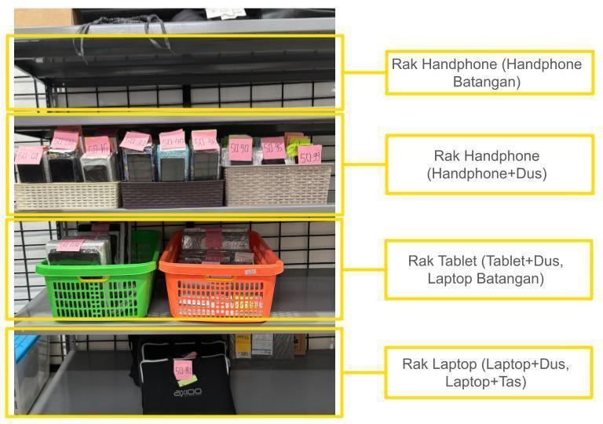
Pengaturan Rak - Handphone+Dus
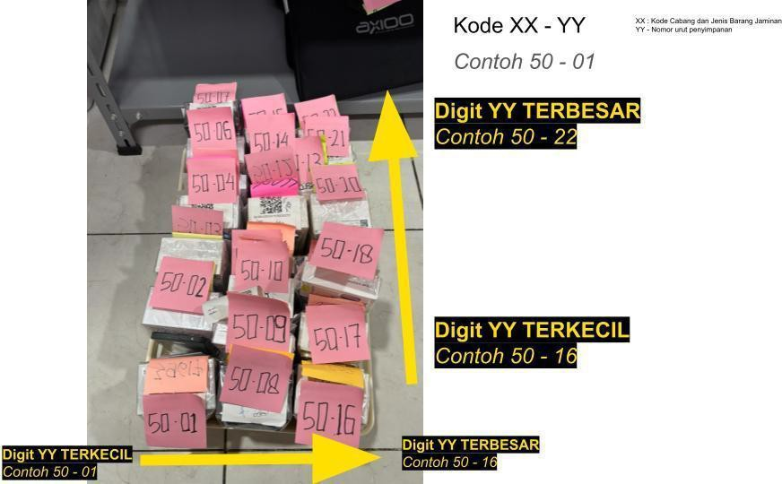
Pengaturan Rak - Tablet + Dus

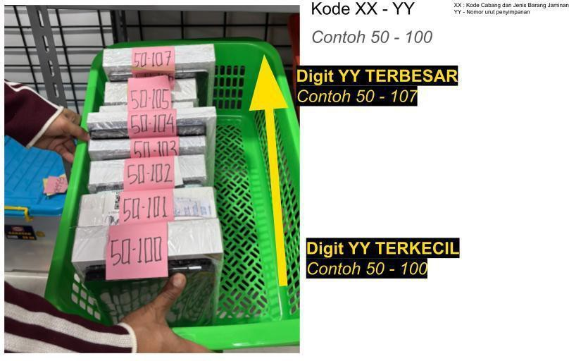
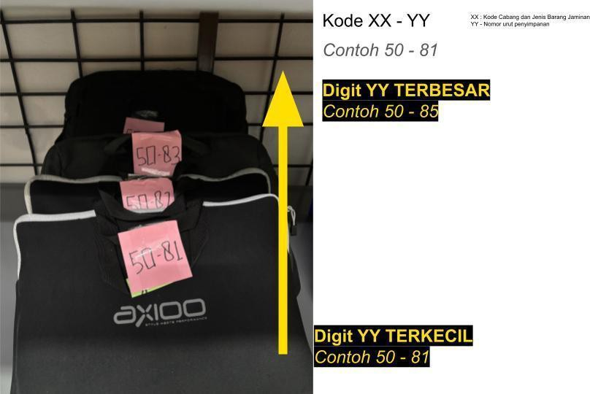
PG/Ops/SOP/003/III/2025
v3.0
Kode GP/OPS/SOP/001/IX/2026
Versi v1.0
Release 31/07/2025
Paraf Direksi
Kode GP/OPS/SOP/001/IX/2026

Versi v1.0
Update 01/09/2026 Paraf Direksi
Kode | GP/OPS/SOP/001/IX/2026
Versi | v1.0
Update | 01/09/2026
Paraf Direksi

Pengaturan Rak - Laptop+Tas

Pengaturan Rak - Laptop+Dus

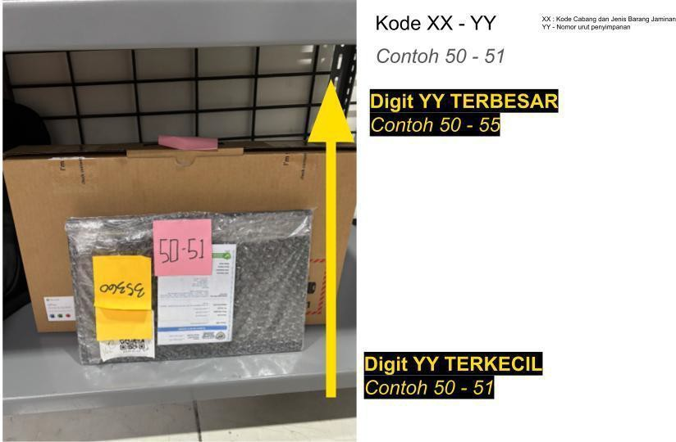
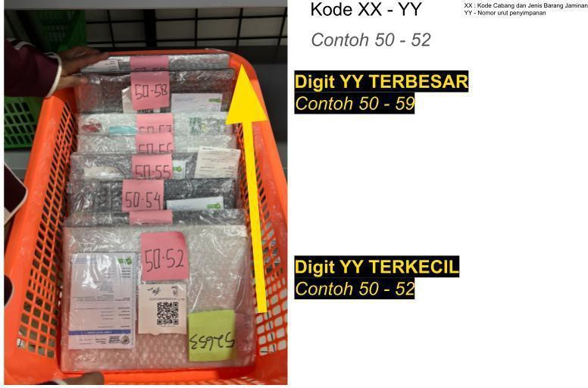
PG/Ops/SOP/003/III/2025
v3.0
Kode GP/OPS/SOP/001/IX/2026
Versi v1.0
Release 31/07/2025
Paraf Direksi
Kode GP/OPS/SOP/001/IX/2026

Versi v1.0
Update 01/09/2026 Paraf Direksi
Kode | GP/OPS/SOP/001/IX/2026
Versi | v1.0
Update | 01/09/2026
Paraf Direksi

Pengaturan Rak - Laptop Batangan

Pengaturan Rak - Emas

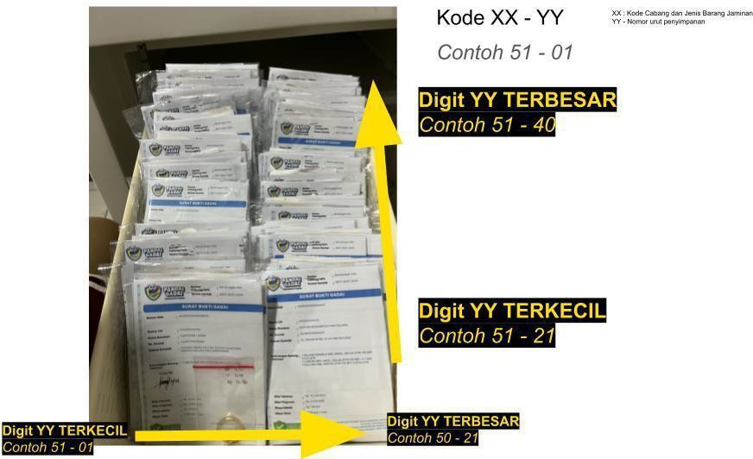
PG/Ops/SOP/003/III/2025
v3.0
Kode GP/OPS/SOP/001/IX/2026
Versi v1.0
Release 31/07/2025
Paraf Direksi
Kode GP/OPS/SOP/001/IX/2026

Versi v1.0
Update 01/09/2026 Paraf Direksi
Kode | GP/OPS/SOP/001/IX/2026
Versi | v1.0
Update | 01/09/2026
Paraf Direksi

BAB 26 PEDOMAN PERSIAPAN, PENYEGELAN, DAN PENGIRIMAN BARANG JUAL

Tujuan
Dokumen ini disusun untuk memastikan barang yang statusnya sudah default melalui proses persiapan, pengemasan, penyerahan, dan pengiriman yang sesuai standar untuk diambil oleh pihak selanjutnya (Kepala Klaster atau Tim Offlload
Penting :
- Barang jaminan yang sudah dicetak QRcodenya tidak bisa ditransaksikan walaupun
status masih inbound (tanda : highlight warna abu-abu)
- Status inbound baru akan berubah ke status outbound ketika Kepala Klaster/driver
offload serah terima dengan cabang dan QR code paket tersebut

- Selama status inbound, barang jaminan akan tetap terhitung dan
saat SO
WAJIB
dihitung

Ruang Lingkup
Terdapat 2 alur dan timeline kegiatan
- Offload hub - Karawang
  - Barang Kecil (Hp, Tab, Laptop, Console Portable) = Pengemasan dilakukan setiap hari Kamis Pagi dan diselesaikan maksimal jam 12.00

  - Barang Besar (Tv dan Game Console) = Pengemasan dilakukan ada jadwal pick up yang dikirimkan oleh tim offload
jika sudah

- Offload hub - JABODEBEK
  - Semua barang dilakukan pengemasan dikirimkan oleh tim offload

jika sudah ada jadwal pick up yang

Prosedur Persiapan :
Persiapan berfokus pada pengecekan list pick up, pengemasan, dan penyegelan barang default:
1 Tim cabang melaksanakan pengecekan pick up list pada menu offload di APK Penaksir
- Verifikasi kesesuaian pick up list dengan fisik barang jaminan
- Lakukan penyortiran unit yang akan dikemas bersamaan
  - Barang kecil : Elektronik (Hp, Laptop, Smartwatch, Kamera, Portable Console) dan emas -> menggunakan plastik hitam
  - Barang besar : Khusus TV dan Game Console -> menggunakan kardus
- Lakukan pengemasan dan penyegelan dengan aman
Dengan plastik :
- Kemas setiap barang menggunakan bubble wrap

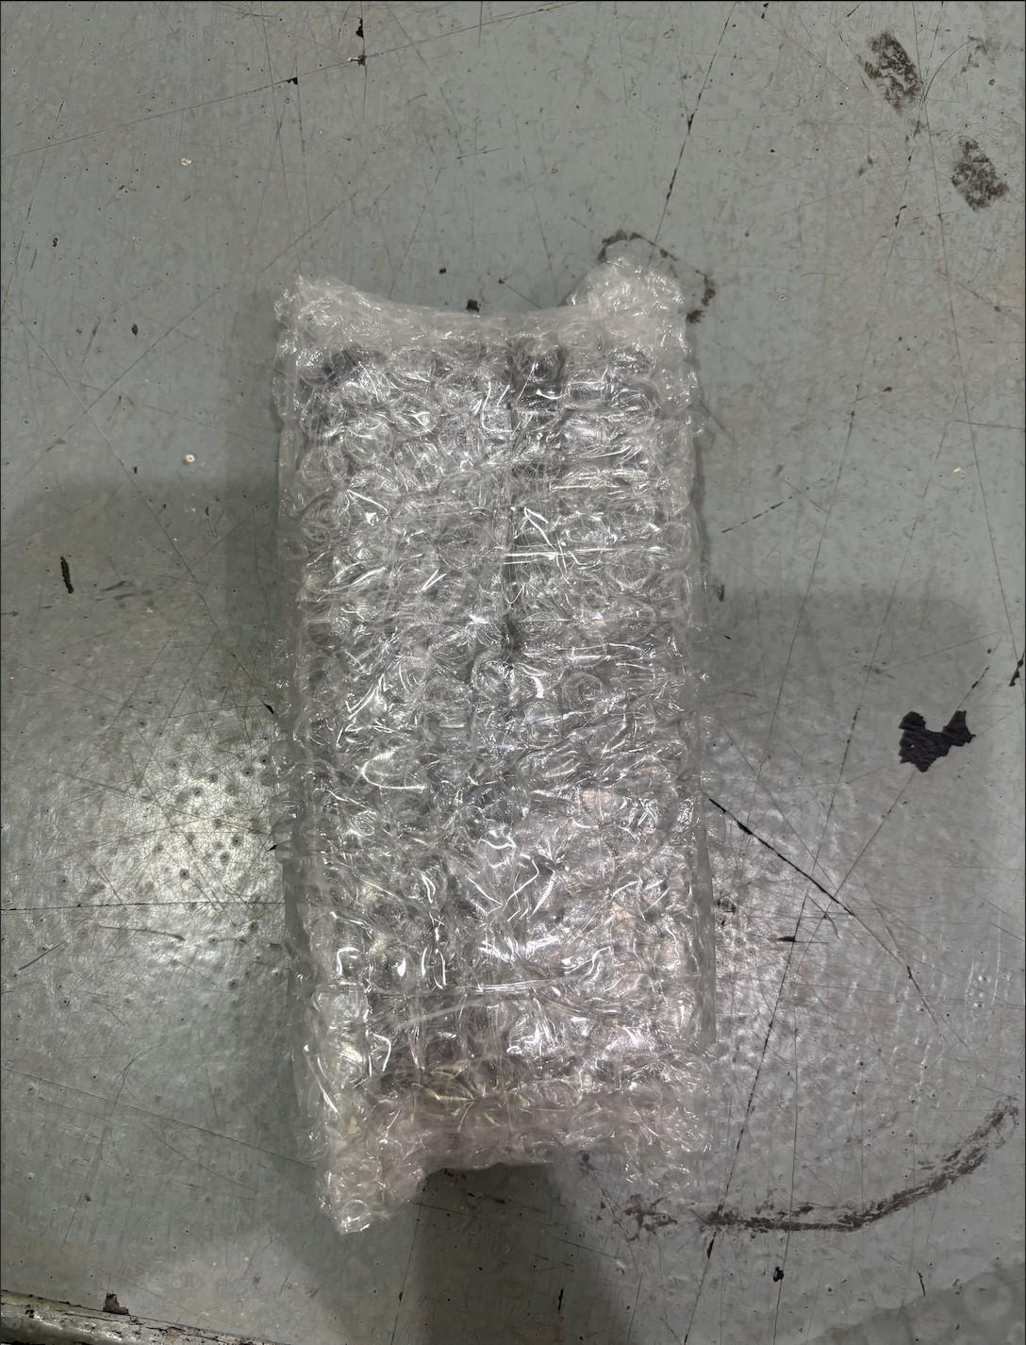
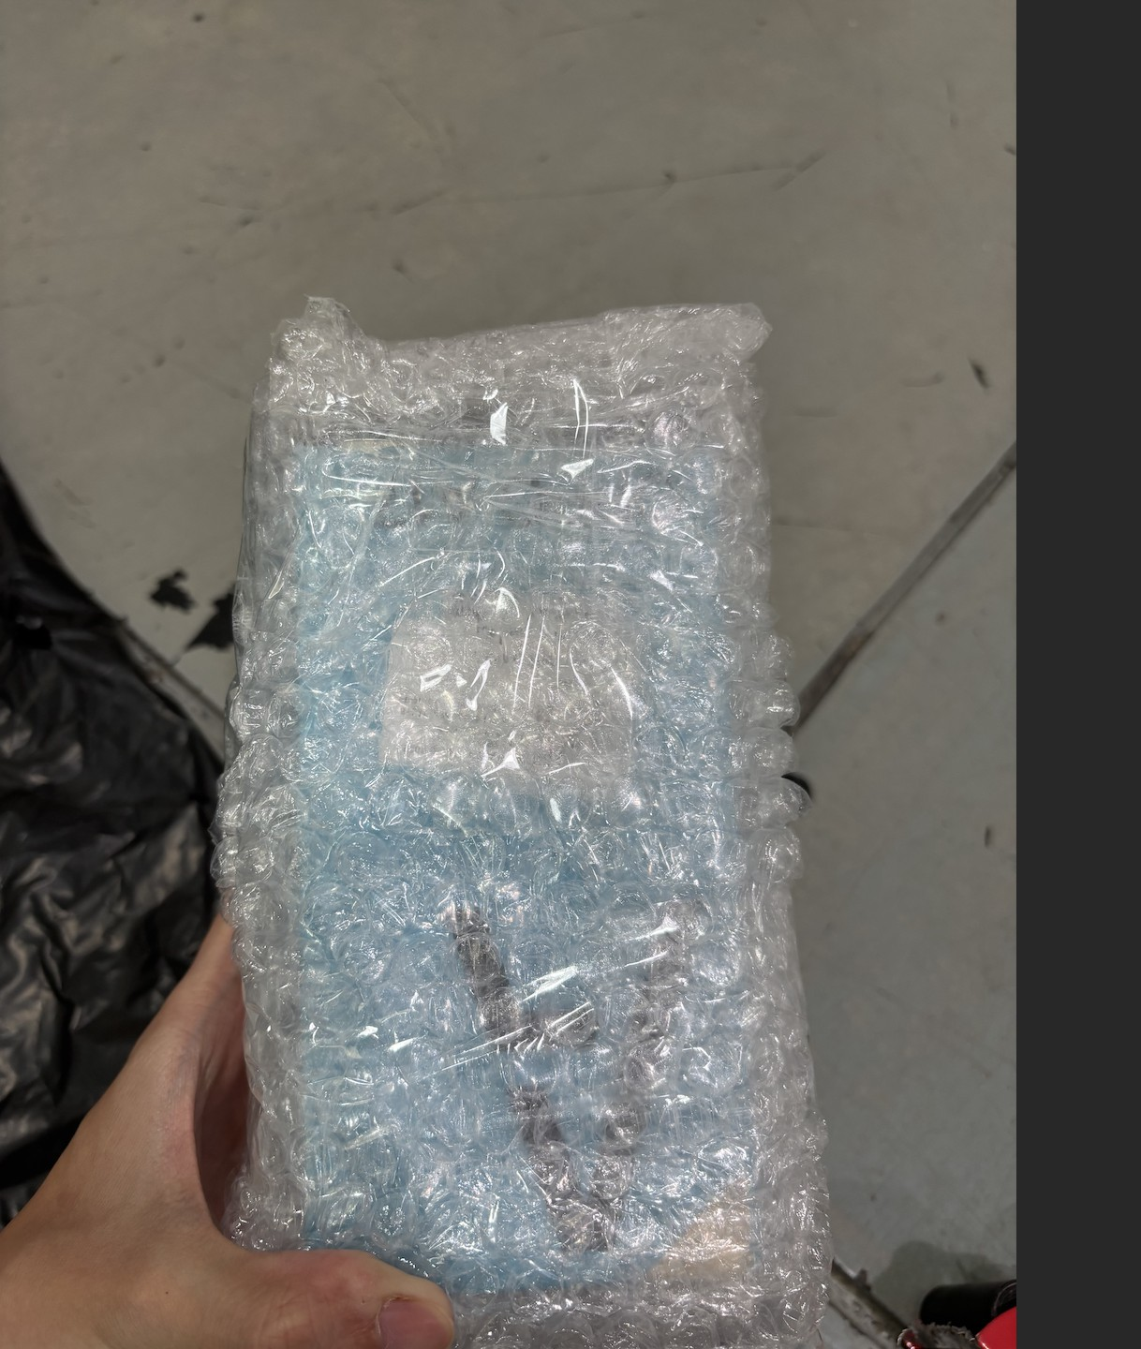

(contoh: HP batangan dan HP dengan box)
  - Kemas HP dengan box dengan menggunakan bubble wrap sebanyak 3 lapis.
  - Pastikan semua sisi tidak ada bagian yang terbuka
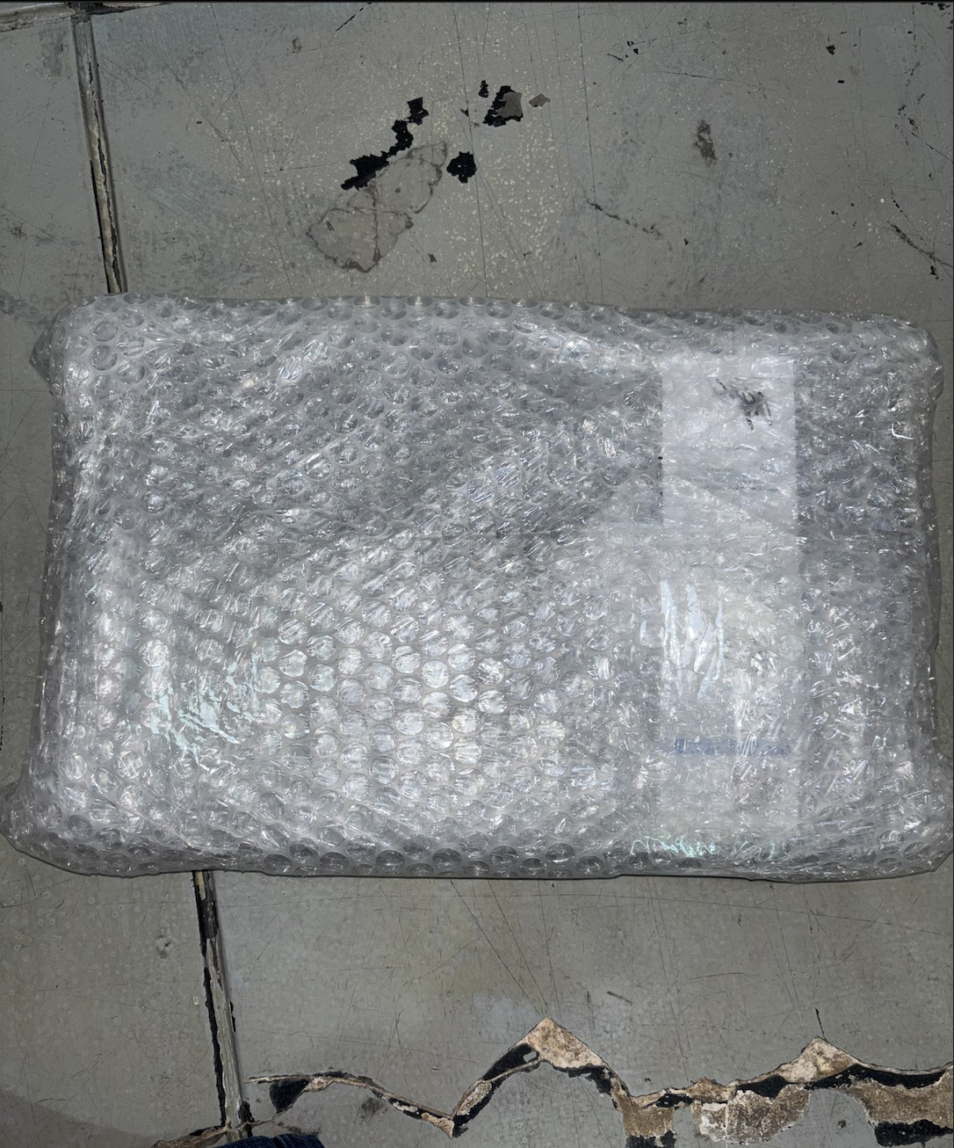
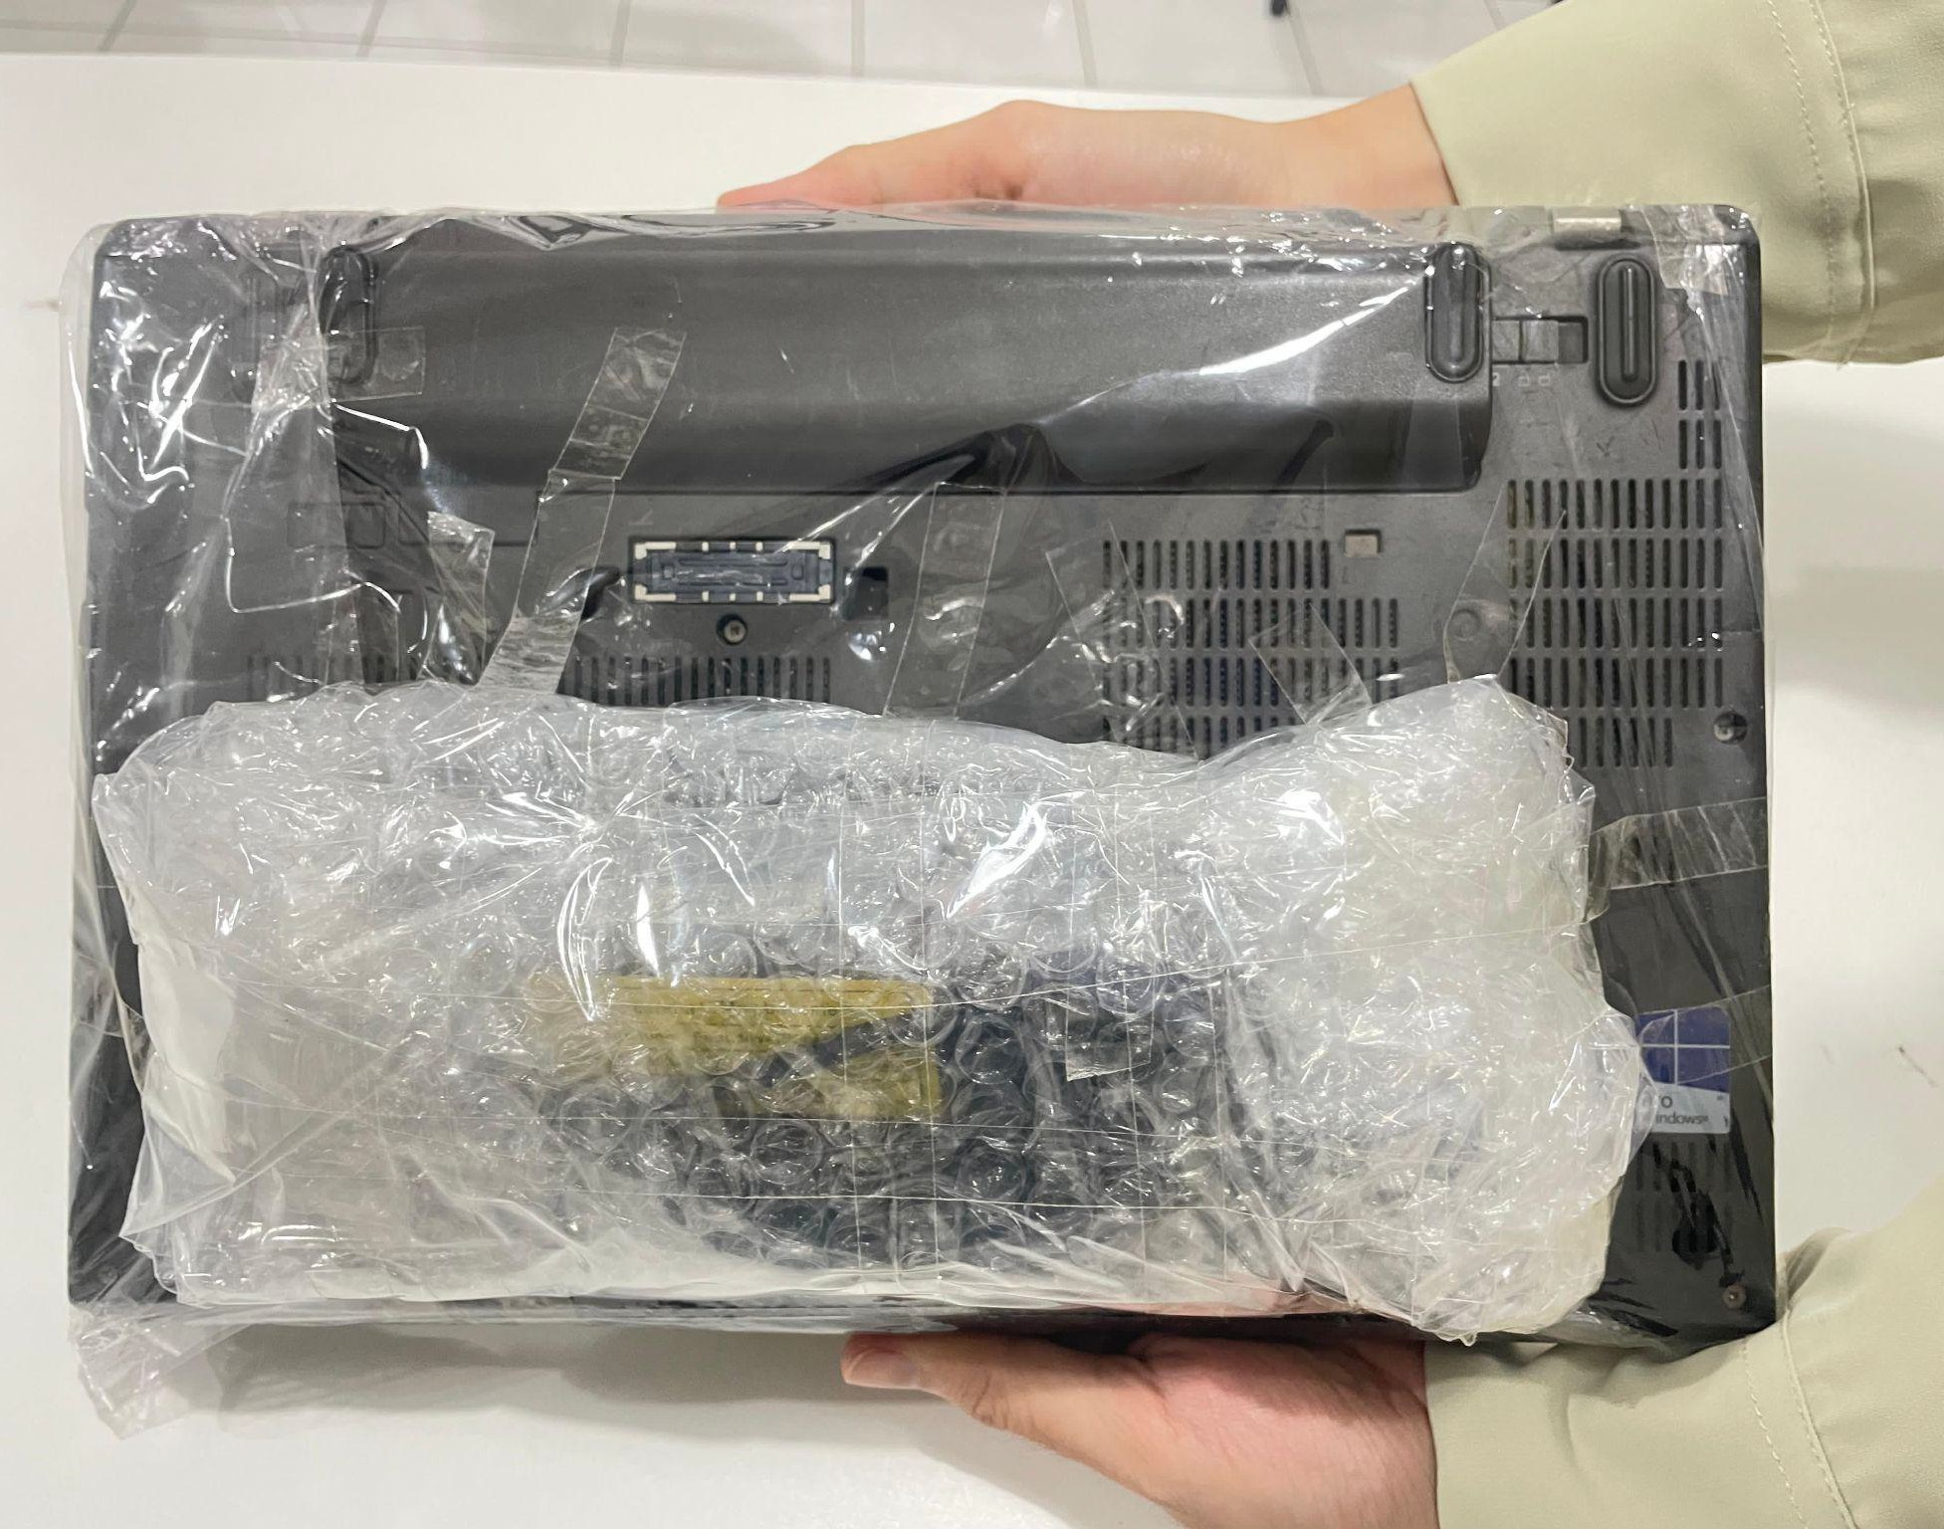
(contoh: laptop batangan dan laptop+charger)
  - Kemas unit laptop dengan menggunakan bubble wrap sebanyak 3 lapis.
  - Pastikan semua sisi tidak ada bagian yang terbuka.
  - Kemas charger laptop juga menggunakan bubble wrap sebanyak 3 lapis lalu tempelkan dengan unit laptop.
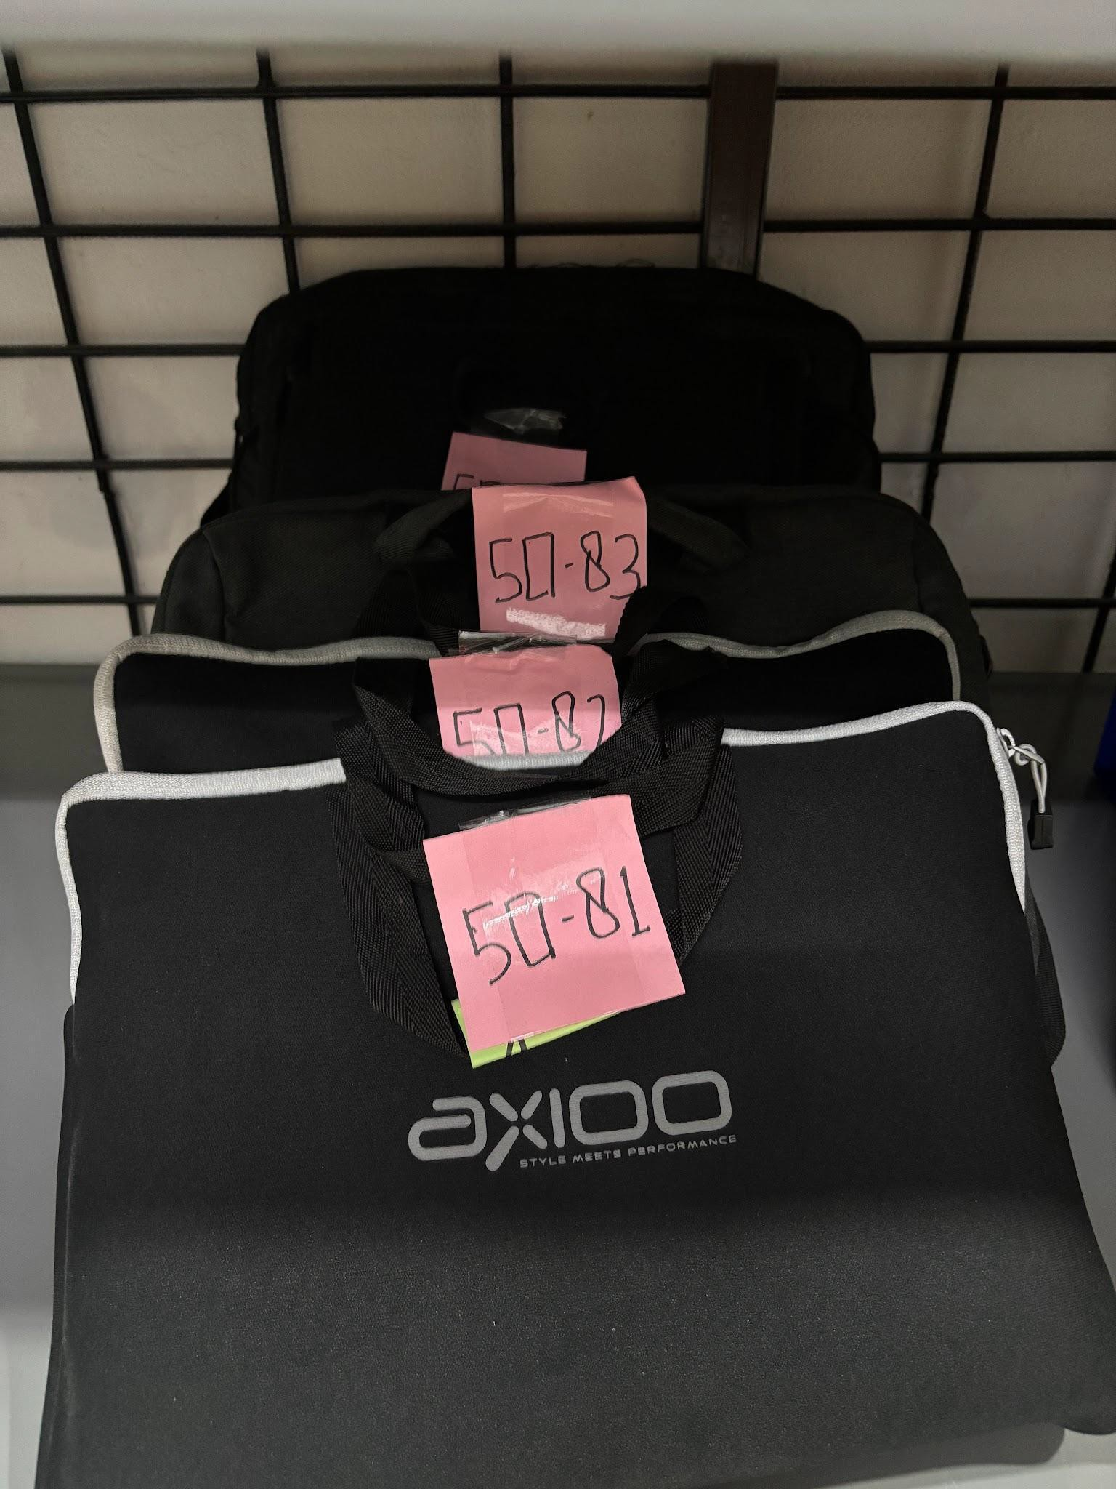

(Contoh : Laptop dengan tas -> Laptop batangan yang sudah di bubblewrap dimasukkan ke dalam tas)
  - Kemas unit laptop dengan menggunakan bubble wrap sebanyak 3 lapis.
  - Pastikan semua sisi tidak ada bagian yang terbuka.
  - Kemas charger laptop juga menggunakan bubble wrap sebanyak 3 lapis lalu tempelkan dengan unit laptop.
  - Apabila laptop memiliki tas yang cukup besar dan muat laptop + charger yang sudah di bubble wrap, masukkan unit tersebut ke dalam tasnya.
  - Apabila tas laptop yang tersedia cukup kecil dan diperkirakan tidak muat laptop + charger yang sudah di bubble wrap. Letakkan tas

laptop di atas unit laptop dan dikemas
bersamaan dengan menggunakan bubble wrap sebanyak 3 lapis.

- Masukkan dalam 1 plastik hitam (1 plastik hanya terisi maksimal 15 barang, jika semua barang merupakan HP dan emas perhiasan bisa dimaksimalkan hingga 20 barang)
- Jika dalam 1 plastik tersebut sudah terceklis di APK Penaksir, cetak box ID
- Seluruh sisi paket dilapisi lakban bening hingga tidak ada celah dan aman
  - 1 putaran horizontal di bagian tengah paket
  - 1 putaran vertikal di bagian tengah paket
- Tempelkan Box ID di salah satu sisi paket dan dilapisi dengan lakban bening agar tidak luntur/basah
- Lapisi kembali dengan fragile tape
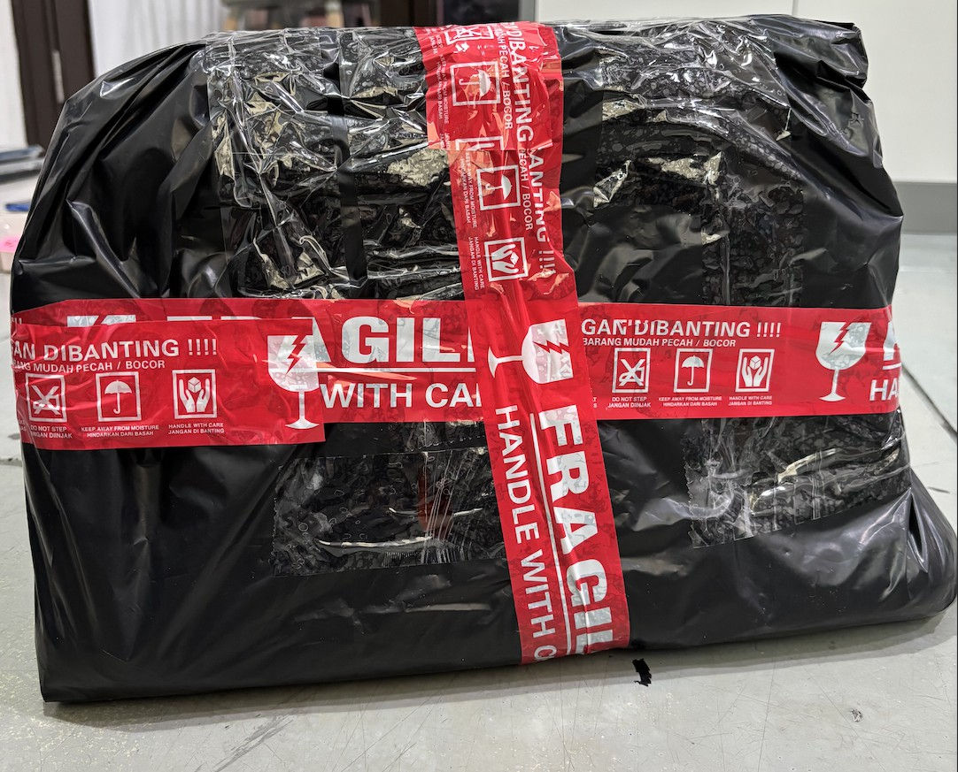
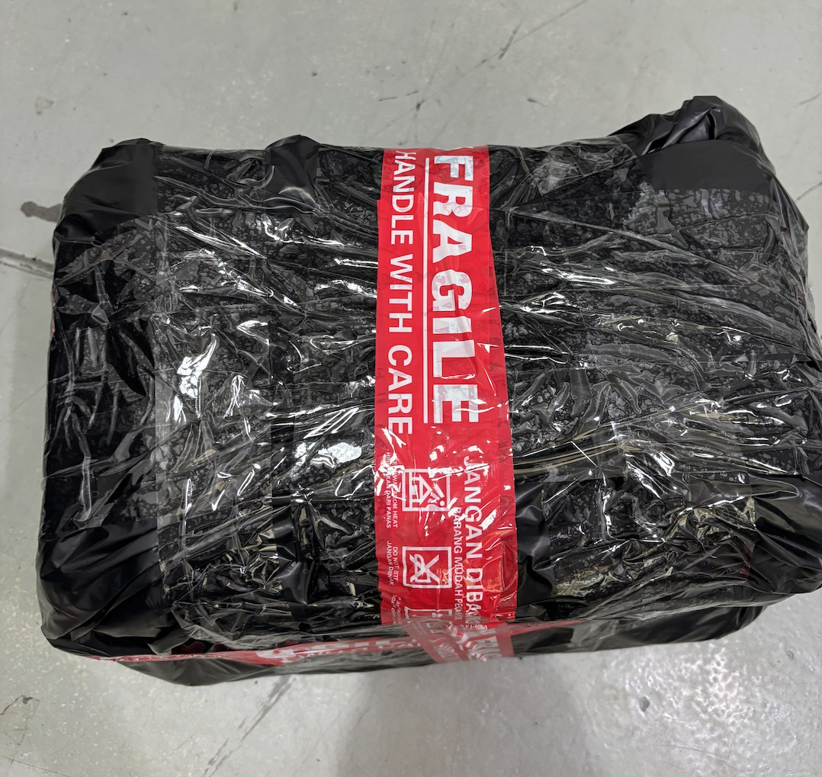
Dengan kardus :
- Kemas unit menggunakan plastik hitam dan bubblewrap
- Masukkan ke dalam kardus asli/bawaan
- Ceklis unit di APK Penaksir dan cetak box ID
- Seluruh sisi paket dilapisi lakban bening hingga tidak ada celah dan aman
  - 1 putaran horizontal di bagian tengah paket
  - 1 putaran vertikal di bagian tengah paket
- Tempelkan Box ID di salah satu sisi paket dan dilapisi dengan lakban bening agar tidak luntur/basah
- Lapisi kembali dengan fragile tape

Prosedur Penyampaian:
1 Penyampaian paket dilakukan dengan 2 cara:
- Melalui Kepala Unit □ Kepala Klaster □ Offload Hub Kepala Unit:
Penyampaian wajib dilakukan di hari yang sama saat proses pengemasan oleh tim cabang sebelum tutup cabang
Kepala unit melaksanakan pengecekan daftar barang yang siap dikirim di
sistem APK Penaksir bagian tabPicku
- Verifikasi barang dan pengecekan fisik box (packing wajib dipastikan sesuai SOP)
- Lakukan scan pada Box ID pada paket yang akan dikirim
- Upload dokumentasi paket (dokumentasi harus terlihat semua sisi)
- Pilih metode pengiriman dan submit
Status paket akan berubah menjadPi enyampaian ke Kaste
- Kepala unit melakukan pengiriman menggunakan motor ke hub kaster
□ □ Kepala Klaster

Kepala Klaster menerima paket dari Kep
unit
- Pengecekan fisik box
- Kepala Klaster melakukan scan Box ID
- Upload dokumentasi paket (dokumentasi harus terlihat semua sisi)
- Pilih kondisi box
- Jika terdapat kerusakan pada box, Kepala Klaster tetap melanjutkan penerimaan dan melaporkan kerusakan paket via APK Penaksir
- Tentukan lokasi penerima saat paket tersebut diserah terimakan
*Jika ada keterlambatan tuliskan alasan keterlambatan
- Setelah semua box/paket dari semua cabang terkumpul, Kepala Klaster melakukan persiapan pengiriman ke Hub offload
  - Kepala Klaster melakukan scan Box ID saat ingin
memasukkan paket ke tas waterproof
  - Pastikan tas waterproof tidak melebihi kapasitas agar box
tetap aman dan Kepala Klaster nyaman berkendara
  - Paket/box disusun dari yang paling berat (di bawah) sampai
yang paling ringan (di atas)
Penyampaian paket/box ke hub offload dilakukan maksimal di hari Jumat jam 6 sore
- Melalui Kepala Unit -> Offload Driver
  - Kepala unit melakukan serah terima dengan offload driver Driver melakukan melaksanakan pengecekan fisik box
  - Driver melakukan scan Box ID dan upload bukti dokumentasi

Catatan Tambahan :
- Pilih Kondisi box rusak jika :
  - Segel terbuka
  - Segel rusak
  - Barcode tidak bisa terscan karena terdapat bekas robek
  - Plastik bolong
- Upload dokumentasi:
  - Foto paket dari semua sisi (terlihat plastik aman + lakban tersegel sesuai SOP + barcode/Box ID)
  - Serah terima dengan sender
  - Detail foto kerusakan paket (jika ada)
- Dokumentasi pengemasan setiap paket wajib disertakan dengan jelas
- Semua tim bertanggung jawab penuh atas keamanan paket hingga serah terima
dikonfirmasi oleh tim selanjutnya
- AM dan IA akan melakukan investigasi untuk setiap paket yang mengalami
kerusakan/hilang

BAB 27 PROSEDUR PENGELOLAAN UANG OPERASIONAL CABANG

Tujuan
Dokumen ini disusun sebagai panduan tim cabang dalam rangka melakukan
pengelolaan keuangan di cabang baik tunai maupun non tunai agar sesuai dengan arahan dan tatalaksana Perusahaan.

Tanggung Jawab Utama
- ATM dan Cashbox
  - ATM Mandiri cabang hanya boleh digunakan untuk tarik tunai maupun setor tunai pada jam kerja.
  - Dilarang membawa pulang ATM dan Cash Box cabang dengan alasan apapun.
  - Selalu simpan ATM Mandiri cabang dalam Cashbox dan kunci cash box dengan benar.

  - Setor dan tarik tunai melalui ATM
hanya bisa
dilakukan oleh
Kepala Unit

dan/atau Personel yang diberikan tanggung jawab memegang uang Kepala Unit.
oleh

    - Setiap kali cabang ingin melakukan setor/tarik tunai, Kepala Unit
dan/atau Personel yang diberikan tanggung jawab memegang
uang WAJIB meminta persetujuan tertulis di masing-masing grup
cabang dengan menginformasikan
      - Nama Personel yang ingin melakukan setor/tarik tunai
      - Nominal yang akan disetor/ditarik secara tunai
      - Kondisi cabang (jumlah personil yang tersisa di cabang)
    - Penyetoran/Penarikan tunai baru dapat dilakukan jika sudah mendapatkan persetujuan tertulis yang sesuai dengan poin 1d.i oleh:
      - Kepala Klaster , jika yang mengajukan/mengambil adalah Kepala Unit;
      - Kepala Unit , jika yang mengajukan/mengambil adalah
Personel yang diberikan tanggung jawab memegang uang; e Personel cabang sesuai jadwal wajib mendokumentasikan proses setor/tarik
tunai di ATM hingga proses selesai untuk menjadi bukti dilakukannya setor/tarik tunai dan sebagai bukti jika ada kendala
f. Personel cabang sesuai jadwal wajib memastikan nominal setor tunai maupun tarik tunai sesuai dengan data di MCM Mandiri.
g Personel cabang sesuai jadwal wajib membuat transaksi di APK Penaksir setelah
tarik tunai maupun setor tunai di hari tersebut.
- Uang tunai
- Personel cabang sesuai jadwal bertanggung jawab menyimpan uang tunai harian dan ATM dalam cash box.
- Personel cabang sesuai jadwal bertanggung jawab untuk memastikan saldo
harian cabang sesuai limit minimal dan maksimal yang telah ditentukan. c Personel cabang sesuai jadwal bertanggung jawab atas kesesuaian saldo
uang tunai di cash box dengan di APK Penaksir.

- Mandiri Cash Management (MCM)
  - Seluruh personel cabang harus memiliki akun MCM
  - Seluruh personel cabang harus bisa login ke akun MCM masing-masing
  - Seluruh personel cabang wajib menjaga kerahasiaan password akun MCM pribadi, untuk menghindari penyalahgunaan akun
d Personel cabang sesuai jadwal wajib memastikan kesesuaian antara saldo
harian MCM dengan yang terekap pada APK Penaksir

Ketentuan Pengelolaan Keuangan
- Saldo harian uang tunai cabang saat awal hari

MINIMAL

Rp 7.500.000, jika di awal

hari saldo dibawah Rp 7.500.000 maka segera lakukan tarik tunai.

- Saldo setelah tarik tunai dan saldo akhir hari tunai
Kecuali ada transaksi besar di hari tersebut.
MAKSIMAL
Rp 15.000.000.

- Apabila saldo harian lebih dari Rp15.000.000, maka keesokan paginya HARUS
SETOR TUNAI sebelum pukul 12.00 WIB kemudian menginformasikan di grup
WhatsApp Cash Management.

- Setiap
JUMAT PAGI
tim cabang
WAJIB SETOR UANG TUNAI
ke nomor rekening

MCM masing-masing cabang, dan sisakan uang tunai pecahan MAKSIMAL Rp
2.000.000 , kemudian tarik tunai lagi dari rekening tersebut sebagai tambahan modal.

- Limit mingguan cabang setiap
HARI SENIN
akan ter-update di ATM dan MCM

Mandiri masing-masing cabang. Tim cabang bertugas memastikan nominalnya
sesuai dengan di APK Penaksir. Pengecekan dapat melalui menu account statement di MCM maupun cek saldo di mesin ATM Mandiri terdekat.

Kebijakan dan Pembatasan Transaksi
- Uang Tunai
  - Transaksi TUNAI NASABAH GADAI dapat dilakukan oleh tim cabang

dengan ketentuan berikut:
BATAS MAKSIMAL PENCAIRAN BERSIH
sebagai

Barang Jaminan EMAS | Barang Jaminan ELEKTRONIK
Rp4.500.000 | Rp5.500.000
  - Apabila nominal pencairan bersih di atas dari batas maksimal di atas, maka
personel cabang WAJIB memberitahu nasabah bahwa transaksi akan

dilakukan secara
non-tunai secara keseluruhan
atau non-tunai kombinasi

(Combined Payment).
i. Secara terpisah, personel cabang yang bertugas WAJIB
menginformasikan di grup WhatsApp cabang setiap ada pencairan
bersih di atas batas maksimal tunai yang telah ditentukan di atas.
  - Transaksi TUNAI NON-GADAI (Biaya operasional, tagihan bulanan, dll)
dapat dilakukan secara mandiri oleh tim cabang namun harus menyertakan nota transaksi pembayaran.
  - Apabila terdapat kelebihan / kekurangan nominal transaksi tunai NON-GADAI, maka dapat dimasukkan ke dalam pembulatan maksimal Rp 1.000

- MCM Mandiri
  - Transaksi

NON-TUNAI NASABAH GADAI dapat dilakukan selama saldo

MCM cabang masih mencukupi
  - Personel cabang wajib memberitahukan kepada nasabah bahwa setiap transaksi non tunai baik kirim uang maupun terima uang melalui MCM
Mandiri maka BIAYA ADMIN dibebankan kepada nasabah.
  - Setiap transaksi non-tunai berupa kirim uang / transfer ke nasabah, maka
personel cabang WAJIB menginformasikan kegiatan tersebut ke dalam grup
cabang agar kepala cabang maupun tim finance pusat yang memiliki kewenangan dapat bersiap untuk memberikan approval pada transaksi tersebut. Oleh karena itu perlu menginformasikan kepada nasabah bahwa perlu tambahan waktu untuk mendapatkan APPROVAL.
- Combined Payment
  - Combined payment dapat digunakan untuk transaksi dengan DUA
KOMBINASI , yaitu Tunai dengan MCM Mandiri dan Tunai dengan Payment link (APK Penaksir)
  - Combined payment dapat digunakan tanpa ada batas minimal transaksi pada
MCM, namun untuk uang tunai memiliki BATAS MAKSIMAL sesuai dengan ketentuan berikut:

Barang Jaminan EMAS | Barang Jaminan ELEKTRONIK
Rp4.500.000 | Rp5.500.000
  - Transaksi menggunakan metode combined payment akan otomatis membuat 2 transaksi pada menu cash management

  - Personel yang bertugas harus
MEMASTIKAN
bahwa setelah nominal

dijumlahkan nilainya akan sesuai dengan nominal uang pinjaman bersih yang diterima nasabah.
  - Metode combined payment hanya dapat digunakan untuk transaksi GADAI
BARU saja, sedangkan untuk metode cicil, perpanjang, dan penebusan tidak
dapat menggunakan metode ini.

BAB 28 PROSEDUR PENGECEKAN KAS CABANG

Tujuan
Dokumen ini disusun sebagai panduan tim cabang dalam rangka memeriksa dan menjaga cash cabang (Tunai dan Mandiri) sesuai kondisi ril keuangan cabang secara berkala.

Kriteria Pengecekan
Pengecekan barang gudang dilakukan melalui 3 waktu pengecekan :
- Pengecekan Awal Hari - Opening
- Pengecekan Akhir Hari - Closing
- Pengecekann Mingguan

Persyaratan Utama
- Pengecekan Awal Hari - Opening
a Pengecekan Awal Hari dilakukan oleh petugas Kasir sebagai petugas utama, atau Kepala Unit.

  - Petugas kasir atau Kepala Unit menghitung keadaan
uang tunai
dan saldo

rekening Mandiri. sebelumnya;
Cabang berdasarkan
laporan harian tunai/Mandiri
Pada hari

    - Pastikan saldo uang tunai awal hari tidak melebihi 15 juta Rupiah ,

jika melebihi pastikan melakukan 12 siang.
setor tunai selisihnya
sebelum jam

    - Pastikan saldo uang tunai awal hari t idak kurang dari 7.5 Juta
Rupiah , Jika kurang pastikan segera melakukan tarik tunai agar
saldo uang tunai berada di antara 7.5 juta hingga 15 juta pada hari tersebut.
- Pengecekan Akhir Hari - Closing
a Pengecekan Akhir Hari dilakukan oleh petugas Kasir sebagai petugas utama,
atau Kepala Unit pada saat operasional cabang berakhir - 21.00 WIB
- Petugas Kasir menghitung jumlah uang kas yang ada di dalam cash box dengan memastikan untuk:
  - Memisahkan uang berdasarkan nominal;
  - Menghitung jumlah lembar tiap nominal tersebut;
  - Menulis pada selembar kertas berisi nominal dan jumlah
lembar/keping uang per nominal, kemudian diambil foto dari sisi atas dengan timestamp.

- Menghitung dan mengambil bank (Kopra) cabang
foto / screenshot
saldo akhir hari akun rekening

- Mencocokkan jumlah uang kas fisik sesuai poin (b) dengan keterangan saldo akhir Tuna di APK Penaksir.

- Mencocokkan
fisik resi transaksi operasional (jika ada)
dengan dengan

transaksi operasional yang terekam di APK Penaksir.

  - Jika belum terdapat kecocokan antara fisik resi transaksi operasional dengan yang terekam di APK Penaksir, personel cabang yang bertugas
WAJIB menginput transaksi operasional tersebut.
- Mencocokkan jumlah saldo akhir hari Kopra poin (c) dengan keterangan saldo akhir Ban di APK Penaksir.

- Jika hasil rekapitulasi sudah sesuai, personel cabang yang
membuat
laporan,

dengan menginput hasil dari prosedur (b.iii) di bagian Petty Cash Summary .

- Kepala cabang atau petugas lain yang berjaga
WAJIB
mengecek kembali laporan

Petty Cash Summary sebelum melakukan persetujuan di sistem APK Penaksir.

- Setelah laporan disetujui, personel cabang yang
membuat
laporan mencetak

seluruh laporan harian masing-masing sebanyak 1 rangkap:
  - Laporan Harian Cash - Cabang;
  - Laporan Harian Bank - Cabang;
  - Laporan Harian Modal.

- Keempat dokumen laporan ini
WAJIB ditandatangani basah
oleh petugas yang

membuat
dan
yang menyetujui
laporan di atas dengan nama lengkap dan jam

pembuatan dokumen.

BAB 29 PROSEDUR PENGECEKAN BARANG GUDANG (STOCK OPNAME)

Tujuan
Dokumen ini disusun sebagai panduan tim cabang dalam rangka memeriksa dan menjaga keutuhan dan keadaan barang gudang secara berkala.

Kriteria Pengecekan
Pengecekan barang gudang dilakukan melalui 3 waktu pengecekan :
- Pengecekan Awal Hari - Opening
- Pengecekan Akhir Hari - Closing
- Pengecekann Mingguan

Persyaratan Utama
- Pengecekan Awal Hari - Opening
  - Pengecekan Awal Hari dilakukan oleh petugas Gudang sebagai petugas utama, atau Kepala Unit.
  - Petugas Gudang/Kepala Unit WAJIB melaksanakan pemeriksaan dan perhitungan
jumlah fisik barang gudang dengan acuan data inventory pada saat closing di hari sebelumnya.
  - Setelah melakukan perhitungan, petugas Gudang/Kanit melakukan penyortiran

barang jaminan
Jatuh Tempo
dan DEFAULT sesuai dengan tanggal pemeriksaan

untuk dipisahkan ke penyimpanan khusus.
  - Hasil pemeriksaan barang jaminan berupa

Jumlah Inventory Total Ju,mlah

Inventory masing-masing jenis Barang Jaminan Jumla, h Barang Jaminan
Jatuh Tempo, dan Jumlah Barang Jaminan DEFAULT, disampaikan dalam Form Kontrol Pengecekan Barang.
  - Setiap baris form kontrol pemeriksaan ditandatangani oleh Petugas Gudang yang melaksanakan pemeriksaan dan Kepala Unit sebagai penanggungjawab.

- Pengecekan Akhir Hari - Closing
  - Pengecekan Akhir Hari dilakukan oleh petugas Gudang sebagai petugas utama, atau Kepala Unit.
  - Petugas Gudang/Kepala Unit terlebih dahulu mencetak inventory report pada
sistem.
- Petugas Gudang/Kepala Unit WAJIB melaksanakan pemeriksaan dan perhitungan jumlah fisik barang di gudang menjelang waktu closing cabang.
- Petugas Gudang/Kepala Unit WAJIB melaksanakan pemeriksaan dan perhitungan
ulang barang gadai baru yang masuk di hari yang sama disaat pemeriksaan dilakukan, yaitu barang jaminan di dalam kotak penyimpanan area penaksiran.
- Hasil Pengecekan barang jaminan berupa Jumlah Inventory Total, Jumlah Inventory masing-masing jenis Barang Jaminan, dan Jumlah Inventory gadai baru di hari pemeriksaan.
  - Pelaporan dilakukan dengan mengisi dan melakukan submisi laporan pada google form, serta menyampaikan laporan manual pada grup WA cabang dengan format.
  - Cabang dinyatakan sukses melakukan closing jika pemeriksaan barang jaminan sesuai dengan sistem dan telah dilakukan penyampaian laporan sesuai pada poin (f).

- Pengecekan Mingguan
  - Pengecekan Mingguan dilakukan oleh petugas Gudang sebagai petugas Utama atau Kepala Unit di setiap hari Jumat.
b. Petugas Gudang/Kepala Unit terlebih dahulu mencetak inventory report pada
sistem.
c Petugas Gudang/Kepala Unit WAJIB melaksanakan pemeriksaan dan perhitungan jumlah fisik barang di gudang
d. Petugas Gudang/Kepala Unit kemudian melakukan random sampling minimal
20% dari jumlah total barang jaminan inventory, meliputi Handphone/HP, Tablet, dan Laptop.
e Pengecekan kesesuaian antara data inventory dengan aktual barang jaminan di
gudang meliputi
- Nomor SBG
- Tipe Barang
- Kelengkapan
- Kondisi Fisik
f. Setelah pemeriksaan dan random sampling dilakukan dan dipastikan sesuai, Petugas Gudang/Kepala Unit dapat melakukan pengisian laporan melalui google form.

BAB 30 PROSEDUR BUKA-TUTUP GADAI

Tujuan
Dokumen ini disusun sebagai panduan tim cabang dalam rangka menjalankan proses administrasi buka-tutup gadai pada nasabah yang sudah mencapai batas maksimum.

Persyaratan WAJIB
- Permintaan buka-tutup gadai oleh nasabah, bisa dalam bentuk:
  - Kunjungan langsung ATAU;
  - Komunikasi langsung via jalur resmi - e.g. WhatsApp cabang.
- Bukti SBG Asli rangkap nasabah:
  - SBG Asli rangkap nasabah berbentuk fisik untuk kondisi (1a);
  - SBG Asli rangkap nasabah dalam bentuk foto digital untuk kondisi (1b).

Prosedur Buka-Tutup Gadai
- Petugas menerima permintaan nasabah, baik melalui kunjungan langsung atau
percakapan via jalur resmi GADAI PLUS, untuk melakukan buka-tutup gadai.
- Nasabah yang bermaksud melakukan buka-tutup gadai merupakan nasabah yang
memenuhi kriteria :
  - Menginginkan nilai pinjaman maksimal (pada transaksi sebelumnya tidak mengambil nilai pinjaman maksimal)
  - Menginginkan perpanjangan pada barang jaminan "DEFAULT" namun belum
di pick up lelang "OUTBOUND" atau “ INBOUND (dengan highlight abu) ”
- Nasabah WAJIB hadir langsung di cabang dengan membawa dokumen SBG asli dan
KTP asli.
- Petugas cabang melaksanakan pemeriksaan dokumen nasabah pada sistem dengan menginput (a) nomor Pandai ID atau (b) nomor SBG ke dalam sistem APK Penaksir untuk menarik data gadai aktif.
- Untuk melakukan Buka-Tutup Gadai, pastikan kolom “Loan Status” TIDAK
menunjukkan status " DEFAULT " dan “Action” status " OUTBOUND " “INBOUND (dengan highlight abu)”

- Jika
“Loan Status”
menunjukkan
“DEFAULT”
dan “Action”
status

“OUTBOUND” “I,NBOUND (dengan highlight abu)”, barang jaminan
tersebut sudah masuk lelang dan transaksi Buka-Tutup Gadai tidak bisa dilanjutkan.

- Setelah dilakukan pemeriksaan pada sistem, petugas cabang
keadaan barang jaminan pada area penyimpanan.
WAJIB
memeriksa

- Setelah proses verifikasi data dan barang sesuai, petugas cabang melakukan
eskalasi pada grup WA cabang dengan keterangan :
  - Jenis Permintaan : [Buka-Tutup Gadai]
  - No. SBG : [Nomor SBG]
  - Kriteria Nasabah : [Pilih Kriteria sesuai pada poin 2]
- Petugas melampirkan Foto SBG, Foto KTP, dan Foto Nasabah memegang KTP
yang hadir di Cabang untuk melakukan transaksi buka-tutup gadai, dengan mengutip akun Kepala Area pada pesan tersebut untuk meminta approval.

- Setelah approval terkonfirmasi nasabah diarahkan untuk melakukan pelunasan dengan metode Tunai/Non-Tunai, petugas dapat memproses transaksi penebusan sesuai dengan mekanisme penebusan dan melakukan pencatatan transaksi keuangan pada sistem.
- Petugas cabang membantu membuka segel barang jaminan dan meminta izin untuk melaksanakan pemeriksaan ulang fisik dan nilai pinjaman.
- Petugas cabang kemudian melakukan transaksi dan pencatatan sesuai dengan
mekanisme transaksi Gadai Baru dengan tambahan melampirkan Foto Nasabah
memegang KTP pada data Loan.

BAB 31 PROSEDUR PERUBAHAN DATA LOANS

Tujuan
Dokumen ini disusun untuk mengatur dan mengakomodasi perubahan data dalam rangka transaksi nasabah oleh petugas cabang.

Kriteria Data
Perubahan data yang dimaksud pada bagian tujuan meliputi :
- Perubahan metode pembayaran
- Pending approval
- Pembatalan perpanjangan/cicil

Persyaratan Utama
- Perubahan Metode Pembayaran
  - Perubahan metode pembayaran yang dimaksud adalah perubahan dari metode Tunai ke Non-Tunai ataupun dari Non-Tunai ke Tunai.
  - Perubahan metode pembayaran dilakukan oleh petugas cabang melalui mekanisme eskalasi pada grup WA cabang dengan menyertakan informasi berupa :
    - Nama Nasabah
    - Nomor SBG
    - Metode Pembayaran Awal
    - Perubahan Metode
c Permintaan pergantian metode pembarayan WAJIB dilaksanakan pada hari yang sama dan menyertakan Kepala Area pada permintaan tersebut di WA Grup Cabang dan mengisi google form perubahan data.
- Perubahan data dilakukan oleh Kepala Area setelah memeriksa daftar permintaan perubahan data yang sudah diajukan di Grup WA Cabang dan disubmit oleh Petugas Cabang di google form (https://bit.ly/PerubahanDataLoan)
- Pengisian HARUS dilakukan di hari yang sama.
- Perubahan data dapat dilakukan oleh Kepala Area pada menu loan operations. g
pengisian google form maka segala bentuk kerugian yang ditimbulkan sepenuhnya menjadi tanggungjawab petugas cabang. Sedangkan, keterlambatan (H+1 Perubahan) pada sistem loan operations yang mengakibatkan kerugian sepenuhnya menjadi tanggingjawab Kepala Area.
- Pending Approval
  - Pending approval merupakan mekanisme pembatalan Loan Creation yang diajukan jika terdapat kendala pada proses permintaan approval.
  - Kendala yang dimaksud pada poin (a) diantaranya :
    - Double loan creation karena bug/kesalahan sistem
    - Barang jaminan mati ketika pinjaman sudah diajukan di sistem
  - Selain dari kendala yang disebutkan pada poin (b), Pending approval tidak bisa diajukan, dan sepenuhnya menjadi tanggungjawab loan creator dan approver.

  - Dalam hal poin 2(c) kerugian yang ditimbulkan dibagi menjadi 60% ditanggung oleh Pramuniaga dan 40% ditanggung oleh Kepala Unit.
- Pembatalan perpanjang/cicil/tebus

  - Pembuatan transaksi perpanjang atau cicil atau tebus DIBATALKAN .
TIDAK BISA

  - Hal-hal yang mengakibatkan kesalahan pada transaksi perpanjang atau cicil sepenuhnya menjadi tanggungjawab transaction creator.
  - Dalam hal poin 3(b) kerugian yang ditimbulkan 100% ditanggung oleh transaction creator.
  - Pada kesalahan pembuatan transaksi tebus, dengan nasabah menginginkan transaksi perpanjang, maka nasabah diarahkan untuk melakukan transaksi gadai baru dengan sepenuhnya mengikuti mekanisme transaksi gadai baru.
  - Apabila dalam pelaksanaan poin 3(d) menimbulkan kerugian dari sisi nasabah atau perusahaan, maka besarnya kerugian sepenuhnya menjadi tanggungjawab transaction creator.

BAB 32 PROSEDUR PENGEMBALIAN UANG KELEBIHAN NASABAH

Tujuan
Dokumen ini disusun untuk mencatat dan menyerahkan hak uang kelebihan nasabah kepada nasabah.

Prosedur
- Nasabah memeriksa data sesuai dengan pengumuman daftar uang kelebihan nasabah.

- Setelah pemeriksaan data sesuai, nasabah mengajukan klaim sesuai dengan uang kelebihan.
nominal

- Nasabah diharuskan datang langsung ke cabang untuk klaim kelebihan uang dengan
membawa KTP asli dan Surat Bukti Gadai (SBG) asli.
- Jika SBG nasabah hilang maka tim cabang mengurus surat permohonan penebusan yang disediakan oleh tim cabang.
- Nasabah yang datang ke cabang kemudian dilakukan verifikasi identitas nasabah pada sistem dan melaksanakan pengecekan tanggal jatuh tempo klaim kelebihan uang oleh petugas cabang.
- Setelah identitas nasabah terkonfirmasi pada sistem dan klaim kelebihan uang masih belum melewati tanggal jatuh tempo, petugas cabang dapat menyampaikan laporan pada grup WA cabang dengan mengirimkan foto nasabah, KTP dan SBG dengan meminta persetujuan kepada kepala area.

- Pengembalian uang kelebihan dapat dilakukan dengan pilihan tunai .
tunai/ cash , atau non

- Pengembalian uang kelebihan secara non tunai atau transfer ditujukan kepada
rekening nasabah dengan nama yang sama yang tertera pada SBG dengan biaya yang timbul akibat proses tersebut dibebankan kepada nasabah.
- Untuk pengembalian secara non tunai, petugas cabang wajib memasukkan data
transaksi pada sistem (APK Penaksir) dengan melampirkan foto nasabah yang mengklaim uang, KTP, serta SBG.
- Bila pengembalian kelebihan dana sudah dilakukan baik secara tunai atau non-tunai
nasabah diminta untuk melakukan pengecekan ulang jumlah yang diterima secara tunai atau pada akun rekening nasabah (non tunai).
- Jika sesuai nasabah diminta untuk menandatangani berita acara pengembalian uang
kelebihan sesuai dengan nominal yang tertera.
- Berkas berita acara disimpan sebagai arsip cabang hingga semua daftar
pengembalian uang kelebihan sudah diklaim atau sudah kadaluwarsa.

BAB 33 PROSEDUR KLAIM ASURANSI DAN PEMBERIAN KOMPENSASI

Tujuan

Prosedur ini mengatur mekanisme klaim asuransi dan/atau pemberian kompensasi atas

kerusakan atau kehilangan barang jaminan elektronik milik nasabah
GADAI PLUS,
dengan

tujuan memastikan proses berjalan secara tertib, transparan, terdokumentasi, dan sesuai ketentuan perusahaan.

Ketentuan Umum:
- Prosedur ini hanya berlaku untuk

transaksi Gadai Baru dengan jaminan

elektronik .
- Setiap klaim wajib dieskalasi oleh tim cabang ke tingkatan masing-masing
- Pemberian kompensasi dinyatakan valid jika sudah disetujui oleh pihak-pihak
tersebut Kriteria Klaim Asuransi:
- Bencana Alam & Kejadian Tak Terduga
  - Angin topan
  - Tanah longsor
  - Penurunan muka tanah
  - Badai
  - Banjir
  - Kerusakan akibat air
  - Kebakaran
  - Pesawat jatuh
  - Penabrakan kendaraan
  - Petir
  - Ledakan
  - Asap

- Faktor Operasional

Kondisi | Faktor | Ketentuan TGR
Barang Hilang | Kelalaian Tim Cabang  - Prosedur  penyimpanan yang tidak sesuai SOP  - Serah terima tidak berjalan  - SO mismatch  - Unsur kesengajaan (fraud) | Tim cabang : 100%
Barang Hilang | Kondisi lainnya  - Pencurian  - Perampokan | Perusahaan : 100%

PG/Ops/SOP/005/V/2026
v5.0
31/07/2026
Kode GP/OPS/SOP/001/IX/2026
Versi v1.0
Update 01/09/2026
Paraf Direksi

(Kerusakan kondisi fisik dan atau sistem diluar yang tertera pada SBG serta diluar penurunan kualitas/barang jaminan selama masa penyimpanan pada point 7 SBG perjanjian utang piutang dengan jaminan Gadai) | Kel  - kesalahan handling barang (terjatuh, tertekan, dll) | Tim cabang : 90-100%
 | Kondisi lainnya  - Diluar kelalaian tim cabang | Perusahaan : 100%

Ketentuan Nilai Klaim Asuransi ke Nasabah:

Kondisi | Ganti Rugi | Kompensasi | Tingkatan eskalasi & approval
Skema 1 | (Taksiran Awal ? Nilai Pinjaman) | Gratis bunga 0% untuk gadai selanjutnya | AM
Skema 2 | Nilai Taksiran Awal (tanpa pengurang) | Gratis bunga 0% untuk gadai selanjutnya | RM + Tim Ops Pusat
Skema 3 | Barang baru | Gratis bunga 0% untuk gadai selanjutnya | Tim Ops Pusat

Prosedur Klaim:

- Klaim hanya bisa diajukan ketika nasabah melakukan penebusan atau saat proses
penerimaan barang jaminan dimana nasabah melaksanakan pengecekan di cabang
  - Barang jaminan dibuka/unpack serta dinyalakan di depan nasabah oleh FL sesuai SOP penebusan
  - Barang jaminan belum dibawa keluar dari cabang sejak transaksi penebusan
- Saat pengajuan wajib membawa:
  - Surat Bukti Gadai (SBG)
  - KTP
- Tim cabang melakukan verifikasi kondisi kerusakan unit dengan ketentuan:
  - Kondisi kerusakan diluar dari kondisi penurunan usia/umur barang jaminan selama masa penyimpanan sensuai dengan perjanjian "Perjanjian Utang Piutang Dengan Jaminan Gadai" point 7 pada SBG
  - Kondisi kerusakan berbeda dari kondisi kerusakan unit di awal transaksi yang dibuktikan dari:
    - Keterangan Kondisi pada SBG
    - Foto unit pada Loan- Transaksi Gadai Baru

- Setelah verifikasi barang jaminan selesai, tim cabang melakukan eskalasi ke Group WA dengan format:
No SBG :
Nama Nasabah :
Detail barang :
Kondisi Klaim-Kronologi :
Tag Kepala Klaster dan Kepala Area
- Kepala Area melakukan eskalasi ke RM dan Tim Ops Pusat
- Kepala Area akan memberikan keputusan skema ganti rugi dan kompensasi yang
akan ditawarkan kepada nasabah
- Tim cabang melakukan negosiasi kepada Nasabah
- Jika nasabah sudah menyetujui terkait ganti rugi dan kompensasi yang ditawarkan,

Tim cabang mengisi gform https://bit.ly/FormEdgeCase dan memilih Asuransi
- Setelah mendapat approval dari Kepala Area, selanjutnya Kepala Area akan
memberikan berita acara
Opsi Klaim

- Tim Cabang wajib menyiapkan Form Berita Acara Penyelesaian Ganti Rugi dan mencetaknya 2 rangkap
- Setelah Berita Acara ditandatangani, 1 rangkap diberikan ke nasabah dan 1 rangkap akan disimpan oleh cabang
- Proses transaksi ganti rugi
  - Pencairan ganti rugi dilakukan secara tunai menggunakan kas cabang ke nasabah
Pencatatan di APK Penaksir dengan tipe kode akun pengeluaran
  - Piilih Kode Akun : Klaim Asuransi (KA)
  - Catat Keterangan/deskripsi : Klaim Asuransi atas SBG...
  - Pencairan dan Pemberian kompensasi berupa voucher
- Penyelesaian wajib disertakan dengan dokumentasi foto nasabah, barang jaminan, KTP, SBG, serta form Berita Acara Penyelesaian Ganti Rugi yang sudah tertandatangai oleh Nasabah dan perwakilan tim cabang
- Dokumen penyelesaian dijadikan 1 dan diarsipkan

Catatan Tambahan:
- Jika ada tanggung renteng antara Tim cabang dan perusahaan:
  - Surat pernyataan wajib diberikan oleh AM dan diisi oleh Tim cabang yang bersangkutan
  - Tim cabang WAJIB menuliskan catatan keterangan/deskripsi tanggung renteng:
Pembebanan kerugian Perusahaan : Rp Tim cabang : Rp
- Kepala Area wajib melampirkan file surat pernyataan kepada Tim Ops Pusat dan
memastikan deskripsi untuk CM sesuai

BAB 34 PROSEDUR ADMINISTRASI KONDISI MATI LISTRIK

Tujuan
Dokumen ini disusun untuk menjadi panduan proses transaksi dan penerimaan nasabah dalam kondisi listrik padam.

Prosedur Gadai Baru
- Pembuatan transaksi oleh petugas cabang dilakukan di APK Penaksir menggunakan laptop cabang atau Handphone cabang.
- Pembuatan Surat Bukti Gadai (SBG) manual diisi sesuai dengan SBG yang tertera
pada sistem setelah transaksi dilakukan;
  - Kantor Cabang & Nomor Cabang
  - Nomor SBG
  - Nomor Pandai ID, Nama Nasabah, No.Kontak, Alamat Domisili
  - Keterangan Barang Jaminan
  - Nilai Taksiran, Nilai Pinjaman, Biaya Jasa
  - Tanggal Kredit & Tanggal Jatuh Tempo
  - Nama & Tanda tangan Frontliner
  - Nama & Tanda tangan Nasabah
- Salinan resi WAJIB dikirim ke Nasabah ke Whatsapp nasabah melalui Whatsapp
handphone cabang.
- Barang jaminan dan kelengkapan disimpan sementara pada kontainer dalam kondisi
dilapisi bubble wrap sementara dan plastik pembungkus.
- Ketika pemadaman listrik berakhir, petugas cabang WAJIB melaksanakan :

- Print Ulang SBG rangkap
- Print
GADAI PLUS

- Lakukan penyegelan dan penyimpanan barang jaminan
6. Keseluruhan proses dilakukan pada hari yang sama, jika pemadaman terjadi hingga
besok hari, pastikan unit dan kelengkapan dilakukan penyegelan sementara sesuai prosedur yang ada dengan cara manual dan cukup aman untuk disimpan.

Prosedur Perpanjangan &/ Cicil
- Pembuatan transaksi oleh petugas cabang dilakukan di APK Penaksir menggunakan laptop cabang atau Handphone cabang.
- Salinan resi WAJIB dikirim ke Nasabah ke Whatsapp nasabah melalui Whatsapp
handphone cabang.
- Ketika pemadaman listrik berahkhir:
  - Cetak resi untuk ditempel pada unit di gudang
  - Salinan resi WAJIB dikirim ke Nasabah ke Whatsapp nasabah melalui Whatsapp handphone cabang.
- Keseluruhan proses dilakukan pada hari yang sama.

Prosedur Tebus
- Menerima dokumen SBG Asli untuk proses penebusan
- Pembuatan transaksi oleh petugas cabang dilakukan di APK Penaksir menggunakan laptop cabang atau Handphone cabang.

- Salinan resi WAJIB dikirim ke Nasabah ke Whatsapp nasabah melalui Whatsapp
handphone cabang.
- Keseluruhan proses dilakukan pada hari yang sama.

BAB 35 PEDOMAN PELAYANAN NASABAH

Tujuan
Dokumen ini disusun untuk menjadi panduan dasar pelayanan nasabah untuk

mewujudkan kualitas pelayanan sesuai dengan misi pelayanan nyaman dan bersahabat.
GADAI PLUS
yaitu memberikan

Persyaratan Utama
- Seluruh petugas cabang wajib memperhatikan kerapihan dan kebersihan tampilan diri yang diatur pada ketentuan grooming;
  - Wajib menggunakan seragam (Kecuali Jumat: Batik) dengan rapi dan bersih
  - Celana bebas jeans/bahan berwarna minimal (Hitam, Abu Tua, Biru Tua Dongker) dengan rapi dan bersih
  - Manset & kerudung bahan bebas polos minimal berwarna (Hitam, Abu Tua, Biru Tua Dongker) dan wajib rapi masuk ke dalam kerah kemeja.
  - Sepatu tertutup dan bersih
  - Rambut
? Wanita: Tidak menghalangi wajah, kerudung rapi dan bersih
? Laki-laki: panjang tidak melebihi batas alis/telinga/kerah baju
  - Tata rias wajah:
? Wanita : wajib tata rias sederhana (minimal pensil alis, bedak, blush, lipstick)
? Laki-laki : menjaga kondisi wajah tidak kusam, kumis tipis - janggut tidak diperbolehkan, bibir tidak pecah dan pucat.
  - Wajib memperhatikan aroma tubuh yang wangi tetapi tidak terlalu menyengat.
  - Wajib menggunakan ID Card
- Seluruh petugas cabang wajib menerapkan standar pelayanan yaitu 5S (Senyum, Sapa, Salam, Sopan dan Semangat) dalam setiap tahapan pelayanan;
  - Senyum : Memperhatikan mimik wajah ramah ketika berkomunikasi
  - Sapa : Memberikan sapaan di awal dan akhir pelayanan dengan gestur yang sesuai
  - Salam : Mengucapkan salam di awal dan akhir pelayanan dengan bersahabat
  - Sopan : Memperhatikan gestur tubuh dan tata bahasa dalam berkomunikasi
  - Semangat : Menciptakan suasana semangat dan bersahabat dalam berkomunikasi

Prosedur Umum Pelayanan Transaksi
- Tim cabang wajib menyambut nasabah yang masuk ke dalam cabang dengan

berdiri, memberikan sapaan ramah dengan gestur sambutan (Mengatupkan kedua tangan);
GADAI PLUS

  - Sapaan menyebutkan ucapan "Selamat datang di
GADAI PLUS,
dengan

saya [Nama Panggilan Petugas] ada yang bisa saya bantu
- Tim cabang wajib mempersilahkan nasabah untuk duduk (jika dalam keadaan berdiri dan ada tempat duduk) dan menawarkan air mineral serta permen yang tersedia

- Tim cabang wajib menyampaikan informasi tahapan pelayanan yang sedang dijalankan serta estimasi waktu menunggu yang dibutuhkan kepada nasabah;
  - Proses penaksiran : Kami akan melaksanakan pengecekan unit Bapak/Ibu, mohon ditunggu sekitar 10-15 menit ya Pak/Bu, silahkan duduk mengisi buku tamu dan silahkan boleh diminum air mineralnya".
  - Proses pendataan nasabah : "Pak/Bu kami akan proses pendaftaran nasabah, mohon diisi form pendaftaran nasabahnya dan ditunggu sekitar 5 menit ya".
  - Proses Transaksi Gadai/Perpanjangan/Tebus : "Pak/Bu kami akan proses transaksi ke sistem, mohon ditunggu sekitar 5-10 menit ya"
- Tim cabang yang sedang tidak melakukan pelayanan, mengajak nasabah berkomunikasi untuk mengisi waktu luang, dengan memperhatikan kondisi nasabah (tidak sedang sibuk/ sedang ingin diajak berinteraksi), tim cabang bisa menggali informasi;
- Setelah transaksi selesai, tim cabang wajib mengkonfirmasi ulang pelayanan yang telah diberikan : "Apakah ada lagi yang bisa saya bantu atau hal yang ingin ditanyakan kembali Pak/Bu
- Tim cabang wajib menginformasikan bahwa ada pesan Whatsapp yang masuk ke WA nasabah berisi penilaian evaluasi terhadap pelayana;
  - Tim cabang mempersilahkan nasabah mengecek langsung pesan whatsapp tersebut, jika pesan belum masuk, pastikan kembali nomor WA nasabah sesuai dengan nomor yang telah diinput pada registrasi nasabah
  - Tim cabang meminta nasabah memberikan penilaian untuk evaluasi pelayanan kedepannya : "Setelah ini akan ada Whatsapp berisi penilaian terhadap pelayanan kami, mohon dibantu untuk mengisi evaluasinya ya Pak/Bu"
- Tim cabang wajib mengucapkan sapa dan salam penutupan dengan gestur berdiri dan mengatupkan kedua tangan sebelum nasabah meninggalkan cabang: "Terima

kasih telah bertransaksi di
Bapak/Ibu"
GADAI PLUS,
semoga pelayanan kami memuaskan

Prosedur Pengananan Komplain
- Petugas mengutamakan komunikasi yang jelas dan lugas dalam menyampaikan informasi
- Dalam menghadapi komplain, petugas wajib mengutamakan beberapa point berikut
dalam menanggapi komplain;
  - Tenang dan mendengarkan nasabah, tidak memotong pembicaraan nasabah;
    - Memberikan waktu pada nasabah menyampaikan keluh kesahnya hingga selesai tanpa memotong pembicaraan
    - Menunjukan respon sebagai indikasi memahami dan mendengarkan dengan kontak mata, anggukan kepala, atau ucapan seperti "Saya mengerti Pak/Bu"
    - Hindari beraksi emosional (Marah)
  - Empati;
    - Selalu tempatkan diri sebagai nasabah

    - Mengkonfirmasi ulang kendala nasabah untuk memastikan bahwa kita memahami kendala nasabah
    - Jika ada kesalahan, akui dan meminta maaf
  - Hindari defensif;
    - Pembelaan bukan dengan menyalahkan nasabah, melainkan menjelaskan prosedur yang ada
  - Fokus pada solusi;
    - Menekankan pada solusi yang bisa diberikan kepada nasabah sesuai dengan kendalanya.
- Petugas wajib mengikuti instruksi di bawah untuk merespon komplain nasabah;
Level Complaint | Action List
Lv. 1  Moderate Complaint  - Pelayanan lama  - Keramahan kurang optimal | - Dengarkan keluhan pelanggan dengan sikap empati.  - Minta maaf atas ketidaknyamanan yang terjadi.  (memberikan penjelasan lebih lanjut, mempercepat layanan).  - P langgan merasa puas sebelum mengakhiri  interaksi.  - S  peningkatan pelayanan sehingga tidak terjadi kembali kedepannya
Lv.2  Major/Hard Complaint  - Informasi tidak akurat  - Kehilangan barang jaminan  - Pelanggaran SOP oleh Mitra | 1. Dengarkan dan klarifikasi masalah dengan pelanggan.  dalam menangani keluhan.  - Ji  jika butuh otorisasi lebih lanjut (misalnya, koreksi kesalahan transaksi, memberikan kompensasi ringan seperti diskon atau prioritas layanan) eskalasi ke Kepala Cabang/ Kepala Klaster/ Kepala Area.  - P  penyelesaian keluhan.  - S  peningkatan pelayanan sehingga tidak terjadi kembali kedepannya

- Contoh handling complaint berdasarkan case yang umum terjadi;
Case | Action List | Don’t | Do
Kelengkapan Unit | - Cek SBG di  APK Penaksir - Loan  untuk melihat kelengkapan unit dan lampiran foto  - ​  gudang  - ​  (Perhatikan ’Do’): | Tidak melakukan spengecekan ulang | Melakukan pengecekan ulang
"Mas ini kemarin
saya pas gadai |  | "Terkait charger | "Pak/Bu, mohon
kayaknya saya |  | yang hilang hal | maaf setelah kami
menyertakan |  | tersebut bukan | cek kembali, untuk
charger deh, kok ini |  | tanggungjawab kami | kelengkapan unit
nggak ada sih □" |  | ya bu" | Bapak/Ibu tertinggal
 |  |  | di tempat

Kode | GP/OPS/SOP/001/IX/2026
Versi | v1.0
Update | 01/09/2026
Paraf Direksi

Nasabah salah
f
b. Tawarkan untuk pengiriman kelengkapan
- Ji
terbukti tidak ada, jelaskan ke nasabah bahwa sejak awal gadai tidak ada kelengkapan.

- Cek SBG di

Tidak mencoba

Apakah bersedia jika kami antar/kirim menggunakan ojek online Jika bersedia mohon untuk kirimkan alamat bapak/ibu.
PG/Ops/SOP/005/V/2026
v5.0
31/07/2026
Kode GP/OPS/SOP/001/IX/2026
Versi v1.0
Update 01/09/2026
Paraf Direksi
Sekali lagi mohon maaf atas kelalaian kami ya bu. Kami pastikan kejadian seperti ini tidak akan terulang kembali.
Terima kasih"
Mencoba mengecek

memahami WA
APK Penaksir - Loansmencari tahu dan
kembali informasi

reminder

"Gimana sih Mba, katanya kemarin maksimal perpanjang tgl 16 oktober, kok tadi saya dapet WA katanya maksimal perpanjang jadi maju tanggal 15
oktobe □"
untuk memastikan kembali tanggal gadai dan tanggal akhir grace period
- ​
kembali kepada nasabah untuk meluruskan pemahaman
langsung menjawab:

"Iya Pak/Bu silahkan lakukan perpanjangan maksimal tanggal 15 oktober ya, jika tidak melakukan perpanjang/tebus jangan salahkan kami kalau barangnya nanti dilelang"
sebelumnya dan menjawab:

"Mohon maaf Pak/Bu izin meluruskan.. Untuk maksimal perpanjangan bisa dilakukan sampai tanggal 16 Oktober ya Pak/Bu. Perihal pesan otomatis di whatsapp tersebut merupakan reminder h-1 sebelum grace periode berakhir.
Jadi ibu tetap bisa melakukan perpanjang maksimum di tanggal 16 oktober. Terima kasih"

Nasabah komplain Unit mati total
- an No
SBG di
"Mohon maaf tapi sesuai SOP kita
"Mohon maaf Pak/Bu izin

APK Penaksir-Loanstidak bisa ganti rugi
meluruskan kembali,

"Ini gimana sih kok hp saya jadi mati total gini gak bisa hidup. Kemarin saya gadai awal masih nyala loh, tanggung jawabnya gimana
Kode GP/OPS/SOP/001/IX/2026

Versi v1.0
Update 01/09/2026 Paraf Direksi
untuk membuktikan bahwa benar nasabah baru melakukan penebusan
- □ Menjelaskan
Pak/Bu"
mengacu pada SBG yang telah kami jelaskan di awal transaksi tepatnya pada nomor 6 [sambil mengarahkan

PG/Ops/SOP/005/V/2026
v5.0
31/07/2026
Kode GP/OPS/SOP/001/IX/2026
Versi v1.0
Update 01/09/2026
Paraf Direksi
Kode GP/OPS/SOP/001/IX/2026

Versi v1.0
Update 01/09/2026 Paraf Direksi
Kode | GP/OPS/SOP/001/IX/2026
Versi | v1.0
Update | 01/09/2026
Paraf Direksi

Prosedur Komunikasi Unit Kondisi Reject

hat
SBG] bahwa penurunan kondisi unit gadai dikarenakan masa usia barang jaminan diluar tanggung jawab GADAI PLUS. Mengacu pada nomor 5, kami tidak menggunakan barang jaminan selama masa penyimpanan,
terkait dengan ganti rugi sesuai dengan ketentuan kondisi yang tertera pada sertifikat asuransi ya Pak/Bu"
h:
- Mohon maaf untuk meluruskan informasi
- Jelaskan
ketentuan mengenai ketentuan keadaan barang jaminan pada SBG no 5 dan
6
- Tujuan panduan komunikasi unit kondisi reject adalah untuk menghindari rasa
kecewa nasabah karena tidak memahami alasan unit di-reject
- Kondisi unit reject ditentukan sesuai dengan panduan SOP penaksiran
- Dalam mengomunikasikan kondisi reject, petugas wajib mengutamakan beberapa
point berikut;
  - Menjelaskan bahwa kondisi unit belum memenuhi kriteria penerimaan barang jaminan
  - Menjelaskan kondisi unit yang belum memenuhi kriteria penerimaan barang jaminan
  - Memastikan nasabah memahami alasan reject, jika dalam beberapa kondisi yang tidak umum di masyarakat (HDC/Refurbished/Bypass/Root), pastikan nasabah memahami dengan menjelaskan lebih rinci
  - Menawarkan nasabah untuk pengecekan unit lain yang nasabah miliki untuk mendapatkan penawaran nilai pinjaman kembali
- Contoh komunikasi unit kondisi reject berdasarkan case yang umum terjadi;

Case | Do
Kondisi Fisik Unit | "Setelah kami lakukan pengecekan, mohon maaf untuk kondisi unit Bapak/Ibu belum memenuhi kriteria penerimaan barang jaminan kami  Sesuai dengan kriteria penerimaan barang jaminan, untuk kondisi Backcover lepas dengan tambahan layar mengangkat seperti ini belum bisa kami terima saat ini Pak/Bu

 | Jika memang membutuhkan pinjaman, apakah ada unit hp/laptop lainnya yang bisa kita bantu cek Pak/Bu
Unit Inventaris Kantor | "Setelah kami lakukan pengecekan, mohon maaf sesuai dengan kriteria penerimaan barang jaminan kami, saat ini kami masih belum bisa menerima unit inventaris perusahaan/tempat usaha Bapak/Ibu bekerja dikarenakan unit ini bukan kepemilikan pribadi Bapak/Ibu  Jika memang membutuhkan pinjaman, apakah ada unit hp/laptop milik pribadi lainnya yang bisa kita bantu cek Pak/Bu  Jika nasabah bertanya apakah mengubah Registered Owner dan Host Name pada sistem informasi, maka bisa menjawab dengan:  "Mohon maaf ibu/bapak untuk unit inventaris kantor sejauh ini kita belum bisa terima, karena kebijakan internal perusahaan"
Unit Kondisi Cicilan | "Setelah kami lakukan pengecekan, mohon maaf sesuai dengan kriteria penerimaan barang jaminan kami, saat ini kami masih belum bekerjasama dengan aplikasi tersebut Jika memang membutuhkan pinjaman, apakah ada unit hp/laptop dalam kondisi lunas yang bisa kita bantu cek Pak/Bu
HDC/Refurbished | Pastikan petugas sudah mencoba bertanya kepada nasabah terkait lokasi pembelian unit tersebut  "Sebelumnya Pak/Bu apakah sudah tau apa itu kondisi HP Refurbished/HDC  Mohon izin bantu jelaskan ya Pak/Bu, setelah kami melaksanakan pengecekan IMEI unit dengan web resmi [sebut brand hp], ditemukan tipe dan spesifikasi yang muncul berbeda dari unit asli bapak/ibu, jadi diluar sana ada HP asli dengan IMEI yang sama dan terdaftar di web resmi [sebut brand hp], [jika menemukan indikasi fisik lainnya silahkan jelaskan]  Saran kami, jika membeli HP lebih baik di toko resmi untuk menghindari adanya penipuan seperti ini Pak/Bu..  Jika memang membutuhkan pinjaman, apakah ada unit hp lain yang bisa kita bantu cek Pak/Bu
Root/ Bypass Iphone | "Setelah kami lakukan pengecekan, mohon maaf sesuai dengan kriteria penerimaan barang jaminan kami, saat ini kami masih belum bisa menerima unit dalam kondisi Bypass,

u
sudah dikeluarkan, dalam kurung waktu tertentu HP akan auto terkunci kembali

Berikut Pak/Bu tandanya HP ini dalam kondisi Bypass [Tunjukan indikasi HP Bypass]

Jika memang membutuhkan pinjaman, apakah ada unit hp lain yang bisa kita bantu cek Pak/Bu

BAB 36 MEKANISME PENERIMAAN NASABAH AKHIR HARI

Tujuan
Dokumen ini disusun sebagai panduan tim cabang dalam menangani nasabah dalam kondisi menjelang waktu tutup cabang.

Jenis Transaksi
- Gadai Baru
  - Nasabah Baru
  - Nasabah Eksisting
- Perpanjangan
- Tebus

Prosedur Penerimaan Nasabah Daftar Tunggu
- Waktu tutup cabang adalah Pukul 21.00 WIB, sehingga petugas cabang bisa menyampaikan laporan closing cabang MINIMAL pada jam tersebut.
- Pukul 20.50 untuk selanjutnya disebut sebagai ’Last Order’ dimana petugas cabang WAJIB bisa mengakomodasi permintaan transaksi nasabah berupa :
  - Perpanjangan
  - Tebus
- Dalam hal permintaan transaksi nasabah ’Gadai Baru’ petugas cabang
diperbolehkan untuk menunda transaksi dilakukan di keesokan harinya dengan meminta nasabah melengkapi formulirulir Daftar Tunggu
- Petugas cabang diharuskan memberi informasi kepada nasabah terkait rentang nilai pinjaman sesuai tipe barang jaminan nasabah dengan melaksanakan pengecekan pada aplikasi atau sistem.
- Nomor urut ’Daftar Tunggu’ harian diberikan oleh petugas cabang sesuai urutan
pengisian harian pada tanggal yang sama.
- Petugas cabang menyampaikan dokumentDasaiftar Tunggu melalui pesan WA nasabah sesuai dengan nomor pada formulir dengan format :
- Tanggal : [Tanggal]
- Nomor Daftar Tunggu : [Nomor Urut]
- Nama : [Nama Lengkap Nasabah]
- Unit : [Detail Unit]
- Estimasi Pinjaman : [Rentang Nilai Pinjaman Dalam Rupiah]
- Petugas cabang WAJIB memastikan nasabah menerima pesan WA yang dikirimkan dan menginformasikan nasabah bahwa nasabah akan dihubungi lebih lanjut H+1 dari tanggal ’Daftar Tunggu’.
- Petugas cabang WAJIB menghubungi kembali nasabah dan memberikan prioritas layanan pada H+1 setelah nasabah melengkapi formuliruDliar ftar Tunggu

Prosedur Penanganan Nasabah Daftar Tunggu
- Nasabah ’Daftar Tunggu’ datang langsung ke cabang dengan menunjukkan bukti
pesan WA nomor urut ’Daftar Tunggu’ nasabah.
- Petugas cabang memeriksa lembar ’Daftar Tunggu’ dan memastikan kesamaan daftar tersebut dengan nomor urut pada pesan yang ditunjukkan oleh nasabah.

Apabila telah sesuai maka petugas cabang memberikan
PG/Ops/SOP/003/III/2025
v3.0
Kode GP/OPS/SOP/001/IX/2026
Versi v1.0
Release 31/07/2025
Paraf Direksi
Kode GP/OPS/SOP/001/IX/2026

Versi v1.0
Update 01/09/2026 Paraf Direksi
Kode | GP/OPS/SOP/001/IX/2026
Versi | v1.0
Update | 01/09/2026
Paraf Direksi

tanda CEKLIS ( tersebut.
✅) pada kolom nomor urut nasabah

- Petugas cabang WAJIB memberikan prioritas pelayanan pada nasabah ’Daftar Tunggu’.
- Petugas cabang dapat melayani dan memproses permintaan transaksi Gadai baru seperti biasa sesuai SOP.

Prosedur Penanganan Nasabah Paska Laporan Closing
- Waktu tutup cabang adalah Pukul 21.00 WIB, sehingga petugas cabang bisa menyampaikan laporan closing cabang MINIMAL pada jam tersebut.
- Dalam hal kondisi menerima permintaan transaksi nasabah setelah laporan closing
(SO&CO, WA Report) dibuat dan disampaikan, petugas cabang DIPERBOLEHKAN untuk menunda permintaan transaksi nasabah di esok hari.
- Dalam hal kondisi menerima permintaan transaksi nasabah setelah laporan closing
(SO&CO, WA Report) dibuat dan disampaikan, petugas cabang DIPERBOLEHKAN untuk membuka kembali laporan transaksi cabang SETELAH melakukan eskalasi pada grup WA cabang dan atas persetujuan Kepala Area.
- Dalam hal kondisi menerima permintaan transaksi nasabah ’Tebus’ batas akhir
(H+16) jatuh tempo, petugas cabang WAJIB menerima dan membantu penyelesaian transaksi tersebut sesuai dengan alur penebusan.
- Kewajiban yang muncul setelah hal pada poin 3 (tiga) dan 4 (empat) dilakukan
adalah menyampaikan laporan ulang mengacu pada ketentuan yang berlaku

BAB 37 STANDAR PENGARSIPAN DOKUMEN CABANG
PG/Ops/SOP/003/III/2025
v3.0
10/03/2025
Kode GP/OPS/SOP/001/IX/2026
Versi v1.0
Update 01/09/2026
Paraf Direksi

Tujuan
Dokumen ini disusun sebagai panduan tim cabang dalam rangka menjalankan proses pengarsipan terhadap dokumen-dokumen cabang, baik yang berupa dokumen operasional, bisnis, maupun kepatuhan.

Persyaratan Utama Dokumen Operasional:
- Laporan Harian Kas;
- Laporan Harian Bank;
- Laporan Gudang;
- Bukti-bukti pembayaran / resi pembelian operasional cabang

Dokumen Bisnis:
- Salinan dokumen identitas;
- SBG Pelunasan;
- Resi Perpanjangan / Cicil / Top-up;
- Resi Pelunasan;
- Surat Permohonan Penebusan (jika ada);

Dokumen Kepatuhan:
- Dokumen Laporan Pergantian Pemegang Kunci dan Aset Perusahaan.

Prosedur
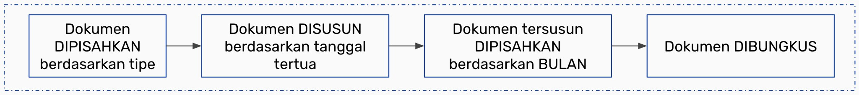

Tipe Dokumen yang Diarsipkan
OPERASIONAL | BISNIS | KEPATUHAN
[ ] Dokumen terdiri dari | [ ] Dokumen terdiri dari | [ ] Dokumen terdiri dari
SEMUA JENIS | SEMUA JENIS Dokumen | SEMUA JENIS Dokumen
Dokumen Operasional | Bisnis | Kepatuhan
[ ] Dokumen disusun berdasarkan tanggal | [ ] Dokumen disusun berdasarkan tanggal | [ ] Dokumen disusun berdasarkan tanggal
pembuatan TERTUA berdasarkan bulan - | pembuatan TERTUA berdasarkan bulan - | pembuatan TERTUA berdasarkan bulan -
diletakkan paling atas | diletakkan paling atas | diletakkan paling atas
[ ] Dokumen dibungkus | [ ] Dokumen dibungkus | [ ] Dokumen dibungkus

PG/Ops/SOP/003/III/2025
v3.0
10/03/2025
Kode GP/OPS/SOP/001/IX/2026
Versi v1.0
Update 01/09/2026
Paraf Direksi

disediakan DAN disisipkan post-it yang dituliskan nama bulan  [ ]Bundle dokumen ditempatkan pada kontainer khusus dokumen | disediakan DAN disisipkan post-it yang dituliskan nama bulan  [ ]Bundle dokumen ditempatkan pada kontainer khusus dokumen | disediakan DAN disisipkan post-it yang dituliskan nama bulan  [ ]Bundle dokumen ditempatkan pada kontainer khusus dokumen
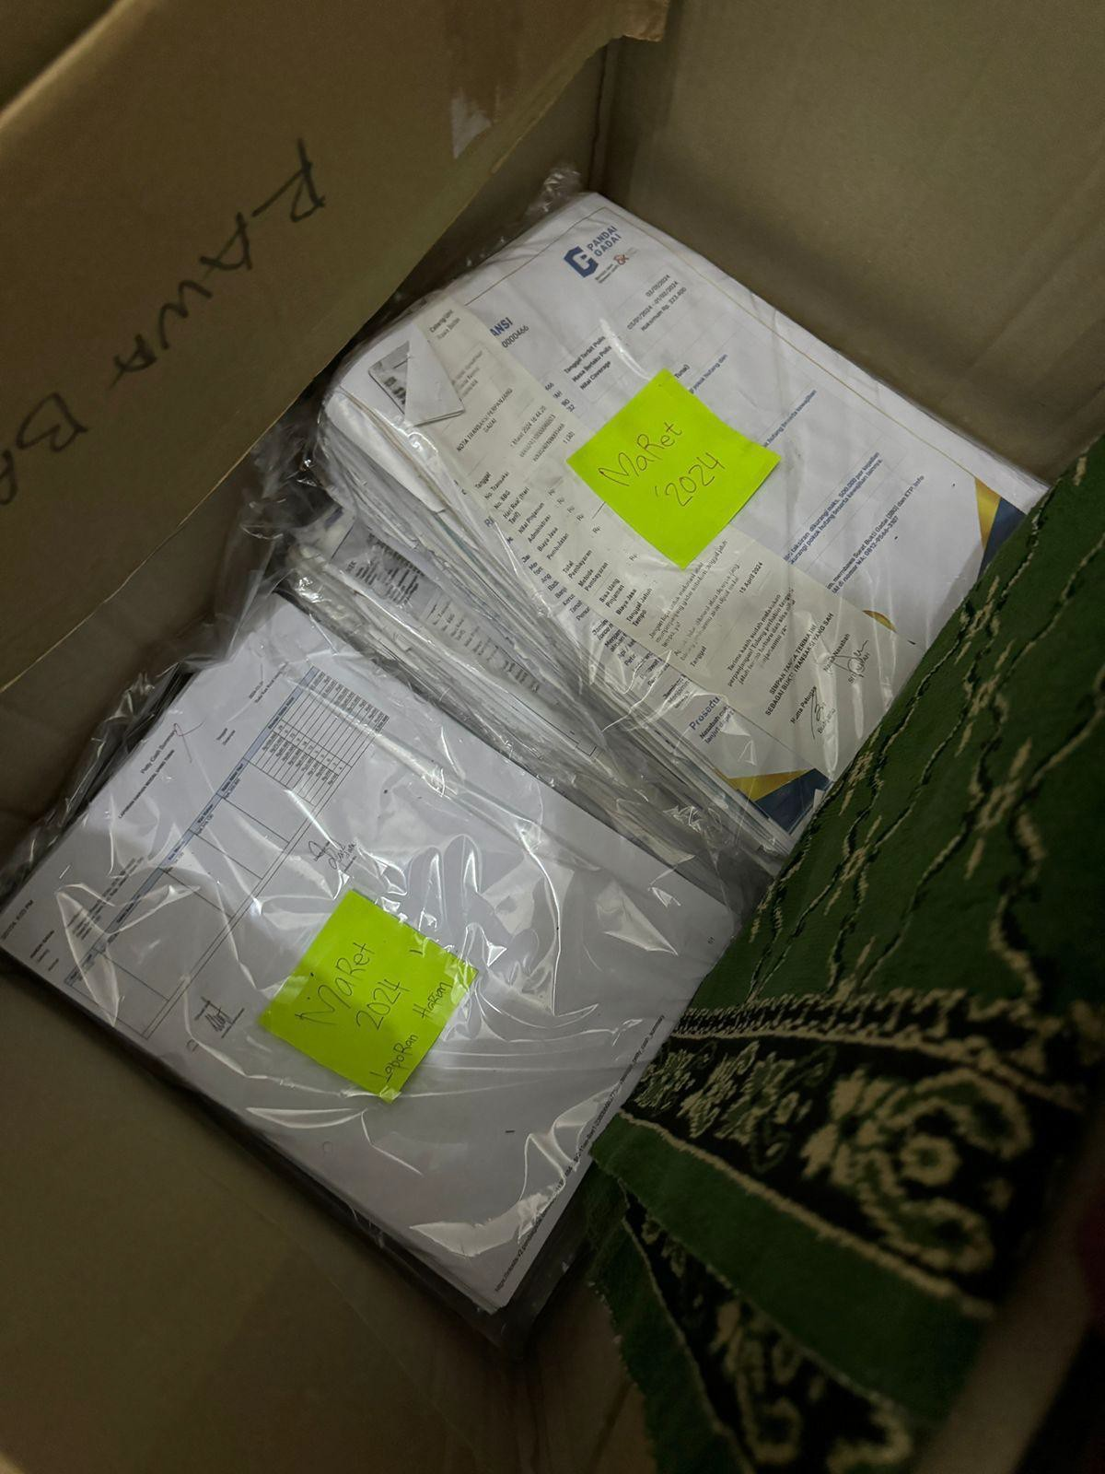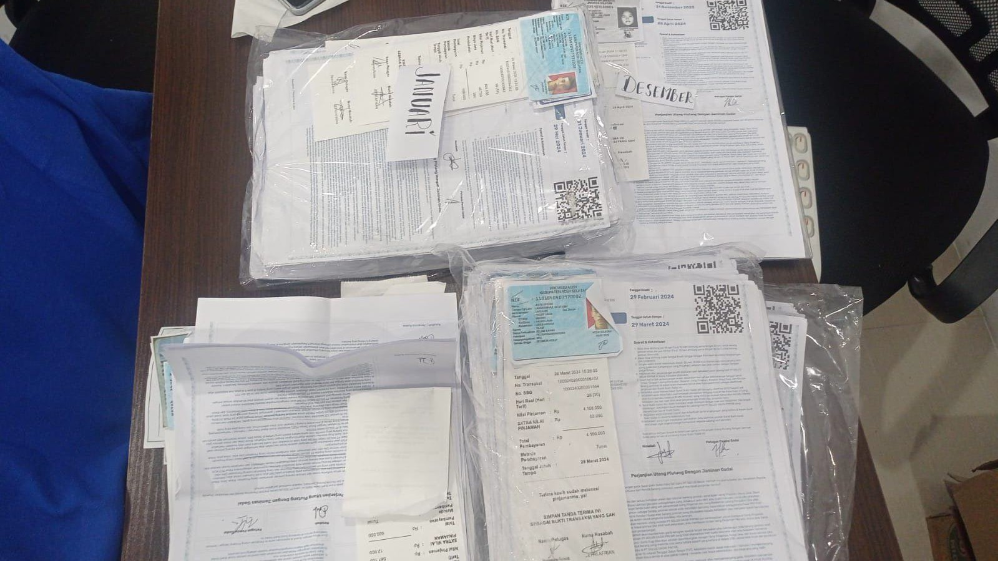

BAB 38 PROSEDUR PENERIMAAN KUNJUNGAN CABANG OLEH PIHAK EKSTERNAL
PG/Ops/SOP/003/III/2025
v3.0
10/03/2025
Kode GP/OPS/SOP/001/IX/2026
Versi v1.0
Update 01/09/2026
Paraf Direksi

Tujuan
Dokumen ini disusun sebagai panduan tim cabang dalam menerima kunjungan oleh
pihak eksternal cabang, baik yang berasal dari internal Perusahaan maupun pihak luar, yang sesuai dengan arahan dan tatalaksana Perusahaan.

Dokumen WAJIB
Jenis Pengunjung | Kategori | Dokumen WAJIB
Pemilik Perusahaan | Internal | - KTP/SIM/Paspor/Tanda Pengenal Karyawan
Perwakilan Manajemen  (Direktur Operasional & Sales, Direktur Marketing, Direktur IT & Audit, Tim Legal, Tim Finance, Tim Expansion) | Internal | - KTP/SIM/Paspor/Tanda Pengenal Karyawan
Tim Lelang Pusat | Internal | - KTP/Tanda Pengenal Karyawan  - Berita acara / surat tugas lelang (jika saat jadwal ambil barang lelang)
Tim Audit | Internal | - KTP/Tanda Pengenal Karyawan
Tim Marketing | Internal | - KTP/Tanda Pengenal Karyawan
Investor Perusahaan | Eksternal | - KTP/Paspor dengan pendampingan Pemilik Perusahaan dan atau Perwakilan Manajemen
Perwakilan Regulator (contoh: OJK) | Eksternal | - Tanda Pengenal Resmi Institusi  - Surat Tugas dengan pendampingan Perwakilan Manajemen
Pihak lainnya (contoh: tukang renovasi / perbaikan fisik cabang, trainee) | Eksternal | - KTP/Tanda Pengenal Karyawan

Prosedur
- Dalam hal adanya kunjungan pihak eksternal ke cabang, SELURUH personel
cabang yang bertugas WAJIB meminta informasi berikut:
  - Nama lengkap dan posisi;
  - Maksud dan tujuan kunjungan;
  - □ Dokumen identitas serta dokumen WAJIB seperti yang tertera di atas.

- Personel cabang sesuai jadwal melaksanakan pengecekan identitas serta informasi

maksud dan tujuan kunjungan dengan seksama melalui modul
di dalam sistem APK Penaksir;

Visitor Verification

- Jika data serta identitas pihak eksternal
terverifikasi
oleh sistem:

a. Pengunjung bisa diberikan izin untuk beraktivitas sesuai dengan Izin Akses
Cabang (tabel di bawah);
b Personel cabang sesuai jadwal menginformasikan kunjungan di dalam grup
WhatsApp cabang .

- Jika data serta identitas pihak eksternal
tidak terverifikasi
oleh sistem:

a Personel cabang sesuai jadwal WAJIB menginformasikan perihal kunjungan tersebut kepada perwakilan tim Operasional dan Sales Pusat / Area melalui grup Whatsapp Cabang yang sudah disediakan;
b. Pengunjung baru dapat diberikan izin dan atau akses untuk melakukan
aktivitas di cabang HANYA SETELAH personel cabang yang bertugas telah
mendapatkan konfirmasi dari tim Operasional dan Sales Pusat / Area melalui grup WhatsApp Cabang;
- Perlu dipahami oleh seluruh personel cabang, berikut merupakan izin akses cabang
yang dapat diberikan kepada masing-masing tipe pengunjung setelah poin (3a) atau (4a) terpenuhi:

Pengunjung | Izin Akses Cabang
Pemilik Perusahaan | Seluruh area cabang
Perwakilan Manajemen (Direktur Operasional & Sales, Direktur Marketing, Direktur IT &  Audit, Tim Legal, Tim Finance, Tim Expansion) | Seluruh area cabang
Tim Lelang Pusat | Seluruh area cabang, dengan pendampingan salah satu personel cabang yang bertugas
Tim Audit | Seluruh area cabang, dengan pendampingan Kepala Cabang atau salah satu personel cabang yang bertugas
Tim Marketing | Seluruh area cabang, dengan pendampingan salah satu personel cabang yang bertugas
Investor Perusahaan | Seluruh area cabang, dengan pendampingan Pemilik atau Perwakilan Manajemen Perusahaan
Perwakilan Regulator (contoh: OJK) | Seluruh area cabang, dengan pendampingan Kepala Cabang atau salah satu personel cabang yang bertugas atau Perwakilan Manajemen
Pihak lainnya (contoh: tukang renovasi / perbaikan fisik cabang, trainee) | Area depan cabang  Catatan: jika perlu masuk ke area belakang cabang, WAJIB selalu ditemani oleh salah satu personel cabang yang bertugas dan tahan dokumen identitas.

- Setelah semua aktivitas pengunjung tersebut usai, personel cabang yang bertugas meminta pengunjung mengisi buku kehadiran dengan menuliskan tanggal kunjungan, nama jelas, asal institusi atau tim, dan perihal kunjungan.

Catatan
- Pemberian izin

HANYA BERLAKU

saat kunjungan tersebut dilakukan.

  - Artinya, jika seseorang diberikan izin pada kunjungan A tersebut masih berlaku saat kunjungan B;
tidak berarti
izin

  - Terkait (1a) di atas, SELURUH personel cabang lantas perlu memahami
bahwa pengunjung yang sama WAJIB untuk memberikan dokumen wajib dan
keterangan maksud serta tujuan SETIAP KALI melakukan kunjungan ke cabang.
- Kelalaian dalam menjalankan kebijakan ini dapat menginisiasi penjatuhan sanksi
yang berat sekaligus permintaan pertanggungjawaban kepada personel cabang jika kelalaian tersebut mengakibatkan kerugian, baik secara materiil maupun immateriil, bagi Perusahaan dan atau nasabah.
- Keputusan ini berlaku sejak tanggal ditetapkan hingga batas waktu yang tidak
ditentukan.

BAB 39 MEKANISME PELAPORAN PENANGGUNGJAWAB KUNCI

Tujuan
Bagian ini bertujuan untuk menjadi acuan tim cabang dalam rangka memahami standar tatalaksana (SOP) di dalam hal pembagian tanggung jawab pemegang kunci masing-masing cabang.

Persyaratan Utama
- Pelaksanaan serah-terima kunci dilakukan oleh penanggungjawab masing-masing kunci
kepada personel lain yang diatur dan disesuaikan dengan jadwal roster

- Kunci
TIDAK DIPERBOLEHKAN
hanya dipegang oleh 1 personel yang sama atas

alasan apapun
Kepala unit : Penanggungjawab kunci cabang Kasir : Penanggungjawab kunci cash box Gudang : Penanggungjawab kunci storage
- Pelaporan penanggungjawab kunci dilakukan dengan melakukan pengisian form kontrol
disesuaikan dengan jadwal roster cabang (pulang sore dan libur).
- Pelaporan penanggungjawab kunci dilakukan dengan mengisi google form submission
dengan menyertakan dokumentasi foto form kontrol (dengan timestamp) dan foto personel memegang kunci
- Pelaporan dinyatakan berhasil apabila laporan yang diisi pada google form submission
dinilai comply oleh Kepala Area.
6 Jika terdapat kesalahan atau proses penyampaian laporan dinyatakan tidak comply oleh Kepala Area, maka proses tersebut harus dilakukan ulang dan disampaikan ulang dengan
mengisi kembali google form submission hingga dinyatakan comply oleh Kepala Area.
- Pelaporan dilakukan mengikuti jadwal roster :
  - Pulang Sore
    - Proses serah-terima kunci dilakukan maksimal pada pukul 17.00 pada tanggal roster pulang sore personel yang bersangkutan.
    - Pelaporan dengan mengisi google form submission dilakukan maksimal pada rentang 17.00-18.00 pada tanggal roster pulang sore personel yang bersangkutan.
    - Pelaporan dinyatakan comply jika memenuhi syarat poin (a) dan (b)
  - Hari Libur Personel
    - Proses serah-terima kunci dilakukan maksimal pada pukul 21.00 pada H-1 jadwal tanggal libur personel yang bersangkutan.
    - Pelaporan dengan mengisi google form submission dilakukan maksimal pada rentang 21.00-22.00 pada H-1 jadwal tanggal libur personel yang bersangkutan.
    - Pelaporan dinyatakan comply jika memenuhi syarat poin (a) dan (b)
7. Cara pengisian form kontrol
- Pengisian form kontrol dilakukan oleh penanggungjawab kunci H-1 sebelum buka cabang diesok harinya

- Penanggungjawab dan Personel yang menerima kunci bersama-sama menandatangani form kontrol sebagai bentuk persetujuan dan bukti diterimanya kunci.
- Pengisian laporan google form dilakukan oleh penanggungjawab kunci, sesuai dengan langkah pada poin nomor 3.
- Pengembalian kunci dilakukan ketika penanggungjawab kunci sudah kembali bertugas dan menerima kunci dari personel yang menerima kunci dengan menandatangani form kontrol pada bagian TTD Penanggungjawab (pengembalian) serta mencantumkan tanggal pengembalian kunci
- Jika di hari tersebut tidak ada perubahan penanggungjawab kunci, laporan berupa pengisian form kontrol dan form submission tetap harus dilakukan

Google Form Pelaporan serah-terima kunci : bit.ly/SerahTerimaKunci-Cabang Template Form Kontrol : Form Kontrol - Serah Terima Kunci

BAB 40 PERIHAL AKTIVITAS KUNJUNGAN & AUDIT CABANG

Tujuan
Bagian ini bertujuan untuk memberikan pemahaman kepada segenap tim cabang Pandai Gadai mengenai proses audit rutin yang akan dilakukan guna memastikan bahwa SOP bisnis dipatuhi dengan penuh.

Informasi Dasar
Kategori | Deskripsi | Keterangan
Auditor | Pihak yang bertugas dan diperbolehkan melakukan audit terhadap cabang | [ ]Tim Internal Audit & QC Emas [ ]Regional Manager  [ ]Kepala Area  [ ]Kepala Klaster [ ]Kepala Unit  [ ]Perwakilan Pusat yang ditunjuk oleh Direktur Operasional dan/atau Direktur Internal Audit (insidentil)
Cash Opname (CO) | Aktivitas audit untuk memastikan kesesuaian antara fisik dan keadaan keuangan cabang dengan laporan keuangan cabang | [ ]Uang Tunai dalam cash box [ ]Saldo dan transaksi MCM  [ ]Segala jenis laporan keuangan harian
Stock Opname | Aktivitas audit untuk memastikan | [ ]Hitung barang
(SO) | kesesuaian jumlah, kondisi,  bentuk, dan taksiran barang jaminan yang berada di dalam | [ ]Cek fisik elektronik [ ]Cek fisik emas  [ ]Cek kadar emas
 | gudang dengan data yang ada di
 | dalam sistem | [Dilakukan dalam skala 50% -  100% dari kuantitas barang terdaftar]
Frekuensi Audit | Berkenaan dengan seberapa rutin aktivitas audit dilakukan | [ ]Minimal 1 bulan sekali, namun bisa jadi lebih sering

Prinsip Dasar
- Perencanaan jadwal kunjungan & audit bersifat

RAHASIA

dan RANDOM .

  - Jadwal kunjungan & audit oleh tim Internal Audit menjadi hak dan rahasia tim Internal Audit
  - Jadwal kunjungan & audit oleh tim QC emas menjadi hak dan rahasia tim Internal QC emas (
  - Jadwal kunjungan tim Kepala Klaster ditentukan oleh Kepala Area
- Tim Internal Audit melakukan audit untuk mengawasi kinerja seluruh tim Operasional, tingkat Pusat hingga Cabang/Unit agar selalu berada di dalam koridor SOP yang berlaku.
- Tim QC Emas melakukan audit untuk memastikan bahwa seluruh aktivitas terkait

SOP, kebijakan internal, dan regulasi yang berlaku

- Tim Kepala Area dan Kepala Klaster melakukan kunjungan untuk memastikan
seluruh Cabang/Unit yang berada di bawah naungannya mematuhi kaidah SOP yang berlaku.
- Para Kepala Unit pada skala yang lebih kecil bertanggung jawab untuk melakukan CO dan SO berkala untuk memastikan bahwa semua hal yang berjalan di Cabang/Unit sesuai dengan SOP yang berlaku.
- Aktivitas audit berdasarkan skala prioritas - diurutkan dari yang paling tinggi:

  - Audit oleh
  - Audit oleh
  - Audit oleh
  - Audit oleh
  - Audit oleh
Internal Audit ; QC Emas
Tim Kepala Cabang Tim Kepala Klaster Kepala Unit .

- Jika terjadi irisan jadwal audit di sebuah cabang/unit, aktivitas audit yang

didahulukan
WAJIB
mengacu kepada poin 5 di atas.

- Sikap kurang/tidak kooperatif hingga penolakan terhadap aktivitas audit oleh subyek

audit, dengan alasan apapun,
merupakan pelanggaran
yang akan ditindaklanjuti

dengan sangat serius oleh Perusahaan.
  - SANKSI paling ringan adalah Surat Teguran 2 dan yang paling berat adalah Surat Teguran 3 yang diikuti dengan pengakhiran pemberian jasa secara mendesak.
Perbedaan Jenis Audit
Tim Kepala
Klaster /
Kepala Area

Kategori | Tim Internal Audit | Tim QC Emas |  | Kepala Unit
Aktivitas Audit | [ ]Cash Opname [ ]Stock Opname  [ ]Pengecekan berkas dokumen cabang  [ ]Agenda audit lainnya | [ ]Stock Opname  [ ]Pengecekan berkas dokumen cabang  [ ]Agenda audit lainnya | [ ]Cash Opname [ ]Stock Opname  [ ]Pengecekan berkas dokumen cabang  [ ]Pelayanan & Penampilan  [ ]Kebersihan | [ ]Cash Opname [ ]Stock Opname
Skala Audit | Menyeluruh | Menyeluruh | Parsial hingga Menyeluruh | Parsial hingga Menyeluruh
Subyek Audit | Tim Operasional (cth: Kepala Area, Kepala | Tim Operasional (cth: Kepala Area, Kepala | Kepala Unit | Personel Cabang

 | Klaster & Kepala Unit) | Klaster & Kepala Unit)

BAB 41 PROSEDUR SEBARAN INFORMASI INTERNAL

Tujuan
Dokumen ini disusun sebagai panduan tim cabang dalam teknis penggunaan WA

Cabang, pengaturan anggota, dan sebaran informasi internal Whatsapp.
GADAI PLUS
melalui media

Jenis Media Informasi
Media informasi resmi yang digunakan secara internal dan resmi oleh manajemen berasal dari :
- Sirkuler/memo

- Community Group Whatsapp Informasi
GADAI PLUS

- Grup Whatsapp Cabang

Prosedur Sebaran Informasi Internal
  - Sirkuler/memo
    - Sirkuler atau memo merupakan jalur komunikasi resmi internal

GADAI PLUS,

yang digunakan untuk menyebarluaskan informasi yang berkaitan dengan
operasional dan non-operasional GADAI PLUS dalam bentuk surat resmi cetak maupun non-cetak.

    - Sirkuler atau memo bersifat resmi yang diperuntukkan bagi internal
dan TIDAK untuk disebarluaskan dilingkungan eksternal.
GADAI PLUS

  - Community Group Whatsapp Informasi
    - Community Group Whatsapp Informasi
GADAI PLUS GADAI PLUS

merupakan media

komunikasi resmi yang bersifat resmi yang mencakup sebaran informasi dan grup koordinasi yang bersifat operasional maupun non-operasional.
    - Grup koordinasi yang dimaksud diantaranya :
      - Grup Eskalasi HPS
      - Grup Eskalasi Approval MCM
c Grup Eskalasi Trouble APK Penaksir
  - Grup Offload - Pick Up dan Eskalasi
  - Info SOP Taksiran & Reject/Cancel
  - GADAI PLUS - Emas
  - Grup Informasi - Marketing
  - Grup Eskalasi Marketing Cabang

  - GADAI PLUS
  - GADAI PLUS
  - GADAI PLUS
- Kepala Area
- Kepala Klaster
- Kepala Unit

    - Grup WA yang disebutkan dalam poin dua (2) merupakan grup koordinasi dan komunikasi resmi perihal operasional dan non-operasional yang diatur secara terpusat oleh tim pusat.
    - Dalam hal keanggotaan grup WA :
      - Anggota grup WA yang disebutkan dalam poin (2) diantaranya :
        - Tim Operasional Pusat
        - □ Tim HO/Manajemen

        - Kepala Area
        - Kepala Klaster
        - Kepala Unit
        - WA Operasional Cabang
        - Anggota Terkait (sesuai ijin manajemen)
- Kepala Area WAJIB melaksanakan kurasi anggota grup secara berkala yang berkaitan dengan proses Onboarding and Offboarding tim cabang sesuai dengan kewenangannya.
- Kepala Area WAJIB melaksanakan onboarding anggota grup sesuai maksimal
H+1 dari proses onboarding resmi anggota grup yang disebutkan pada poin 4a (iv), (v), dan (vi).
- Kepala Area WAJIB melaksanakan offboarding anggota grup sesuai maksimal
H-1 dari proses offboarding resmi anggota grup yang disebutkan pada poin 4a (iv), (v), dan (vi).
    - Baik proses onboarding/offboarding dilakukan dengan format :
      - Jenis : [Onboarding]
      - Jabatan : [Kepala Klaster/Kepala Unit/WA Operasional Cabang]
      - Nomor ; [Nomor WA]
    - Setiap proses kurasi anggota grup WA resmi WAJIB melalui approval Tim
Operasional Pusat.

D. Grup WA Cabang
- Grup WA cabang merupakan grup WA resmi yang dijadikan sebagai media koordinasi dan sebaran informasi yang diawasi oleh Tim Operasional Pandai Gadai, diatur oleh Kepala Area bersama Kepala Klaster dan Kepala Unit.
- Grup WA cabang WAJIB dibuat dan dimonitor oleh Kepala Area (AM), dengan
ketentuan :
  - Grup WA cabang dibuat paling lambat H-3 sebelum hari opening cabang baru.
  - Pengaturan grup cabang :

    - Nama Grup : Nama Grup mengikuti aturan Cabang] - Approval, Report, Disbursement”
“Grup Branch [Nama

    - Admin : Admin grup adalah Perwakilan Operasional Pusat, Kepala Area, Kepala Klaster, dan Kepala Unit.
    - Foto Profil Grup : diatur sesuai dengan foto profil yang sudah
disediakan oleh branch launcher .
    - Penyampaian pesan : dapat dilakukan oleh semua anggota grup.

    - Info Grup :
HANYA bisa diedit oleh
Admin .

    - Anggota baru :
HANYA bisa melalui persetujuan
Admin .

- □ Dalam hal keanggotaan grup WA :

Anggota grup WA diantaranya :
PG/Ops/SOP/003/III/2025
v3.0
31/07/2025
Kode GP/OPS/SOP/001/IX/2026
Versi v1.0
Update 01/09/2026
Paraf Direksi
Kode GP/OPS/SOP/001/IX/2026

Versi v1.0
Update 01/09/2026 Paraf Direksi
Kode | GP/OPS/SOP/001/IX/2026
Versi | v1.0
Update | 01/09/2026
Paraf Direksi

    - Tim Operasional Pusat
    - Tim HO/Manajemen
    - Kepala Area
    - Kepala Klaster
    - Kepala Unit
    - Pramuniaga
    - Anggota Terkait (sesuai ijin manajemen)
  - Keanggotaan grup WA cabang diawasi oleh Tim Operasional Pusat dan diatur oleh Kepala Area/Kepala Klaster/Kepala Unit.
- Kepala Area WAJIB melaksanakan kurasi anggota grup secara berkala yang
berkaitan dengan proses Onboarding and Offboarding Kepala Klaster.
- Kepala Klaster WAJIB melaksanakan kurasi anggota grup secara berkala yang berkaitan dengan proses Onboarding and Offboarding Kepala Unit.
- Kepala Unit WAJIB melaksanakan kurasi anggota grup secara berkala yang
berkaitan dengan proses Onboarding and Offboarding Pramuniaga/Petugas cabang.
- Proses onboarding yang disebutkan dalam poin 2(c), (d), dan (e) WAJIB dilakukan maksimal H+1 dari proses onboarding resmi anggota grup.
- Proses offboarding yang disebutkan dalam poin 2(c), (d), dan (e) WAJIB dilakukan maksimal H-0 dari proses offboarding resmi anggota grup.
- Kepala Area/Kepala Klaster/Kepala Unit berkewajiban untuk menggunakan grup
WA cabang sebagai pusat koordinasi di tingkat cabang, dan media penyebaran informasi yang ditujukan kepada anggota tim cabang sesuai arahan Tim Pusat.
- Setiap informasi internal yang disebarkan dalam grup berada dalam pengawasan
Tim Pusat, dan setiap anggota grup WA cabang WAJIB menjaga kerahasiaan dan kebenaran informasi yang diberikan atau disebarluaskan.
- Segala bentuk penyalahgunaan informasi baik disengaja maupun tidak disengaja, merupakan bentuk pelanggaran yang akan ditindak tegas sesuai aturan penyebaran informasi pada Buku Pedoman SOP Bab 42 Perihal Whistleblowing dan Ketentuan Sanksi.

BAB 42 PERIHAL WHISTLEBLOWING DAN KETENTUAN SANKSI

Tujuan
Bagian ini bertujuan untuk menjadi acuan tim cabang dalam rangka merealisasikan tata kelola Perusahaan yang baik ketika terdapat indikasi ketidaksesuaian tatalaksana di lapangan (SOP).

Bagian ini juga dapat menjadi acuan informasi bagi seluruh tim cabang terkait kebijakan Perusahaan dalam menindaklanjuti perilaku dan atau keputusan operasional yang tidak sesuai dengan tatalaksana yang berlaku sehingga dapat menimbulkan kerugian yang bersifat materiil maupun non-materiil kepada Perusahaan, Nasabah, serta Personel Cabang.

Prosedur LAPOR
- PT Solusi Gadai Pintar (Perusahaan) menyediakan layanan pengaduan atau
penyampaian laporan bagi SELURUH personel cabang Perusahaan jika memiliki informasi terkait indikasi ketidaksesuaian dan atau penyelewengan SOP atau jabatan serta
tindakan yang bertentangan dengan hukum sehingga dapat merugikan
Perusahaan, Nasabah, dan Personel Cabang lainnya secara materiil maupun
non-materiil .
- Melalui layanan ini, Perusahaan menjamin:
a Pengamanan dan kerahasiaan identitas pelapor;
- Pelapor bebas dari sanksi jika laporan terbukti benar secara jelas melalui

proses investigasi yang menyeluruh;
- Pemberian apresiasi (hadiah) bagi pelapor

jika laporan terbukti benar

secara jelas melalui proses investigasi yang menyeluruh.
- Laporan bisa dikirimkan melalui link berikut: www.pandaigadai.com/lapor
- Dalam hal adanya kasus tindak penyelewengan SOP yang terkonfirmasi DAN
menyebabkan kerugian bagi Perusahaan, Nasabah, dan atau personel cabang

lainnya melalui proses investigasi independen Pusat
TANPA adanya laporan
dari

personel yang cabangnya berkasus namun mengetahui adanya tindak
penyelewengan SOP tersebut , maka personel cabang tersebut akan dianggap
sama bersalahnya dengan pelaku utama.

Sanksi
Berikut merupakan pedoman jenis sanksi yang akan dijatuhkan kepada personel yang terbukti lalai dan atau tidak patuh terhadap tatalaksana Perusahaan sehingga menyebabkan kerugian secara langsung maupun tidak langsung. Jika:
- Terdapat kerugian finansial yang teraktualisasi, ganti rugi WAJIB dilaksanakan;

- Terbukti ada indikasi internal fraud, maka ganti rugi 10x dari nilai kerugian teraktualisasi

Perlu dicatat bahwa informasi mengenai sanksi di bawah ini merupakan pedoman dasar.
Aktualisasi pemberian sanksi dan atau kelonggaran, terutama terhadap kasus dan atau
tindakan yang belum didefinisikan secara jelas baik buruknya oleh SOP, akan dilakukan
dengan penuh kehati-hatian oleh Perusahaan dan tim terkait.

Tindakan | Kategori | Sanksi
Pelanggaran | - Bab 1 Opening Harian
operasional/admini stratif rutin, | Bab 3 Closing Harian  Emas | ST 1, Jika memenuhi salah satu:
kesalahan pertama | - Bab 6 Pendaftaran Nasabah Baru | npa
tanpa unsur | - Bab 7 Kebijakan Gadai Internal | unsur kesengajaan
kesengajaan atau | - Bab 8 Taksiran Gadai Baru Elektronik | ampak
obstruksi | - Bab 9 Taksiran Gadai Baru Emas & | finansial
 | Top Up
 | - Bab 11 Pengajuan & Pemberitahuan | ST 2, Jika memenuhi salah satu:
 | - | gga
 | Default | lebih dengan unsur
 | - Bab 15 Administrasi Gadai Baru | kesengajaan
 | - Bab 16 Administrasi Penebusan | x
 | - Bab 17 Tebus Sekarang Ambil Nanti | tanpa unsur kesengajaan
 | - Bab 18 Penebusan Dengan Kondisi
 | Khusus | finansial
 | - Bab 19 Perpanjangan & Cicil
 | - Bab 20 Perpanjangan 60 hari di awal
 | - Bab 21 Perpanjangan Dengan
 | Kondisi Khusus
 | - Bab 23 Administrasi & Transaksi
 | Offline
 | - Bab 30 Prosedur Penebusan Kondisi
 | Khusus
 | - Bab 31 Perubahan Data Loans
 | - Bab 32 Pengembalian Uang
 | Kelebihan
 | - Bab 34 Administrasi Kondisi Mati
 | Listrik
 | - Bab 35 Pedoman Pelayanan
 | Nasabah
 | - Bab 36 Penerimaan Nasabah Akhir
 | Hari
 | - Bab 37 Pengarsipan Dokumen
 | - Bab 41 Sebaran Informasi Internal
 | (versi tidak sengaja)
 | - Barang Pribadi Berada di Meja
 | Penaksir
 | - Tidak melakukan penempelan label
 | inventaris

Tindakan | Kategori | Sanksi
Pelanggaran terhadap mekanisme pengendalian internal, approval, monitoring, atau fungsi pengawasan perusahaan | Bab 2 SOP Harian Penaksir Emas  ngecekan Pengamanan  Cabang  - Bab 12 Taksiran, Administrasi,  - Bab 14 Eskalasi Taksiran Nilai Tinggi  - Bab 22 Prosedur Pencairan Non-Tunai  - Bab 24 Penyegelan Barang Jaminan  - Bab 25 Penyimpanan Barang  Jaminan & Akses Area Penyimpanan  - Bab 26 Persiapan, Penyegelan, dan Penyampaian Barang Jual  - Bab 27 Pengelolaan Uang Operasional Cabang  - Bab 33 Klaim Asuransi dan Pemberian Kompensasi  - Bab 28 Pengecekan Kas Cabang  - Bab 29 Pengecekan Barang Gudang (Stock Opname)  - Bab 38 Penerimaan Kunjungan Cabang oleh Pihak Eksternal  - Bab 39 Pelaporan Penanggungjawab Kunci  - Bab 40 Aktivitas Kunjungan & Audit Cabang  - Membawa asset perusahaan keluar cabang tanpa persetujuan | ST 2, Jika memenuhi salah satu:  npa  unsur kesengajaan  ST 3, Jika memenuhi salah satu:  hingga lebih dengan unsur kesengajaan dari  1x tanpa unsur kesengajaan
Penyalahgunaan wewenang, pemalsuan, penggelapan, atau kesengajaan menghilangkan aset/dokumen | - Kolusi/Kerja Sama Merugikan Perusahaan  - Pemalsuan Dokumen/Identitas  - Penggelapan/Pencurian Uang, Barang Jaminan, atau Data Perusahaan  Berlaku Untuk SEMUA BAB (BAB 1 s.d. 42) | Terminasi  - Ganti Rugi  - Proses Hukum

SKEMA TANGGUNG RENTENG MISGRADING EMAS

Kondisi | Penaksir | Approver | QC | Kronologi
I | 50% | 50% | 0% | - Penaksir memberikan informasi yang tidak akurat  - Approver tidak menyadari informasi yang tidak akurat tersebut
II | 0% | 100% | 0% | - Penaksir telah menemukan kejanggalan/ragu terhadap barang jaminan  - Approver memberikan instruksi proses dilanjutkan (mengabaikan keraguan/kejanggalan tersebut)
III | 100% | 0% | 0% | - Penaksir tidak memberikan informasi yang seharusnya sehingga approver menganggap barang tersebut wajar
IV | 46% | 46% | 8% | - Barang tidak terdeteksi QC (Ada false positive QC)  - Penaksir dan approver tidak menyadari kekeliruan
V | 0% | 92% | 8% | - Seperti kondisi II tapi ada false positif dari QC
VI | 92% | 0% | 8% | - Seperti kondisi III tapi ada false positif dari QC

